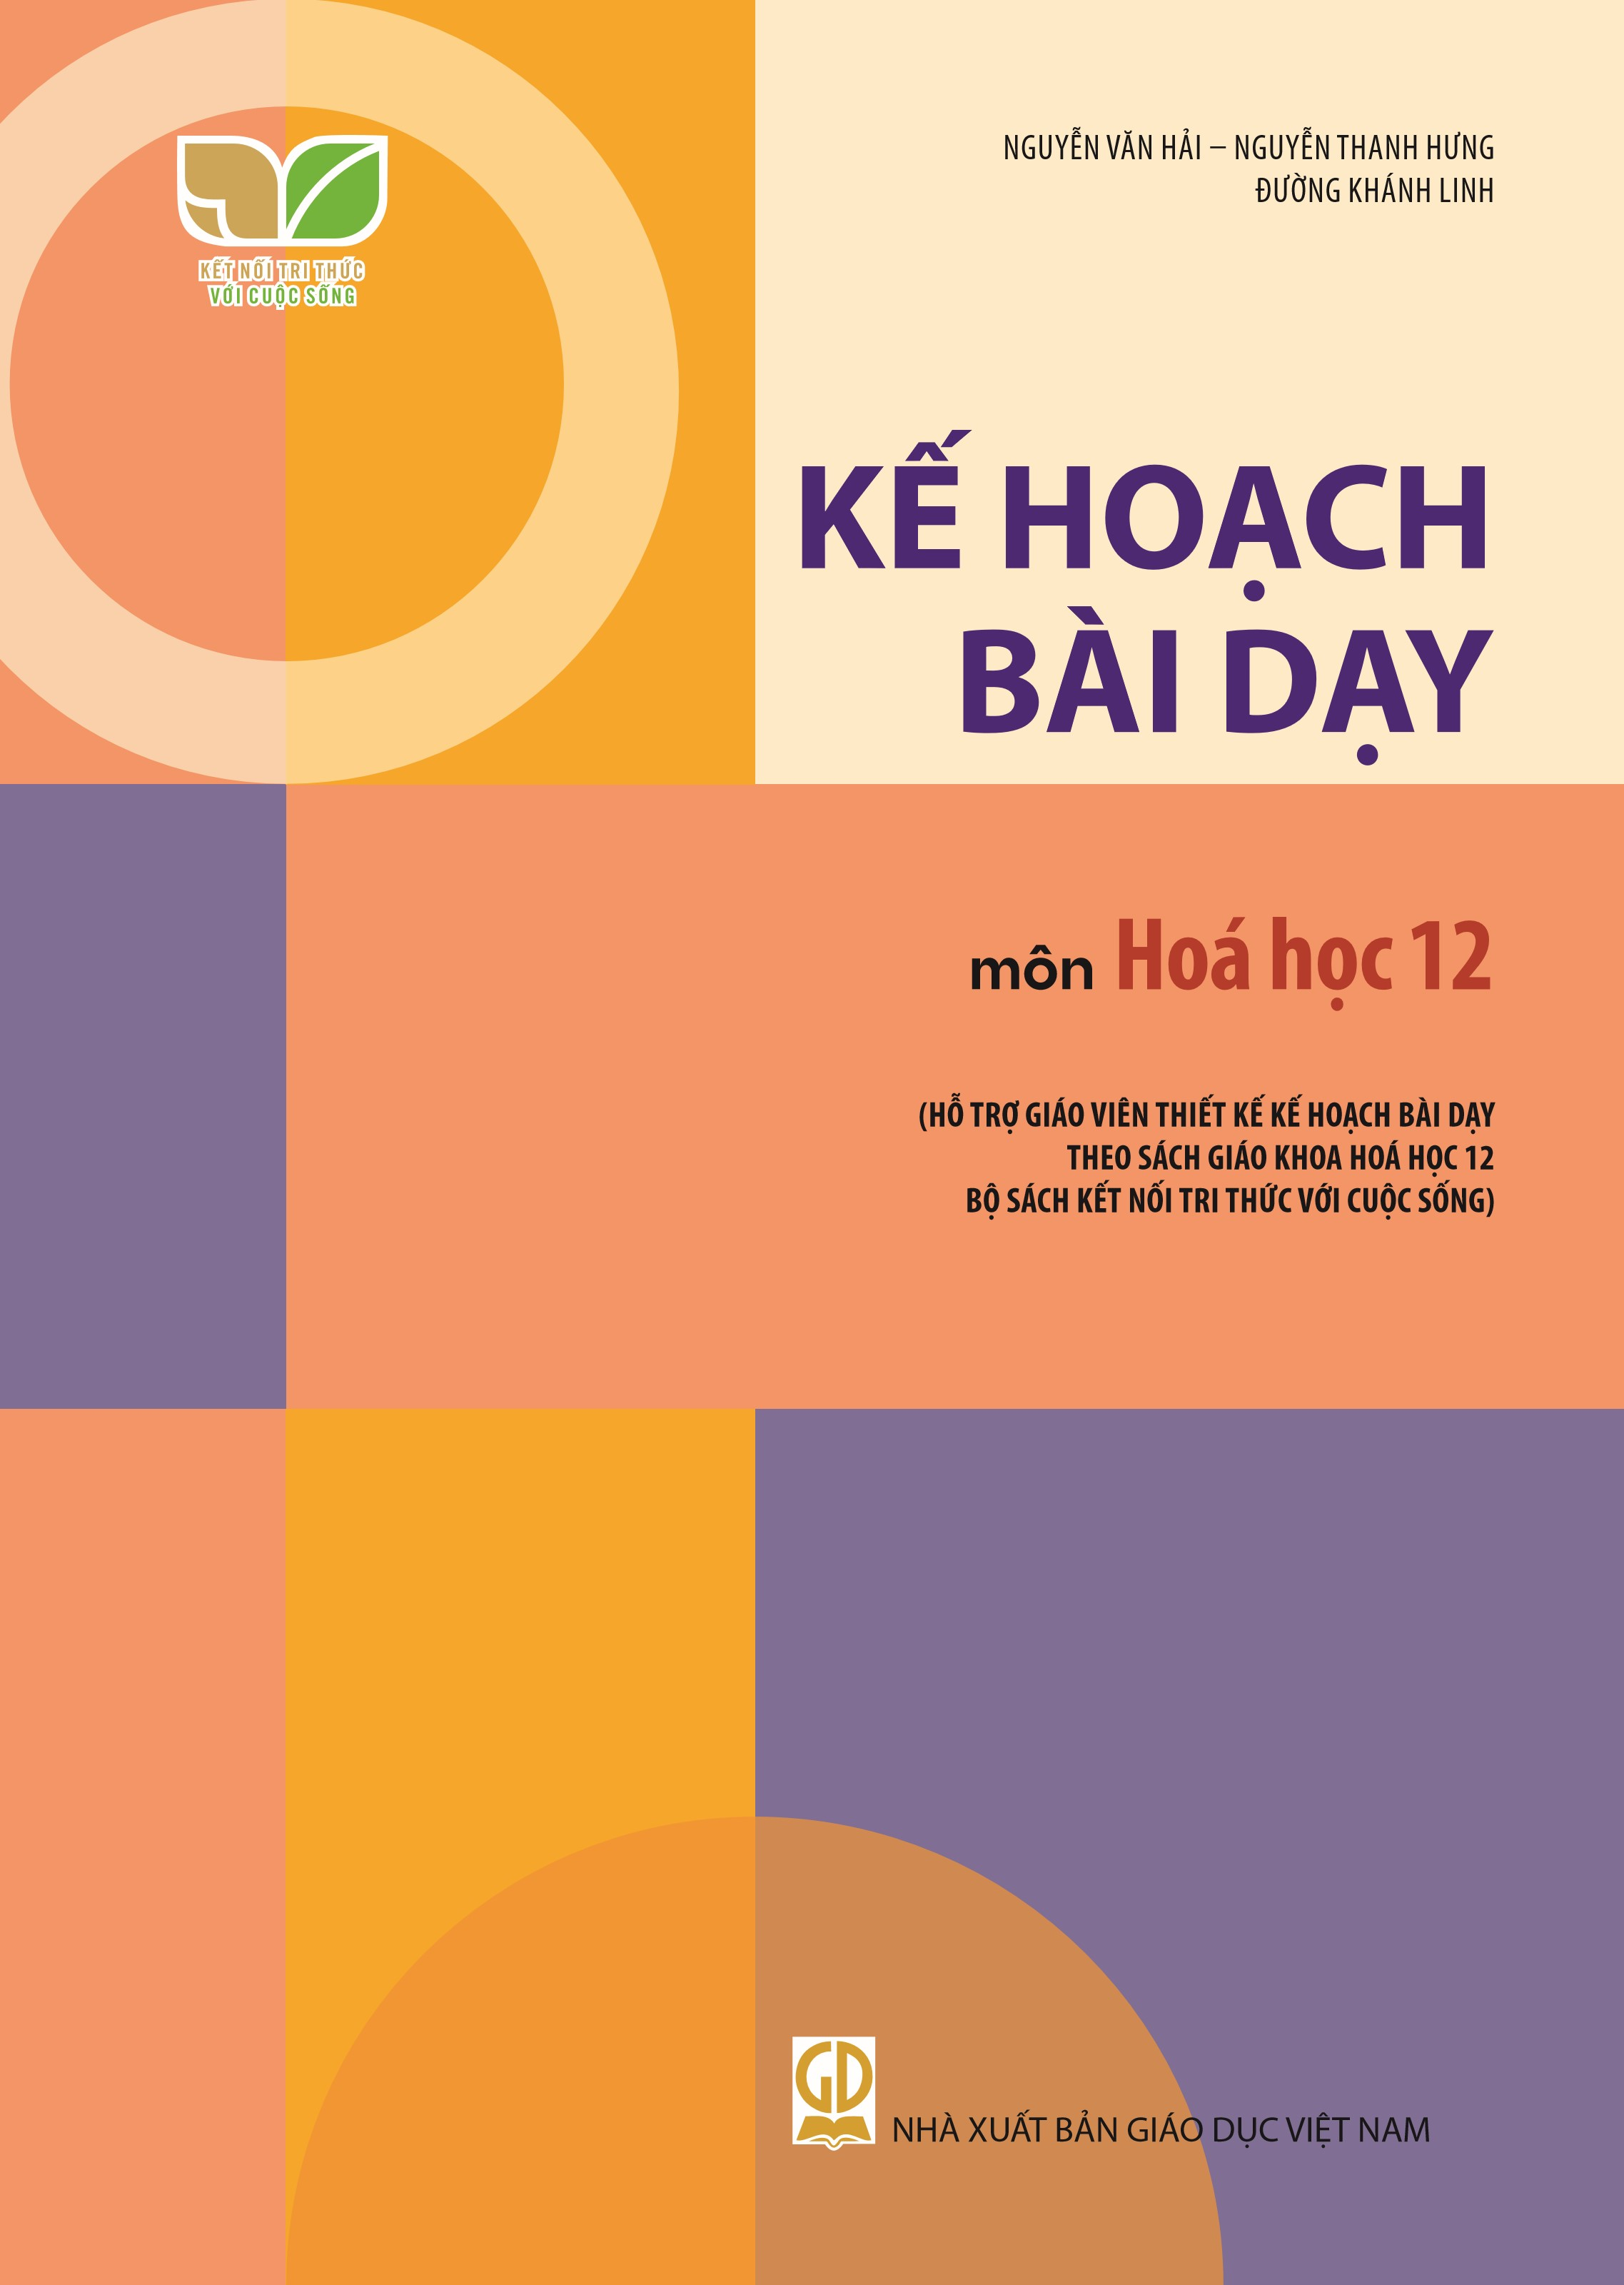
QUY ƯỚC VIẾT TẮT DÙNG TRONG SÁCH
PTHH : Phương trình hoá học
SGK : Sách giáo khoa
VDKT : Vận dụng kiến thức

LỜI NÓI ĐẦU
Quý thầy cô thân mến!
Kế hoạch bài dạy Hoá học 12 là tài liệu tham khảo giúp các thầy cô thuận tiện triển khai Chương trình Giáo dục phổ thông 2018 và sách giáo khoa, sách giáo viên Hoá học 12 được hiệu quả, theo đúng công văn hướng dẫn 5512/BGDĐT – GDTrH.
Mỗi chủ đề đều xác định rõ mục tiêu, quá trình tổ chức hoạt động và sản phẩm cụ thể. Điều này đảm bảo cho thầy cô kiểm soát được quá trình dạy học một cách tường minh (Mục tiêu như thế nào và thông qua hoạt động chính nào để có được sản phẩm phù hợp).
Chúng tôi hi vọng cuốn sách Kế hoạch bài dạy này sẽ hữu ích, giúp các thầy cô triển khai tốt nội dung giáo dục Hoá học lớp 12 theo đúng mục tiêu đặt ra trong Chương trình Giáo dục phổ thông 2018 – Môn Hoá học.
Các tác giả

MỤC LỤC
LỜI NÓI ĐẦU ........................................................................................................................................ 3
Chương 1. Ester – Lipid ....................................................................................................................5
Bài 1. Ester – Lipid .............................................................................................................................5
Bài 2. Xà phòng và chất giặt rửa ...................................................................................................20
Bài 3. Ôn tập chương 1 ....................................................................................................................30
Chương 2. Carbohydrate .............................................................................................................34 Bài 4 + 5. Giới thiệu về carbohydrate. Glucose và fructose. Saccharose và maltose .....34
Bài 6. Tinh bột và cellulose ............................................................................................................50
Bài 7. Ôn tập chương 2 ....................................................................................................................65
Chương 3. Hợp chất chứa nitrogen .........................................................................................68
Bài 8. Amine .........................................................................................................................................68
Bài 9 + 10. Amino acid và peptide. Protein và enzyme ........................................................84
Bài 11. Ôn tập chương 3 ..................................................................................................................100
Chương 4. Polymer .......................................................................................................................104
Bài 12. Đại cương về polymer ........................................................................................................104
Bài 13. Vật liệu polymer ...................................................................................................................115
Bài 14. Ôn tập chương 4 ..................................................................................................................132
Chương 5. Pin điện và điện phân ...........................................................................................135
Bài 15. Thế điện cực và nguồn điện hoá học ..........................................................................135
Bài 16. Điện phân ...............................................................................................................................149
Bài 17. Ôn tập chương 5 ..................................................................................................................162
Chương 6. Đại cương về kim loại ...........................................................................................166
Bài 18 + 19. Cấu tạo và liên kết trong tinh thể kim loại.
Tính chất vật lí và tính chất hoá học của kim loại .................................................................164
Bài 20. Kim loại trong tự nhiên và phương pháp tách kim loại .........................................181
Bài 21 + 22. Hợp kim. Sự ăn mòn kim loại.................................................................................192
Bài 23. Ôn tập chương 6 ..................................................................................................................204
Chương 7. Nguyên tố nhóm IA và nhóm IIA .....................................................................208
Bài 24. Nguyên tố nhóm IA ...........................................................................................................208
Bài 25. Nguyên tố nhóm IIA ...........................................................................................................221
Bài 26. Ôn tập chương 7 ..................................................................................................................239
Chương 8. Sơ lược về dãy kim loại chuyển tiếp thứ nhất và phức chất ...............242
Bài 27. Đại cương về kim loại chuyển tiếp dãy thứ nhất ....................................................242
Bài 28. Sơ lược về phức chất ..........................................................................................................253
Bài 29. Một số tính chất và ứng dụng của phức chất ...........................................................264
Bài 30. Ôn tập chương 8 ..................................................................................................................273
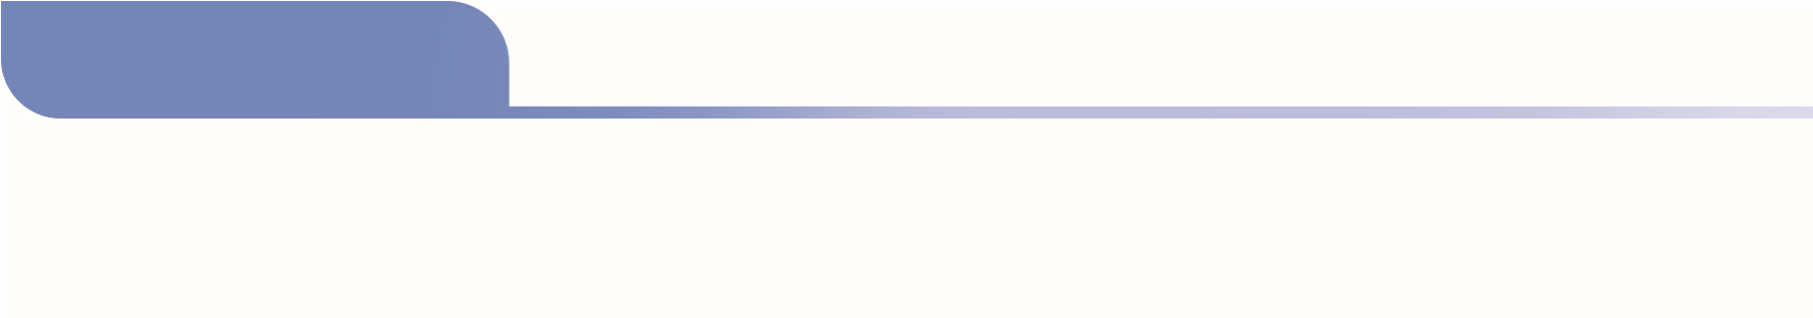
CHƯƠNG 1
ESTER – LIPID
BÀI 1

ESTER – LIPID
(Thời gian thực hiện: 2 tiết)

I. MỤC TIÊU

1. Kiến thức
− Nêu được khái niệm về lipid, chất béo, acid béo, đặc điểm cấu tạo phân tử ester.
- Viết được công thức cấu tạo và gọi được tên một số ester đơn giản (số nguyên tử C trong phân tử ≤ 5) và thường gặp.
- Trình bày được đặc điểm về tính chất vật lí và tính chất hoá học cơ bản của ester (phản ứng thuỷ phân) và của chất béo (phản ứng hydrogen hoá chất béo lỏng, phản ứng oxi hoá chất béo bởi oxygen không khí).
- Trình bày được phương pháp điều chế ester và ứng dụng của một số ester.
2. Về năng lực
Trình bày được ứng dụng của chất béo và acid béo (omega-3 và omega-6).

3. Về phẩm chất
- Khám phá mùi thơm của các ester trong nhiều loại hoa, quả, đồ mĩ phẩm và khơi dậy lòng yêu thiên nhiên.
- Sử dụng hợp lí các sản phẩm chứa chất béo, acid béo để đảm bảo sức khoẻ.
- Có ý thức thu hồi các sản phẩm dầu mỡ đã qua sử dụng để tái chế làm nhiên liệu.

II. THIẾT BỊ DẠY HỌC VÀ HỌC LIỆU
- Tranh, ảnh của các loài hoa, quả chứa ester, các loại thực vật và động vật chứa chất béo.
- Dụng cụ, hoá chất thí nghiệm (hoặc video clip) của thí nghiệm thuỷ phân ester trong môi trường acid và base.

III. TIẾN TRÌNH DẠY HỌC

1. Hoạt động 1: Mở đầu
1.1. Mục tiêu
- Huy động được vốn hiểu biết, kĩ năng có sẵn của học sinh (về gốc hydrocarbon, alcohol, carboxylic acid, phản ứng ester hoá,…) để chuẩn bị cho học bài mới; học sinh cảm thấy vấn đề sắp học rất gần gũi với mình.
- Kích thích sự tò mò, khơi dậy hứng thú của học sinh về chủ đề sẽ học; tạo không khí lớp học sôi nổi, chờ đợi, thích thú.
- Học sinh trải nghiệm qua tình huống có vấn đề, trong đó chứa đựng những nội dung kiến thức, những kĩ năng để phát triển phẩm chất, năng lực mới.
1.2. Nội dung
Giáo viên tổ chức cho học sinh trả lời câu hỏi để tìm các từ hàng ngang, sau đó tìm từ chìa khoá.
1
2
3
4
5
6
7
8
Câu 1: Ethyl acetate thuộc loại hợp chất nào?
Câu 2: Tên gọi của chiều các chất phản ứng với nhau để tạo ra sản phẩm.
Câu 3: Tên gọi của chất đóng vai trò làm tăng tốc độ phản ứng hoá học.
Câu 4: Gốc tạo thành từ phân tử alkane sau khi tách đi một nguyên tử hydrogen gọi là gì?
Câu 5: Chất béo, sáp thuộc loại hợp chất hữu cơ nào?
Câu 6: Mùi đặc trưng của các ester.
Câu 7: Phần còn lại của phân tử acid sau khi phân li ra H⁺ gọi là gì?
Câu 8: Tên gọi của dung môi phổ biến nhất trong hoá học.
1.3. Sản phẩm
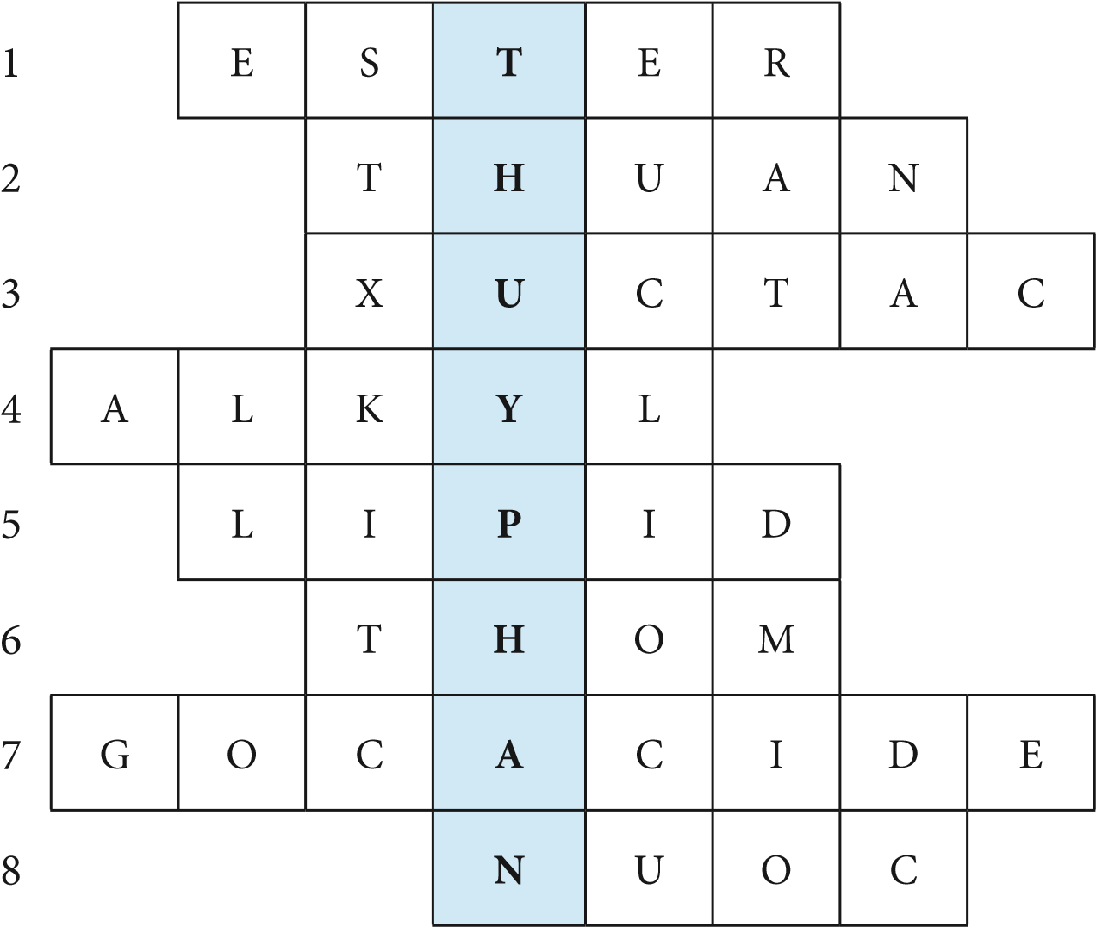
Thuỷ phân là phản ứng đặc trưng và quan trọng nhất của ester và chất béo.
1.4. Tổ chức thực hiện
Giáo viên thiết kế các câu hỏi dạng trò chơi Quizizz, Rung chuông vàng,… để khởi động buổi học.

2. Hoạt động 2: Ester
2.1. Mục tiêu
− Nêu được đặc điểm cấu tạo phân tử ester.
- Viết được công thức cấu tạo và gọi được tên một số ester đơn giản (số nguyên tử C trong phân tử ≤ 5) và thường gặp.
- Trình bày được đặc điểm về tính chất vật lí và tính chất hoá học cơ bản của ester (phản ứng thuỷ phân).
- Trình bày được phương pháp điều chế ester và ứng dụng của một số ester.
2.2. Nội dung
Nhiệm vụ 2.1: Khái niệm ester
1. Xét đặc điểm cấu tạo một phân tử acid và một phân tử ester mà em đã biết ở lớp 9 và lớp 11: CH₃COOH; CH₃COOC₂H₅.
- Hãy kẻ một vạch đứng để chia mỗi phân tử thành hai phần sao cho phần giống nhau là lớn nhất.
- Dựa vào hai hợp phần cấu tạo ở trên, hãy chỉ ra dấu hiệu để nhận dạng acid và ester.
- Dựa trên dấu hiệu rút ra ở trên, cho biết các hợp chất hữu cơ trong Hình 1.1 (SGK trang 6) có phải là ester không. Chỉ ra cơ sở cho nhận định đó.
CH₃COOCH₂C₆H₅ (có trong hoa nhài) | CH₃COO[CH₂]CH₃  (có trong quả cam) | CH3[CH2]14COO[CH2]29CH3 (có trong sáp ong)
- Theo em, ester chứa nhóm chức nào? Số sóng hấp thụ đặc trưng trên phổ hồng ngoại của nhóm chức đó là bao nhiêu?
2. Xét về cách thức tạo thành, ester là sản phẩm thế nhóm −OH của acid bằng nhóm −OR của alcohol. Ví dụ:
R
C
O
H
R
C
O
R
'
O O
carboxylic acid ester
- Viết công thức tổng quát của ester đơn chức.
- Trong ester, R và R’ có nhất thiết phải là gốc hydrocarbon không?
- Từ đặc điểm cấu tạo, đề xuất các cách phân biệt một acid với một ester mà em biết.
Nhiệm vụ 2.2: Danh pháp
1. Xét công thức của muối mà em đã biết ở lớp 9 và lớp 11: 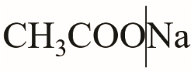.
- Viết tên trên mỗi hợp phần tương ứng.
- Ghép tên hai hợp phần đó thành tên của muối theo quy tắc: phần mang điện dương viết trước, phần mang điện âm viết sau.
2. Xét công thức của ester mà em đã biết ở lớp 9 và lớp 11: 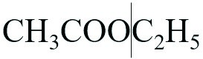.
- Viết tên trên mỗi hợp phần tương ứng.
- Ghép tên hai hợp phần đó thành tên của ester theo quy tắc trên.
- Chép công thức các ester ở mục 2 (SGK trang 7) vào vở và gọi tên mỗi ester theo cách trên.
- Hãy ghép từng cặp mảnh ghép sau thành các ester và gọi tên:
HCOO CH₃COO CH₃ C₂H₅
Nhiệm vụ 2.3: Tính chất vật lí
1. a) Quan sát cấu tạo và cho biết ester có nguyên tử H linh động không?
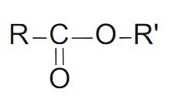
b) Đánh giá về khả năng tạo liên kết hydrogen giữa các phân tử ester.
2. Từ số liệu ở phần hoạt động, mục 3 (SGK trang 7), hãy:
- So sánh nhiệt độ sôi của ester với acid và alcohol có cùng phân tử khối.
- Chỉ ra nguyên nhân tạo ra sự khác biệt đó.
3. Đưa ra nhận xét chung của em về các tính chất vật lí của ester và ghi vào sơ đồ Mindmap:
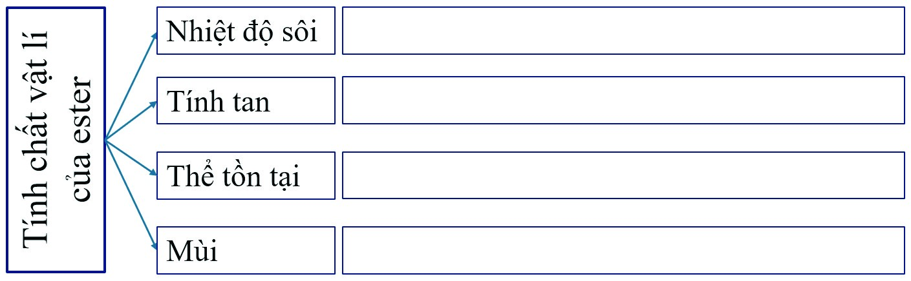
Nhiệm vụ 2.4: Tính chất hoá học
- Xét phản ứng mà em đã biết ở lớp 9 và lớp 11:
CH COOH+C H OH3 2 5 H SO2 4 ®Æc, toCH COOC H +H O3 2 5 2 Cho biết tên phản ứng thuận và dự đoán tên phản ứng nghịch.
- Xét phản ứng ngược lại của phản ứng trên bằng cách đổi vế các chất, đồng thời thay xúc tác acid đặc bằng acid loãng (H⁺):
CHCOOC H +HO₃ ₂ ₅ ₂ ^{H+, to} CHCOOH+C HOH₃ ₂ ₅
- Trong phản ứng trên, phân tử ester bị phân tách thành mấy phần? Chất nào đã gây ra sự phân tách đó?
- Phản ứng đã thể hiện tính chất nào của ester?
- Giải nghĩa của mỗi từ trong cụm từ “thuỷ phân”.
- Ở phản ứng đang xét, nếu thay xúc tác H₂SO₄ loãng bằng NaOH thì dẫn tới sự thay đổi nào ở sản phẩm phản ứng? Viết PTHH minh hoạ.
3. Đọc về hoạt động nghiên cứu phản ứng thuỷ phân ester (SGK trang 8).
- Tại sao ban đầu chất lỏng trong cả hai ống nghiệm lại tách thành hai lớp? Ester thuộc lớp nào?
- Tìm thông tin thích hợp để hoàn thành bảng sau:
 | Tiêu chí nhận xét |  | Ống nghiệm  (1) |  | Ống nghiệm  (2)
 | Chất phản ứng
 | Chất xúc tác
 | Dự kiến sản phẩm
Tiêu chí nhận xét |  | Ống nghiệm  (1) |  | Ống nghiệm  (2)
Hiện tượng (phân lớp/đồng nhất)
Đặc điểm phản ứng (một chiều/thuận nghịch)
Mức độ phản ứng (một phần/hoàn toàn)
- Theo em, phản ứng thuỷ phân ester trong môi trường acid hay môi trường kiềm xảy ra tốt hơn?
4. Viết phản ứng thuỷ phân ester tổng quát RCOOR’ trong môi trường acid (H₂SO₄ loãng) và trong môi trường base (NaOH):
Nhiệm vụ 2.5: Điều chế
- Xét phản ứng tổng hợp ester đã biết:
CH COOH+C H OH3 2 5 H SO2 4 ®Æc, toCH COOC H +H O3 2 5 2 Tìm thông tin thích hợp để hoàn thành bảng sau:
Tiêu chí nhận xét | Thông tin
Chất phản ứng
Chất xúc tác
Sản phẩm
Đặc điểm phản ứng
Mức độ phản ứng
- Xét phản ứng tổng hợp ester đơn chức tổng quát:
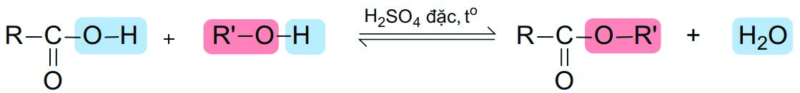
- Trong phản ứng trên, hợp phần nào của acid đã bị thế và bị thế bởi hợp phần nào của alcohol?
- Dựa vào hai dấu hiệu nào để nhận biết ester đã được tạo ra?
- Theo em, cần chú ý những gì để đảm bảo an toàn khi thực hiện phản ứng ester hoá?
Nhiệm vụ 2.6: Ứng dụng
Đọc mục 6 (SGK trang 9 – 10) và thông tin mà em biết, hãy vẽ sơ đồ Mindmap và trình bày về một số ứng dụng điển hình của ester:
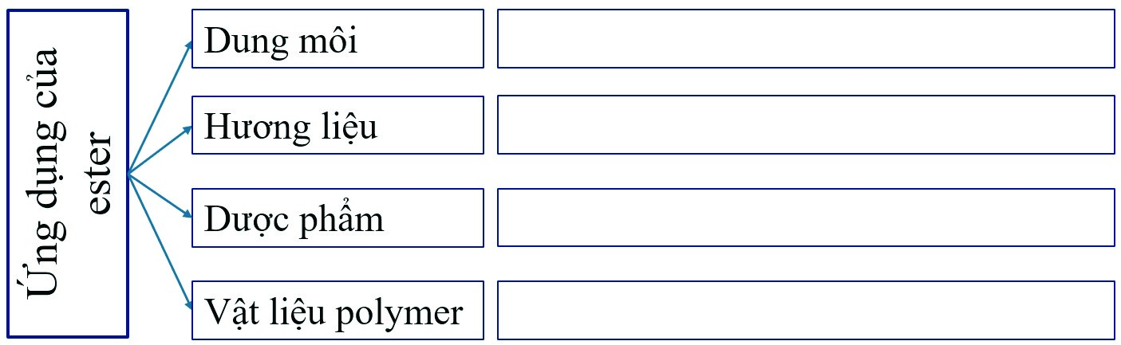
2.3. Sản phẩm
Nhiệm vụ 2.1:
1. a) Kẻ được vạch chia mỗi phân tử làm hai phần, phần giống nhau là gốc acid:
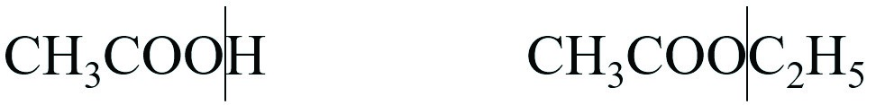
    - Acid = Hợp chất có gốc acid liên kết với nguyên tử hydrogen; Ester = Hợp chất có gốc acid liên kết với gốc hydrocarbon.
    - Nêu được các hợp chất hữu cơ trong Hình 1.1 (SGK trang 6) đều là ester. Cơ sở: đều có gốc acid liên kết với gốc hydrocarbon.
    - Xác định được ester chứa nhóm chức –COO– với số sóng hấp thụ đặc trưng trên phổ hồng ngoại là 1 750 – 1 715 cm^{–1} (C=O).
2. a) Viết được công thức tổng quát của ester đơn chức: RCOOR’.
    - R có thể là nguyên tử hydrogen hoặc gốc hydrocarbon, R’ nhất thiết phải là gốc hydrocarbon.
    - Đề xuất các cách phân biệt một acid với một ester: phân li, nhiệt độ sôi, độ tan, phổ hồng ngoại. Nhiệm vụ 2.2:
1. a) Viết tên lên trên mỗi hợp phần tương ứng
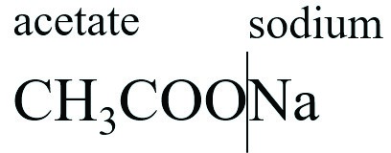
b) Ghép tên hai hợp phần đó thành tên của muối: sodium acetate.
2. a) Viết tên lên trên mỗi hợp phần tương ứng.
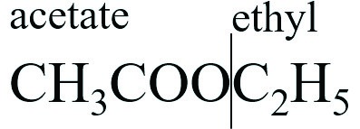
b) Ghép tên hai hợp phần đó thành tên của ester: ethyl acetate.
    - Gọi được tên các ester ở mục 2 (SGK trang 7).
    - Ghép được 4 ester, gọi tên.
Nhiệm vụ 2.3:
1. a) Nhận xét được phân tử ester không có nguyên tử H linh động.
b) Đánh giá được ester không có khả năng tạo liên kết hydrogen liên phân tử.
2. a) Chỉ ra được nhiệt độ sôi của ester thấp hơn nhiều so với acid và alcohol có cùng phân tử khối.
b) Chỉ ra nguyên nhân là do ester không tạo được liên kết hydrogen liên phân tử.
Nhiệm vụ 2.4:
    - Cho biết được tên phản ứng thuận là ester hoá và dự đoán tên phản ứng nghịch là thuỷ phân ester.
    - a) Chỉ ra được phân tử ester bị phân tách thành hai phần và nước là tác nhân gây ra sự phân tách đó.
    - Chỉ ra được phản ứng đã thể hiện tính chất bị thuỷ phân của ester.
    - Giải nghĩa của mỗi từ: thuỷ = nước, phân = phân tách ⇒ thuỷ phân là phản ứng phân tách bởi nước.
    - Chỉ ra được acid sẽ biến thành muối và viết được PTHH minh hoạ.
3. a) Chỉ ra được ester nhẹ hơn nước và không tan trong nước nên tách thành hai pha và ester nổi bên trên.
c) Đánh giá được phản ứng thuỷ phân ester trong môi trường kiềm xảy ra tốt hơn.
4. Viết được PTHH của phản ứng thuỷ phân ester tổng quát RCOOR’ trong môi trường acid (H₂SO₄ loãng) và trong môi trường base (NaOH).
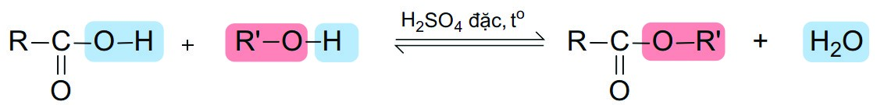
Nhiệm vụ 2.5:
2. a) Chỉ ra được trong phản ứng ester, nhóm OH của acid đã bị thế bởi nhóm OR’ của alcohol.
    - Chỉ ra hai dấu hiệu: chất lỏng sánh như dầu và có mùi thơm.
    - Biết được quy tắc an toàn khi làm việc với sulfuric acid đặc, nhiệt độ cao, chất hữu cơ dễ cháy và dụng cụ thuỷ tinh dễ vỡ.
2.4. Tổ chức thực hiện
Giáo viên tổ chức hoạt động cho học sinh làm việc cá nhân hoặc làm việc nhóm, sau đó thuyết trình để đánh giá đồng đẳng; đồng thời hỗ trợ, kiểm tra, đánh giá quá trình và kết quả thực hiện hoạt động của học sinh.

3. Hoạt động 3: Lipid
3.1. Mục tiêu
− Nêu được khái niệm về lipid, chất béo, acid béo.
- Trình bày được đặc điểm về tính chất vật lí và tính chất hoá học cơ bản của chất béo (phản ứng hydrogen hoá chất béo lỏng, phản ứng oxi hoá chất béo bởi oxygen không khí).
- Trình bày được ứng dụng của chất béo và acid béo (omega-3 và omega-6).
3.2. Nội dung
Nhiệm vụ 3.1: Khái niệm lipid, chất béo, acid béo
- Lipid là hợp chất hữu cơ có ở đâu? Thường bao gồm các thành phần nào? Loại lipid nào phổ biến nhất?
- Cho các dữ kiện về cấu tạo phân tử và tính chất của chất béo:
- Chất béo là hợp chất hữu cơ chỉ chứa một loại nhóm chức.
- Đun nóng chất béo với nước (xúc tác H₂SO₄), thu được RCOOH (các acid béo) và C₃H₅(OH)₃ (glycerol).
- Hãy dự đoán chất béo chứa nhóm chức nào. Số lượng nhóm chức bằng bao nhiêu? Đề xuất công thức cấu tạo chung của chất béo.
- Chỉ ra điểm chung trong cấu tạo phân tử ester và chất béo. Từ điểm chung đó có thể dự đoán được tính chất hoá học cơ bản nào của chất béo.
- Dựa trên cấu tạo phân tử chất béo ở SGK trang 10, cho biết cấu tạo sau có phù hợp với chất béo không.
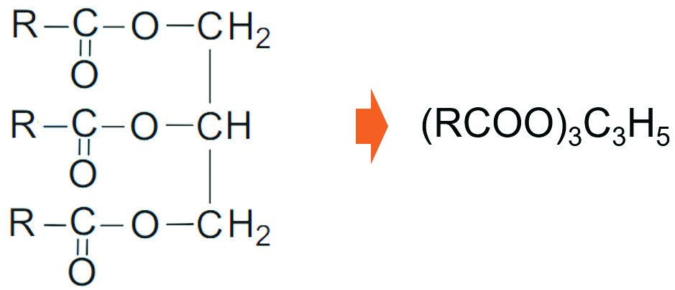
(R là gốc hydrocarbon giống nhau hoặc khác nhau)
- Viết thông tin cần thiết để hoàn thành khái niệm chất béo
Phân loại | ………………… | …………………
Minh hoạ | 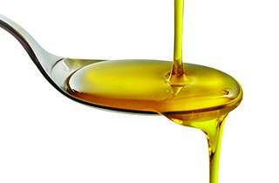 | 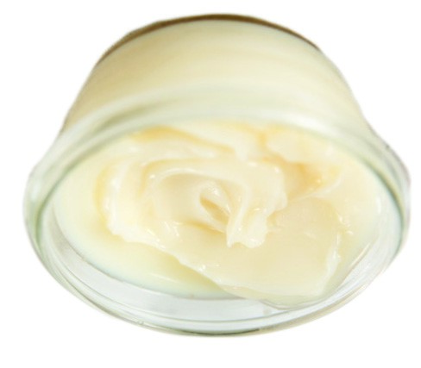
Chất béo = Ester …… chức, tạo bởi …………… và ……………
Công thức tổng quát:

- Viết công thức cấu tạo thu gọn của một số chất béo thường gặp:
Tripalmitin | Triolein | Tristearin | Trilinolein
3. a) Chọn từ thích hợp về 3 đặc điểm cơ bản của acid béo: dài/ngắn, không/có, đơn/ đa, chẵn/lẻ để điền vào sơ đồ:
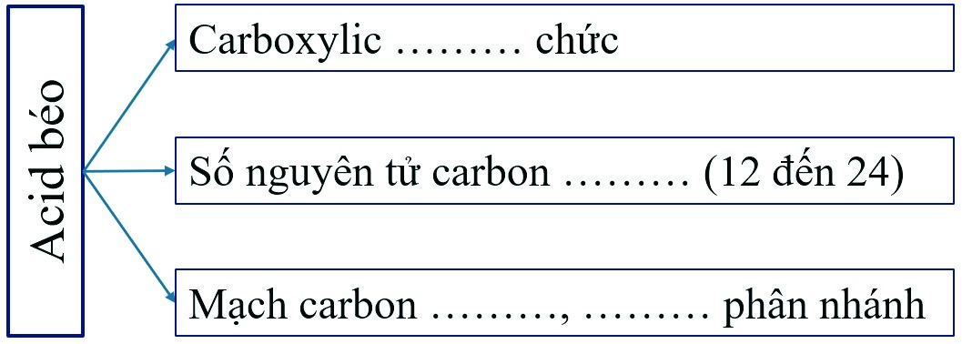
b) Viết công thức cấu tạo thu gọn của một số acid béo thường gặp:
Palmitic acid | Oleic acid | Stearic acid | Linoleic acid
Nhiệm vụ 3.2: Tính chất vật lí
Đọc thông tin ở mục 2 (SGK trang 11) và kết hợp các kiến thức mà em biết, mô tả tính chất vật lí cơ bản của chất béo vào bảng sau:
Thể tồn tại (lỏng/rắn)
Tính tan
Khối lượng riêng (so với nước)
Nhiệm vụ 3.3: Tính chất hoá học
1. Xét phản ứng thuỷ phân chất béo trong môi trường kiềm (phản ứng xà phòng hoá). a) Viết PTHH theo sơ đồ:
(RCOO)₃C₃H₅ + NaOH →^{to} ……… + ………
- Điền các gốc RCOO và C₃H₅ vào vị trí thích hợp trong sơ đồ:
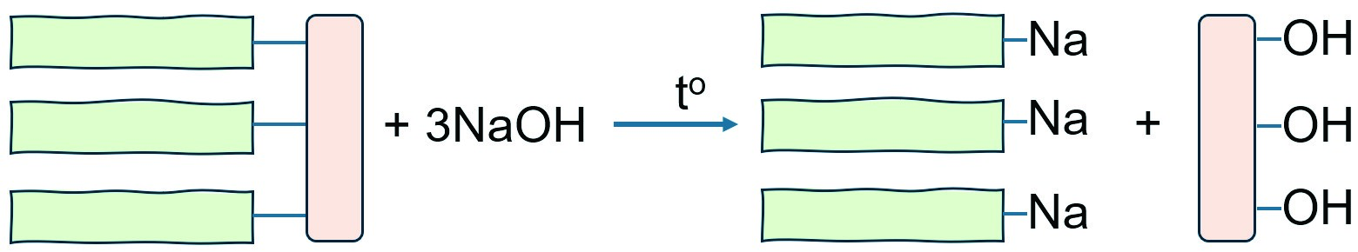
- Nêu đặc điểm và ứng dụng của phản ứng.
2. a) Viết PTHH của phản ứng hydrogen hoá triolein.
b) Nêu ứng dụng của phản ứng.
- Chỉ ra nguyên nhân làm dầu mỡ bị ôi khi để lâu trong không khí.
Nhiệm vụ 3.4: Ứng dụng của chất béo và acid béo
    - Đọc mục 4 (SGK trang 12) và kết hợp kiến thức mà em biết, vẽ sơ đồ Mindmap và trình bày về một số ứng dụng điển hình của chất béo:
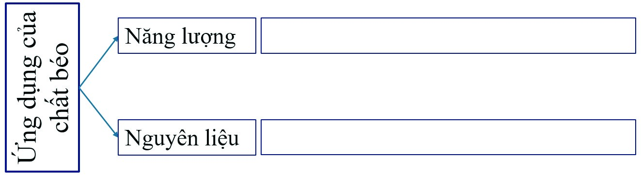
    - Tìm thông tin cần thiết để trình bày về đặc điểm của acid béo omega-3 và omega-6; vai trò với cơ thể; nguồn thực phẩm chứa acid đó.
Acid béo | Đặc điểm cấu tạo | Vai trò | Thực phẩm
Omega-3
Omega-6
  - Sản phẩmNhiệm vụ 3.1:
2. a) Dự đoán được chất béo chứa ba nhóm chức ester. Đề xuất công thức cấu tạo chung của chất béo là (RCOO)₃C₃H₅.
    - Chỉ ra được điểm chung trong cấu tạo phân tử ester và chất béo là đều chứa nhóm chức ester, từ đó dự đoán được chất béo có phản ứng thuỷ phân.
    - Nhận xét được cấu tạo đã cho phù hợp với chất béo.
e) Viết được công thức cấu tạo thu gọn của các chất béo thường gặp. Nhiệm vụ 3.2:
Viết được các thông tin về tính chất vật lí của chất béo.
Nhiệm vụ 3.3:
    - a) Viết được PTHH theo sơ đồ đã cho:
(RCOO)₃C₃H₅ + NaOH →^{to} 3RCOONa + C₃H₅(OH)₃
c) Nêu đặc điểm phản ứng là một chiều, ứng dụng của phản ứng là sản xuất glycerol và xà phòng. Nhiệm vụ 3.4:
    - Tìm được thông tin cần thiết về acid béo omega-3 và omega-6
 | Acid béo |  | Đặc điểm cấu tạo |  | Vai trò |  | Thực phẩm
 | Omega-3 |  | Liên kết C=C đầu tiên ở vị trí số 3 khi đánh số từ nhóm methyl. |  | Tăng cường miễn dịch, tuần hoàn, chống lão hoá,… |  | Dầu cá biển.
Acid béo |  | Đặc điểm cấu tạo |  | Vai trò |  | Thực phẩm
Omega-6 |  | Liên kết C=C đầu tiên ở vị trí số 6 khi đánh số từ nhóm methyl. |  | Tăng cường miễn dịch, tuần hoàn, chống lão hoá,… |  | Dầu thực vật (dầu mè, dầu đậu nành,…).
  - Tổ chức thực hiện
Giáo viên tổ chức cho học sinh làm việc cá nhân hoặc làm việc nhóm, sau đó thuyết trình để đánh giá đồng đẳng; đồng thời hỗ trợ, kiểm tra, đánh giá quá trình và kết quả thực hiện hoạt động của học sinh.

4. Hoạt động 4: Luyện tập
4.1. Mục tiêu
- Viết được công thức cấu tạo và gọi được tên một số ester đơn giản (số nguyên tử C trong phân tử ≤ 5) và thường gặp.
- Trình bày được đặc điểm về tính chất vật lí và tính chất hoá học cơ bản của ester (phản ứng thuỷ phân) và của chất béo (phản ứng hydrogen hoá chất béo lỏng, phản ứng oxi hoá chất béo bởi oxygen không khí).
- Trình bày được phương pháp điều chế ester và ứng dụng của một số ester.
4.2. Nội dung
Câu 1. Viết công thức cấu tạo và gọi tên các đồng phân ester có công thức phân tử
C4H8O2.
Câu 2. Viết công thức cấu tạo của các ester có tên gọi sau đây:
a) methyl formate; b) isopropyl acetate; c) ethyl propionate; d) methyl butyrate. Câu 3. Cho ba hợp chất butan-1-ol, propanoic acid, methyl acetate và các giá trị nhiệt độ sôi (không theo thứ tự) là: 57 ºC; 118 ºC; 141 ºC. Em hãy gán cho mỗi chất một giá trị nhiệt độ sôi thích hợp.
Câu 4. Em hãy so sánh điểm giống nhau và khác nhau của phản ứng thuỷ phân ester CH₃COOCH₃ trong môi trường acid và môi trường base.
Câu 5. Hoàn thành PTHH của các phản ứng sau:
- CH₃COOC₂H₅ + H₂O (trong dung dịch H₂SO₄, đun nóng).
- HCOOCH₃ + NaOH (dung dịch, đun nóng).
Câu 6. Propyl ethanoate là ester có mùi đặc trưng của quả lê, còn methyl butanoate là ester có mùi đặc trưng của quả táo.
- Viết công thức cấu tạo của propyl ethanoate và methyl butanoate.
- Viết PTHH của phản ứng thuỷ phân propyl ethanoate và methyl butanoate trong môi trường acid và môi trường base.
Câu 7. Isoamyl acetate có mùi thơm đặc trưng của chuối chín nên còn được gọi là dầu chuối. Khi đun nóng hỗn hợp gồm 16,2 g acetic acid và 15,2 g isoamyl alcohol
((CH₃)₂CHCH₂CH₂OH) với xúc tác là H₂SO₄ đặc, thu được 14,16 g dầu chuối. Tính hiệu suất của phản ứng điều chế dầu chuối trên.
Câu 8. Viết PTHH của phản ứng hydrogen hoá chất béo được tạo thành từ glycerol và linoleic acid.
Câu 9. Cho phổ hồng ngoại của methyl acetate:
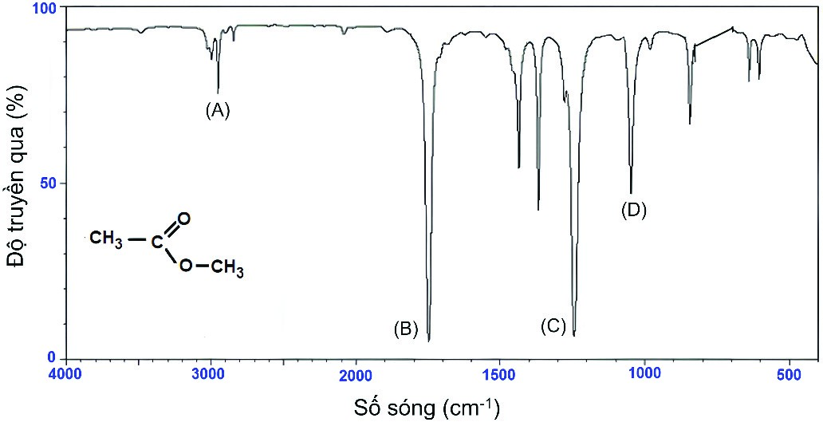
Trong số các pic (A), (B), (C), (D), pic nào đặc trưng cho dao động của nhóm C=O?
Câu 10. Phân biệt acetic acid và methyl formate dựa vào mỗi dữ kiện sau: a) Nhiệt độ sôi: –100 ºC và 118 ºC.
- Độ tan trong nước ở 20 ºC: tan vô hạn; 30 g/ 100 g nước.
- Phổ hồng ngoại
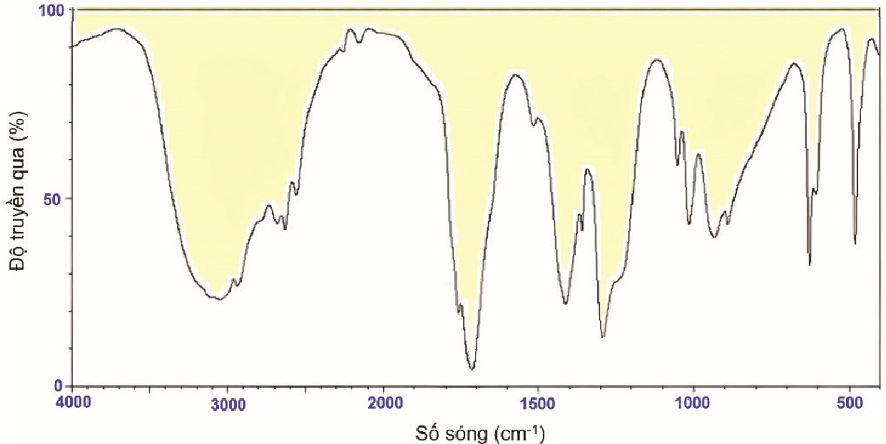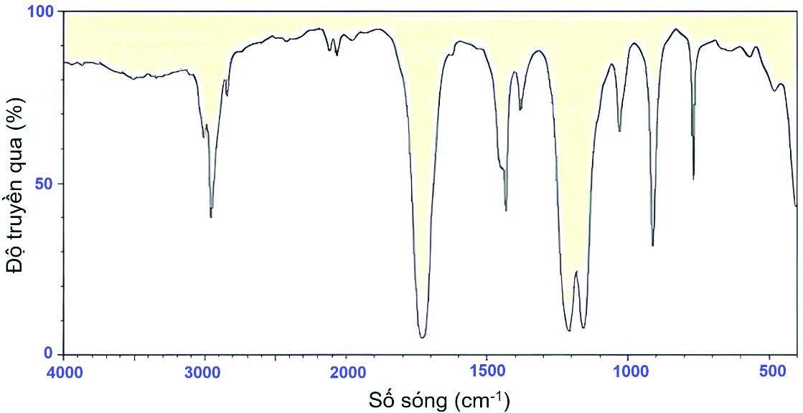
Câu 11. Trong cơ thể, quá trình tiêu hoá và hấp thụ chất béo chủ yếu diễn ra khi chất béo đi tới ruột non nhờ các enzyme tiết ra từ tuyết tuỵ (lipase tuỵ) và mật (lipase mật).
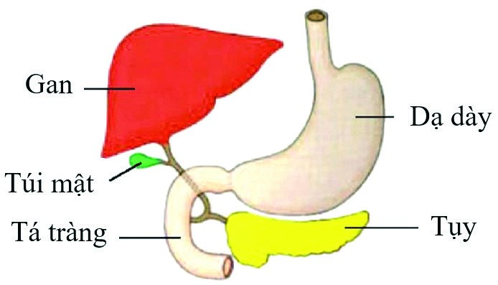
Tuỵ
Viết PTHH của phản ứng thuỷ phân chất béo dạng tổng quát trong ruột non thành acid béo và glycerol khi chúng ta ăn mỡ động vật hoặc dầu thực vật. Giả thiết quá trình thuỷ phân dưới tác dụng của enzyme xảy ra hoàn toàn.
Câu 12. Mỗi ngày, một học sinh lớp 12 cần năng lượng 9 690 kJ và 20% năng lượng này được cung cấp từ chất béo. Biết rằng, trung bình mỗi gam chất béo cung cấp năng lượng 38 kJ.
    - Học sinh trên nên ăn bao nhiêu gam chất béo mỗi ngày để đảm bảo sức khoẻ?
    - Nếu mỗi ngày, học sinh trên dư thừa 10% năng lượng và toàn bộ năng lượng dư thừa chuyển hoá hết thành mỡ.
Sau 30 ngày, học sinh đó sẽ tích luỹ thêm bao nhiêu gam chất béo ở dạng mỡ?
4.3. Sản phẩm Câu 1.
CH₃CH₂COOCH₃: methyl propanoate (methyl propionate); CH₃COOCH₂CH₃: ethyl ethanoate (ethyl acetate); HCOOCH₂CH₂CH₃: propyl methanoate (propyl formate).
Câu 2. Công thức của các ester: a) methyl formate: HCOOCH₃.
    - isopropyl acetate: CH₃COOCH(CH₃)₂.
    - ethyl propanoate: CH₃CH₂COOC₂H₅.
    - methyl butyrate: CH₃CH₂CH₂COOCH₃.
Câu 3. Nhiệt độ sôi các chất: propanoic acid: 141 ºC > butan-1-ol: 118 ºC > methyl acetate: 57 ºC.
Methyl acetate không có liên kết hydrogen nên nhiệt độ sôi thấp nhất. Carboxylic acid có liên kết hydrogen mạnh hơn nên có nhiệt độ sôi cao hơn alcohol.
Câu 4. So sánh phản ứng thuỷ phân
So sánh | Môi trường acid | Môi trường base
Giống nhau | Tạo alcohol | Tạo alcohol
Khác nhau | Tạo acid, phản ứng thuận nghịch | Tạo muối, phản ứng một chiều
Câu 7. PTHH:
CH₃COOH + (CH₃)₂CHCH₂CH₂OH ^{H SO2 4 ®Æc, to} CH₃COOCH₂CH₂CH(CH₃)₂ + H₂O nacid = 1660,2 = 0,27 (mol) > nalcohol = 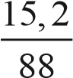 = 0,1727 (mol);
⇒nester = 14130,16 = 0,1089 (mol).
Hiệu suất phản ứng được tính theo alcohol: H = 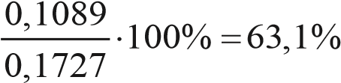 .
Câu 8. PTHH:
H₂C O C C17H31 H₂C O C C17H35
O O
HC O C C17H31 + 6H₂ HC O C C17H35
O O
2 17 31  O  Câu 9. Pic ở số sóng khoảng 1700 cm^{–1} ⇒ pic B. | H₂C | 17 35  O
H C O C C H O C C H
Câu 10. a) Methyl formate có nhiệt độ sôi rất thấp (–100 ºC), acetic acid có liên kết hydrogen mạnh nên có nhiệt độ sôi cao (118 ºC).
- Acetic acid có liên kết hydrogen mạnh nên tan vô hạn trong nước, methyl formate chỉ có tương tác van der Waals với nước nên tan ít hơn (30 g/100 g nước).
- Phổ hồng ngoại thứ nhất có vùng hấp thụ mạnh và tù ở khoảng 3 000 cm^{–1} ⇒ phổ của acetic acid, đặc trưng cho dao động của nhóm –OH.
Câu 12. a) Khối lượng chất béo cần cung cấp trong ngày:
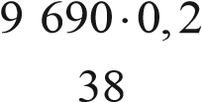= 51 (g).
b) Khối lượng mỡ tích luỹ: 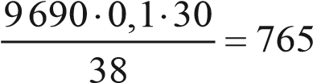(g).
4.4. Tổ chức thực hiện
- Giao nhiệm vụ cho các nhóm thảo luận và trình bày.
- Giáo viên hỗ trợ học sinh thực hiện; kiểm tra, đánh giá kết quả thực hiện.

5. Hoạt động 5: Vận dụng
5.1. Mục tiêu
- Năng lực giải quyết vấn đề và sáng tạo thông qua các vấn đề nảy sinh trong thực tiễn.
- Năng lực tự học, tự tìm tòi, khám phá và đề xuất giải pháp thực hiện.
  - Nội dung
Nhiệm vụ 5.1. Tự làm nước hoa
Học sinh sử dụng bộ dụng cụ chưng cất tinh dầu để lấy tinh dầu làm nước hoa. Nhiệm vụ 5.2. Thiết kế poster về vai trò, ảnh hưởng của chất béo với cơ thể Học sinh tìm thông tin để thiết kế và định hướng chế độ dinh dưỡng hợp lí.
  - Sản phẩm
Sơ đồ thiết kế, các số liệu và nhận xét.
  - Tổ chức thực hiện
Giao cho học sinh thực hiện ngoài giờ học trên lớp và nộp báo cáo để trao đổi, chia sẻ và đánh giá vào các thời điểm phù hợp trong kế hoạch giáo dục môn học/hoạt động giáo dục của giáo viên.

BÀI 2 XÀ PHÒNG VÀ CHẤT GIẶT RỬA
(Thời gian thực hiện: 1 tiết)

I. MỤC TIÊU

1. Kiến thức
- Nêu được khái niệm, đặc điểm về cấu tạo và tính chất chất giặt rửa của xà phòng và chất giặt rửa tự nhiên, tổng hợp.
- Trình bày được một số phương pháp sản xuất xà phòng, phương pháp chủ yếu sản xuất chất giặt rửa tổng hợp.
- Trình bày được cách sử dụng hợp lí, an toàn xà phòng và chất giặt rửa tổng hợp trong đời sống.
2. Về năng lực
Thực hiện được (hoặc quan sát video) thí nghiệm về phản ứng xà phòng hoá chất béo.

3. Về phẩm chất
Sử dụng hợp lí xà phòng và chất giặt rửa để vừa đảm bảo nhu cầu giặt rửa, vừa tiết kiệm nước và bảo vệ môi trường.

II. THIẾT BỊ DẠY HỌC VÀ HỌC LIỆU
– Một số loại xà phòng tắm, bột giặt, nước rửa chén bát, dầu gội đầu, sữa tắm,... – Tranh ảnh, hình vẽ về cơ chế hoạt động của xà phòng và chất giặt rửa; sơ đồ chung sản xuất xà phòng và chất giặt rửa. III. TIẾN TRÌNH DẠY HỌC

1. Hoạt động 1: Mở đầu
1.1. Mục tiêu
- Huy động được vốn hiểu biết, kĩ năng sẵn có của học sinh (về gốc alkyl, phản ứng oxi hoá không hoàn toàn alkane, ứng dụng của dầu mỏ, ester, chất béo,…) để chuẩn bị cho học bài mới; học sinh cảm thấy vấn đề sắp học rất gần gũi với mình.
- Kích thích sự tò mò, khơi dậy hứng thú của học sinh về chủ đề sẽ học; tạo không khí lớp học sôi nổi, chờ đợi, thích thú.
- Học sinh trải nghiệm qua tình huống có vấn đề, trong đó chứa đựng những nội dung kiến thức, những kĩ năng để phát triển phẩm chất, năng lực mới.
  - Nội dung
Giáo viên tổ chức cho học sinh trả lời câu hỏi để tìm các từ hàng ngang, sau đó tìm từ chìa khoá
1
2
3
4
5
6
7
Câu 1: Mức phân loại tính tan dành cho chất có độ tan lớn trong nước.
Câu 2: Tên gọi của loại hydrocarbon chỉ chứa liên kết đơn trong phân tử.
Câu 3: Tên gọi của loại hợp chất có thành phần gồm gốc acid và ion kim loại.
Câu 4: Sản phẩm thường được dùng để giặt quần áo.
Câu 5: Tính từ dùng để chỉ sự không ưa nước hay không tan trong nước.
Câu 6: Trong gia đình, xà phòng thường được sử dụng ở dạng nào?
Câu 7: Dầu thực vật và mỡ động vật thuộc loại hợp chất hữu cơ nào?
  - Sản phẩm
 | D | E | T | A | N
A | L | K | A | N | E
 |  |  | M | U | O | I
B | O | T | G | I | A | T
 |  | K | I | N | U | O | C
 |  | B | A | N | H
C | H | A | T | B | E | O
1
2
3
4
5
6
7
Tắm giặt là các hoạt động hằng ngày của con người có sử dụng xà phòng và chất giặt rửa.
  - Tổ chức thực hiện
Giáo viên thiết kế các câu hỏi dạng trò chơi Quizizz, Rung chuông vàng,… để khởi động buổi học.

2. Hoạt động 2: Khái niệm, đặc điểm cấu tạo của xà phòng và chất giặt rửa 2.1. Mục tiêu
Nêu được khái niệm, đặc điểm về cấu tạo và tính chất chất giặt rửa của xà phòng và chất giặt rửa tự nhiên, tổng hợp.
2.2. Nội dung
Nhiệm vụ 2.1: Khái niệm xà phòng và chất giặt rửa
- Kể tên một số loại quả được dùng làm chất giặt rửa tự nhiên.
- Đọc mục I (SGK trang 14) để tìm thông tin cần thiết hoàn thành bảng sau.
Phân loại | Thành phần chính (viết tên các muối)
Xà phòng
Chất giặt rửa
- Xét các mô hình phân tử sau:
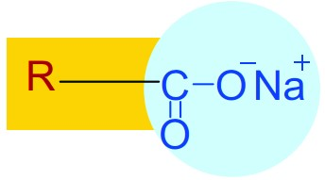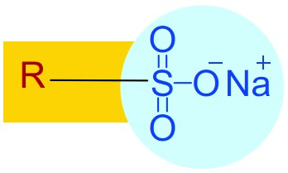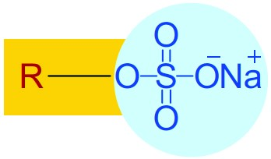
- Chỉ ra phân tử xà phòng, phân tử chất giặt rửa tổng hợp.
- Xác định đầu ưa nước, đuôi kị nước vào mỗi mô hình.
- Viết thông tin về cấu tạo các hợp phần của xà phòng và chất giặt rửa vào bảng sau:
Hợp phần | Thành phần cấu tạo
Đầu ưa nước
Đuôi kị nước
Nhiệm vụ 2.2: Tính chất giặt rửa
Đọc mục II (SGK trang 15) để tìm thông tin cần thiết.
- Tích dấu X vào ô nhận định đúng về đặc tính của dung dịch xà phòng, chất giặt rửa:
Sức căng bề mặt so với nước | Lớn hơn  | Nhỏ hơn 
Khả năng thấm ướt quần áo so với nước | Nhanh hơn  | Chậm hơn 
- Quan sát mô hình minh hoạ tính giặt rửa của xà phòng, chất giặt rửa
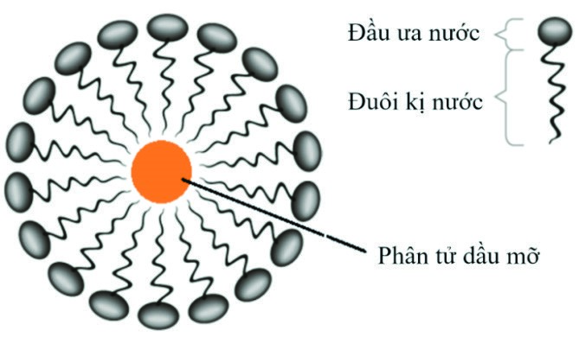
- Cho biết đầu nào xâm nhập vào vết bẩn, đầu nào hướng ra ngoài.
- Đánh giá khả năng giặt rửa nếu thực hiện các thay đổi sau với phân tử xà phòng, chất giặt rửa:
- Tăng gấp đôi chiều dài đuôi kị nước.
- Ghép thêm một đầu ưa nước vào phía cuối đuôi kị nước.
2.3. Sản phẩm
Nhiệm vụ 2.1:
- Kể tên được quả bồ kết, quả bồ hòn.
- Điền được thông tin cần thiết.
Phân loại | Thành phần chính (viết tên các muối)
Xà phòng | Sodium palmitate, sodium stearate
Chất giặt rửa | Sodium alkylsulfate, sodium alkylbenzene sulfonate
- c) Viết thông tin về điểm cấu tạo các hợp phần của xà phòng và chất giặt rửa
Hợp phần | Thành phần cấu tạo
Đầu ưa nước | Nhóm carboxylate (xà phòng) hoặc nhóm sulfate, sulfonate (chất giặt rửa tổng hợp)
Đuôi kị nước | Gốc hydrocarbon có mạch dài
Nhiệm vụ 2.2:
2. b) Đánh giá được khả năng giặt rửa ứng với mỗi sự thay đổi:
- Tăng gấp đôi chiều dài đuôi kị nước sẽ làm giảm độ tan của xà phòng, chất giặt rửa
⇒giảm tính năng giặt rửa.
- Ghép thêm một đầu ưa nước vào phía cuối đuôi kị nước sẽ làm mất tính năng giặt rửa của xà phòng, chất giặt rửa.
2.4. Tổ chức thực hiện
Giáo viên tổ chức hoạt động cho học sinh làm việc cá nhân hoặc làm việc nhóm, sau đó thuyết trình để đánh giá đồng đẳng; đồng thời hỗ trợ, kiểm tra, đánh giá quá trình và kết quả thực hiện hoạt động của học sinh.

3. Hoạt động 3: Phương pháp sản xuất xà phòng và chất giặt rửa
3.1. Mục tiêu
- Trình bày được một số phương pháp sản xuất xà phòng, phương pháp chủ yếu sản xuất chất giặt rửa tổng hợp.
- Thực hiện được (hoặc quan sát video) thí nghiệm về phản ứng xà phòng hoá chất béo.
3.2. Nội dung
Nhiệm vụ 3.1: Phương pháp sản xuất xà phòng
Đọc mục III (SGK trang 15 – 16) để tìm thông tin cần thiết.
1. a) Viết thông tin cần thiết vào sơ đồ chung sản xuất xà phòng từ nguyên liệu là chất béo và xút (NaOH):
o →^{t}
+
+
b) Viết PTHH với tristearin để minh hoạ.
- a) Viết thông tin vào sơ đồ chung sản xuất xà phòng từ alkane (lấy từ dầu mỏ):
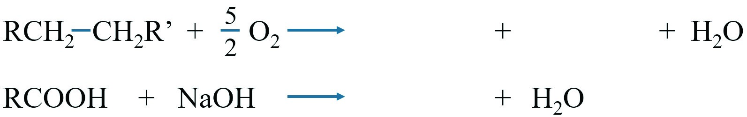
+
−
→
2
2
O
HO
+
→
NaOH
b) Hoàn thành sơ đồ sau để minh hoạ:
- Thí nghiệm: Phản ứng xà phòng hoá chất béo
- Liệt kê các dụng cụ, hoá chất cần thiết vào bảng sau:
Dụng cụ | Hoá chất
- Viết PTHH chung của phản ứng xà phòng hoá:
- Biểu diễn minh hoạ các bước sẽ tiến hành bằng dụng cụ và hoá chất thực tế để giáo viên nhận xét, hướng dẫn.
- Nêu mục đích của mỗi thao tác sau
Thao tác | Mục đích
Đun nóng
Khuấy liên tục
Bổ sung thêm nước
Thêm dung dịch NaCl bão hoà
- Nêu yêu cầu bắt buộc để đảm bảo an toàn.
g) Thực hiện được thí nghiệm, quan sát và giải thích được hiện tượng.
Nhiệm vụ 3.2: Phương pháp sản xuất chất giặt rửa
Viết sơ đồ chung của quá trình sản xuất chất giặt rửa từ dầu mỏ để tạo ra muối sulfonate hoặc muối sulfate:

3.3. Sản phẩm
Nhiệm vụ 3.1:
- Viết được các PTHH:
RCH₂-CH₂R' + ⁵₂ O₂ → RCOOH + R'COOH + H₂O RCOOH + NaOH → RCOONa + H₂O
- d) Nêu mục đích của mỗi thao tác:
Thao tác | Mục đích
Đun nóng | Tăng tốc độ phản ứng
Khuấy liên tục | Tăng sự tiếp xúc giữa pha dầu và pha nước
Bổ sung thêm nước | Duy trì tác nhân và môi trường thuỷ phân
Thêm dung dịch NaCl bão hoà | Muối của acid béo tách ra và nổi lên trên
e) Nêu được yêu cầu bắt buộc để đảm bảo an toàn khi làm việc với xút đặc, ở nhiệt độ cao, bao gồm: mặc áo thí nghiệm, đeo găng tay, kính bảo vệ mắt.
Nhiệm vụ 3.2:
Viết được sơ đồ chung theo thông tin từ SGK.
3.4. Tổ chức thực hiện
Giáo viên tổ chức hoạt động cho học sinh làm việc cá nhân hoặc làm việc nhóm, sau đó thuyết trình để đánh giá đồng đẳng; đồng thời hỗ trợ, kiểm tra, đánh giá quá trình và kết quả thực hiện hoạt động của học sinh.

4. Hoạt động 4: Ứng dụng của xà phòng và chất giặt rửa
4.1. Mục tiêu
Trình bày được cách sử dụng hợp lí, an toàn xà phòng và chất giặt rửa tổng hợp trong đời sống hằng ngày.
4.2. Nội dung
Nhiệm vụ 4.1: Mục đích sử dụng
Trình bày mục đích sử dụng của xà phòng và chất giặt rửa trong đời sống.
Phân loại | Mục đích sử dụng
Xà phòng
Chất giặt rửa
Nhiệm vụ 4.2: Ưu, nhược điểm của xà phòng và chất giặt rửa
- Tìm hiểu thông tin về ưu, nhược điểm của xà phòng, chất giặt rửa
Phân loại | Ưu điểm | Nhược điểm
Xà phòng
Chất giặt rửa
- Đề xuất một số ý tưởng để sử dụng hợp lí, an toàn xà phòng và chất giặt rửa, vừa tiết kiệm nước, vừa bảo vệ môi trường.
- Tìm hiểu một số sản phẩm sản xuất từ chất giặt rửa tự nhiên.
4.3. Sản phẩm Nhiệm vụ 4.1:
Phân loại | Mục đích sử dụng
Xà phòng | Tắm, rửa tay,...
Chất giặt rửa | Giặt quần áo, rửa chén bát, rửa tay, lau sàn,…
Nhiệm vụ 4.2:
a) Tìm hiểu thông tin về ưu, nhược điểm của xà phòng, chất giặt rửa
Phân loại | Ưu điểm | Nhược điểm
Xà phòng | Dễ phân huỷ sinh học | Tan tương đối chậm, giảm hoạt tính với nguồn nước cứng
Chất giặt rửa | Khó phân huỷ sinh học | Dễ tan, tan nhanh, thích hợp với nhiều nguồn nước
4.4. Tổ chức thực hiện
Giáo viên tổ chức hoạt động cho học sinh làm việc cá nhân hoặc làm việc nhóm, sau đó thuyết trình để đánh giá đồng đẳng; đồng thời hỗ trợ, kiểm tra, đánh giá quá trình và kết quả thực hiện hoạt động của học sinh.

5. Hoạt động 5: Luyện tập
5.1. Mục tiêu
- Nêu được khái niệm, đặc điểm về cấu tạo và tính chất chất giặt rửa của xà phòng và chất giặt rửa tự nhiên, tổng hợp.
- Trình bày được một số phương pháp sản xuất xà phòng, phương pháp chủ yếu sản xuất chất giặt rửa tổng hợp.
- Trình bày được cách sử dụng hợp lí, an toàn xà phòng và chất giặt rửa tổng hợp trong đời sống.
5.2. Nội dung
Câu 1. Em hãy nêu sự giống và khác nhau về cấu tạo giữa xà phòng và chất giặt rửa tổng hợp.
Câu 2. Trong các chất sau, chất nào là xà phòng, chất nào là chất giặt rửa tổng hợp? Xác định đầu ưa nước và đuôi kị nước của các chất này.
a) CH₃[CH₂]₁₄COONa; b) CH₃[CH₂]₁₀CH₂OSO₃Na.
Câu 3. Viết PTHH của phản ứng xà phòng hoá chất béo tripalmitin (tạo thành từ glycerol và palmitic acid).
Câu 4. Cho phân tử chất giặt rửa tổng hợp có cấu tạo như sau:
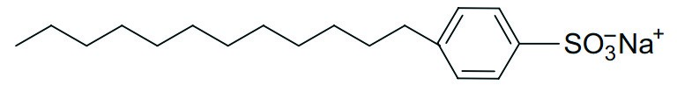
Xác định số nguyên tử carbon trong phân tử trên.
Câu 5. Tại một cơ sở thủ công, 36 kg muối của acid béo được dùng để sản xuất xà phòng thơm, mỗi bánh xà phòng nặng 90 g và có chứa 80% khối lượng muối của acid béo (còn lại là chất phụ gia). Số bánh xà phòng tối đa sản xuất được là bao nhiêu?
Câu 6. Một loại dầu thực vật gồm chất béo và một lượng nhỏ acid béo. Xà phòng hoá hoàn toàn 700 g dầu thực vật cần vừa đủ dung dịch chứa 140 g KOH, thu được 764,6 g muối. Trong dầu thực vật, tỉ lệ số mol chất béo và acid béo là bao nhiêu?
Câu 7. Một loại dầu thực vật E chỉ chứa hai triglyceride là X và Y với tỉ lệ số mol tương ứng là 3 : 2. Xà phòng hoá hoàn toàn m gam E trong dung dịch NaOH, thu được 4,6 g glycerol và hỗn hợp muối gồm C₁₇H₃₃COONa và C₁₇H₃₁COONa. Hydrogen hoá hoàn toàn m gam E cần vừa đủ 0,23 mol khí H₂ (Ni, tº). a) Xác định công thức cấu tạo của X, Y.
b) Cần bao nhiêu kg E để sản xuất được 100 bánh xà phòng, loại 200 g/bánh, biết mỗi bánh chứa 80% khối lượng muối sodium của các acid béo?
5.3. Sản phẩm
Câu 1. Giống nhau: Đều có cấu tạo gồm đầu ưa nước dạng muối và đuôi kị nước dạng gốc hydrocarbon mạch dài.
Khác nhau: Xà phòng là muối carboxylate của acid béo; chất giặt rửa tổng hợp là muối sulfonate, sulfate.
Câu 2. a) Xà phòng; b) Chất giặt rửa tổng hợp.
CH₃[CH₂]₁₄COONa CH₃[CH₂]₁₁-C₆H₄ SO₃Na

Đuôi kị nước Đầu ưa nước Đuôi kị nước Đầu ưa nước
Câu 3. PTHH:
H₂C O C C15H31OH
H
2
C
HC
H
2
C
t
o
O
HC O C C15H31 + 3NaOH OH + 3C₁₅H₃₁COONa⁺ O
H₂C O C C15H31OH
O
Câu 4. Phân tử chất giặt rửa chứa 18 nguyên tử carbon (12C ở mạch ngoài và 6C ở vòng benzene).
Câu 5. Số bánh xà phòng = 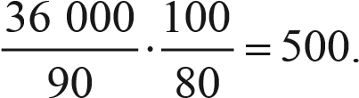
Câu 6. PTHH:
(RCOO) C H ₃ ₃ ₅ + 3KOH →^{to} 3RCOOK + C H (OH)₃ ₅ ₃
Mol: a → 3a → a
RCOOH + KOH → RCOOK + H₂O Mol: b b b
3a + b = 2,5 a = 0,8
 ⇒ 
92a + 18b = 700 + 140−764,6 b = 0,1
Câu 7. a) n_{E} = 0,05 mol ⇒ n_{X} = 0,03 mol và n_{Y} = 0,02 mol.
- = (C₁₇H₃₅COO)₃C₃H₅ – kH₂
- = (C₁₇H₃₅COO)₃C₃H₅ – gH₂
Số mol H₂ = 0,03k + 0,02g = 0,23 ⇒ 3k + 2g = 23 3 ≤ k, g ≤ 6 ⇒ k = 5, g = 4. Công thức cấu tạo:
X = (C17H33COO)(C17H31COO)2C3H5 Y = (C17H33COO)2(C17H31COO)C3H5
m_{E} = 880⋅0,03 + 882⋅0,02 = 44,04 (g); m_{T} = 45,44 (g).
b) Khối lượng muối sodium trong 100 bánh xà phòng = 200⋅100⋅0,8 = 16 000 (g).
Khối lượng chất béo = 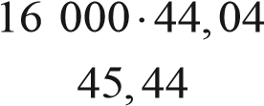 = 15,51 (kg).
5.4. Tổ chức thực hiện
- GV giao nhiệm vụ cho các nhóm thảo luận và trình bày.
- Giáo viên hỗ trợ học sinh thực hiện; kiểm tra, đánh giá kết quả thực hiện.6. Hoạt động 6: Vận dụng
6.1. Mục tiêu
- Năng lực giải quyết vấn đề và sáng tạo thông qua các vấn đề nảy sinh trong thực tiễn.
- Năng lực tự học, tự tìm tòi, khám phá và đề xuất giải pháp thực hiện.
  - Nội dung
Nhiệm vụ 6.1: Tự làm xà phòng thơm handmade
Tổng hợp nguyên liệu làm xà phòng từ phản ứng thuỷ phân dầu ăn hoặc mỡ động vật, kết hợp với hương liệu.
Nhiệm vụ 6.2: Thiết kế poster về các giải pháp sử dụng xà phòng, chất giặt rửa tiết kiệm, hiệu quả trong gia đình
Học sinh tìm thông tin để thiết kế và định hướng các giải pháp hợp lí.
Nhiệm vụ 6.3: Thiết kế bể mini thử nghiệm xử lí nước thải giặt rửa bằng chế phẩm vi sinh trên thị trường
  - Sản phẩm
Sơ đồ thiết kế, các số liệu và nhận xét.
  - Tổ chức thực hiện
GV giao cho học sinh thực hiện ngoài giờ học trên lớp và nộp báo cáo để trao đổi, chia sẻ và đánh giá vào các thời điểm phù hợp trong kế hoạch giáo dục môn học/hoạt động giáo dục của giáo viên.

BÀI 3 ÔN TẬP CHƯƠNG 1
(Thời gian thực hiện: 1 tiết)

I. MỤC TIÊU
- Hệ thống hoá kiến thức về ester – lipid.
- Hiểu và VDKT về ester – lipid vào thực tiễn sản xuất và cuộc sống

II. THIẾT BỊ DẠY HỌC VÀ HỌC LIỆU
- Sơ đồ Mindmap hệ thống hoá kiến thức về ester – lipid.
- Phiếu học tập.

III. TIẾN TRÌNH DẠY HỌC
Hoạt động: Luyện tập
Câu hỏi
Câu 1. Nhiệt độ sôi của các chất: methyl formate, acetic acid, ethyl alcohol, propyl alcohol được liệt kê ngẫu nhiên là: 97 ºC, 78 ºC; 32 ºC và 118 ºC.
Chất sôi ở 32 ºC là
A. acetic acid. B. methyl formate.
C. propyl alcohol. D. ethyl alcohol.
Câu 2. Trong số các chất: propionic acid, ethyl alcohol, methyl acetate, isopropyl alcohol, chất ít tan trong nước là
A. ethyl alcohol. B. isopropyl alcohol.
C. methyl acetate. D. propionic acid.
Câu 3. Cho các nhận định về triolein: (1) là chất lỏng ở nhiệt độ thường; (2) nhẹ hơn nước; (3) tan tốt trong nước; (4) bị thuỷ phân trong môi trường kiềm.
Số nhận định đúng là
A. 1. B. 2. C. 3. D. 4.
Câu 4. Xà phòng hoá hoàn toàn a mol tripalmitin trong dung dịch NaOH dư, thu được A. 3a mol sodium palmitate. B. a mol palmitic acid.
C. 3a mol palmitic acid. D. a mol sodium palmitate.
Câu 5. Đun nóng hỗn hợp gồm 6 g acetic acid và 6 g ethyl alcohol (có mặt dung dịch
sulfuric acid đặc xúc tác), thu được 3,52 g ester. Hiệu suất phản ứng ester hoá là
A. 60%. B. 30%. C. 40%. D. 50%.
Câu 6. Thực hiện sơ đồ chuyển hoá:
Triolein →+ H 2 d­o X + NaOHo → Y →+ HCl Z.
Ni, t t
Biết X, Y, Z là các hợp chất hữu cơ. Tên gọi của Z là
A. oleic acid. B. linoleic acid. C. stearic acid. D. palmitic acid. Hãy chọn đúng hoặc sai cho mỗi ý a, b, c, d ở câu sau.
Câu 7. Thuỷ phân chất béo E thu được palmitic acid, oleic acid, stearic acid và glycerol. a) E chứa 5 liên kết π trong phân tử.
- Có 3 công thức cấu tạo phù hợp với E.
- Công thức phân tử của E là C₅₅H₁₀₄O₆.
- E cộng H₂ (Ni, tº) theo tỉ lệ mol 1 : 1.
Câu 8. Xét phản ứng tổng hợp ethyl acetate từ ethanoic acid (acetic acid) với ethanol ở nhiệt độ 25 ºC:
CH₃COOH(l) + CH₃CH₂OH(l)  CH₃COOCH₂CH₃(l) + H₂O(l)
Ở nhiệt độ 25 ºC, hằng số cân bằng K_{C} của phản ứng là 2,2.
Các mẫu khác nhau đã được phân tích và nồng độ mỗi chất được liệt kê ở bảng sau:
Mẫu |  | Nồng độ, mol/L
 | CH₃COOH | C₂H₅OH | CH₃COOC₂H₅ | H₂O
(a) | 0,10 | 0,10 | 0,10 | 0,10
(b) | 0,084 | 0,13 | 0,16 | 0,28
(c) | 0,14 | 0,21 | 0,33 | 0,20
- Tính giá trị biểu thức: Q ₌ C^{CH COOC H3 2 5 ⋅CH O2} trong mỗi mẫu trên. CCH COOH3 ⋅CC H OH2 5
- So sánh Q với K_{C} và cho biết mỗi mẫu trên ở trạng thái cân bằng hay không. Nếu không, hãy dự đoán chiều phản ứng sẽ tiến tới thiết lập trạng thái cân bằng.
Câu 9. Hợp chất hữu cơ X có thành phần nguyên tố gồm: 54,54% C; 9,10% H và 36,36% O.
- Xác định công thức phân tử của X dựa vào phổ khối lượng sau đây:
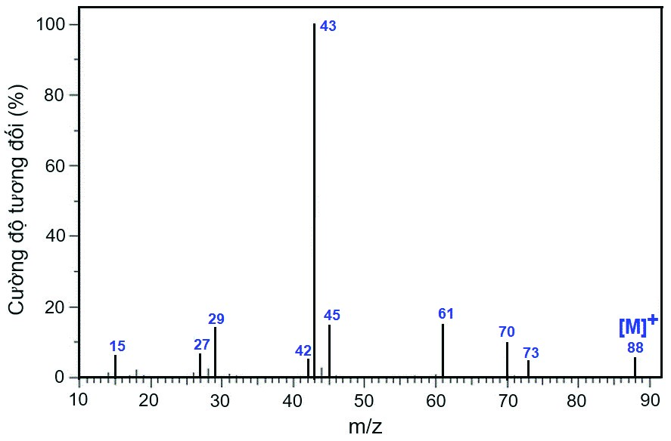
- Cho phổ IR của hợp chất hữu cơ X:
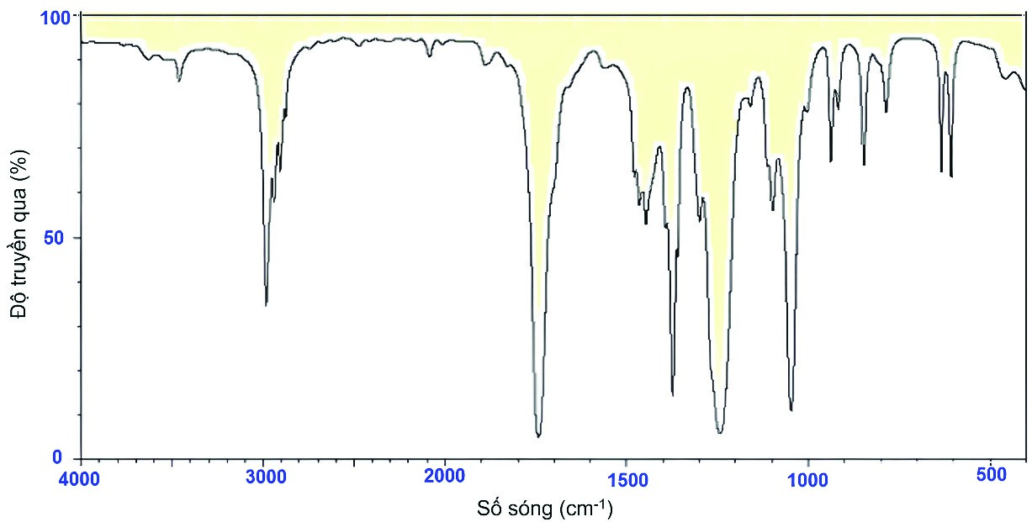
Dự đoán nhóm chức của X, biết X chỉ chứa một loại nhóm chức. Từ đó, viết các đồng phân cấu tạo chứa nhóm chức đó.
- Xác định công thức cấu tạo của X và gọi tên, biết pic cơ bản có m/z = 43 trên phổ khối ứng với mảnh ion [CH₃CO]⁺.
Hướng dẫn
Câu 1. B. Câu 2. C. Câu 3. C. Câu 4. A. Câu 5. C. Câu 6. C.
Câu 7. a) – sai; b) – đúng; c) – đúng; d) – đúng.
Câu 8.
Mẫu | Q | So sánh | Nhận xét | Chiều chuyển dịch
(a) | 1,0 | Q < K_{C} | Chưa cân bằng | Chiều thuận
(b) | 4,1 | Q > K_{C} | Chưa cân bằng | Chiều nghịch
(c) | 2,2 | Q = K_{C} | Cân bằng | Không chuyển dịch
Câu 9. a) Từ phổ khối, mảnh ion phân tử [M⁺] có phân tử khối bằng 88 ⇒M = 88. Số nguyên tử mỗi nguyên tố:
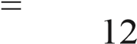
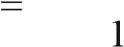
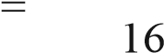
88 54,54⋅ % 88 9,10⋅ % 88 36,36⋅ % C = 4; H = 8; O = 2.
⇒Công thức phân tử của X là C₄H₈O₂.
- Từ phổ IR cho thấy X không có pic hấp thụ mạnh ở vùng khoảng 3 000 cm^{–1} ⇒X không phải acid hoặc alcohol.
Trên phổ IR có pic hấp thụ mạnh ở vùng khoảng 1 700 cm^{–1}, đây là pic điển hình của nhóm C=O ⇒X chứa nhóm chức ester.
- Pic cơ bản ứng với ion [CH₃CO]⁺ ⇒ X chứa nhóm nguyên tử này ⇒ CH₃COOC₂H₅.

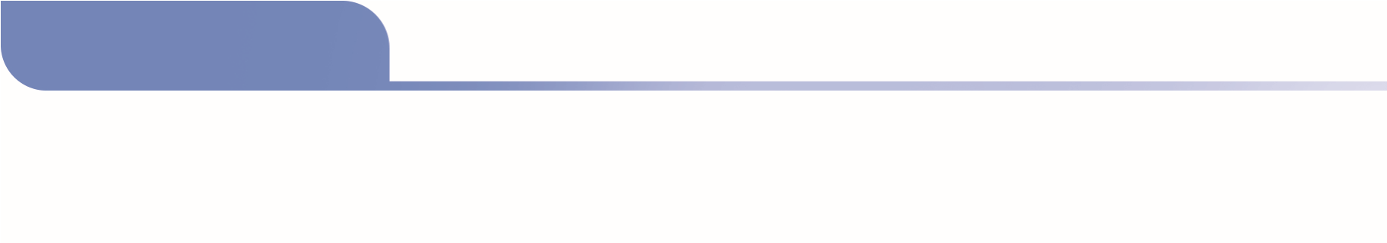GIỚI THIỆU VỀ CARBOHYDRATE GLUCOSE VÀ FRUCTOSE • SACCHAROSE VÀ MALTOSE
CHƯƠNG 2
CARBOHYDRATE
BÀI 4 + 5

(Thời gian thực hiện: 3 tiết)

I. MỤC TIÊU

1. Kiến thức
- Nêu được khái niệm, cách phân loại carbohydrate, trạng thái tự nhiên của glucose, fructose.
- Viết được công thức cấu tạo dạng mạch hở, dạng mạch vòng và gọi được tên của glucose, fructose.
- Trình bày được tính chất hoá học cơ bản của glucose và fructose (phản ứng với copper(II) hydroxide, nước bromine, thuốc thử Tollens, phản ứng lên men của glucose, phản ứng riêng của nhóm –OH hemiacetal khi glucose ở dạng mạch vòng).
- Trình bày được ứng dụng của glucose, fructose.
- Viết được công thức cấu tạo và gọi được tên của saccharose, maltose.
- Trình bày được tính chất hoá học cơ bản của saccharose (phản ứng với copper(II) hydroxide, phản ứng thuỷ phân).
- Nêu được trạng thái tự nhiên và trình bày được ứng dụng của saccharose, maltose.

2. Về năng lực
- Thực hiện được (hoặc quan sát video) thí nghiệm về phản ứng của glucose (với copper(II) hydroxide, nước bromine, thuốc thử Tollens), mô tả các hiện tượng thí nghiệm và giải thích.
- Thực hiện được (hoặc quan sát video) thí nghiệm về phản ứng của saccharose (phản ứng với copper(II) hydroxide).

3. Về phẩm chất
- Khám phá được nguồn dinh dưỡng carbohydrate tích trữ trong các loại hạt ngũ cốc, hoa, quả, khơi dậy lòng yêu thiên nhiên.
- Sử dụng hợp lí các sản phẩm chứa đường để vừa đảm bảo dinh dưỡng và vừa tốt cho sức khoẻ.

II. THIẾT BỊ DẠY HỌC VÀ HỌC LIỆU
- Hình ảnh công thức cấu tạo các carbohydrate; lương thực, thực phẩm có chứa carbohydrate.
- Hoá chất và dụng cụ (hoặc video) của các thí nghiệm: phản ứng của glucose với copper(II) hydroxide, nước bromine, thuốc thử Tollens; phản ứng của saccharose với copper(II) hydroxide.

III. TIẾN TRÌNH DẠY HỌC

1. Hoạt động 1: Mở đầu
1.1. Mục tiêu
- Huy động được vốn hiểu biết, kĩ năng có sẵn của học sinh (về alcohol, aldehyde, carboxylic acid, phản ứng ester hoá,…) để chuẩn bị cho học bài mới; học sinh cảm thấy vấn đề sắp học rất gần gũi với mình.
- Kích thích sự tò mò, khơi dậy hứng thú của học sinh về chủ đề sẽ học; tạo không khí lớp học sôi nổi, chờ đợi, thích thú.
- Học sinh trải nghiệm qua tình huống có vấn đề, trong đó chứa đựng những nội dung kiến thức, những kĩ năng để phát triển phẩm chất, năng lực mới.
  - Nội dung
Giáo viên tổ chức cho học sinh trả lời câu hỏi để tìm các từ hàng ngang, sau đó tìm từ chìa khoá.
1
2
3
4
5
Câu 1: Tên loại chất sánh đặc, màu nâu đen, có mùi hơi khét, thường dùng để kho thịt, cá.
Câu 2: Món ăn truyền thống vào ngày Tết thường làm các loại hạt, củ, trái cây. Câu 3: Tên loại cây thuộc họ với cây dừa, có cây đực và cây cái, hoa cây đực không thể kết thành trái nên thường chỉ dùng để lấy nước.
Câu 4: Từ ghép tên hai loại thực phẩm được trẻ em yêu thích, thường có chứa nhiều saccharose.
Câu 5: Một trong các vị cơ bản được con người yêu thích.
  - Sản phẩm
K | E | O | D | A | N | G
 |  |  | U | T
 | T | H | O | T | N | O | T
 | B | A | N | H | K | E | O
 |  | N | G | O | T
1
2
3
4
5
Đường là tên gọi phổ biến cho nhiều loại carbohydrate: monosacharide (đường đơn), disaccharide (đường đôi), polysaccharide (đường đa).
Đường nho (glucose), đường kính hay đường mía (saccharose), đường mạch nha (maltose).
  - Tổ chức thực hiện
Giáo viên thiết kế các câu hỏi dạng trò chơi Quizizz, Rung chuông vàng,… để khởi động buổi học.

2. Hoạt động 2: Khái niệm và phân loại carbohydrate
2.1. Mục tiêu
Nêu được khái niệm, cách phân loại carbohydrate.
2.2. Nội dung
Nhiệm vụ 2.1: Khái niệm carbohydrate
Đọc mục I.1 (SGK trang 20) để tìm thông tin cần thiết.
1. Từ công thức cấu tạo, chỉ ra các loại nhóm chức trong mỗi carbohydrate sau:
- Glucose (C₆H₁₂O₆, đã học ở Khoa học tự nhiên 9):
CH₂OH−CHOH−CHOH−CHOH−CHOH−CH=O
- Fructose (đồng phân của glucose):
CH₂OH−CHOH−CHOH−CHOH−CO−CH₂OH
- Viết lại công thức mỗi carbohydrate sau ở dạng C_{n}(H₂O)_{m}:
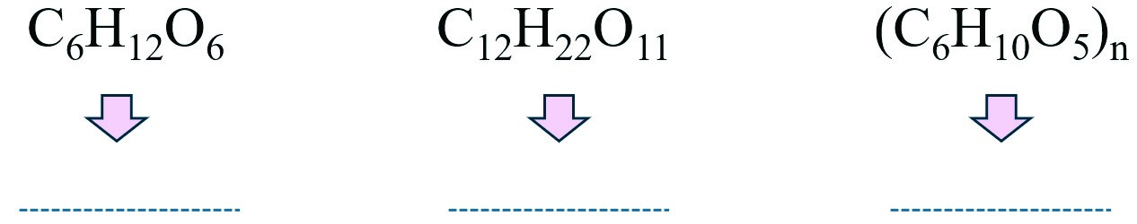
- Từ dạng chung của các hợp chất trên, phát biểu khái niệm về carbohydrate.
Nhiệm vụ 2.2: Phân loại carbohydrate
Tìm thông tin cần thiết ở mục I.2 (SGK trang 21), hãy viết:
Công thức phân tử vào dòng 1, tên hai chất vào dòng 2, sự phân loại carbohydrate vào dòng 3, công thức hoá học ở dòng 4:
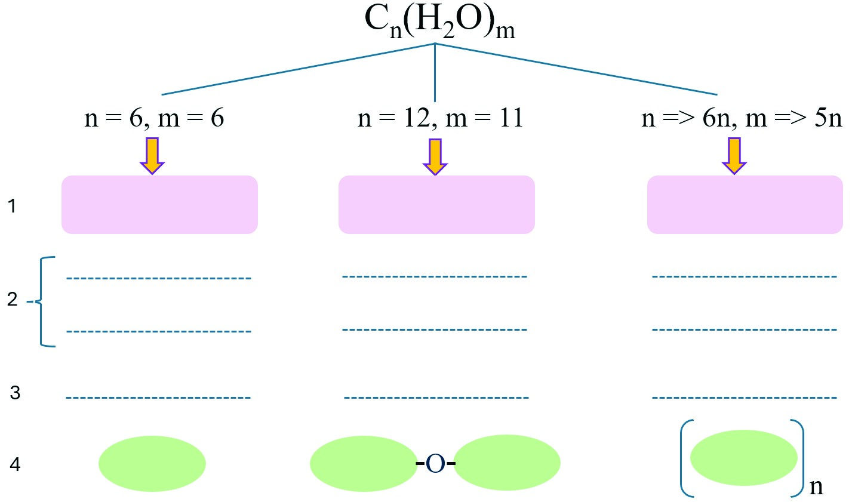
⇒
⇒
2.3. Sản phẩm Nhiệm vụ 2.1:
- Chỉ ra được glucose chứa hai loại nhóm chức: –OH (alcohol) và –CHO (aldehyde) và fructose chứa hai loại nhóm chức: –OH (alcohol) và –CO (ketone).
- Viết lại được công thức mỗi carbohydrate ở dạng C_{n}(H₂O)_{m}:
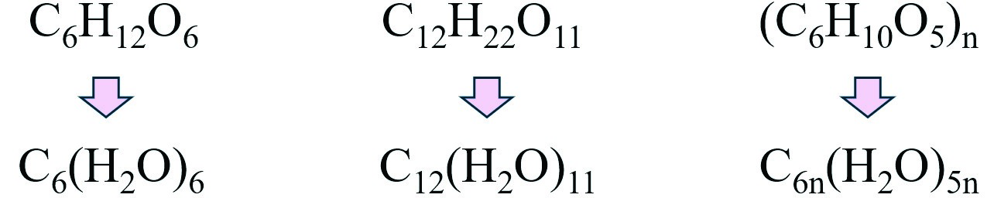
Nhiệm vụ 2.2:
Viết được thông tin cần thiết vào sơ đồ phân loại:
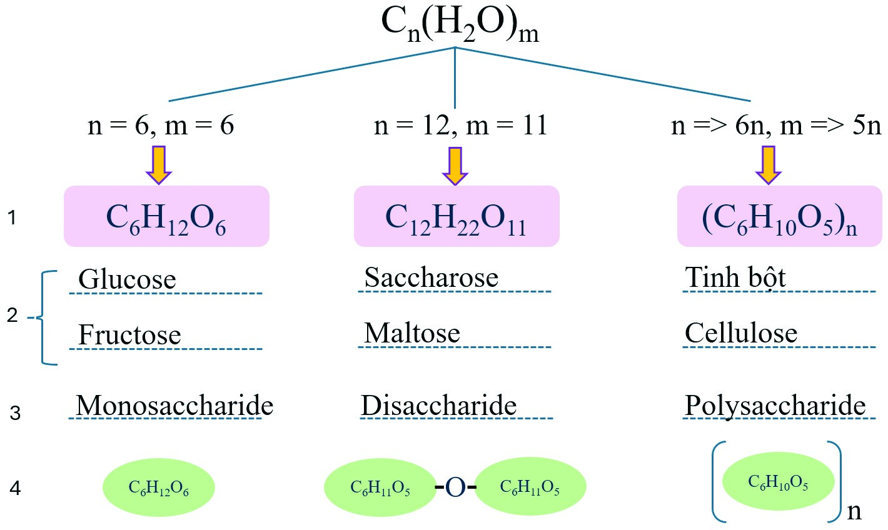
⇒
⇒
C
6
H
12
O
6
C
6
H
11
O
5
C
6
H
11
O
5
C
6
H
10
O
5
2.4. Tổ chức thực hiện
Giáo viên tổ chức hoạt động cho học sinh làm việc cá nhân hoặc làm việc nhóm, sau đó thuyết trình để đánh giá đồng đẳng; đồng thời hỗ trợ, kiểm tra, đánh giá quá trình và kết quả thực hiện hoạt động của học sinh.

3. Hoạt động 3: Glucose và fructose
3.1. Mục tiêu
- Viết được công thức cấu tạo dạng mạch hở, dạng mạch vòng và gọi được tên của glucose, fructose.
- Trình bày được tính chất hoá học cơ bản của glucose và fructose (phản ứng với copper(II) hydroxide, nước bromine, thuốc thử Tollens, phản ứng lên men của glucose, phản ứng riêng của nhóm –OH hemiacetal khi glucose ở dạng mạch vòng).
3.2. Nội dung
Nhiệm vụ 3.1: Cấu tạo phân tử
Đọc mục II.1 (SGK trang 21) để tìm thông tin cần thiết.
1. Cấu tạo phân tử glucose
- Viết công thức phân tử của glucose.
- Viết công thức cấu tạo dạng mạch hở của glucose và xác định số lượng mỗi loại nhóm chức trong phân tử glucose.
- Thực tế, ngoài dạng mạch hở, glucose tồn tại chủ yếu ở hai dạng mạch vòng (α và β). – Hãy bổ sung nguyên tử, nhóm nguyên tử vào vị trí thích hợp ở hai dạng mạch vòng của glucose:
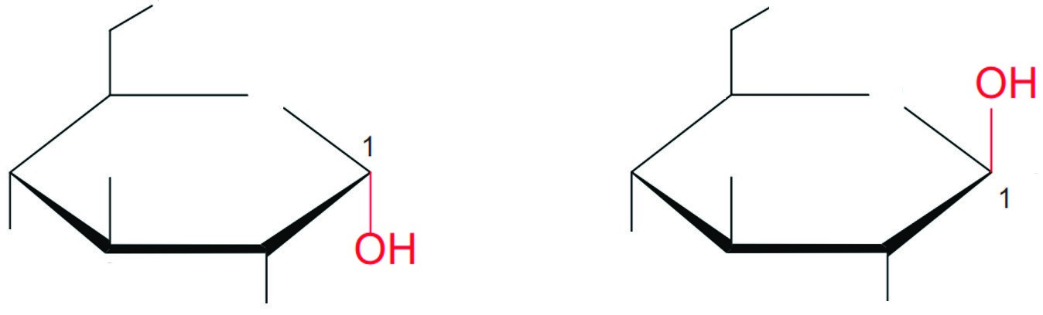
- Hãy đánh số nguyên tử C trong mỗi vòng theo chiều kim đồng hồ.
- Xác định vòng α-glucose, β-glucose và viết vào phía dưới mỗi vòng.
- Chỉ ra điểm khác nhau giữa hai vòng trên.
- Chỉ ra vị trí nhóm –OH đặc biệt nhất trong mỗi vòng và tên gọi của nhóm –OH đó.
- Đề xuất các bước và tự vẽ mỗi vòng trên.
2. Cấu tạo phân tử fructose (đồng phân của glucose)
- Viết công thức phân tử của fructose.
- Viết công thức cấu tạo dạng mạch hở của fructose và xác định số lượng mỗi loại nhóm chức trong phân tử fructose.
- Ngoài dạng mạch hở, fructose cũng tồn tại chủ yếu ở hai dạng mạch vòng (α và β). – Hãy bổ sung nguyên tử, nhóm nguyên tử vào vị trí thích hợp ở hai dạng mạch vòng của fructose:
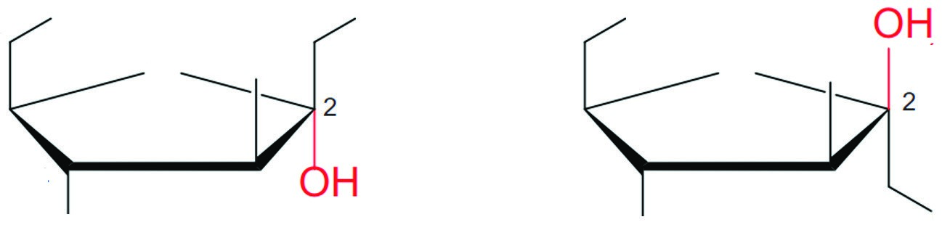
- Hãy đánh số những nguyên tử C còn lại trong mỗi vòng.
- Xác định vòng α-fructose, β-fructose và viết vào phía dưới mỗi vòng.
- Chỉ ra điểm khác nhau giữa hai vòng trên.
- Chỉ ra vị trí nhóm –OH đặc biệt nhất trong mỗi vòng và tên gọi của nhóm –OH đó.
- Em có thể tự vẽ hai vòng trên như thế nào?
3. a) So sánh số cạnh của vòng glucose với số cạnh của vòng fructose.
- Nhóm –OH hemiacetal của glucose và nhóm –OH hemiketal của fructose đính với nguyên tử C nào trong mỗi vòng?
- Trong điều kiện nào thì hai vòng glucose và fructose chuyển hoá được cho nhau?
Viết sơ đồ minh hoạ.
Nhiệm vụ 3.2: Tính chất hoá học
- Thực hiện yêu cầu phần hoạt động ở mục II.2 (SGK trang 22) vào bảng sau:
Monosaccharide | Nhóm chức | Tính chất dự đoán | Tác nhân phản ứng
Glucose
Fructose
- Tính chất của polyalcohol
- Ở lớp 11, em đã biết polyalcohol có ≥ 2 nhóm –OH liền kề như ethylene glycol và glycerol hoà tan được Cu(OH)₂ tạo dung dịch màu xanh lam. Viết sản phẩm cho phản ứng của ethylene glycol để minh hoạ:
2C₂H₆O₂ + Cu(OH)₂ → + 2H₂O
- Dự đoán sản phẩm cho phản ứng của glucose và fructose:2C₆H₁₂O₆ + Cu(OH)₂ → + 2H₂O
- Tiến hành thí nghiệm:
- Liệt kê các dụng cụ, hoá chất cần thiết vào bảng sau:
Dụng cụ | Hoá chất
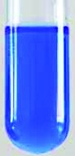
- Viết thứ tự cho các dung dịch vào ống nghiệm:
1…………………………2………………………3………………………
- Thực hiện thí nghiệm, quan sát và giải thích được hiện tượng xảy ra.
3. Tính chất của aldehyde
a) Glucose, fructose tác dụng với Cu(OH)₂ trong môi trường kiềm:
Ở lớp 11, em đã biết aldehyde khử được Cu(OH)₂ trong môi trường kiềm tạo thành kết tủa đỏ gạch.
- Viết sản phẩm cho phản ứng của aldehyde để minh hoạ:RCHO + 2Cu(OH)₂ + NaOH →^{to} + + 3H₂O – Dự đoán sản phẩm cho phản ứng của glucose:
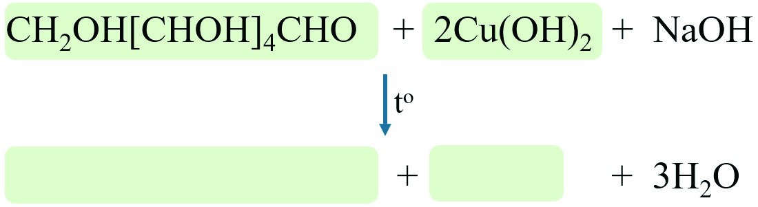
- Tương tự glucose, fructose cũng khử được Cu(OH)₂ trong môi trường kiềm. Giải thích.
- Thực hiện thí nghiệm glucose tác dụng với Cu(OH)₂ trong môi trường kiềm:
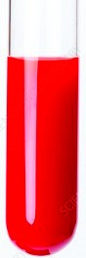
Viết thứ tự cho các dung dịch vào ống nghiệm
1…………………………2………………………3………………………
Thực hiện thí nghiệm, quan sát và giải thích được hiện tượng xảy ra. b) Glucose, fructose tác dụng với thuốc thử Tollens:
Ở lớp 11, em đã biết aldehyde khử được [Ag(NH₃)₂]OH tạo thành kim loại Ag màu trắng bạc.
- Viết sản phẩm cho phản ứng của aldehyde để minh hoạ:
RCHO + 2[Ag(NH₃)₂]OH →^{to} + + + 3NH₃ + 3H₂O – Dự đoán sản phẩm cho phản ứng của glucose:
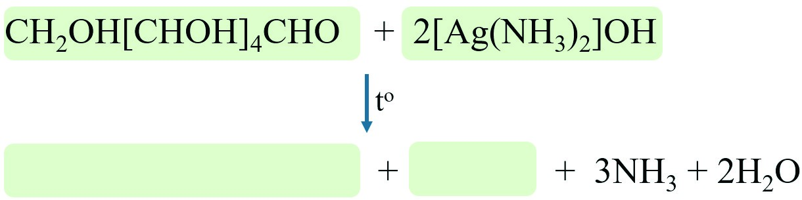
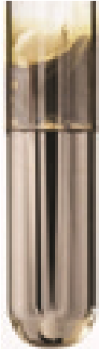
- Tương tự glucose, fructose cũng khử được [Ag(NH₃)₂]OH. Giải thích. – Thực hiện thí nghiệm glucose tác dụng với thuốc thử Tollens • Viết thứ tự cho các dung dịch vào ống nghiệm:
1…………………………2………………………3………………………
• Thực hiện thí nghiệm, quan sát và giải thích được hiện tượng xảy ra.
c) Glucose tác dụng với nước Br₂:
Ở lớp 11, em đã biết aldehyde bị oxi hoá bởi nước Br₂ tạo thành carboxylic acid. – Viết sản phẩm cho phản ứng của aldehyde để minh hoạ:
RCHO + Br2 + H2O → + 2HBr – Dự đoán sản phẩm cho phản ứng của glucose:
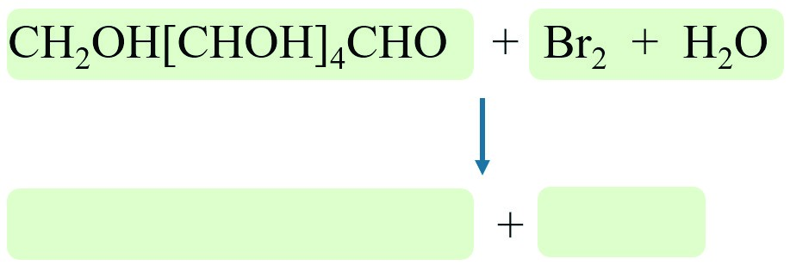
- Khác với glucose, fructose không bị oxi hoá bởi nước Br₂. Giải thích.
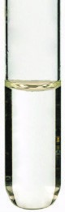
- Thực hiện thí nghiệm glucose tác dụng với nước Br₂:
- Viết thứ tự cho các dung dịch vào ống nghiệm:
1…………………………2………………………3………………………
- Thực hiện thí nghiệm, quan sát và giải thích được hiện tượng xảy ra.
- Tính chất của nhóm –OH hemiacetal
Viết PTHH minh hoạ và gọi tên sản phẩm tạo thành:
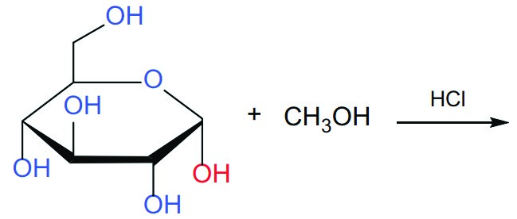
- Phản ứng lên men
Viết hai PTHH minh hoạ quá trình lên men của glucose, tạo thành ethanol hoặc lactic acid.
Nhiệm vụ 3.3: Trạng thái tự nhiên và ứng dụng
Tìm thông tin ở mục 3 (SGK trang 24) và những kiến thức mà em biết để hoàn thành bảng sau.
Nội dung | Glucose | Fructose
Tính chất vật lí
Trạng thái tự nhiên
Vai trò với sự sống
Ứng dụng
3.3. Sản phẩm Nhiệm vụ 3.1:
1. c) Bổ sung được nguyên tử, nhóm nguyên tử vào vị trí thích hợp ở hai dạng mạch vòng của glucose:
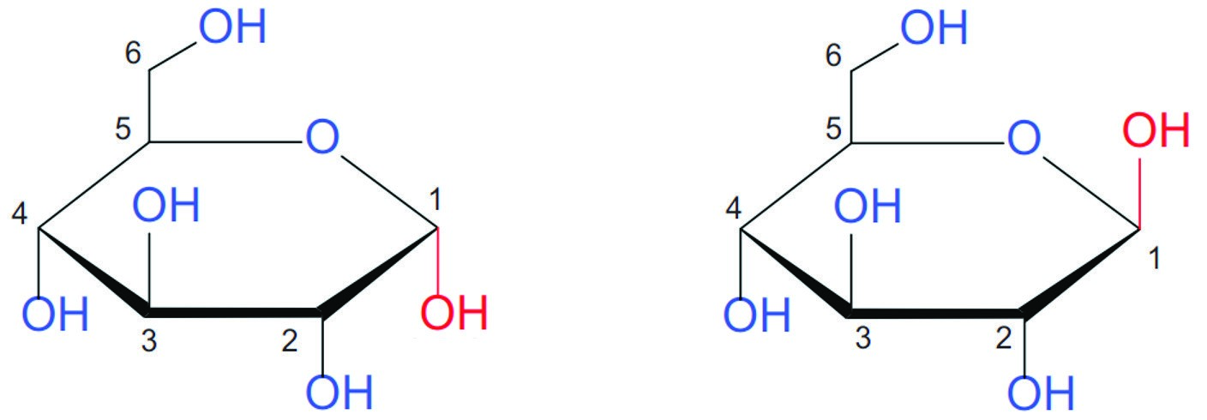
Chỉ ra được vị trí nhóm –OH đặc biệt nhất là nhóm đính vào nguyên tử C số 1, tên gọi là nhóm –OH hemiacetal.
Đề xuất được các bước và tự vẽ mỗi vòng trên, ví dụ:
Bước 1: Vẽ vòng 6 cạnh, vẽ nguyên tử O và đánh số nguyên tử C bắt đầu từ nguyên tử ngoài cùng bên phải.
Bước 2: Vẽ nhóm –OH đính vào carbon số 1 đến 4 , riêng số 5 là nhóm –CH₂OH. 3. a) Nhận xét được số cạnh của vòng glucose là 6, số cạnh của vòng fructose là 5.
    - Nhóm –OH hemiacetal đính với C1, nhóm –OH hemiaketal đính với C2.
    - Nhận xét được trong môi trường kiềm thì hai vòng glucose và fructose chuyển hoá được cho nhau. Viết được sơ đồ minh hoạ.
Nhiệm vụ 3.2:
1. Thực hiện yêu cầu phần hoạt động ở mục II.2 (SGK trang 22) vào bảng sau:
Monosaccharide | Nhóm chức | Tính chất dự đoán | Tác nhân phản ứng
Glucose | 5 nhóm –OH | Polyalcohol | Cu(OH)₂
 | 1 nhóm –CHO | Aldehyde | Tollens, Cu(OH)₂/ NaOH, nước Br₂
Fructose | 5 nhóm –OH | Polyalcohol | Cu(OH)₂
 | 1 nhóm –CO | Ketone
3. a) Giải thích được fructose cũng khử được Cu(OH)₂ trong môi trường kiềm vì fructose chuyển hoá thành glucose.
c) Giải thích được nước Br₂ có môi trường acid, fructose không chuyển hoá được thành glucose, không tồn tại nhóm aldehyde nên không phản ứng. Nhiệm vụ 3.3:
Nội dung | Glucose | Fructose
Tính chất vật lí | Chất rắn, có vị ngọt, dễ tan trong nước. | Chất rắn, có vị ngọt, dễ tan trong nước.
Trạng thái tự nhiên | Thực vật: quả chín, lá, hoa, mật ong,…  Cơ thể người và động vật: trong máu. | Thực vật: trái cây, rau, củ, mật ong,…
Vai trò với sự sống | Cung cấp năng lượng cho tế bào. | Cung cấp năng lượng cho tế bào.
Ứng dụng | Tráng gương, thực phẩm, sản xuất ethanol, dịch truyền,… | Tráng gương, thực phẩm,..
3.4. Tổ chức thực hiện
Giáo viên tổ chức hoạt động cho học sinh làm việc cá nhân hoặc làm việc nhóm, sau đó thuyết trình để đánh giá đồng đẳng; đồng thời hỗ trợ, kiểm tra, đánh giá quá trình và kết quả thực hiện hoạt động của học sinh.

4. Hoạt động 4: Saccharose và maltose
4.1. Mục tiêu
- Viết được công thức cấu tạo và gọi được tên của saccharose, maltose.
- Trình bày được tính chất hoá học cơ bản của saccharose (phản ứng với copper(II) hydroxide, phản ứng thuỷ phân).
- Thực hiện được (hoặc quan sát video) thí nghiệm về phản ứng của saccharose (phản ứng với copper(II) hydroxide).
- Nêu được trạng thái tự nhiên và trình bày được ứng dụng của saccharose, maltose.
4.2. Nội dung
Nhiệm vụ 4.1: Cấu tạo phân tử
Dựa vào kiến thức về saccharose đã học ở Khoa học tự nhiên 9 và đọc mục I (SGK trang 25) để tìm thông tin cần thiết.
1. Cấu tạo phân tử saccharose
- Viết công thức phân tử của saccharose.
- Thực tế, saccharose cấu tạo từ một đơn vị α-glucose liên kết với một đơn vị β-fructose qua liên kết α-1,2-glycoside.
- Hãy bổ sung nguyên tử, nhóm nguyên tử vào vị trí thích hợp trong vòng α-glucose và vòng β-fructose:
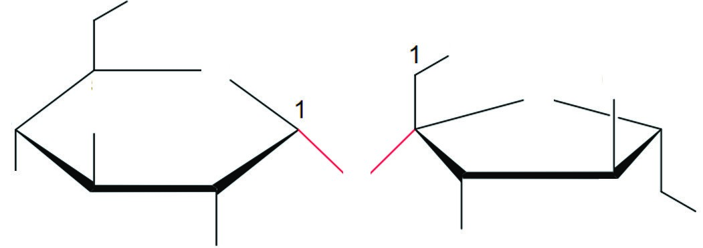
- Hãy đánh số nguyên tử C trong mỗi vòng từ vị trí carbon số 1.
- Nguyên tử nào đóng vai trò cầu nối hai vòng trên?
- Xác định liên kết glycoside và chỉ rõ trên hình vẽ.
- Giải nghĩa các kí tự, từ ngữ trong liên kết α-1,2-glycoside.
- Hãy dự đoán khi liên kết glycoside bị cắt trong phản ứng thuỷ phân sẽ tạo ra các sản phẩm nào.
- Đề xuất cách vẽ cấu tạo dạng mạch vòng của phân tử saccharose.2. Cấu tạo phân tử maltose (đồng phân của saccharose)
- Viết công thức phân tử của maltose.
- Thực tế, maltose cấu tạo từ hai đơn vị glucose qua liên kết α-1,4-glycoside. – Bổ sung nguyên tử, nhóm nguyên tử vào vị trí thích hợp mỗi vòng glucose:
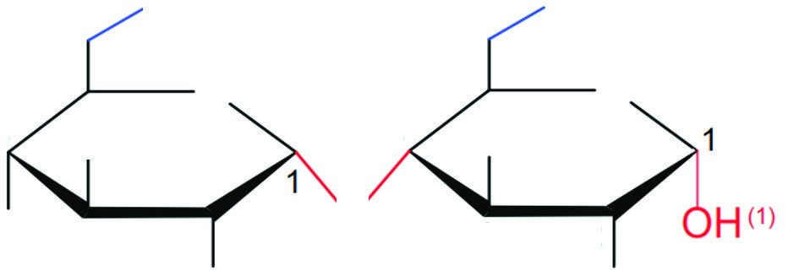1
1
1
- Hãy đánh số nguyên tử C trong mỗi vòng từ vị trí carbon số 1.
- Nguyên tử nào đóng vai trò cầu nối hai vòng trên?
- Xác định liên kết glycoside và chỉ rõ trên hình vẽ.
- Chỉ rõ nhóm –OH hemiacetal trên hình vẽ.
- Hãy dự đoán khi liên kết glycoside bị cắt trong phản ứng thuỷ phân sẽ tạo ra các sản phẩm nào.
- Đề xuất cách vẽ cấu tạo dạng mạch vòng của phân tử maltose.

(1)
nhóm –OH có thể ở vị trí α- hoặc β-.
Nhiệm vụ 4.2: Tính chất hoá học của saccharose
1. Từ đặc điểm cấu tạo, hãy dự đoán về khả năng thể hiện các tính chất hoá học sau của saccharose:
- Tính chất của polyalcohol;
- Tính chất của aldehyde;
- Khả năng thuỷ phân.
2. Tính chất của polyalcohol
a) Dự đoán sản phẩm cho phản ứng của saccharose:
2C12H22O11 + Cu(OH)2 → + 2H2O
c) Tiến hành thí nghiệm:
- Liệt kê các dụng cụ, hoá chất cần thiết vào bảng sau:
Dụng cụ | Hoá chất
- Viết thứ tự cho các dung dịch vào ống nghiệm
1…………………………2………………………3………………………
- Thực hiện thí nghiệm, quan sát và giải thích được hiện tượng xảy ra.
3. Phản ứng thuỷ phân
Liên kết glycoside trong phân tử saccharose bị phân cắt bởi nước khi có xúc tác acid vô cơ, đun nóng.
- Viết PTHH dạng phân tử:
Điền công thức thích hợp vào mô hình minh hoạ:
- Từ sản phẩm thuỷ phân, giải thích tại sao saccharose là nguyên liệu trong kĩ thuật tráng gương.
Nhiệm vụ 4.3: Trạng thái tự nhiên và ứng dụng
Tìm thông tin ở mục 3 (SGK trang 26) và những kiến thức mà em biết để hoàn thành bảng sau.
Nội dung | Saccharose | Maltose
Tính chất vật lí
Trạng thái tự nhiên
Ứng dụng
4.3. Sản phẩm
Nhiệm vụ 4.1:
1. b) – Nêu được ý nghĩa các kí tự, từ ngữ trong liên kết α-1,2-glycoside:
α là α-glucose; 1, 2 là nguyên tử carbon số 1 và số 2 trong mỗi vòng; glycoside là loại liên kết giữa một vòng glucose với một vòng glucose hoặc fructose.
- Dự đoán khi liên kết glycoside bị cắt trong phản ứng thuỷ phân sẽ tạo ra glucose và fructose.
- Đề xuất được cách vẽ cấu tạo saccharose dạng mạch vòng: vẽ vòng β-glucose, lật ngược vòng β-fructose sang trái, nhóm –OH hemiacetal và nhóm –OH hemiketal tạo cầu nối O và tách ra một phân tử nước.
2. b) Xác định được nhóm –OH hemiacetal nằm ngoài cùng bên phải.
- Dự đoán được khi liên kết glycoside bị cắt trong phản ứng thuỷ phân sẽ tạo ra hai phân tử glucose.
- Đề xuất cách vẽ cấu tạo dạng mạch vòng của phân tử maltose: đặt hai vòng glucose cạnh nhau, nhóm –OH hemiacetal của vòng bên trái và nhóm –OH ở carbon số 4 của vòng bên phải tạo cầu nối O và tách ra một phân tử nước.
Nhiệm vụ 4.2:
1. Dự đoán được về khả năng thể hiện các tính chất hoá học của saccharose. – Tính chất của polyalcohol: có, vì có nhóm –OH liền kề.
- Tính chất của aldehyde: không, vì không có nhóm –OH hemiacetal nên không có khả năng mở vòng thành nhóm aldehyde.
- Khả năng thuỷ phân: có, vì có chứa liên kết glycoside.
3. Viết được PTHH và điền được công thức vào sơ đồ:
Saccharose Glucose Fructose
Nhiệm vụ 4.3:
Nội dung | Saccharose | Maltose
Tính chất vật lí | Chất rắn, có vị ngọt, dễ tan trong nước. | Chất rắn, có vị ngọt, dễ tan trong nước
Trạng thái tự nhiên | Thực vật: cây mía, củ cải đường và hoa thốt nốt. | Thực vật: một số hạt nảy mầm. Động vật: quá trình thuỷ phân tinh bột.
Ứng dụng | Nguyên liệu làm bánh, kẹo, đồ uống,… | Nguyên liệu sản xuất bia.
4.4. Tổ chức thực hiện
Giáo viên tổ chức hoạt động cho học sinh làm việc cá nhân hoặc làm việc nhóm, sau đó thuyết trình để đánh giá đồng đẳng; đồng thời hỗ trợ, kiểm tra, đánh giá quá trình và kết quả thực hiện hoạt động của học sinh.

5. Hoạt động 5: Luyện tập
5.1. Mục tiêu
- Nêu được khái niệm, cách phân loại carbohydrate.
- Viết được công thức cấu tạo dạng mạch hở, dạng mạch vòng và gọi được tên của glucose, fructose, saccharose, maltose.
- Trình bày được tính chất hoá học cơ bản của glucose và fructose (phản ứng với copper(II) hydroxide, nước bromine, thuốc thử Tollens, phản ứng lên men của glucose, phản ứng riêng của nhóm –OH hemiacetal khi glucose ở dạng mạch vòng).
- Trình bày được tính chất hoá học cơ bản của saccharose (phản ứng với copper(II) hydroxide, phản ứng thuỷ phân).
- Nêu được trạng thái tự nhiên và trình bày được ứng dụng của glucose, fructose, saccharose, maltose.
5.2. Nội dung
Câu 1. Viết PTHH minh hoạ phản ứng của fructose với thuốc thử Tollens và Cu(OH)₂ (trong môi trường kiềm, đun nóng).
Câu 2. Cho biết các ứng dụng của glucose trong sơ đồ trên dựa trên tính chất nào của chất này.
Câu 3. Tại sao saccharose chỉ tồn tại ở dạng mạch vòng, trong khi maltose tồn tại đồng thời ở dạng mở vòng và mạch vòng?
Câu 4. Dung dịch saccharose không phản ứng với thuốc thử Tollens nhưng khi đun nóng với dung dịch acid loãng thì tạo thành dung dịch phản ứng với thuốc thử Tollens. Giải thích.
Câu 5. Đường huyết ổn định giúp cơ thể khoẻ mạnh, nếu tăng đường huyết có nguy cơ bị tiểu đường, còn hạ đường huyết gây hoa mắt, chóng mặt, tim đập nhanh. a) Đường huyết là loại đường nào?
b) Chất nào sinh ra ở tuyến tuỵ giúp duy trì đường huyết ổn định trong máu? Câu 6. Glucose tham gia phản ứng với methyl alcohol theo sơ đồ:
Glucose + CH₃OH → Methyl glucoside + H₂O
- Nhóm –OH nào trong vòng glucose đã tham gia phản ứng? Viết PTHH.
- Xác định phân tử khối của methyl glucoside.
Câu 7. Trong y học, dung dịch glucose 5% (G-5) là dịch truyền tĩnh mạch cho những trường hợp bệnh nhân thiếu nước và năng lượng theo chỉ định của bác sĩ. Một chai chứa 500 g dịch truyền G-5 cung cấp được tối đa bao nhiêu kJ năng lượng? (Biết 1 g glucose có thể cung cấp 16 kJ năng lượng.)
Câu 8. Một xưởng sản xuất thủ công ép 1 tấn mía nguyên liệu, thu được 600 kg nước mía có nồng độ saccharose là 12%. Chế biến toàn bộ lượng nước mía này, thu được x gói đường thành phẩm, mỗi gói chứa 1 kg đường. Giá trị của x là bao nhiêu? (Biết hiệu suất cả quá trình là 90%.)
Câu 9. Cồn sinh học là ethanol được sản xuất bằng phương pháp sinh hoá thông qua sự lên men các sản phẩm hữu cơ như cellulose, tinh bột. Giả thiết quá trình sản xuất cồn sinh học từ bột sắn gồm hai giai đoạn với hiệu suất mỗi giai đoạn đều đạt 90%:
(C6H10O5)n →xt, to C6H12O6 →30 35enzyme− oC C2H5OH
- Viết hai PTHH theo sơ đồ trên.
- Từ nguyên liệu chứa 1 620 kg tinh bột sắn thu được bao nhiêu kg ethanol?
5.3. Sản phẩm
Câu 1. Trong môi trường kiềm, fructose chuyển hoá thành glucose và chính glucose tham gia các phản ứng trên. Câu 2.
Ứng dụng | Tính chất
Tráng gương, tráng phích | Tính chất của nhóm aldehyde
Sản xuất ethanol | Phản ứng lên men
Thực phẩm, đồ uống tăng lực và dung dịch truyền | Chất dự dữ và cung cấp năng lượng
Câu 3. Maltose còn nhóm –OH hemiacetal nên có khả năng mở vòng.
Câu 4. Khi đun nóng với dung dịch acid loãng, saccharose bị thuỷ phân thành glucose và fructose, hai sản phẩm này đều phản ứng với thuốc thử Tollens.
Câu 5. a) Đường huyết là đường glucose.
b) Insulin là một hormone đóng vai trò quan trọng trong quá trình chuyển hoá các chất carbohydrate trong cơ thể. Sau khi ăn, nồng độ glucose trong máu tăng, glucose được chuyển đổi thành glycogen và lưu trữ trong gan. Trước khi ăn, lượng glucose trong máu giảm, glycogen được chuyển đổi trở lại thành glucose để duy trì lượng đường trong máu.
Câu 6. a) Nhóm –OH hemiacetal đã tham gia phản ứng.
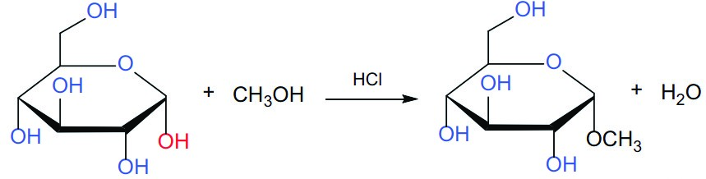
b) M = 180 + 32 – 18 = 194.
Câu 7. Năng lượng tối đa = 16⋅25 = 400 (kJ).
Câu 8. Số gói đường thành phẩm = 600⋅0,12⋅0,9 = 64 (gói).
Câu 9. a) (C6H10O5)n + nH2O →xt, to nC6H12O6
C6H12O6 →30enzyme 35 C− o 2C2H5OH + 2CO2 b) Khối lượng ethanol = 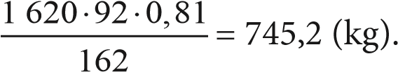
5.4. Tổ chức thực hiện
- Giao nhiệm vụ cho các nhóm thảo luận và trình bày.
- Giáo viên hỗ trợ học sinh thực hiện; kiểm tra, đánh giá kết quả thực hiện.

6. Hoạt động 6: Vận dụng
6.1. Mục tiêu
- Năng lực giải quyết vấn đề và sáng tạo thông qua các vấn đề nảy sinh trong thực tiễn.
- Năng lực tự học, tự tìm tòi, khám phá và đề xuất giải pháp thực hiện.
6.2. Nội dung
Nhiệm vụ 6.1: Tự đo chỉ số đường huyết trước khi ăn và sau khi ăn
Học sinh sử dụng máy đo đường huyết cầm tay để đo chỉ số đường huyết, tự đánh giá chỉ số của bản thân để định hướng chế độ ăn uống, luyện tập khoa học.
Nhiệm vụ 6.2: Thiết kế poster về bệnh tiểu đường
Học sinh tìm kiếm các thông tin, trình bày từ nguyên nhân, triệu chứng đến giải pháp để định hướng lối sống khoẻ mạnh.
Nhiệm vụ 6.3: Tự làm nghệ mật ong, mứt mật ong, trà chanh mật ong
Bột nghệ và mật ong mang lại nhiều công dụng bổ ích cho sức khoẻ như: góp phần làm đẹp da; hỗ trợ tiêu hoá; chống viêm loét dạ dày; tăng cường sức đề kháng;... Nhiệm vụ 6.4: Thử nghiệm kết tinh đường đen thành đường trắng Học sinh sử dụng các dụng cụ trong gia đình.
6.3. Sản phẩm
Sản phẩm, sơ đồ thiết kế, các số liệu và nhận xét.
6.4. Tổ chức thực hiện
GV giao cho học sinh thực hiện ngoài giờ học trên lớp và nộp báo cáo để trao đổi, chia sẻ và đánh giá vào các thời điểm phù hợp trong kế hoạch giáo dục môn học/hoạt động giáo dục của giáo viên.

BÀI 6 TINH BỘT VÀ CELLULOSE
(Thời gian thực hiện: 2 tiết)

I. MỤC TIÊU

1. Về kiến thức
- Viết được công thức cấu tạo và gọi được tên của tinh bột, cellulose.
- Trình bày được tính chất hoá học cơ bản của tinh bột (phản ứng thuỷ phân, phản ứng với iodine); của cellulose (phản ứng thuỷ phân, phản ứng với nitric acid và với nước Schweizer (Svayde)).
- Nêu được trạng thái tự nhiên và trình bày được ứng dụng của tinh bột, cellulose.
- Trình bày được sự chuyển hoá tinh bột trong cơ thể, sự tạo thành tinh bột trong cây xanh.

2. Về năng lực
Thực hiện được (hoặc quan sát video) thí nghiệm về phản ứng của tinh bột (phản ứng thuỷ phân, phản ứng của hồ tinh bột với iodine); của cellulose (phản ứng thuỷ phân, phản ứng với nitric acid và tan trong nước Schweizer). Mô tả các hiện tượng thí nghiệm và giải thích được tính chất hoá học của tinh bột và cellulose.

3. Về phẩm chất
- Khám phá được vai trò của các nguồn lương thực đối với sự sống của con người, khơi dậy lòng yêu thiên nhiên.
- Có ý thức rèn luyện sức khoẻ thông qua chế độ ăn uống khoa học với hàm lượng tinh bột và chất xơ hợp lí.
- Có ý thức trồng và bảo vệ cây xanh, bảo vệ rừng để bảo vệ môi trường, điều hoà khí hậu.

II. THIẾT BỊ DẠY HỌC VÀ HỌC LIỆU
- Hình ảnh sản phẩm có chứa tinh bột và cellulose; công thức cấu tạo amylose, amylopectin, glycogen và cellulose.
- Hoá chất và dụng cụ cho thí nghiệm liên quan đến tinh bột và cellose được trình bày trong SGK.

III. TIẾN TRÌNH DẠY HỌC

1. Hoạt động 1: Mở đầu
1.1. Mục tiêu
- Huy động được vốn hiểu biết, kĩ năng có sẵn của học sinh (về alcohol, carbohydrate, phản ứng thuỷ phân, phản ứng ester hoá,…) để chuẩn bị cho học bài mới; học sinh cảm thấy vấn đề sắp học rất gần gũi với mình.
- Kích thích sự tò mò, khơi dậy hứng thú của học sinh về chủ đề sẽ học; tạo không khí lớp học sôi nổi, chờ đợi, thích thú.
- Học sinh trải nghiệm qua tình huống có vấn đề, trong đó chứa đựng những nội dung kiến thức, những kĩ năng để phát triển phẩm chất, năng lực mới.
  - Nội dung
Giáo viên tổ chức cho học sinh trả lời câu hỏi để tìm các từ hàng ngang, sau đó tìm từ chìa khoá.
1
2
3
4
5
6
7
Câu 1: Bộ phận của sinh giới gồm chủ yếu các sinh vật tự dưỡng.
Câu 2: Loại hạt ngũ cốc là lương thực chính của người Việt.
Câu 3: Loại cây cung cấp nguyên liệu chủ yếu cho ngành công nghiệp đường.
Câu 4: Chất khí cần thiết cho sự hô hấp của sinh vật.
Câu 5: Chất ngọt do ong thu thập được trong các bông hoa.
Câu 6: Quá trình thu nhận và chuyển hoá năng lượng ánh sáng Mặt Trời của thực vật. Câu 7: Thời tiết trung bình trong khoảng thời gian dài gọi là gì?
  - Sản phẩm
T | H | U | C | V | A | T
 |  | G | A | O
 | C | A | Y | M | I | A
 |  | O | X | Y | G | E | N
 |  | M | A | T | O | N | G
Q | U | A | N | G | H | O | P
 |  | K | H | I | H | A | U
1
2
3
4
5
6
7
Cây xanh đóng vai trò tổng hợp tinh bột và cellulose trên Trái Đất khởi đầu từ quá trình quang hợp rồi đến các quá trình sinh hoá khác.
  - Tổ chức thực hiện
Giáo viên thiết kế các câu hỏi dạng trò chơi Quizizz, Rung chuông vàng,… để khởi động buổi học.

2. Hoạt động 2: Cấu tạo phân tử
2.1. Mục tiêu
Viết được công thức cấu tạo và gọi được tên của tinh bột, cellulose.
2.2. Nội dung
Nhiệm vụ 2.1: Tinh bột
Dựa và kiến thức đã học ở Khoa học tự nhiên 9 và đọc mục I.1 (SGK trang 28) để tìm thông tin cần thiết.
1. a) Viết công thức phân tử của tinh bột.
- Với vai trò là một polymer thiên nhiên, hãy chỉ ra thành phần và tên gọi mỗi mắt xích trong tinh bột.
- Điền các thông tin cần thiết về hai thành phần của tinh bột:
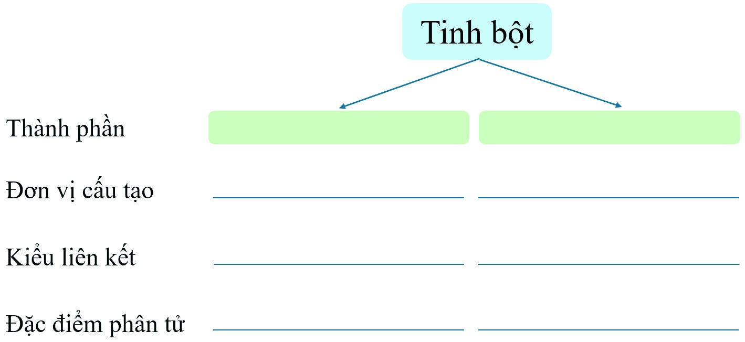
2. Xét cấu tạo một đoạn mạch amylose
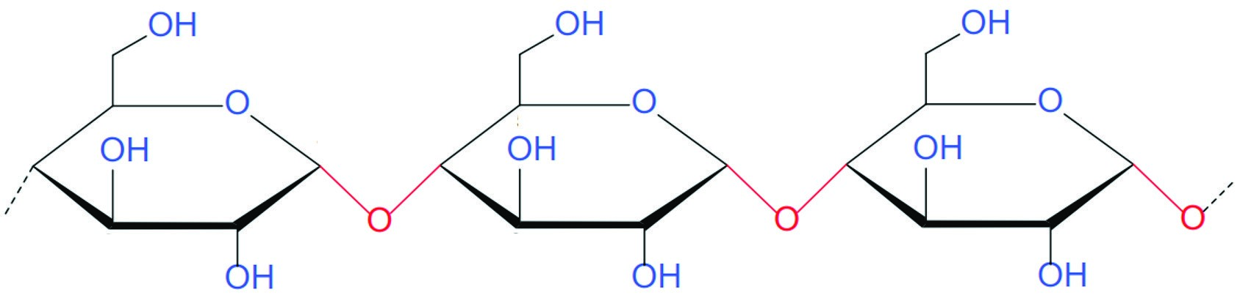
- Đơn vị glucose trong mạch thuộc loại α-glucose hay β-glucose? Nêu dấu hiệu nhận biết.
- Hãy đánh số cho nguyên tử carbon số 1, 4 và 6 trên mỗi vòng, bắt đầu từ carbon liên kết với nhóm –OH hemiacetal.
- Vòng bên trái liên kết với vòng bên phải ở các vị trí carbon nào?
- Dùng mũi tên chỉ ra vị trí các liên kết α-1,4-glycoside trong đoạn mạch trên.
- Giải nghĩa các kí tự, từ ngữ trong liên kết α-1,4-glycoside.
- Quá trình thuỷ phân tinh bột sẽ tạo ra các disaccharide là saccharose hay maltose?
- Trong phân tử tinh bột sau, mắt xích nào còn chứa nhóm –OH hemiacetal? Dự đoán về khả năng phản ứng của tinh bột với thuốc thử Tollens.
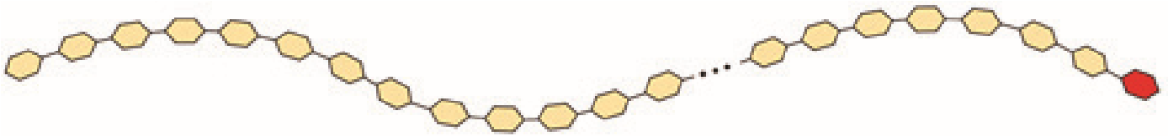
3. Xét cấu tạo một đoạn mạch amylopectin.
Khi một nhóm –OH ở carbon số 6 trong mạch amylose tiếp tục tách nước với nhóm –OH hemiacetal ở carbon số 1 của đơn vị glucose khác để tạo liên kết α-1,6-glycoside, sẽ tạo ra cấu trúc mạch nhánh, gọi là amylopectin:
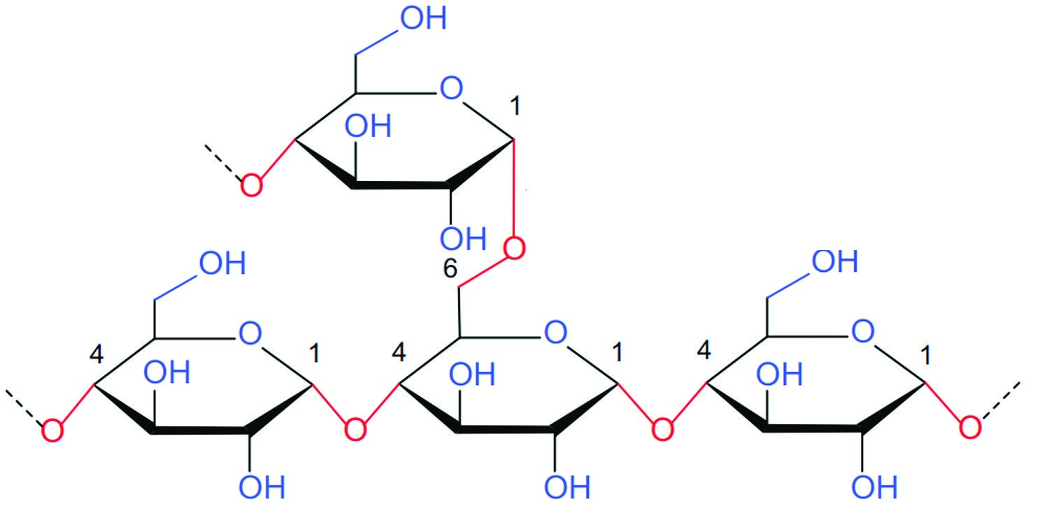
Dùng mũi tên chỉ ra vị trí các liên kết α-1,4-glycoside và β-1,6-glycoside trong đoạn mạch trên.
Nhiệm vụ 2.2: Cellulose
Dựa và kiến thức đã học ở Khoa học tự nhiên lớp 9 và đọc mục I.2 (SGK trang 29) để tìm thông tin cần thiết.
1. a) Viết công thức phân tử của cellulose.
  - Với vai trò là một polymer thiên nhiên, hãy chỉ ra thành phần và tên gọi mỗi mắt xích trong cellulose.
  - Điền các thông tin cần thiết về cellulose
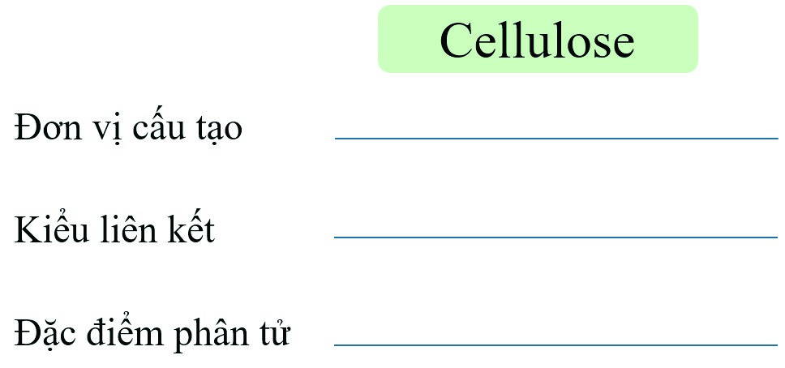
2. Xét cấu tạo một đoạn mạch cellulose.
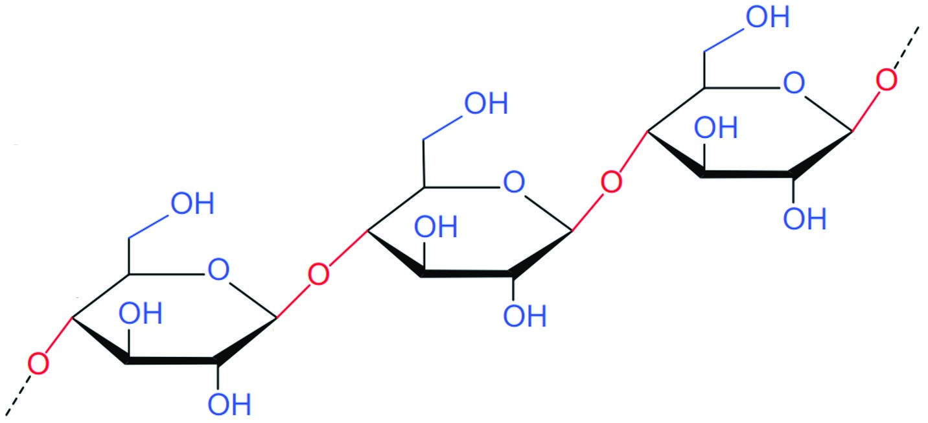
  - Đơn vị glucose trong mạch thuộc loại α-glucose hay β-glucose? Nêu dấu hiệu nhận biết.
  - Hãy đánh số cho nguyên tử carbon số 1, 4 và 6 trên mỗi vòng, bắt đầu từ carbon liên kết với nhóm –OH hemiacetal.
  - Vòng bên trái liên kết với vòng bên phải ở các vị trí carbon nào?
  - Dùng mũi tên chỉ ra vị trí các liên kết β-1,4-glycoside trong đoạn mạch trên.
  - Nêu ý nghĩa các kí tự, từ ngữ trong liên kết β-1,4-glycoside.
2.3. Sản phẩm Nhiệm vụ 2.1:
1. b) Chỉ ra được mắt xích trong tinh bột thành phần là C₆H₁₀O₅ và tên gọi đơn vị glucose.
c) Điền được các thông tin cần thiết về hai thành phần của tinh bột:
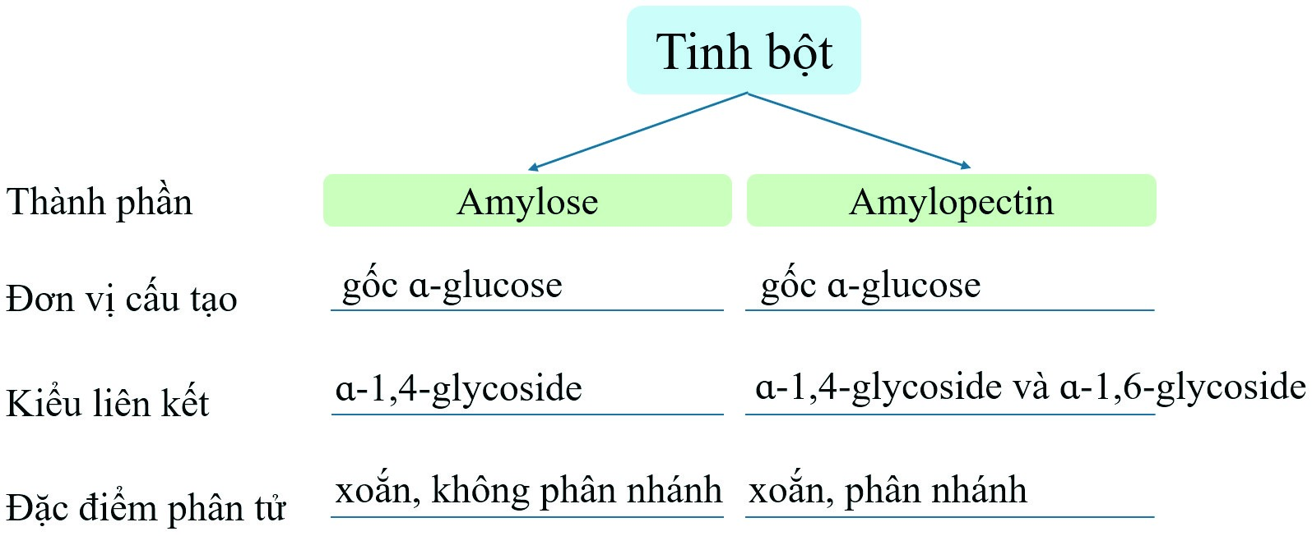
α
α
α
α
α
2. – Nhận xét được gốc glucose trong mạch thuộc loại α-glucose vì nhóm –OH hemiacetal có chiều quay xuống.
  - Vòng bên trái liên kết với vòng bên phải ở các vị trí carbon số 1 và số 4, tạo thành liên kết α-1,4-glycoside.
  - Nêu được ý nghĩa các kí tự, từ ngữ trong liên kết α-1,4-glycoside:
α là α-glucose; 1, 4 là nguyên tử carbon số 1 và số 4 trong mỗi vòng; glycoside ở đây là loại liên kết giữa hai vòng glucose.
  - Quá trình thuỷ phân tinh bột sẽ tạo ra disaccharide là maltose.
  - Chỉ ra được mắt xích cuối cùng còn chứa nhóm –OH hemiacetal. Tinh bột không phản ứng với thuốc thử Tollens do hàm lượng nhóm –OH này rất nhỏ.
Nhiệm vụ 2.2:
c) Điền các thông tin cần thiết về cellulose:
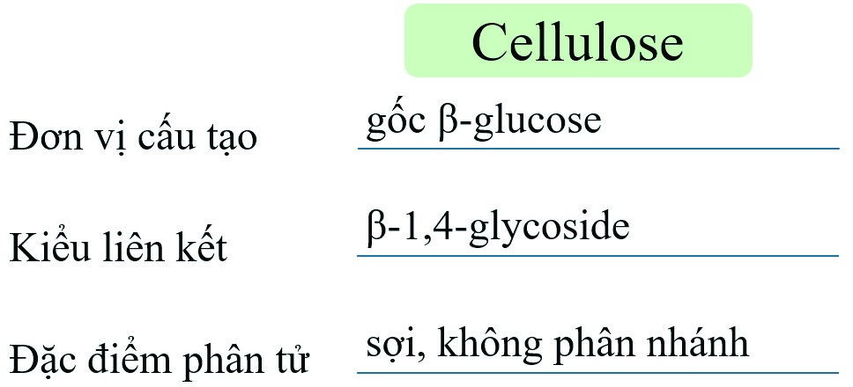
β
β
2. – Đơn vị glucose trong mạch thuộc loại β-glucose vì nhóm –OH hemiacetal hướng lên.
  - Vòng bên trái liên kết với vòng bên phải ở các vị trí carbon số 1 và số 4, tạo thành liên kết β-1,4-glycoside.
  - Nêu được ý nghĩa các kí tự, từ ngữ trong liên kết β-1,4-glycoside.
β là β-glucose; 1, 4 là nguyên tử carbon số 1 và số 4 trong mỗi vòng; glycoside ở đây là loại liên kết giữa hai vòng glucose.
2.4. Tổ chức thực hiện
Giáo viên tổ chức hoạt động cho học sinh làm việc cá nhân hoặc làm việc nhóm, sau
đó thuyết trình để đánh giá đồng đẳng; đồng thời hỗ trợ, kiểm tra, đánh giá quá trình và kết quả thực hiện hoạt động của học sinh.

3. Hoạt động 3: Tính chất hoá học
3.1. Mục tiêu
- Trình bày được tính chất hoá học cơ bản của tinh bột (phản ứng thuỷ phân, phản ứng với iodine); của cellulose (phản ứng thuỷ phân, phản ứng với nitric acid và với nước Schweizer (Svayde)).
- Thực hiện được (hoặc quan sát video) thí nghiệm về phản ứng của tinh bột (phản ứng thuỷ phân, phản ứng của hồ tinh bột với iodine); của cellulose (phản ứng thuỷ phân, phản ứng với nitric acid và tan trong nước Schweizer). Mô tả các hiện tượng thí nghiệm và giải thích được tính chất hoá học của tinh bột và cellulose.
3.2. Nội dung
Nhiệm vụ 3.1: Tính chất hoá học của tinh bột
- Từ đặc điểm cấu tạo, hãy dự đoán về khả năng thể hiện các tính chất hoá học của tinh bột.
- Phản ứng thuỷ phân
a) Dựa vào mắt xích cấu tạo nên phân tử tinh bột:
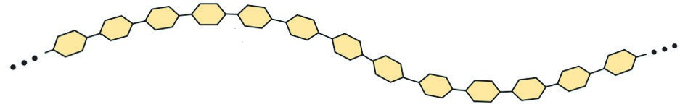
- Dự đoán sản phẩm tạo thành khi thuỷ phân hoàn toàn tinh bột.
- Đề xuất cách nhận biết sản phẩm thuỷ phân.b) Viết PTHH:
c) Tiến hành thí nghiệm (SGK trang 29):
- Liệt kê các dụng cụ, hoá chất cần thiết vào bảng sau:
Dụng cụ | Hoá chất
- Viết thứ tự cho các dung dịch vào ống nghiệm:
1…………………2…………………3…………………4…………………
- Cho biết vai trò của các chất sau:
Chất | Vai trò, PTHH
HCl | Tại sao cần nhúng ống nghiệm vào nước nóng?
NaHCO₃ | Tại sao cần cho đến khi ngừng sủi bọt khí?
Cu(OH)₂
- Thực hiện thí nghiệm, quan sát và giải thích được hiện tượng xảy ra.
3. Phản ứng màu với dung dịch iodine
a) Dựa vào cấu trúc rỗng, xoắn lò xo của phân tử tinh bột:
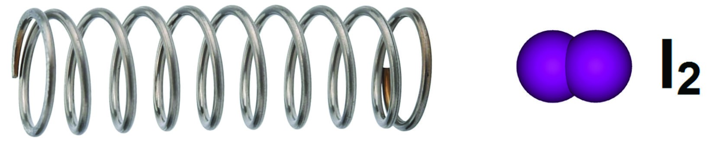
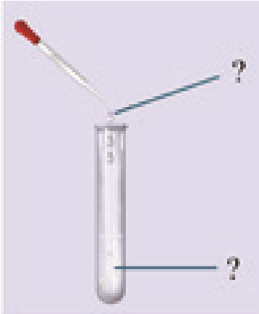
Dự đoán vị trí của iodine khi tương tác với hồ tinh bột. b) Tiến hành thí nghiệm (SGK trang 29)
- Ghi tên hoá chất kèm thể tích tương ứng dự định sẽ cho vào ống nghiệm, tên hoá chất sẽ thêm vào ở ống hút nhỏ giọt ở hình bên.
- Thực hiện thí nghiệm, quan sát và giải thích được hiện tượng xảy ra.
Nhiệm vụ 3.2: Tính chất hoá học của cellulose
1. Phản ứng thuỷ phân
a) Dựa vào mắt xích cấu tạo nên phân tử cellulose, hãy dự đoán sản phẩm tạo thành khi thuỷ phân hoàn toàn cellulose. Đề xuất cách nhận biết sản phẩm thuỷ phân. b) Viết PTHH:
c) Tiến hành thí nghiệm (SGK trang 30):
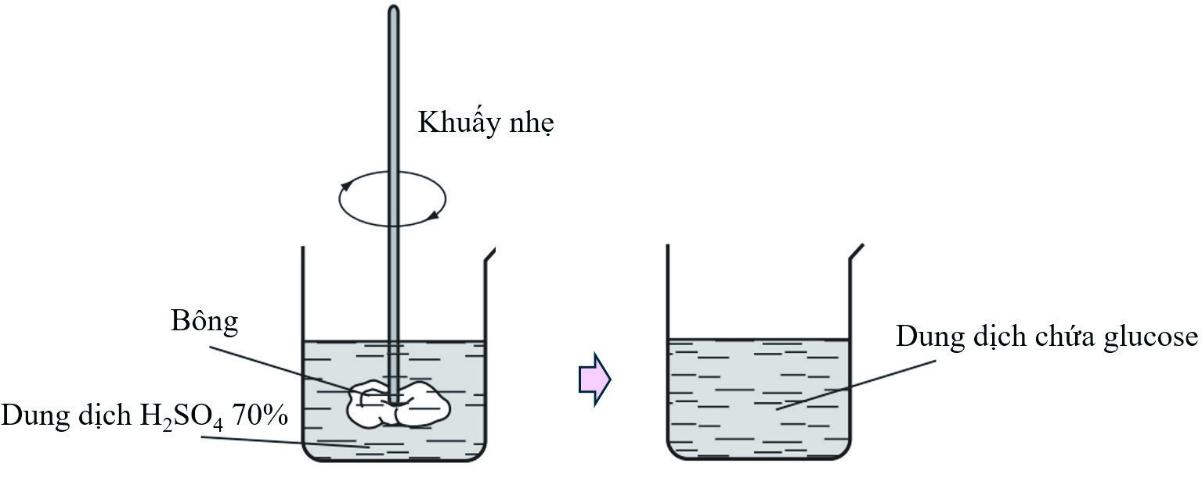
Dụng cụ | Hoá chất
- Liệt kê các dụng cụ, hoá chất cần thiết vào bảng sau:
- Viết thứ tự cho các dung dịch vào cốc:
1…………………2…………………3…………………4…………………
Chất | Vai trò, PTHH
HCl | Tại sao cần nhúng ống nghiệm vào nước nóng?
NaHCO₃ | Tại sao cần cho đến khi ngừng sủi bọt khí?
Cu(OH)₂
- Cho biết vai trò của các chất sau:
- Nêu các yêu cầu bắt buộc để đảm bảo an toàn khi làm thí nghiệm.
- Thực hiện thí nghiệm, quan sát và giải thích được hiện tượng xảy ra.
2. Phản ứng với nitric acid
a) Dựa vào mắt xích cấu tạo nên phân tử cellulose ở dạng [C₆H₇O₂(OH)₃]_{n}, hãy dự

đoán sản phẩm tạo thành khi phản ứng với HONO₂. b) Viết PTHH:
[C6H7)3(OH)3]n + 3nHONO2 →H SO2 4 ®Æc,to + 3nH₂O
c) Tiến hành thí nghiệm (SGK trang 30 – 31):
- Liệt kê các dụng cụ, hoá chất cần thiết vào bảng sau:

Dụng cụ | Hoá chất
- Viết thứ tự cho các dung dịch vào cốc:
1…………………2…………………3…………………4…………………
- Cho biết vai trò của các chất sau:
Chất | Vai trò, PTHH
H₂SO₄ đặc | Tại sao cần nhúng ống nghiệm vào nước nóng?
NaHCO₃ | Tại sao cần cho đến khi ngừng sủi bọt khí?
- Đốt cháy sản phẩm nhằm chứng tỏ điều gì?
- Nêu các yêu cầu bắt buộc để đảm bảo an toàn khi làm thí nghiệm.
- Thực hiện thí nghiệm, quan sát và giải thích được hiện tượng.
3. Cellulose tan trong nước Schweizer (Svayde)
    - Điều chế nước Svayde và hoà tan một nhúm bông nhỏ.
    - Quan sát hiện tượng và viết PTHH của các phản ứng xảy ra (điều chế nước Svayde).
3.3. Sản phẩm
Nhiệm vụ 3.1:
    - Từ đặc điểm cấu tạo, dự đoán được tính chất hoá học:
Phân tử chứa liên kết glycoside ⇒ bị thuỷ phân trong môi trường acid.
Phân tử có cấu trúc rỗng, xoắn lò xo ⇒ tương tác với phân tử I₂ tạo màu xanh tím.
    - a) Dựa vào mắt xích cấu tạo nên phân tử tinh bột, dự đoán được sản phẩm khi thuỷ phân hoàn toàn tinh bột là glucose, đề xuất cách nhận biết dựa trên tính chất polyalcohol hoặc aldehyde.
b) Cho biết được vai trò của các chất:
Chất | Vai trò, PTHH
HCl | - Xúc tác cho phản ứng thuỷ phân.  - Cần nhúng ống nghiệm vào nước nóng để tăng tốc độ phản ứng.
NaHCO₃ | - Trung hoà acid HCl dư:  2NaHCO₃ + H₂SO₄ → Na₂SO₄ + 2CO₂ + 2H₂O  - Cần cho đến khi ngừng sủi bọt khí để đảm bảo trung hoà hết acid.
Cu(OH)₂ | Chứng tỏ glucose đã tạo thành dựa trên tính chất của polyalcohol.
3. a) Dự đoán được phân tử iodine sẽ chui vào cấu trúc xoắn lò xo của hồ tinh bột. Nhiệm vụ 3.2:
1. a) Dự đoán được sản phẩm thuỷ phân là glucose và đề xuất được cách nhận biết bằng tính chất của aldehyde hoặc polyalcohol. – Cho biết vai trò của các chất:
Chất | Vai trò, PTHH
H₂SO₄ | - Xúc tác cho phản ứng thuỷ phân.  - Cần nhúng ống nghiệm vào nước nóng để tăng tốc độ phản ứng.
NaHCO₃ | – Trung hoà HCl dư: NaHCO₃ + HCl → NaCl + CO₂ + H₂O – Cần cho đến khi ngừng sủi bọt khí để đảm bảo trung hoà hết acid.
Cu(OH)₂ | Chứng tỏ glucose đã tạo thành dựa trên tính chất của polyalcohol.
- Nêu được các yêu cầu bắt buộc để đảm bảo an toàn khi làm thí nghiệm: áo thí nghiệm, găng tay, kính bảo hộ,…
2. – Cho biết được vai trò của các chất:
Chất | Vai trò, PTHH
H₂SO₄ đặc | - Xúc tác cho phản ứng thuỷ phân.  - Nhúng ống nghiệm vào nước nóng để tăng tốc độ phản ứng.
NaHCO₃ | Trung hoà acid dư.
- Đốt cháy sản phẩm nhằm chứng tỏ sản phẩm dễ cháy và không sinh ra khói.
Nhiệm vụ 3.3:
Viết được các PTHH điều chế nước Svayde.
Trong nước Svayde, các sợi cellulose bị tách khỏi trạng thái tập hợp (bó sợi) và tan được vào dung dịch.
(Thực tế quá trình hoà tan có xảy ra sự tạo phức giữa hai nhóm –OH liền kề trong mắt xích của cellulose với nguyên tử trung tâm đồng).
3.4. Tổ chức thực hiện
Giáo viên tổ chức hoạt động cho học sinh làm việc cá nhân hoặc làm việc nhóm, sau đó thuyết trình để đánh giá đồng đẳng; đồng thời hỗ trợ, kiểm tra, đánh giá quá trình và kết quả thực hiện hoạt động của học sinh.

4. Hoạt động 4: Trạng thái tự nhiên và ứng dụng
4.1. Mục tiêu
– Nêu được trạng thái tự nhiên và trình bày được ứng dụng của tinh bột, cellulose. – Trình bày được sự chuyển hoá tinh bột trong cơ thể, sự tạo thành tinh bột trong cây xanh.
4.2. Nội dung
Nhiệm vụ 4.1: Trạng thái tự nhiên và ứng dụng
Tìm thông tin cần thiết ở mục III (SGK trang 31 – 32) và những kiến thức mà em biết.
- Viết các thông tin để hoàn thành bảng sau:
Nội dung | Tinh bột | Cellulose
Tính chất vật lí
Trạng thái tự nhiên
Ứng dụng
- Viết PTHH minh hoạ quá trình sinh hoá tạo thành tinh bột trong cây xanh: Quá trình quang hợp tạo thành glucose:
Quá trình kết hợp các phân tử glucose thành tinh bột:
Nhiệm vụ 4.2: Sự chuyển hoá tinh bột trong cơ thể
Tìm thông tin cần thiết ở mục III.1 (SGK trang 32) và những kiến thức mà em biết.
Trình bày quá trình chuyển hoá tinh bột trong cơ thể theo sơ đồ sau (nêu tên một số enzyme và tên cơ quan, bộ phận trong cơ thể xảy ra quá trình tương ứng):
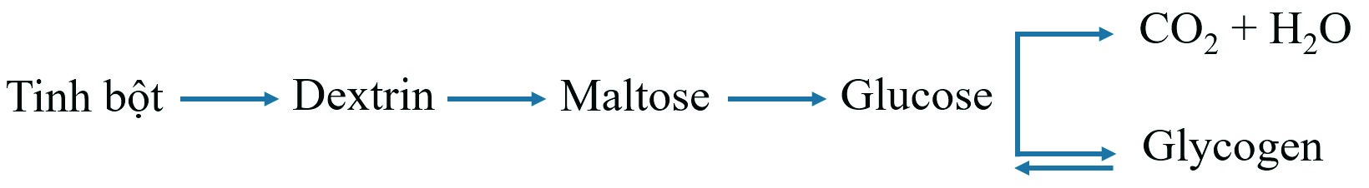
4.3. Sản phẩm
Nhiệm vụ 4.1:
1. Viết các thông tin để hoàn thành bảng sau:
Nội dung | Tinh bột | Cellulose
Tính chất vật lí | Chất rắn màu trắng, hầu như không tan trong nước lạnh, tan trong nước nóng tạo thành hồ tinh bột. | Chất rắn, dạng sợi, màu trắng, không tan trong nước và các dung môi hữu cơ thông thường.
Trạng thái tự nhiên | Trong củ, quả, hạt của thực vật. | Màng tế bào, thân cây, cành cây,…
Ứng dụng | Thức ăn của con người và một số động vật, nguyên liệu trong ngành thực phẩm (rượu, bánh,..), giấy, dệt may (chất kết dính). | Vật liệu xây dựng (đồ gỗ), sản xuất giấy, sợi (tự nhiên và nhân tạo), sản xuất ethanol, sản xuất cellulose trinitrate.
Nhiệm vụ 4.2:
Trình bày được quá trình chuyển hoá tinh bột trong cơ thể theo sơ đồ:
Một số enzyme: amylase xúc tác chuyển hoá tinh bột thành dextrin, maltase xúc tác chuyển hoá maltose thành glucose.
Ở ruột non, phần lớn tinh bột đã chuyển hoá thành glucose. Quá trình oxi hoá glucose xảy ra tại tế bào, glycogen lưu trữ trong gan và cơ.
4.4. Tổ chức thực hiện
Giáo viên tổ chức hoạt động cho học sinh làm việc cá nhân hoặc làm việc nhóm, sau đó thuyết trình để đánh giá đồng đẳng; đồng thời hỗ trợ, kiểm tra, đánh giá quá trình và kết quả thực hiện hoạt động của học sinh.

5. Hoạt động 5: Luyện tập
5.1. Mục tiêu
- Viết được công thức cấu tạo và gọi được tên của tinh bột, cellulose.
- Trình bày được tính chất hoá học cơ bản của tinh bột (phản ứng thuỷ phân, phản ứng với iodine); của cellulose (phản ứng thuỷ phân, phản ứng với nitric acid và với nước Schweizer (Svayde)).
- Nêu được trạng thái tự nhiên và trình bày được ứng dụng của tinh bột, cellulose.– Trình bày được sự chuyển hoá tinh bột trong cơ thể, sự tạo thành tinh bột trong cây xanh.
5.2. Nội dung
Câu 1. Cấu tạo của tinh bột và cellulose có những đặc điểm nào khác nhau?
Câu 2. So sánh sự giống nhau và khác nhau trong cấu tạo phân tử cellulose và phân tử amylose
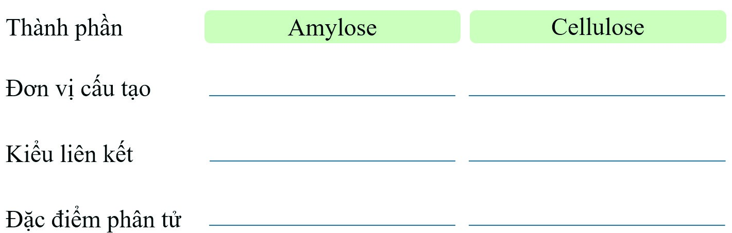
Câu 3. Tại sao tinh bột và cellulose đều có thể dùng để sản xuất ethanol?
Câu 4. Tinh bột là nguồn cung cấp năng lượng chủ yếu cho con người.
Mỗi ngày, một học sinh lớp 12 cần năng lượng 9 180 kJ thì nên ăn bao nhiêu gam tinh bột cho phù hợp? (Biết 1 g tinh bột có thể cung cấp 17 kJ và năng lượng từ tinh bột chiếm khoảng 60% tổng năng lượng thức ăn.)
Câu 5. Cellulose hình thành ở cây xanh bắt đầu từ quá trình quang hợp theo sơ đồ:
6CO₂ + 6H₂O → C₆H₁₂O₆ (glucose) + 6O₂ nC₆H₁₂O₆ → (C₆H₁₀O₅)_{n} (cellulose) + nH₂O
Cellulose là thành phần chính tạo nên màng tế bào thực vật, bộ khung của cây cối.
- Trong phân tử cellulose có chứa rất nhiều nhóm –OH. Khi nghiền thành bột để làm giấy, cellulose có khả năng tan trong nước không? Giải thích.
- Phân tử cellulose được cấu tạo bởi các đơn vị glucose và một số đơn vị glucose cuối mạch có khả năng tạo ra nhóm –CHO. Cellulose có khả năng tham gia phản ứng tráng bạc không? Giải thích.
Câu 6. Ethanol sinh học có thể được sản xuất từ tinh bột sắn theo sơ đồ:
(C6H10O5)n →Hto+ C6H12O6 →30enzyme 35 C− o C2H5OH
- Viết các PTHH theo sơ đồ trên.
- Để sản xuất được 1 lít ethanol (D = 0,8 kg/L) thì cần bao nhiêu kg tinh bột? (Giả thiết hiệu suất cả quá trình đạt 100%.)
- Để sản xuất được 1 lít ethanol cần sử dụng 2,36 kg bột sắn nguyên liệu. Khi thu được 330 m³ ethanol thì đã sử dụng bao nhiêu tấn bột sắn?
Câu 7. Một nhà máy sử dụng 14 tấn bột gỗ để chế biến thành bột giấy, sau đó bột giấy được tẩy trắng rồi chế biến được thành m tấn giấy.
- Tính giá trị của m. (Biết giấy chứa 80% bột gỗ về khối lượng.)
- Diện tích giấy thu được là bao nhiêu m²? (Biết định lượng của giấy là 56 g/m².)
5.3. Sản phẩm
Câu 1. Chỉ ra được những đặc điểm khác nhau:
Đặc điểm | Tinh bột | Cellulose
Thành phần cấu tạo | α-glucose | β-glucose
Liên kết | α-1,4-glycoside và α-1,6-glycoside | β-1,4-glycosidic
Hệ số polymer hoá | nhỏ hơn | lớn hơn
Hình dạng phân tử | xoắn (hạt tinh bột) | sợi thẳng (các bó sợi)
Câu 2.
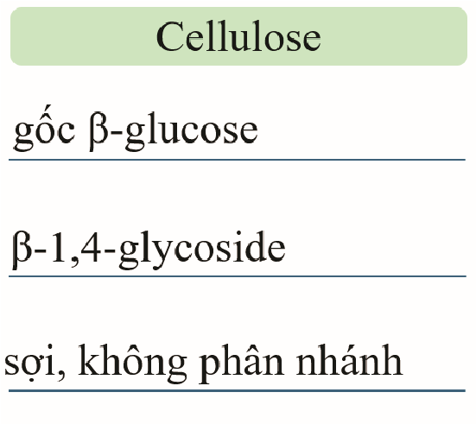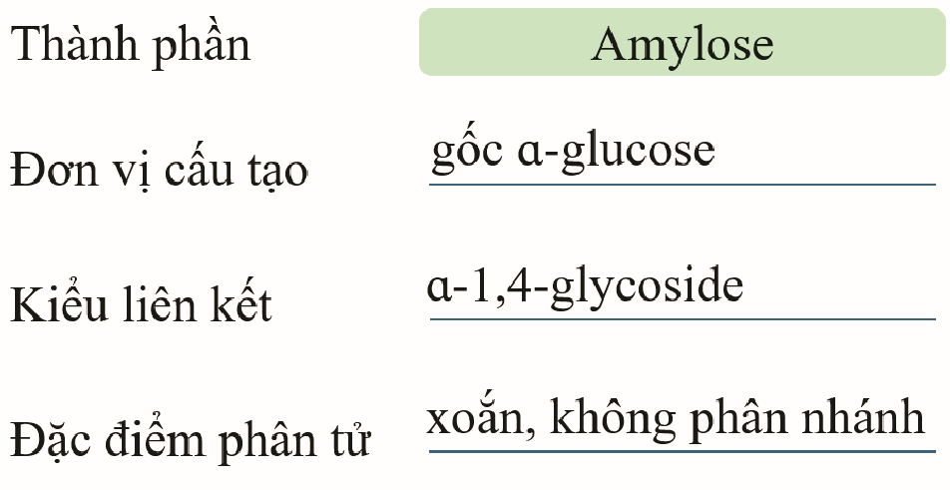
β
β
α
α
Câu 3. Khi thuỷ phân hoàn toàn tinh bột và cellulose đều thu được glucose, lên men glucose thu được ethanol.
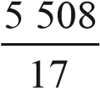
Câu 4. Năng lượng từ tinh bột = 9 180⋅60% = 5 508 (kJ). Khối lượng tinh bột = = 324 (g).

Câu 5. a) Cellulose không tan trong nước do cellulose là một polymer, có phân tử khối rất lớn.
b) Cellulose không có phản ứng tráng bạc do không tan trong nước và hàm lượng nhóm –CHO được tạo ra rất ít.
Câu 6. a) (C₆H₁₀O₅)_{n} + nH₂O →^{H}_{t}o⁺ nC₆H₁₂O₆ C6H12O6 →30enzyme 35 C− o 2C2H5OH + 2CO2
- PTHH: C6H10O5 →Hto+ C6H12O6 →30enzyme 35 C− o 2C2H5OH kmol: 8,70 8,70 17,39 Khối lượng tinh bột = 8,70⋅162 = 1 409 (g) ≈ 1,41kg.
- Khối lượng bột sắn = 2,36⋅330 000 = 778 800 (kg) = 778,8 tấn.
Câu 7. a) m = 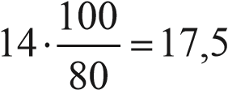 (tấn).
b) Diện tích giấy = 17,5 10 g⋅ 62 = 350 000 (m2).
50g / m
5.4. Tổ chức thực hiện
- Giao nhiệm vụ cho các nhóm thảo luận và trình bày.
- Giáo viên hỗ trợ học sinh thực hiện; kiểm tra, đánh giá kết quả thực hiện.

6. Hoạt động 6: Vận dụng
6.1. Mục tiêu
- Năng lực giải quyết vấn đề và sáng tạo thông qua các vấn đề nảy sinh trong thực tiễn.
- Năng lực tự học, tự tìm tòi, khám phá và đề xuất giải pháp thực hiện.
6.2. Nội dung
Nhiệm vụ 6.1: Tự làm rượu nếp
Học sinh tìm hiểu về cách làm rượu nếp để thực hiện tại gia đình.
Nhiệm vụ 6.2: Thiết kế poster về quy trình sản xuất giấy ở nhà máy giấy
Học sinh tìm hiểu về quy trình sản xuất giấy từ gỗ đến bột giấy, tẩy trắng bột giấy, phụ gia,… đến giấy thành phẩm.
Tìm hiểu về các khái niệm định lượng giấy, ream giấy (gram giấy) trong văn phòng phẩm.
Nhiệm vụ 6.3: Thiết kế poster về quy trình sản xuất ethanol sinh học từ nguyên liệu chứa tinh bột hoặc cellulose
Học sinh tìm hiểu quy trình từ nguyên liệu, giai đoạn trung gian đến sản phẩm.
Nhiệm vụ 6.4: Thiết kế poster tuyên truyền về vai trò của cây xanh với sự sống trên Trái Đất
Tuyên truyền về vai trò của cây xanh với sự sống, quá trình quang hợp, ý thức trồng cây, bảo vệ rừng, chống biến đổi khí hậu.
6.3. Sản phẩm
Sản phẩm, sơ đồ thiết kế, các số liệu và nhận xét.
6.4. Tổ chức thực hiện
GV giao cho học sinh thực hiện ngoài giờ học trên lớp và nộp báo cáo để trao đổi, chia sẻ và đánh giá vào các thời điểm phù hợp trong kế hoạch giáo dục môn học/hoạt động giáo dục của giáo viên.

BÀI 7 ÔN TẬP CHƯƠNG 2
(Thời gian thực hiện: 1 tiết)

I. MỤC TIÊU
- Hệ thống hoá kiến thức về carbohydrate.
- Hiểu và VDKT về carbohydrate vào thực tiễn sản xuất và cuộc sống.

II. THIẾT BỊ DẠY HỌC VÀ HỌC LIỆU
- Sơ đồ Mindmap hệ thống hoá kiến thức về carbohydrate.
- Phiếu học tập.

III. TIẾN TRÌNH DẠY HỌC
Hoạt động: Luyện tập
Câu hỏi
Câu 1. Cho các tính chất sau: (1) có vị ngọt; (2) dễ tan trong nước; (3) có phản ứng tráng bạc; (4) bị thuỷ phân trong môi trường acid.
Số tính chất đúng với saccharose là
A. 3. B. 2. C. 1. D. 4.
Câu 2. Chất E có các đặc điểm trong phân tử: (1) có nhiều nhóm –OH alcohol; (2) có hai gốc monosaccharide; (3) không có nhóm –OH hemiacetal; (4) có liên kết α-1,2-glycoside.
Chất E là
A. fructose. B. cellulose. C. glucose. D. saccharose.
Câu 3. Cho các tính chất: (1) không tan trong nước; (2) tan trong nước Svayde; (3) bị thuỷ phân trong môi trường acid; (4) tác dụng với nitric acid đặc có mặt dung dịch sulfuric acid đặc.
Số tính chất đúng với cellulose là
A. 2. B. 3. C. 1. D. 4.
Câu 4. Cho sơ đồ chuyển hoá: Tinh bét →+( H O (acid, t2 d­o)) X →+ AgNO /NH (3t o) 3 (d­) Y. Biết X, Y là các hợp chất hữu cơ, các phản ứng xảy ra hoàn toàn. Tên gọi của Y là
A. gluconic acid. B. glucose.
C. ammonium gluconate. D. maltose.
Câu 5. Cồn sinh học là ethanol được sản xuất bằng phương pháp sinh hoá thông qua sự lên men các sản phẩm hữu cơ như cellulose, tinh bột.
Giả thiết quá trình sản xuất cồn sinh học gồm hai giai đoạn với hiệu suất mỗi giai đoạn đều đạt 90%:
Cellulose →_{acid, t}^{+ H O2} _{o} Glucose →^{men} _{t} o Ethanol.
- Viết 2 PTHH theo sơ đồ trên.
- Từ nguyên liệu chứa 1 620 kg cellulose thu được bao nhiêu kg ethanol?
Câu 6. Tại nhà máy bio-ethanol Dung Quất, ethanol sinh học được sản xuất từ tinh bột sắn theo sơ đồ:
Tinh bột →^{H}_{t}o⁺ Glucose →₃₀ ₃₅^{enzyme}₋ o_{C} Ethanol
- Viết các PTHH theo sơ đồ trên.
- Cần bao nhiêu kg tinh bột để sản xuất được 1 lít ethanol (D = 0,8 kg/L), giả thiết hiệu suất cả quá trình đạt 100%?
Câu 7. Sự hình thành cellulose ở cây xanh thông qua hai quá trình cơ bản sau: – Quá trình quang hợp tạo thành glucose:
6CO₂ + 6H₂O →C₆H₁₂O₆ + 6O₂
– Quá trình kết hợp các phân tử glucose tạo thành cellulose: nC6H12O6 → (C6H10O5)n + nH2O
- Liệt kê 3 – 4 vai trò của quá trình quang hợp với sự sống trên Trái Đất.
- Ứng với quá trình tạo ra 16,2 tấn gỗ (chứa 50% cellulose về khối lượng), cây xanh đã hấp thụ bao nhiêu tấn khí CO₂ và nhả ra bao nhiêu tấn khí O₂? 3. Một nhà máy sử dụng 16,2 tấn gỗ trên để sản xuất giấy theo sơ đồ:
Gỗ Bột gỗ Bột giấy Giấy
- Tính khối lượng giấy thu được, biết giấy chứa 80% bột gỗ, khối lượng bột gỗ trong giấy bằng 80% so với khối lượng gỗ ban đầu.
- Tính diện tích giấy thu được theo đơn vị m², biết định lượng của giấy là 60 g/m².
Hướng dẫn
Câu 1. A. Câu 2. D. Câu 3. D. Câu 4. A.
Câu 5. a) PTHH:
(C6H10O5)n + nH2O →enzyme 37 Co nC6H12O6
C6H12O6 →enzyme 37 Co 2C2H5OH + 2CO2
b) Khối lượng ethanol = 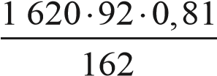= 745,2 (kg).
Câu 6. a) PTHH:
(C6H10O5)n + nH2O →30 35enzyme− oC nC6H12O6
C6H12O6 →30 35enzyme− oC 2C2H5OH + 2CO2
b) C6H10O5 →30 35enzyme− oC C6H12O6 →30 35enzyme− oC 2C2H5OH
Mol: 8,70 8,70 17,4
Khối lượng tinh bột = 1,41 kg.
Câu 7. 1. Vai trò: tổng hợp lương thực, thực phẩm, thuốc chữa bệnh; tích luỹ năng lượng; hấp thụ CO₂; nhả khí O₂; điều hoà khí hậu.
- Khối lượng cellulose = 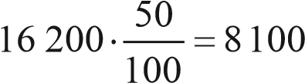 (kg).
Số mol glucose = Số mol gốc glucose = 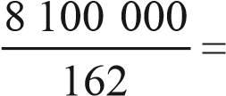 50 000 (mol).
Khối lượng khí CO₂ = 44⋅50 000⋅6 = 13 200 000 (g) = 13,2 tấn. Khối lượng khí O₂ = 32⋅50 000⋅6 = 9 600 000 (g) = 9,6 tấn.
- a) Khối lượng bột giấy = 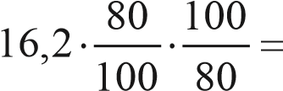16,2 (tấn).
b) Diện tích giấy tạo ra = 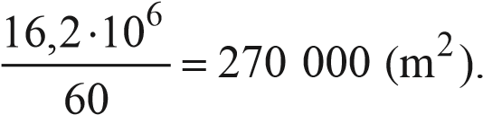
CHƯƠNG 3
HỢP CHẤT CHỨA NITROGEN

BÀI 8 AMINE
(Thời gian thực hiện: 2 tiết)

I. MỤC TIÊU

1. Kiến thức
- Nêu được khái niệm amine và phân loại amine (theo bậc của amine và bản chất gốc hydrocarbon).
- Viết được công thức cấu tạo và gọi được tên một số amine theo danh pháp thay thế, danh pháp gốc – chức (số nguyên tử C trong phân tử ≤ 5), tên thông thường của một số amine hay gặp.
- Nêu được đặc điểm về tính chất vật lí của amine (trạng thái, nhiệt độ sôi, nhiệt độ nóng chảy, khả năng hoà tan).
- Trình bày được đặc điểm cấu tạo phân tử và hình dạng phân tử methylamine và aniline.
- Trình bày được tính chất hoá học đặc trưng của amine: tính chất của nhóm –NH₂ (tính base (với quỳ tím, với HCl, với FeCl₃), phản ứng với nitrous acid (axit nitrơ), phản ứng thế ở nhân thơm (với nước bromine) của aniline (anilin), phản ứng tạo phức của methylamine (hoặc ethylamine) với Cu(OH)₂.
- Trình bày được ứng dụng của amine (ứng dụng của diamine và aniline); các phương pháp điều chế amine (khử hợp chất nitro và thế nguyên tử H trong phân tử ammonia).

2. Về năng lực
Thực hiện được (hoặc quan sát video) thí nghiệm về phản ứng của dung dịch methylamine (hoặc ethylamine) với quỳ tím (chất chỉ thị), với HCl, với iron(III) chloride (FeCl₃), với copper(II) hydroxide (Cu(OH)₂); phản ứng của aniline với nước bromine; mô tả được các hiện tượng thí nghiệm và giải thích được tính chất hoá học của amine.

3. Về phẩm chất
- Khám phá vai trò của các amine trong việc tạo ra các sản phẩm hữu ích như dược phẩm, mĩ phẩm và phẩm nhuộm.
- Khơi dậy lòng yêu thiên nhiên và bảo vệ môi trường.

II. THIẾT BỊ DẠY HỌC VÀ HỌC LIỆU
- Mô hình lắp ráp phân tử hợp chất methyamine, aniline.
- Hoá chất, dụng cụ thực hiện các thí nghiệm tính chất hoá học của amine.III. TIẾN TRÌNH DẠY HỌC

1. Hoạt động 1: Mở đầu
1.1. Mục tiêu
- Huy động được vốn hiểu biết, kĩ năng có sẵn của học sinh (về ammonia, acid – base Brønsted, cân bằng trong dung dịch, gốc hydrocarbon, alcohol, phenol,…) để chuẩn bị cho học bài mới; học sinh cảm thấy vấn đề sắp học rất gần gũi với mình.
- Kích thích sự tò mò, khơi dậy hứng thú của học sinh về chủ đề sẽ học; tạo không khí lớp học sôi nổi, chờ đợi, thích thú.
- Học sinh trải nghiệm qua tình huống có vấn đề, trong đó chứa đựng những nội dung kiến thức, những kĩ năng để phát triển phẩm chất, năng lực mới.
  - Nội dung
Giáo viên cho trước từ chìa khoá là AMINE, tổ chức cho học sinh trả lời câu hỏi để tìm các từ hàng ngang.
1
2
3
4
5
Câu 1: Mùi đặc trưng của cá, đặc biệt là cá mè.
Câu 2: Trong công nghiệp, hợp chất vô cơ nào được tổng hợp theo quá trình Haber-Bosch?
Câu 3: Tên loại giấy chỉ thị thường dùng trong hoá học.
Câu 4: Tên gọi chung của những hợp chất hữu cơ có màu được dùng phổ biến trong ngành dệt nhuộm.
Câu 5: Tên loại chất có khả năng nhận proton theo thuyết Brønsted.
  - Sản phẩm
M | U | I | T | A | N | H
 |  | A | M | M | O | N | I | A
Q | U | Y | T | I | M
P | H | A | M | N | H | U | O | M
 | B | A | S | E
1
2
3
4
5
  - Tổ chức thực hiện
Giáo viên thiết kế các câu hỏi dạng trò chơi Quizizz, Rung chuông vàng,… để khởi động buổi học.

2. Hoạt động 2: Khái niệm, phân loại, đồng phân, danh pháp
2.1. Mục tiêu
Nêu được khái niệm amine và phân loại amine (theo bậc của amine và bản chất gốc hydrocarbon).
2.2. Nội dung
Nhiệm vụ 2.1: Khái niệm
Đọc mục I.1 (SGK trang 35) để tìm thông tin cần thiết.
1. Từ công thức cấu tạo của phân tử NH₃ đã học ở lớp 11, hãy:
- Thay thế lần lượt các nguyên tử H trong phân tử ammonia bằng gốc methyl (CH₃–):
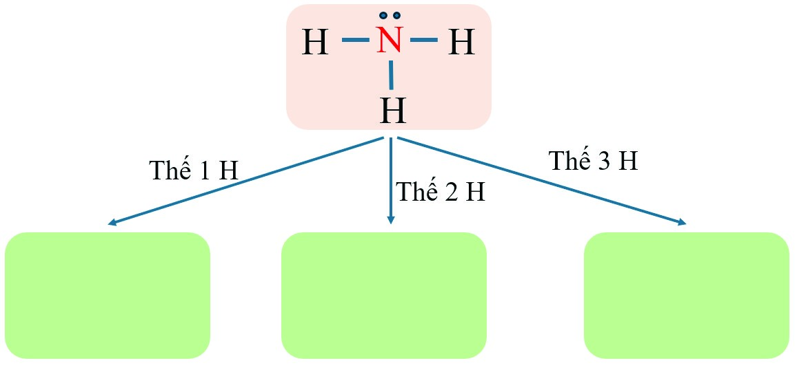
Viết lại 3 chất trên ở dạng công thức cấu tạo thu gọn.
- Thay thế 1 nguyên tử H trong phân tử ammonia bằng 1 gốc phenyl (C₆H₅–).
- Biết các sản phẩm thế thu được ở trên đều thuộc loại amine. Theo em, thế nào là amine.
- Từ khái niệm hoặc cách nhận dạng amine, em hãy chỉ ra những chất nào sau đây là amine và đánh dấu X vào dưới công thức tương ứng:
C2H5OH C2H5NH2 (C2H5)2O (C2H5)2NH C2H5NHCH3
HOCH₂CH₂OH H₂NCH₂CH₂NH₂ CH₃COOH H₂NCH₂COOH
OH NH₂
Nhiệm vụ 2.2: Phân loại amine
Tìm thông tin cần thiết ở mục I.2 (SGK trang 36).
1. Phân loại theo bậc amine
a) Các amine thu được ở nhiệm vụ 2.1 có bậc như sau:
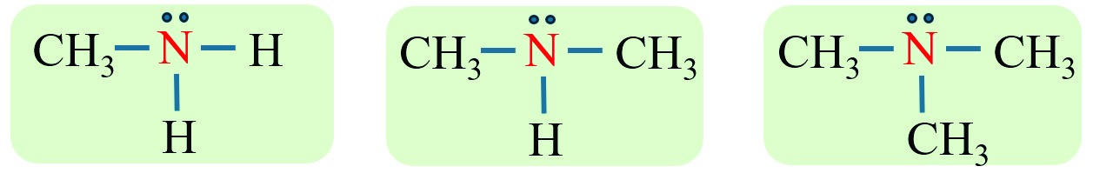
Amine bậc một Amine bậc hai Amine bậc ba
- Trong mỗi amine, so sánh số bậc amine với số gốc hydrocarbon liên kết với N.
- Theo em, bậc amine được xác định như thế nào?
- Quan sát thành phần nhóm amine và đưa ra nhận định về bậc amine vào phía dưới công thức tương ứng:
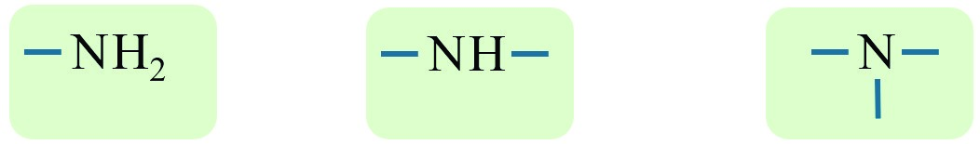
……………. …………… ……………
- Phân loại theo gốc hydrocarbon
Tìm thông tin cần thiết ở mục I.2 (SGK trang 36) để hoàn thành bảng sau:
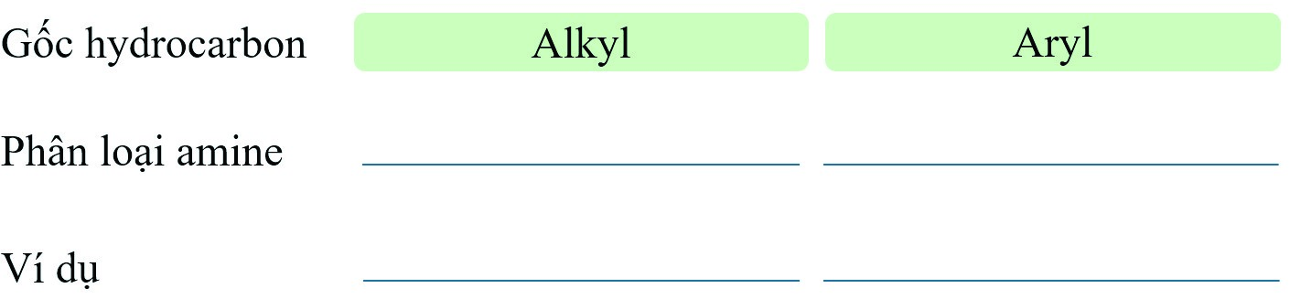
Nhiệm vụ 2.3: Đồng phân amine
Tương tự alcohol, amine có đồng phân mạch carbon và đồng phân vị trí nhóm chức. Amine còn có đồng phân về bậc khi nguyên tử N đan xen trong mạch carbon.
Lấy 2 – 3 ví dụ cho mỗi loại đồng phân trên từ các amine tương ứng:
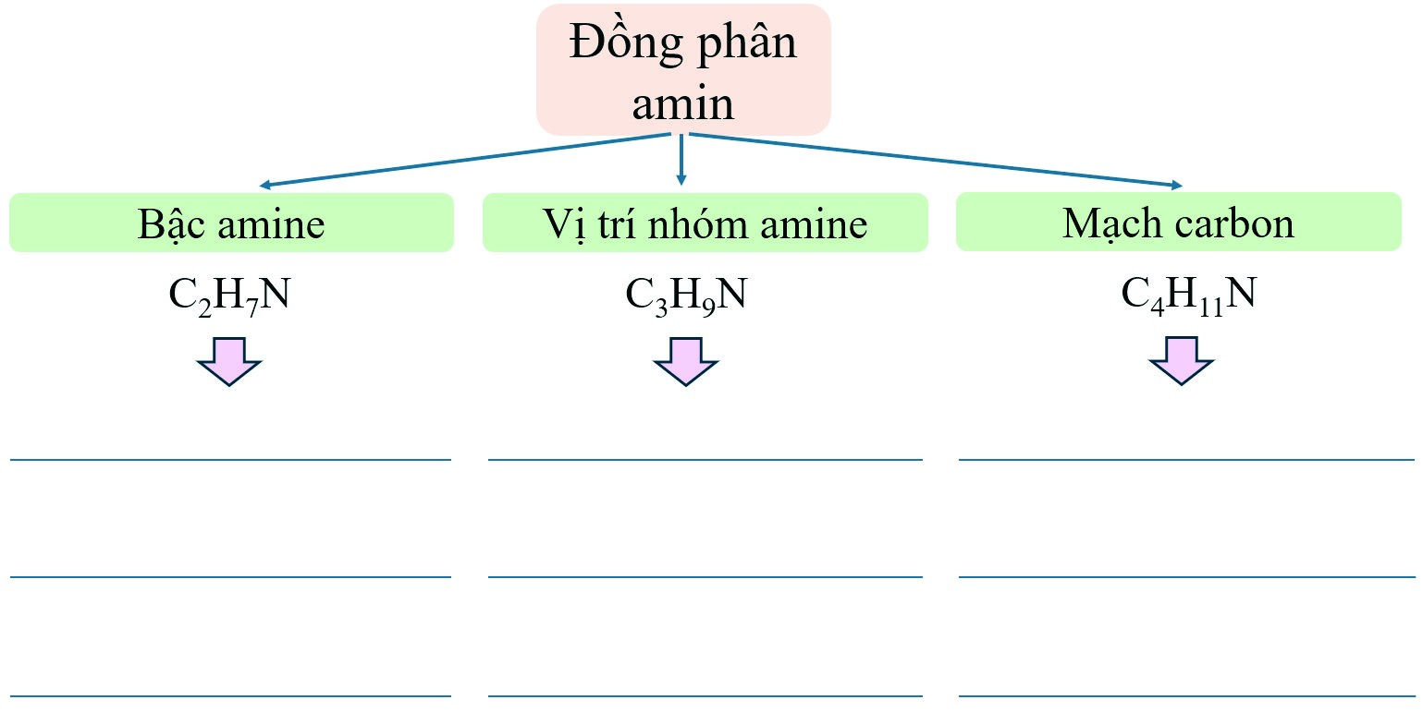
Nhiệm vụ 2.4: Danh pháp của amine
Đồng phân
amine
  - Danh pháp gốc – chức
Đọc mục I.4 (SGK trang 36) để viết danh pháp gốc-chức cho mỗi amine xuất hiện ở nhiệm vụ 2.1 và nhiệm vụ 2.3.
  - Danh pháp thay thế
  - Gọi tên các amine bậc một theo danh pháp thay thế (tương tự cách gọi tên alcohol, chỉ thay nhóm chức ol thành nhóm chức amine):
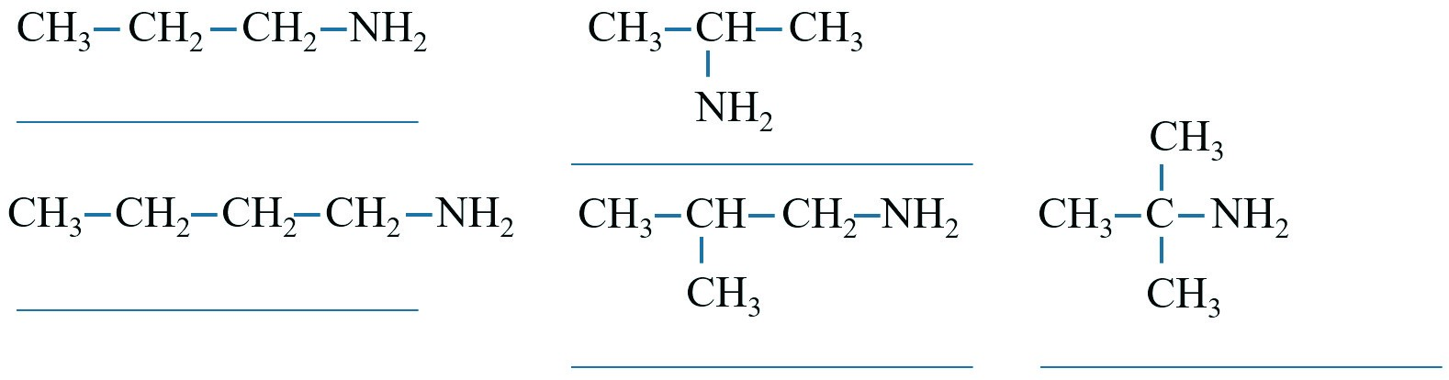
  - Đọc mục I.4 (SGK trang 36) để gọi tên các amine bậc hai, ba theo danh pháp thay thế:
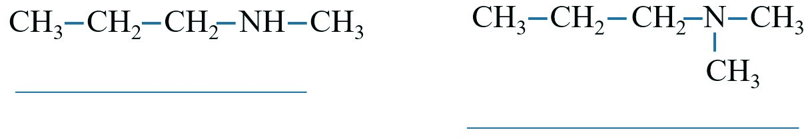
  - Viết tên thông thường của amine sau:
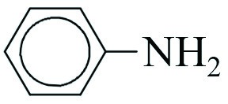
2.3. Sản phẩm Nhiệm vụ 2.1:
  - a) Thay thế được lần lượt các nguyên tử H trong phân tử ammonia bằng gốc methyl (CH₃–):
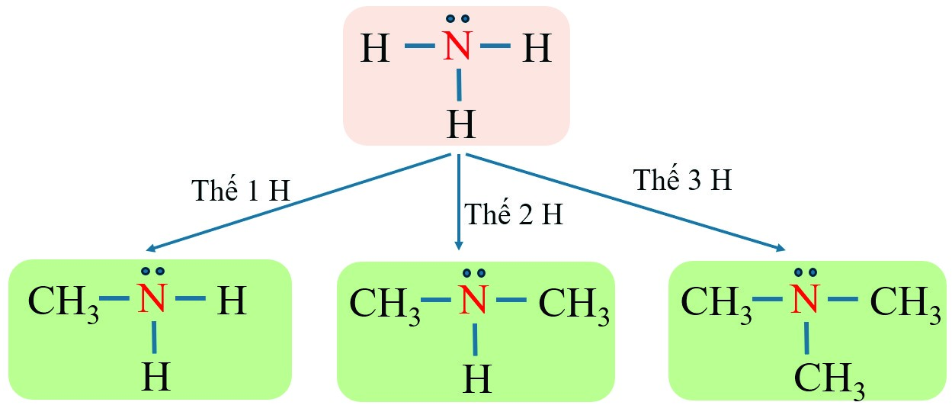
  - Nêu được khái niệm amine là sản phẩm thế nguyên tử H trong phân tử ammonia bằng gốc hydrocarbon.
Nhiệm vụ 2.2:
1. a) – Trong mỗi amine, số bậc amine bằng đúng số gốc hydrocarbon liên kết với nguyên tử N.
– Bậc amine bằng số gốc hydrocarbon liên kết với nguyên tử N. – Quan sát và đưa ra được nhận định về bậc amine:
Amine bậc một Amine bậc hai Amine bậc ba Nhiệm vụ 2.3:
Lấy 2 – 3 ví dụ cho mỗi loại đồng phân trên từ các amine tương ứng:
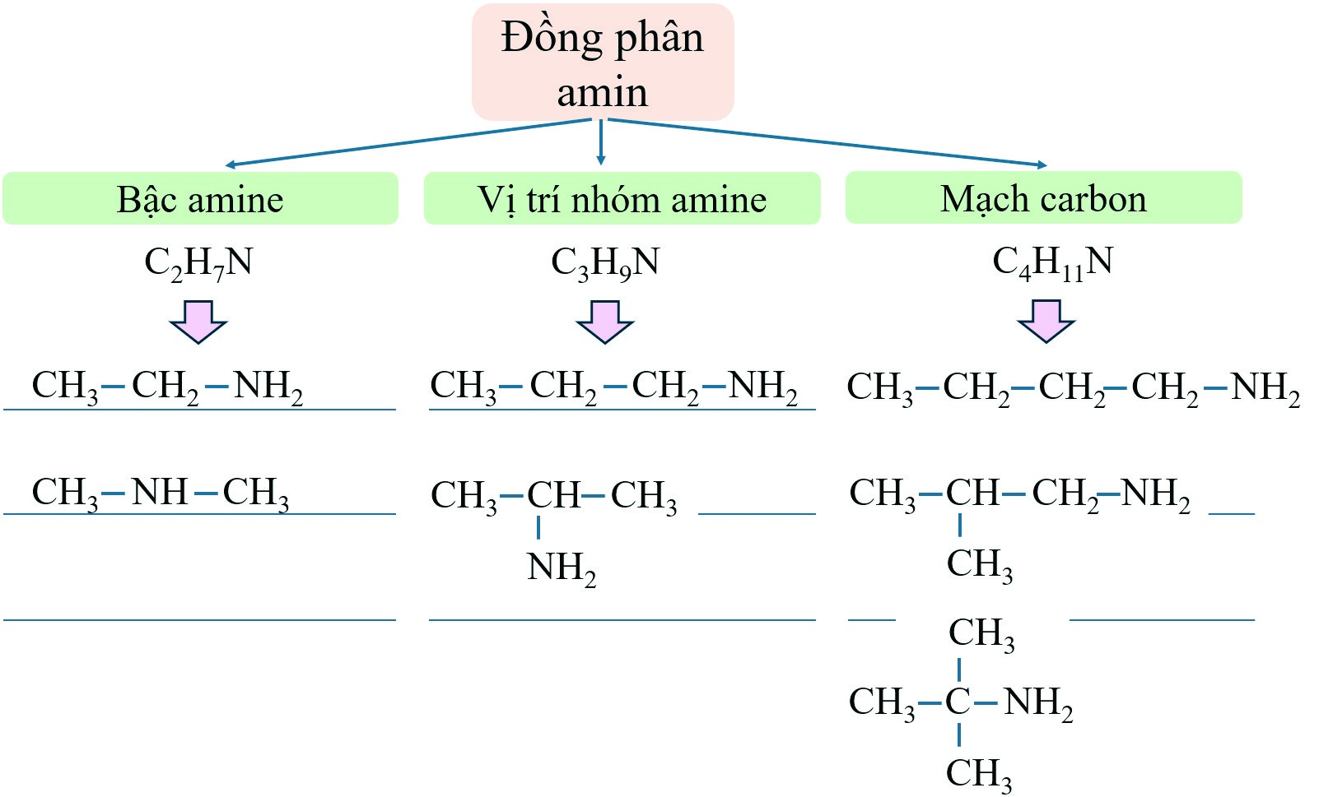
Đồng phân
amine
Nhiệm vụ 2.4:
- b) Gọi được tên các amine bậc hai và bậc ba theo danh pháp thay thế:
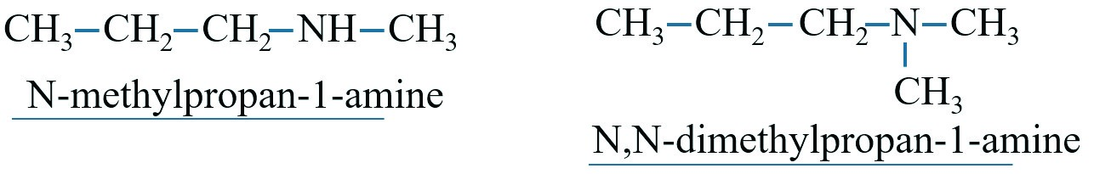
2.4. Tổ chức thực hiện
Giáo viên tổ chức hoạt động cho học sinh làm việc cá nhân hoặc làm việc nhóm, sau đó thuyết trình để đánh giá đồng đẳng; đồng thời hỗ trợ, kiểm tra, đánh giá quá trình và kết quả thực hiện hoạt động của học sinh.

3. Hoạt động 3: Đặc điểm cấu tạo
3.1. Mục tiêu
Trình bày được đặc điểm cấu tạo phân tử và hình dạng phân tử methylamine và aniline.
3.2. Nội dung
Nhiệm vụ 3.1: Phân tử methylamine
Dựa vào kiến thức đã học về phân tử ammonia ở lớp 11 và đọc mục II (SGK trang 37) để tìm thông tin cần thiết.
1. a) Vẽ công thức Lewis và dạng hình học của phân tử ammonia.
b) Dựa trên dạng hình học của ammonia, vẽ dạng hình học của methylamine bằng cách thế nguyên tử H bằng nhóm –CH₃.
2. Hãy dự đoán tính chất của methylamine giống ammonia dựa vào mỗi đặc điểm tương đồng sau:
- Nguyên tử N trong methylamine và ammonia đều còn cặp electron chưa liên kết.
- Nguyên tử N trong methylamine và ammonia đều có số oxi hoá –3 (số oxi hoá thấp nhất của nitrogen).
- Methylamine và ammonia và đều tạo được liên kết hydrogen với nước.
Nhiệm vụ 3.2: Phân tử aniline
Dựa vào kiến thức đã học về phân tử phenol ở lớp 11 và đọc mục II (SGK trang 37) để tìm thông tin cần thiết.
1. a) Vẽ dạng hình học của phân tử phenol.
b) Dựa trên dạng hình học của phenol, vẽ dạng hình học của aniline bằng cách thế nhóm –OH bằng nhóm –NH₂.
2. a) Nhóm –NH₂ và nhóm –OH đều có ảnh hưởng tương tự đến vòng benzene. Hãy dự đoán tính chất hoá học của aniline.
b) Trong phân tử phenol, do ảnh hưởng của vòng benzene, liên kết O–H của phenol phân cực mạnh hơn so với alcohol.
Dự đoán ảnh hưởng của vòng benzene đến tính base của nhóm –NH₂ trong phân tử aniline.
3.3. Sản phẩm
Nhiệm vụ 3.1:
- b) Từ dạng hình học của ammonia, vẽ được dạng hình học của methylamine:
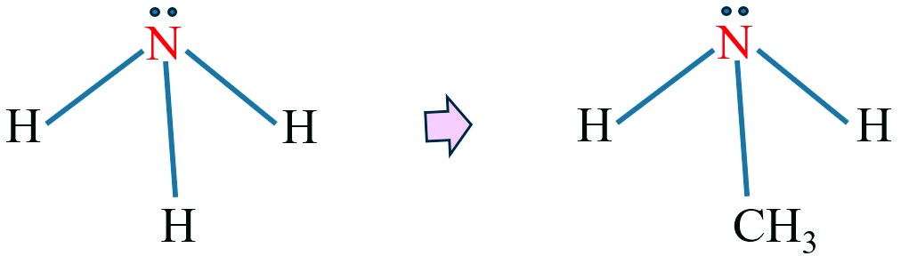
- a) Dự đoán methylamine cũng có tính base yếu giống ammonia.
- Dự đoán được methylamine cũng có tính khử yếu tương tự ammonia.
- Dự đoán methylamine cũng dễ tan trong nước.
Nhiệm vụ 3.2:
- b) Từ dạng hình học của phenol, vẽ được dạng hình học của aniline:
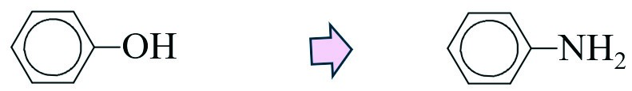
- a) Dự đoán aniline cũng có phản ứng thế nguyên tử H ở vòng benzene giống phenol.
b) Dự đoán vòng benzene làm giảm mật độ electron trên nguyên tử N, làm giảm khả năng nhận proton nên tính base giảm.
3.4. Tổ chức thực hiện
Giáo viên tổ chức hoạt động cho học sinh làm việc cá nhân hoặc làm việc nhóm, sau đó thuyết trình để đánh giá đồng đẳng; đồng thời hỗ trợ, kiểm tra, đánh giá quá trình và kết quả thực hiện hoạt động của học sinh.

4. Hoạt động 4: Tính chất vật lí
4.1. Mục tiêu
Nêu được đặc điểm về tính chất vật lí của amine (trạng thái, nhiệt độ sôi, nhiệt độ nóng chảy, khả năng hoà tan).
4.2. Nội dung
Nhiệm vụ 4.1: Thể tồn tại
- Dự đoán thể tồn tại của chất dựa vào vị trí tương đối giữa nhiệt độ nóng chảy, nhiệt độ sôi của chất đó với nhiệt độ thường (25 ºC):
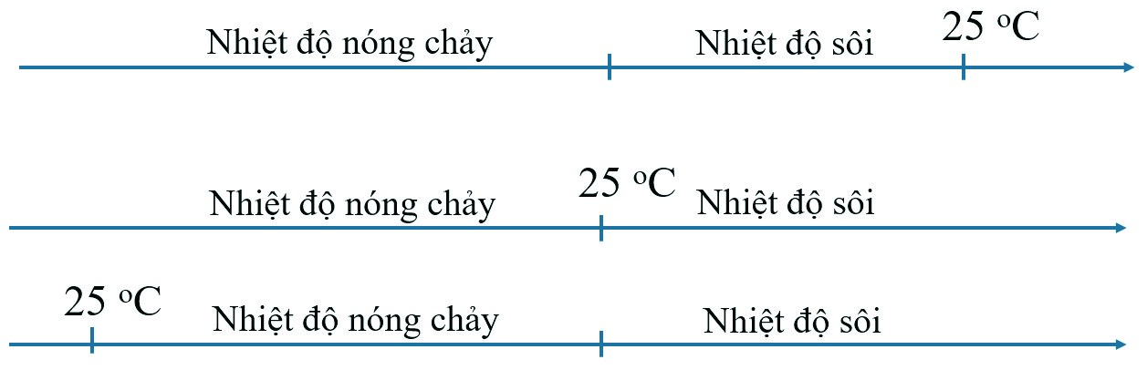
Dựa vào thông tin ở Bảng 8.1 (SGK trang 37), hãy xác định thể tồn tại của các chất ở điều kiện thường và viết tên vào cột tương ứng:
Thể khí | Thể lỏng
- So sánh nhiệt độ sôi của alkylamine với nhiệt độ sôi của hydrocarbon có cùng số nguyên tử carbon hoặc phân tử khối tương đương.
- Cho biết mùi đặc trưng của một số alkylamine chứa ít nguyên tử carbon.
Nhiệm vụ 4.2: Tính tan trong nước
- Các alkylamine chứa ít nguyên tử carbon tan tốt trong nước. Giải thích.
- Nêu xu hướng biến đổi độ tan của alkylamine khi số nguyên tử carbon tăng.
- Nhận xét về tính tan của aniline.
4.3. Sản phẩm Nhiệm vụ 4.1:
- Xác định được thể tồn tại của các chất ở điều kiện thường:
Thể khí | Thể lỏng
methylamine, ethylamine, dimethylamine, trimethylamine | propylamine, isopropylamine, aniline
- Nhận xét được nhiệt độ sôi của alkylamine cao hơn nhiệt độ sôi của hydrocarbon có cùng số nguyên tử carbon hoặc phân tử khối tương đương. c) Nêu được mùi đặc trưng là mùi tanh hoặc mùi khai.
Nhiệm vụ 4.2:
a) Giải thích được nguyên nhân các alkylamine chứa ít nguyên tử carbon tan tốt trong nước vì có khả năng tạo liên kết hydrogen với nước.
4.4. Tổ chức thực hiện
Giáo viên tổ chức hoạt động cho học sinh làm việc cá nhân hoặc làm việc nhóm, sau đó thuyết trình để đánh giá đồng đẳng; đồng thời hỗ trợ, kiểm tra, đánh giá quá trình và kết quả thực hiện hoạt động của học sinh.

5. Hoạt động 5: Tính chất hoá học
5.1. Mục tiêu
- Trình bày được tính chất hoá học đặc trưng của amine: tính chất của nhóm –NH₂ (tính base (với quỳ tím, với HCl, với FeCl₃), phản ứng với nitrous acid), phản ứng thế ở nhân thơm (với nước bromine) của aniline, phản ứng tạo phức của methylamine (hoặc ethylamine) với Cu(OH)₂.
- Thực hiện được (hoặc quan sát video) thí nghiệm về phản ứng của dung dịch methylamine (hoặc ethylamine) với quỳ tím (chất chỉ thị), với HCl, với FeCl₃, với Cu(OH)₂; phản ứng của aniline với nước bromine; mô tả được các hiện tượng thí nghiệm và giải thích được tính chất hoá học của amine.
5.2. Nội dung
Nhiệm vụ 5.1: Tính base và phản ứng tạo phức
1. Tính base
- Viết các PTHH về tính base của NH₃ (Hoá học 11):
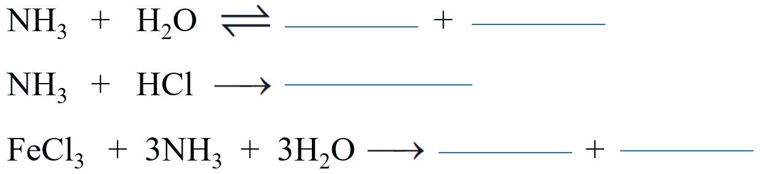
- Tương tự ammonia, alkylamine như methylamine cũng có tính base. Hãy viết lại ba PTHH trên với sự thay thế NH₃ bằng CH₃NH₂ để minh hoạ.
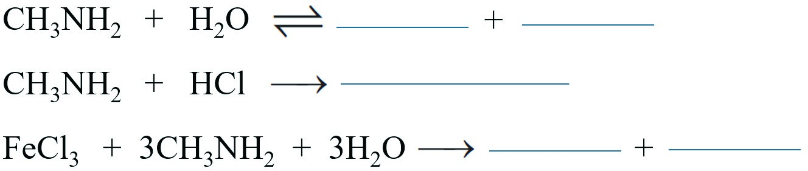
- Nhận xét về khả năng làm đổi màu chỉ thị của dung dịch alkylamine. Giải thích nguyên nhân gây ra tính chất đó. d) Thí nghiệm về tính base:
- Thí nghiệm 1. Phản ứng với chất chỉ thị
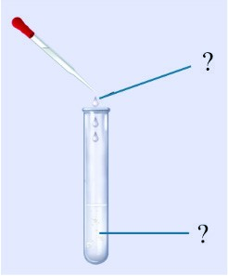
Thực hiện thí nghiệm, quan sát và mô tả sự thay đổi màu sắc của giấy pH.
- Thí nghiệm 2. Phản ứng với dung dịch acid
Ghi tên hoá chất kèm thể tích tương ứng dự định sẽ cho vào ống nghiệm, tên hoá chất sẽ thêm vào ở ống hút nhỏ giọt ở hình bên.
Thực hiện thí nghiệm, quan sát và giải thích được hiện tượng xảy ra.
- Thí nghiệm 3. Phản ứng với dung dịch muối
Ghi tên hoá chất kèm thể tích tương ứng dự định sẽ cho vào ống nghiệm, tên hoá chất sẽ thêm vào ở ống hút nhỏ giọt ở hình bên.
Thực hiện thí nghiệm, quan sát và giải thích được hiện tượng xảy ra.
2. Phản ứng tạo phức
- Viết các PTHH về khả năng tạo phức của NH₃ (khi điều chế nước Svayde):
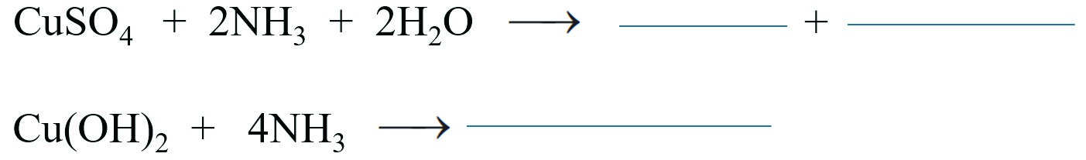
- Tương tự ammonia, alkylamine như methylamine cũng có khả năng tạo phức. Hãy viết lại hai PTHH trên với sự thay thế NH₃ bằng CH₃NH₂ để minh hoạ.
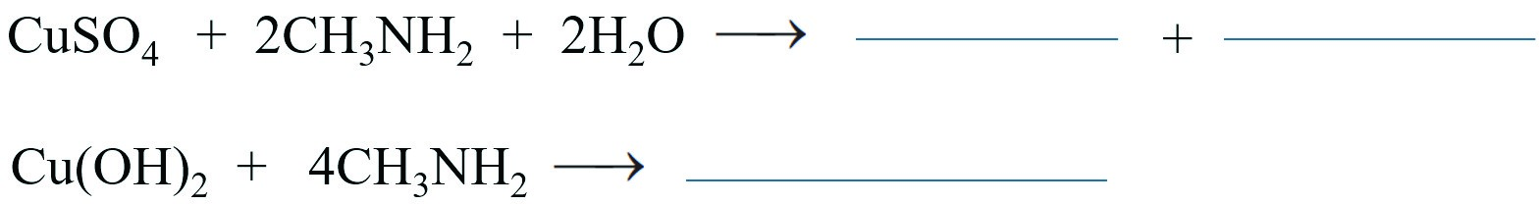
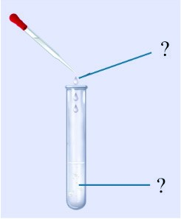
- Thí nghiệm 4. Phản ứng tạo phức với copper(II) hydroxide Ghi tên hoá chất kèm thể tích tương ứng dự định sẽ cho vào ống nghiệm, tên hoá chất sẽ thêm vào ở ống hút nhỏ giọt ở hình bên.
Thực hiện thí nghiệm, quan sát và giải thích được hiện tượng xảy ra.
Nhiệm vụ 5.2: Tính khử (phản ứng với nitrous acid) Đọc mục 2 (SGK trang 39) để hoàn thành các nội dung sau:
1. a) Alkylamine nào có khả năng tác dụng được với HONO? Sản phẩm tạo thành là gì?
- Viết PTHH với methylamine để minh hoạ.
- Ghi số oxi hoá của nguyên tử N lên trên công thức mỗi hợp chất.
- Cho biết vai trò của methylamine trong phản ứng.
2. a) Aniline tác dụng với HONO ở nhiệt độ thấp trong môi trường HCl tạo thành sản phẩm gì?
b) Viết PTHH.
Nhiệm vụ 5.3: Phản ứng của aniline với nước bromine (thế ở vòng thơm)
1. a) Viết PTHH về phản ứng thế ở vòng thơm của phenol và gọi tên sản phẩm hữu cơ tạo thành (Hoá học 11):
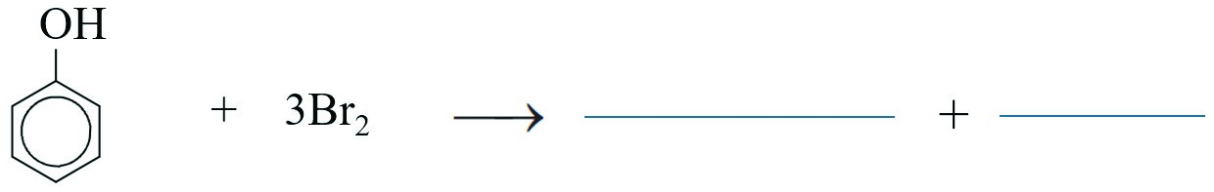
- Tương tự phenol, aniline cũng có phản ứng thế ở vòng thơm.
Hãy viết lại PTHH trên với sự thay thế nhóm OH bằng nhóm NH₂ và gọi tên sản phẩm hữu cơ tạo thành.
xảy ra.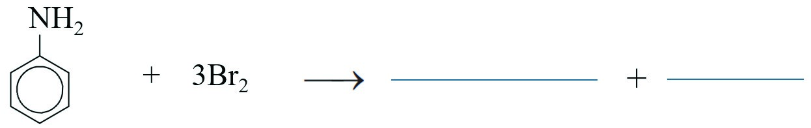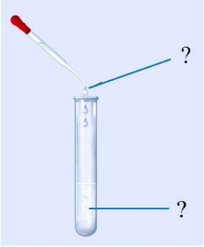
c) Thí nghiệm. Phản ứng của aniline với nước bromine
Ghi tên hoá chất kèm thể tích tương ứng dự định sẽ cho vào
ống nghiệm, tên hoá chất sẽ thêm vào ở ống hút nhỏ giọt ở
hình bên.
Thực hiện thí nghiệm, quan sát và giải thích được hiện tượng
5.3. Sản phẩm
Nhiệm vụ 5.1:
1. b) Viết được ba PTHH:
CH₃NH₂ + H₂O  CH₃NH₃⁺ + OH–
CH₃NH₂ + HCl → CH₃NH₃Cl
FeCl₃ + 3CH₃NH₂ + 3H₂O → Fe(OH)₃ + 3CH₃NH₃Cl
- Giải thích được khả năng đổi màu chỉ thị là do một phần methylamine tác dụng với nước, sinh ra OH– (môi trường kiềm).
2. Viết được PTHH
CuSO₄ + 2CH₃NH₂ + 2H₂O → Cu(OH)₂ + (CH₃NH₃)₂SO₄
Cu(OH)₂ + 4CH₃NH₂ → [Cu(CH₃NH₂)₄](OH)₂ Nhiệm vụ 5.2:
d) Cho biết được vai trò của methylamine trong phản ứng là chất khử.
Nhiệm vụ 5.3:
Hãy viết lại được PTHH và gọi tên sản phẩm hữu cơ.
5.4. Tổ chức thực hiện
Giáo viên tổ chức hoạt động cho học sinh làm việc cá nhân hoặc làm việc nhóm, sau đó thuyết trình để đánh giá đồng đẳng; đồng thời hỗ trợ, kiểm tra, đánh giá quá trình và kết quả thực hiện hoạt động của học sinh.

6. Hoạt động 6: Ứng dụng và điều chế
6.1. Mục tiêu
Trình bày được ứng dụng của amine (ứng dụng của diamine và aniline); các phương pháp điều chế amine (khử hợp chất nitro và alkyl hoá ammonia).
6.2. Nội dung
Nhiệm vụ 6.1: Ứng dụng
Tìm thông tin cần thiết ở mục V (SGK trang 39) và những kiến thức mà em biết. Viết các thông tin để hoàn thành bảng sau.
Amine | Aniline | Hexamethylenediamine
Ứng dụng
Nhiệm vụ 6.2: Điều chế
Tìm thông tin cần thiết ở mục VI (SGK trang 40).
1. Alkyl hoá ammonia
a) Viết một PTHH để điều chế mỗi amine sau từ ammonia:
(1) methylamine; (2) ethylamine.
b) Viết hai PTHH để điều chế mỗi amine sau từ ammonia:
(1) ethylmethylamine; (2) dimethylamine.
2. Khử hợp chất nitro
Viết PTHH để điều chế aniline từ nitrobenzene, ghi rõ điều kiện phản ứng:
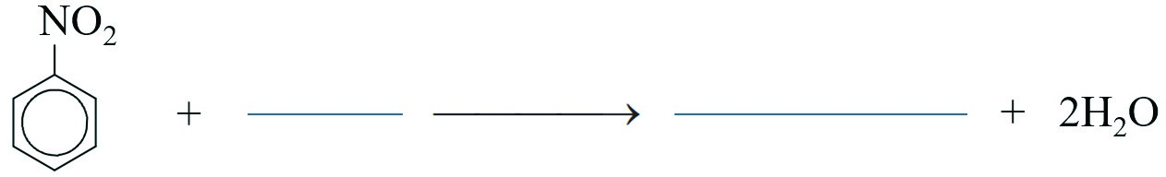
6.3. Sản phẩm
Nhiệm vụ 6.1:
Amine | Aniline | Hexamethylenediamine
Ứng dụng | - Công nghiệp phẩm nhuộm, dược phẩm (như paracetamol, sulfonamide).  - Công nghiệp polymer. | Nguyên liệu tổng hợp nylon-6,6.
Nhiệm vụ 6.2:
Viết được các PTHH theo SGK.
6.4. Tổ chức thực hiện
Giáo viên tổ chức hoạt động cho học sinh làm việc cá nhân hoặc làm việc nhóm, sau đó thuyết trình để đánh giá đồng đẳng; đồng thời hỗ trợ, kiểm tra, đánh giá quá trình và kết quả thực hiện hoạt động của học sinh.

7. Hoạt động 7: Luyện tập
7.1. Mục tiêu
- Phân loại amine (theo bậc của amine và bản chất gốc hydrocarbon).
- Viết được công thức cấu tạo và gọi được tên một số amine theo danh pháp thay thế, danh pháp gốc – chức.
- Nêu được đặc điểm về tính chất vật lí của amine.
- Trình bày được tính chất hoá học đặc trưng của amine: tính chất của nhóm –NH₂ (tính base), phản ứng với nitrous acid, phản ứng thế ở nhân thơm của aniline (anilin), phản ứng tạo phức của methylamine (hoặc ethylamine) với Cu(OH)₂.
- Trình bày được các phương pháp điều chế amine (khử hợp chất nitro và thế nguyên tử H trong phân tử ammonia).
7.2. Nội dung
Câu 1. Phân loại các amine sau đây dựa trên bậc của amine và dựa trên đặc điểm cấu tạo của gốc hydrocarbon.
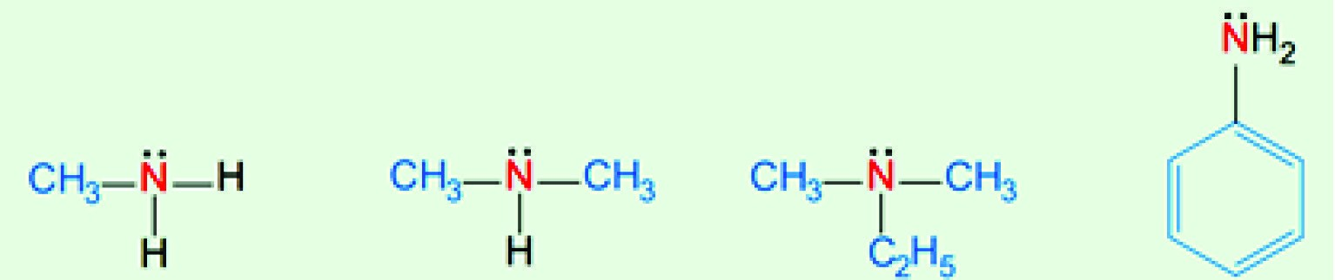
methylamine dimethylamine ethyldimethylamine aniline
Câu 2. Viết công thức cấu tạo của các amine có công thức phân tử C₃H₉N và xác định bậc của các amine đó.
Câu 3. Gọi tên theo danh pháp gốc chức và danh pháp thay thế các amine sau:
CH₃CH₂CH₂NH₂; CH₃CH₂NHCH₃; (CH₃)₃N.
Câu 4. Giấm có thể dùng để khử mùi tanh của cá. Giải thích và viết PTHH. (Biết mùi tanh của cá thường do trimethylamine gây ra.)
Câu 5. a) Viết ba PTHH minh hoạ tính base của ethylamine:
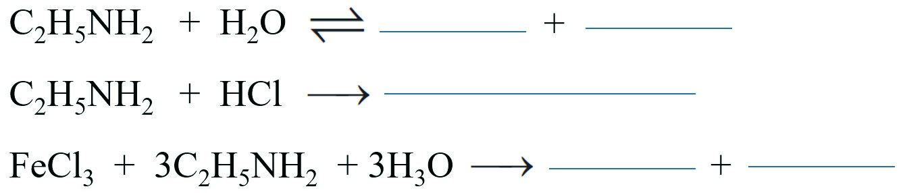
b) Viết PTHH của phản ứng xảy ra khi cho dung dịch ethylamine đến dư vào dung dịch copper(II) sulfate:
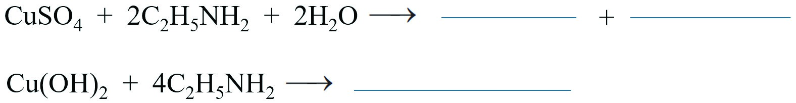
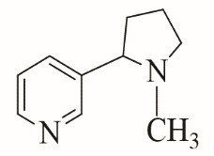
Câu 6. Nicotine là amine rất độc, có nhiều trong khói thuốc lá, có khả năng gây tăng huyết áp và nhịp tim, gây sơ vữa động mạnh vành và suy giảm trí nhớ. Công thức cấu tạo của nicotine cho ở hình bên.
Xác định số nguyên tử carbon trong một phân tử nicotine.
Câu 7. Viết các PTHH hoàn thành sơ đồ sau (ghi rõ điều kiện phản ứng):
Benzene → Nitrobenzene → Aniline.
7.3. Sản phẩm Câu 1.
Tiêu chí phân loại | Phân loại
Theo bậc | Bậc một: methylamine, aniline.  Bậc hai: dimethylamine.  Bậc ba: ethyldimethylamine.
Theo gốc hydrocarbon | Alkylamine (amine no): methylamine, dimethylamine, ethyldimethylamine.  Arylamine (amine thơm): aniline.
Câu 2.
NH₂
N
H₂NH
N
Bậc một_{Bậc 1} Bậc một _{Bậc 1} Bậc hai_{Bậc 2} Bậc ba_{Bậc 3}
Câu 3.
CH₃CH₂CH₂NH₂ | CH₃CH₂NHCH₃ | (CH₃)₃N
Propylamine  Propan-1-amine | Ethylmethylamine  N-methylethanamine | Trimethylamine  N,N-dimethylmethanamine
Câu 4. Do giấm có tính acid nên tác dụng được với trimethylamine có tính base:
(CH₃)₃N + CH₃COOH  [CH₃)₃NH]⁺ + CH₃COO⁻ Câu 5. a) PTHH:
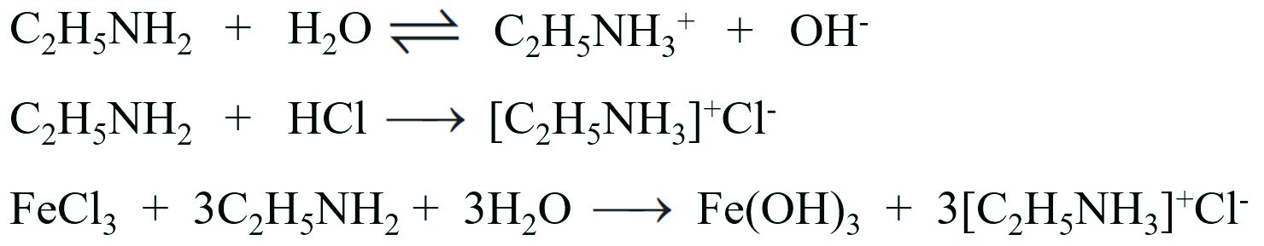
−
−
−
b) PTHH:
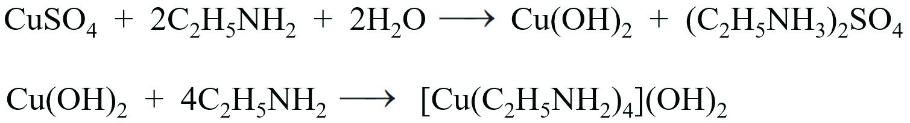
Câu 6. Số nguyên tử C = 5 + 4 + 1 = 10, ứng với công thức phân tử C₁₀H₁₄N₂. Câu 7. – Giai đoạn nitro hoá:
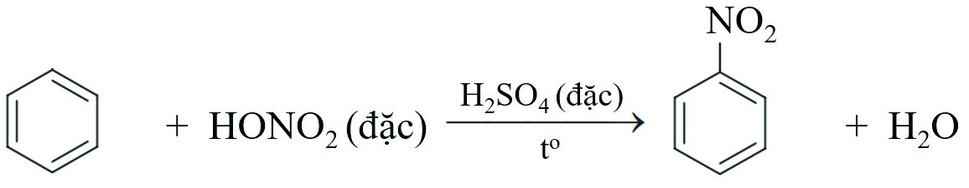
(
đặc
)
- Giai đoạn amine hoá:
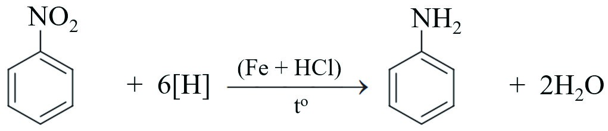
7.4. Tổ chức thực hiện
- Giao nhiệm vụ cho các nhóm học sinh thảo luận và trình bày.
- Giáo viên hỗ trợ học sinh thực hiện; kiểm tra, đánh giá kết quả thực hiện.

8. Hoạt động 8: Vận dụng
8.1. Mục tiêu
- Năng lực giải quyết vấn đề và sáng tạo thông qua các vấn đề nảy sinh trong thực tiễn.
- Năng lực tự học, tự tìm tòi, khám phá và đề xuất giải pháp thực hiện.
  - Nội dung
Nhiệm vụ 8.1. Thiết kế poster về một số phẩm nhuộm chứa nitrogen
Học sinh tìm kiếm các thông tin, trình bày từ công thức, phương pháp sản xuất (nếu có), công dụng, tác động với môi trường.
Nhiệm vụ 8.2. Tìm hiểu về sự ô nhiễm môi trường nước tại một số làng nghề dệt nhuộm
Học sinh sử dụng máy đo độ đục, quan sát màu, mùi vị, phân tích tổng lượng carbon hữu cơ (nếu có),… đề xuất giải pháp.
Nhiệm vụ 8.3. Thiết kế bể xử lí nước thải dệt nhuộm
Học sinh sử dụng một số hoá chất, vật liệu thông dụng (PAC, than hoạt tính, đá ong,…).
  - Sản phẩm
Sản phẩm, sơ đồ thiết kế, các số liệu và nhận xét.
  - Tổ chức thực hiện
Giáo viên giao cho học sinh thực hiện ngoài giờ học trên lớp và nộp báo cáo để trao đổi, chia sẻ và đánh giá vào các thời điểm phù hợp trong kế hoạch giáo dục môn học/ hoạt động giáo dục của giáo viên.
BÀI 9 + 10 AMINO ACID VÀ PEPTIDE.

PROTEIN VÀ ENZYME
(Thời gian thực hiện: 3 tiết)

I. MỤC TIÊU

1. Kiến thức
- Nêu được khái niệm về amino acid, amino acid thiên nhiên, amino acid trong cơ thể; gọi được tên một số amino acid thông dụng, đặc điểm cấu tạo phân tử của amino acid. – Nêu được đặc điểm về tính chất vật lí của amino acid (trạng thái, nhiệt độ nóng chảy, khả năng hoà tan).
- Trình bày được tính chất hoá học đặc trưng của amino acid (tính lưỡng tính, phản ứng ester hoá; phản ứng trùng ngưng của ε- và ω-amino acid).
- Nêu được khả năng di chuyển của amino acid trong điện trường ở các giá trị pH khác nhau (tính chất điện di).
- Nêu được khái niệm peptide và viết được cấu tạo của peptide.
- Trình bày được tính chất hoá học đặc trưng của peptide (phản ứng thuỷ phân, phản ứng màu biuret).
- Nêu được khái niệm, đặc điểm cấu tạo phân tử, tính chất vật lí của protein.
- Trình bày được tính chất hoá học đặc trưng của protein (phản ứng thuỷ phân, phản ứng màu của protein với nitric acid và copper(II) hydroxide; sự đông tụ bởi nhiệt, bởi acid, kiềm và muối kim loại nặng).
- Nêu được vai trò của protein đối với sự sống; vai trò của enzyme trong phản ứng sinh hoá và ứng dụng của enzyme trong công nghệ sinh học.

2. Về năng lực
- Thực hiện được thí nghiệm phản ứng màu biuret của peptide.
- Thực hiện được thí nghiệm về phản ứng đông tụ của protein: đun nóng lòng trắng trứng hoặc tác dụng của acid, kiềm với lòng trắng trứng; phản ứng của lòng trắng trứng với nitric acid; mô tả các hiện tượng thí nghiệm, giải thích được tính chất hoá học của protein.

3. Về phẩm chất
- Khám phá vai trò của các amino acid trong thực phẩm, dược phẩm, mĩ phẩm,...
- Khơi dậy lòng yêu thiên nhiên và bảo vệ môi trường.

II. THIẾT BỊ DẠY HỌC VÀ HỌC LIỆU
- Dụng cụ và hoá chất thực hiện thí nghiệm trong SGK.
- Hình ảnh hoặc video một số ứng dụng của amino acid, vai trò và ứng dụng của protein và enzyme.

III. TIẾN TRÌNH DẠY HỌC

1. Hoạt động 1: Mở đầu
1.1. Mục tiêu
- Huy động được vốn hiểu biết, kĩ năng có sẵn của học sinh (về acid – base Brønsted, cân bằng trong dung dịch, carboxylic acid, phản ứng ester hoá, amine,…) để chuẩn bị cho học bài mới; học sinh cảm thấy vấn đề sắp học rất gần gũi với mình.
- Kích thích sự tò mò, khơi dậy hứng thú của học sinh về chủ đề sẽ học; tạo không khí lớp học sôi nổi, chờ đợi, thích thú.
- Học sinh trải nghiệm qua tình huống có vấn đề, trong đó chứa đựng những nội dung kiến thức, những kĩ năng để phát triển phẩm chất, năng lực mới.
  - Nội dung
Giáo viên tổ chức cho học sinh trả lời câu hỏi để tìm các từ hàng ngang, sau đó tìm từ chìa khoá.
1
2
3
4
5
6
Câu 1: Tên hormone sinh ra ở tuyến tụy, có vai trò điều tiết lượng đường trong máu.
Câu 2: Cụm từ chỉ sự rất quan trọng và cần thiết, không thể thiếu được.
Câu 3: Cụm từ chỉ sự tồn tại với các biểu hiện sinh học như trao đổi chất, sinh trưởng và sinh sản.
Câu 4: Tên gọi chung của những đại phân tử, gồm nhiều amino acid liên kết lại với nhau, tạo cơ sở nền tảng cho sự sống.
Câu 5: Cụm từ chỉ hệ gồm hai điện tích điểm bằng nhau về độ lớn nhưng trái dấu.
Câu 6: Môi trường dung dịch làm phenolphthalein chuyển sang màu hồng.
  - Sản phẩm
 | I | N | S | U | L | I | N
T | H | I | E | T | Y | E | U
 |  |  | S | U | S | O | N | G
P | R | O | T | E | I | N
 |  | L | U | O | N | G | C | U | C
 |  | B | A | S | E
1
2
3
4
5
6
Lysine là một trong các amino acid thiên nhiên thiết yếu cho sự sống, tham gia cấu tạo nên protein và các hormon như insulin. Phân tử lysine tồn tại ở dạng ion lưỡng cực và dung dịch lysine có môi trường base.
  - Tổ chức thực hiện
Giáo viên thiết kế các câu hỏi dạng trò chơi Quizizz, Rung chuông vàng,… để khởi động buổi học.

2. Hoạt động 2: Amino acid
2.1. Mục tiêu
- Nêu được khái niệm về amino acid, amino acid thiên nhiên, amino acid trong cơ thể; gọi được tên một số amino acid thông dụng, đặc điểm cấu tạo phân tử của amino acid. – Nêu được đặc điểm về tính chất vật lí của amino acid (trạng thái, nhiệt độ nóng chảy, khả năng hoà tan).
- Trình bày được tính chất hoá học đặc trưng của amino acid (tính lưỡng tính, phản ứng ester hoá; phản ứng trùng ngưng của ε- và ω- amino acid).
- Nêu được khả năng di chuyển của amino acid trong điện trường ở các giá trị pH khác nhau (tính chất điện di).
2.2. Nội dung
Nhiệm vụ 2.1: Khái niệm và danh pháp
1. Xét công thức cấu tạo của hai carboxylic acid đã học ở lớp 11:
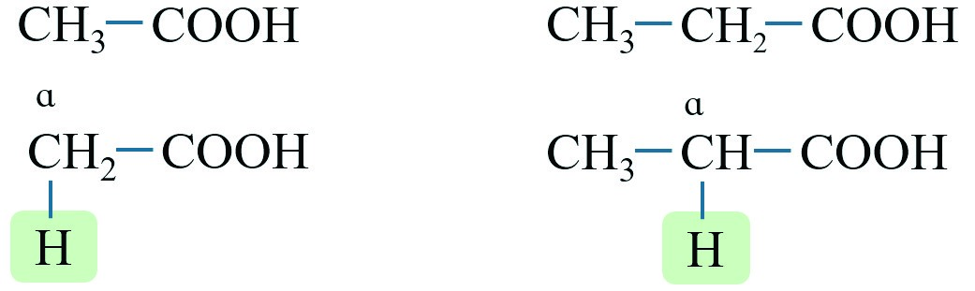
α
α
- Thay thế 1 nguyên tử H ở carbon α trong mỗi phân tử trên bằng nhóm amino (NH₂).
- Dự đoán tên cho mỗi sản phẩm thế theo quy tắc:
Vị trí nhóm thế (α)-tên nhóm thế (amino) tên mạch chính (tên thông thường của carboxylic acid).
- Biết các sản phẩm thế thu được ở trên đều thuộc loại amino acid. Theo em, thế nào là amino acid?
2. Tìm thông tin cần thiết ở nội dung hoạt động trong SGK trang 41.
- Viết thêm thành phần còn thiếu vào công thức của mỗi amino acid sau:
Valine | 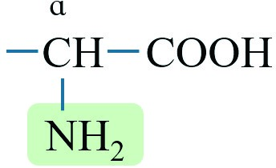  α
Glutamic acid | α
Lysine | α
- Theo em, các amino acid trong Hình 9.1 có điểm gì chung về cấu tạo?
- Nêu khái niệm chung về amino acid.

- Ba vòng tròn ở hình bên tượng trưng cho số lượng các α-amino acid có công thức chung dạng H₂N–CH(R)–COOH.
Hãy gán tên: amino acid thiên nhiên, amino acid tiêu chuẩn, amino acid thiết yếu cho mỗi vòng tròn.
- Tìm thông tin quy tắc gọi tên ở mục 1b (SGK trang 42).
Viết tên thay thế (dòng 1), tên bán hệ thống (dòng 2), tên thường và kí hiệu (dòng 3) vào cột bên phải.
Amino acid | Danh pháp
H₂N−CH₂−COOH
H₂N−CH(CH₃)−COOH
(CH₃)₂CH−CH(NH₂)−COOH
HOOC−[CH₂]₂−CH(NH₂)COOH
H₂N−[CH₂]₄−CH(NH₂)COOH
Nhiệm vụ 2.2: Đặc điểm cấu tạo
Xét công thức cấu tạo của amino acid có dạng như sau:
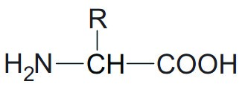
1. a) Phân tử amino acid chứa các nhóm chức nào? Dự đoán các tính chất gây ra bởi mỗi nhóm chức đó.
Nhóm chức | Tính chất
b) Theo em, amino acid có khả năng thể hiện các tính chất hoá học nào?
2. a) Trong phân tử amino acid, nhóm chức nào đóng vai trò acid? Nhóm chức nào đóng vai trò base theo thuyết Brønsted?
b) Trong nội bộ phân tử amino acid, nếu nhóm chức acid nhường proton (H⁺) cho nhóm chức base thì phân tử sẽ biến đổi thành dạng nào? c) Thực tế, amino acid tồn tại chủ yếu ở dạng nào?
d) Viết cân bằng giữa dạng phân tử và dạng ion lưỡng cực.
Nhiệm vụ 2.3: Tính chất vật lí
Ở điều kiện thường, các amino acid tồn tại ở dạng ion lưỡng cực. Nêu một số tính chất vật lí điển hình của amino acid từ đặc điểm đó.
Thể tồn tại
Tính tan
Nhiệt độ nóng chảy
Nhiệm vụ 2.4: Tính chất hoá học
1. Phản ứng ester hoá
- Viết PTHH của phản ứng ester hoá giữa acetic acid và ethyl alcohol (Hoá học 11):
CH3COOH + C2H5OH  + H2O
- Tương tự acetic acid, amino acid như glycine cũng có phản ứng ester hoá. Hãy viết lại PTHH trên với sự thay thế acetic acid bằng glycine để minh hoạ.
H2NCH2COOH + C2H5OH  + H2O
2. Tính chất lưỡng tính
- Viết PTHH minh hoạ tính acid của acetic acid và amino acid (ví dụ glycine):
CH3COOH + NaOH → + H2O
H2NCH2COOH + NaOH → + H2O
- Viết PTHH minh hoạ tính base của ethyamine và glycine:
C₂H₅NH₂ + HCl →
H₂NCH₂COOH + HCl →
- Nhận xét chung về tính chất acid, base của amino acid.
3. Tính chất điện di
- Xét chuyển động của một hạt trong điện trường:
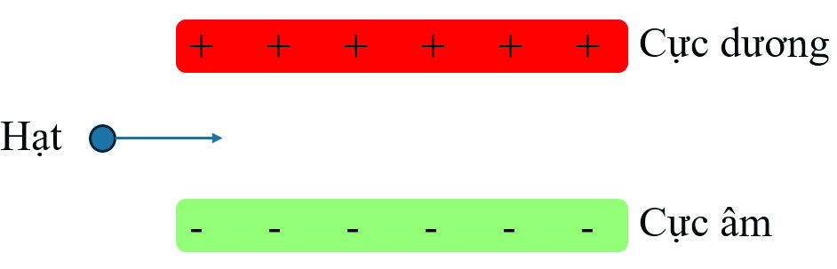
Dự đoán hạt sẽ bị hút về cực nào khi:
Hạt không mang điện | Hạt mang điện tích âm | Hạt mang điện tích dương
- Trong dung dịch, amino acid tồn tại chủ yếu ở dạng lưỡng cực:
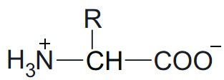
- Điện tích tổng cộng của dạng lưỡng cực trên bằng bao nhiêu? Khi đặt trong điện trường thì lưỡng cực trên bị hút về cực nào?
- Trong môi trường acid hoặc base, một phần lưỡng cực trên biến đổi thành dạng đơn cực:
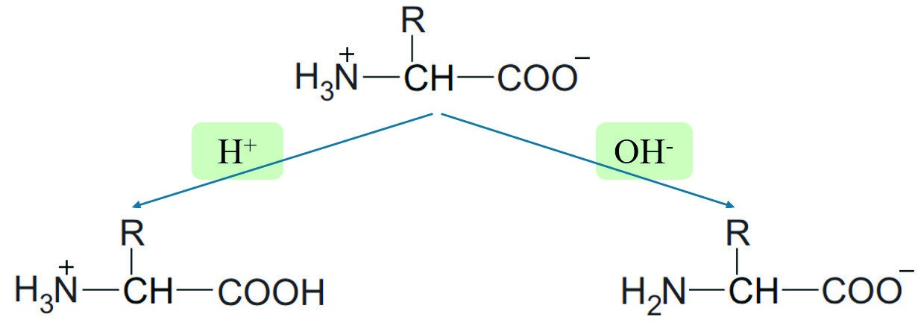
‒
Khi đặt trong điện trường, mỗi dạng đơn cực trên của amino acid sẽ di chuyển (bị hút) về phía cực dương hay cực âm?
Hiện tượng amino acid có khả năng di chuyển trong điện trường gọi là gì?
4. Phản ứng trùng ngưng
Khi đun nóng các ε- và ω- amino acid, nhóm –OH của phân tử này sẽ tách nước cùng nguyên tử H của phân tử khác, tạo thành polymer. Ví dụ:
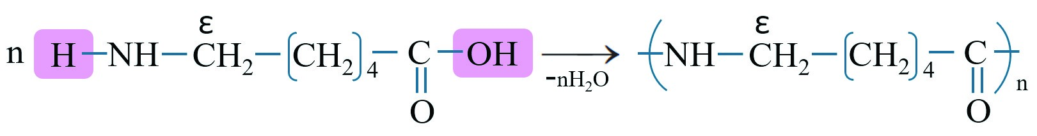
ε
ε
‒
    - Viết phương trình trùng ngưng ω-amino acid thành polymer:
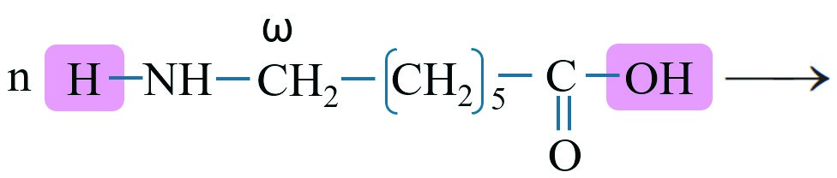
ω
    - Nêu ứng dụng của các polymer tạo thành.
2.3. Sản phẩm
Nhiệm vụ 2.1:
1. b) Dự đoán tên cho mỗi sản phẩm thế: α-amino acetic và α-amino propionic.
c) Nêu được amino acid là sản phẩm thế nguyên tử H ở gốc hydrocarbon của carboxylic acid bằng nhóm amino NH₂.
Nhiệm vụ 2.2:
1. a) Chỉ ra được amino acid chứa nhóm chức amino và carboxyl.
Nhóm chức | Tính chất
–COOH | Tính acid, phản ứng ester hoá
–NH₂ | Tính base
b) Dự đoán được amino acid có tính acid, base (lưỡng tính), phản ứng ester hoá.
2. a) Nhóm carboxyl vai trò acid, nhóm chức amino đóng vai trò base theo thuyết Brønsted.
b) Trong nội bộ phân tử amino acid, nếu nhóm chức acid nhường proton (H⁺) cho nhóm chức base thì phân tử sẽ biến đổi thành dạng ion lưỡng cực. c) Thực tế, amino acid tồn tại chủ yếu ở dạng ion lưỡng cực.
d) Viết cân bằng giữa dạng phân tử và dạng ion lưỡng cực:
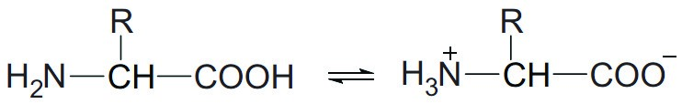
Nhiệm vụ 2.3:
Thể tồn tại | Rắn
Tính tan | Dễ tan
Nhiệt độ nóng chảy | Khá cao
Nhiệm vụ 2.4:
3. a) Dự đoán được
Hạt không mang điện | Hạt mang điện tích âm | Hạt mang điện tích dương
Không bị hút | Bị hút về cực dương | Bị hút về cực âm
b) – Điện tích tổng cộng của dạng lưỡng cực trên bằng 0 (trung hoà điện)⇒ Khi đặt trong điện trường thì lưỡng cực trên không bị hút về cực nào.
- Khi đặt trong điện trường, dạng đơn cực mang điện tích dương bị hút về phía cực âm, dạng còn lại bị hút về phía cực dương.
- Hiện tượng amino acid có khả năng di chuyển trong điện trường gọi là hiện tượng điện di (điện = điện trường, di = di chuyển).
4. b) Nêu ứng dụng của các polymer tạo thành: dùng để sản xuất tơ.
2.4. Tổ chức thực hiện
Giáo viên tổ chức hoạt động cho học sinh làm việc cá nhân hoặc làm việc nhóm, sau đó thuyết trình để đánh giá đồng đẳng; đồng thời hỗ trợ, kiểm tra, đánh giá quá trình và kết quả thực hiện hoạt động của học sinh.

3. Hoạt động 3: Peptide
3.1. Mục tiêu
- Nêu được khái niệm peptide và viết được cấu tạo của peptide.
- Trình bày được tính chất hoá học đặc trưng của peptide (phản ứng thuỷ phân, phản ứng màu biuret).
- Thực hiện được thí nghiệm phản ứng màu biuret của peptide.
3.2. Nội dung
Nhiệm vụ 3.1: Khái niệm và cấu tạo
Tìm thông tin cần thiết ở mục III.1 và III.2 (SGK trang 44).
1. a) Một dipeptide được tạo thành từ glycine và alanine như sau:
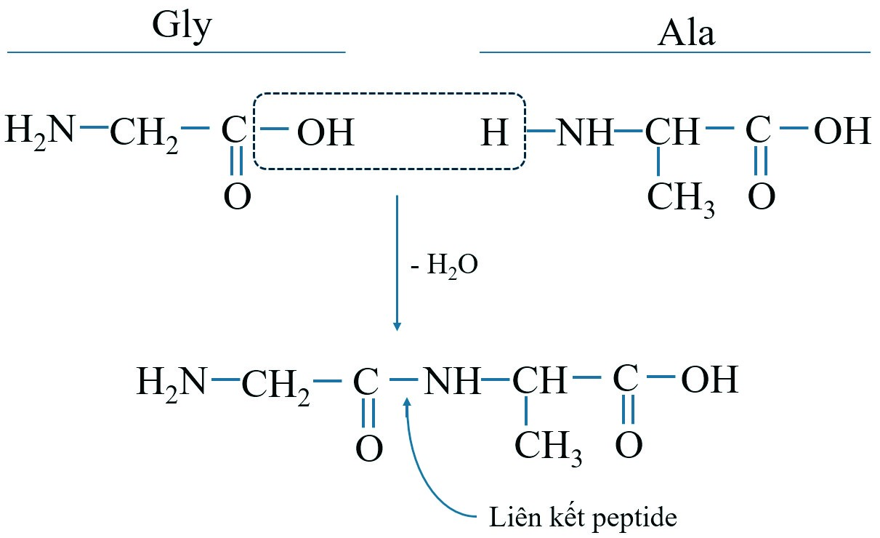
‒
- Dipeptide trên được tạo thành bằng cách nào? Tại sao gọi là dipeptide?
- Từ công thức của dipeptide, chỉ ra amino acid đầu N (còn nhóm amino) và amino acid đầu C (còn nhóm carboxyl).
- Sử dụng kí hiệu các amino acid để viết PTHH minh hoạ quá trình tạo thành dipeptide trên:
2. Đọc nội dung hoạt động về tripeptide ở SGK trang 44.
- Tripeptide này được tạo thành bằng cách nào? Tại sao gọi là tripeptide?
- Từ công thức của tripeptide, chỉ ra amino acid đầu N (còn nhóm amino) và amino acid đầu C (còn nhóm carboxyl).
- Sử dụng kí hiệu các amino acid để viết PTHH minh hoạ quá trình tạo thành tripeptide này:
3. Nhận xét về vị trí amino acid đầu N và amino acid đầu C trong trật tự sắp xếp một peptide mạch hở.
Nhiệm vụ 3.2: Tính chất hoá học
1. Phản ứng thuỷ phân
a) Xét dipeptide và tripeptide ở nhiệm vụ 3.1.
- Dựa vào công thức cấu tạo của peptide, hãy dự đoán liên kết hoá học nào sẽ bị cắt khi tham gia phản ứng thuỷ phân.
- So sánh quá trình thuỷ phân peptide với quá trình hình thành peptide.
- Để cắt một liên kết peptide cần bao nhiêu phân tử H₂O?
- Sử dụng kí hiệu các amino acid để viết PTHH minh hoạ quá trình thuỷ phân các peptide trên:
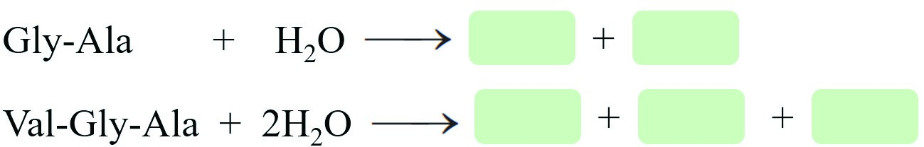
b) Tìm thông tin cần thiết ở mục 3a (SGK trang 44 – 45). – Peptide bị thuỷ phân trong điều kiện nào?
– Nhận xét về sản phẩm thuỷ phân peptide trong mỗi trường hợp sau:
+ Thuỷ phân không hoàn toàn.
+ Thuỷ phân hoàn toàn.
- Trong môi trường thuỷ phân là acid, amino acid sinh ra sẽ tác dụng với acid tạo thành muối.
Xét quá trình thuỷ phân dipeptide Gly-Gly trong môi trường acid (HCl):
  - Bổ sung công thức các chất còn thiếu vào mỗi giai đoạn thuỷ phân và trong phản ứng tổng cộng:
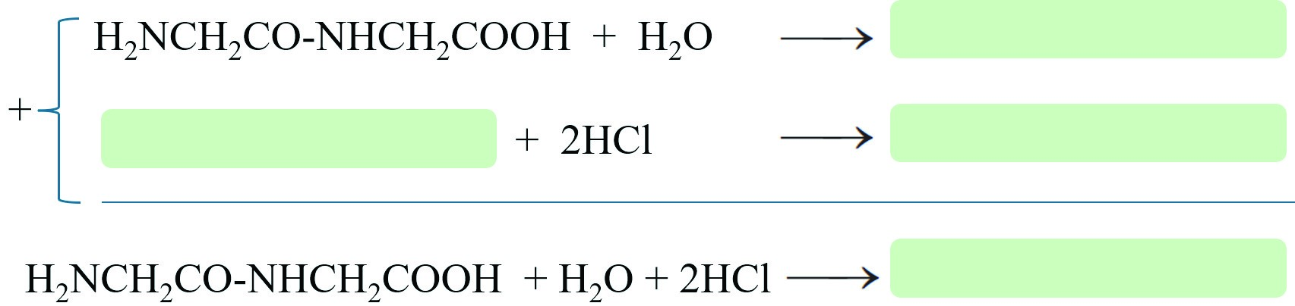
  - Trong phản ứng tổng cộng, hãy so sánh (>, <, =):
Số liên kết peptide  số phân tử nước; số gốc amino acid  số phân tử HCl
- Trong môi trường thuỷ phân là base, amino acid sinh ra sẽ tác dụng với base tạo thành muối.
Xét quá trình thuỷ phân dipeptide Gly-Gly trong môi trường base (NaOH):
- Bổ sung công thức các chất còn thiếu vào mỗi giai đoạn thuỷ phân và trong phản ứng tổng cộng:
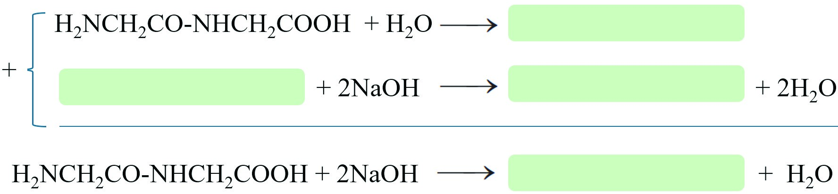
- Trong phản ứng tổng cộng, hãy so sánh (>, <, =):
Số gốc amino acid  số phân tử NaOH; số phân tử nước sản phẩm  1.
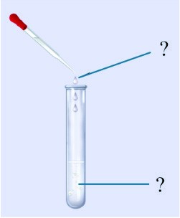
2. Phản ứng màu biuret
Ghi tên hoá chất kèm thể tích tương ứng dự định sẽ cho vào ống nghiệm, tên hoá chất sẽ thêm vào ở ống hút nhỏ giọt ở hình bên.
Thực hiện thí nghiệm, quan sát và giải thích được hiện tượng xảy ra.
3.3. Sản phẩm Nhiệm vụ 3.1:
1. – Chỉ ra được dipeptide trên được tạo thành bằng cách: nhóm –OH (trong –COOH) của Gly tách nước với nguyên tử H (trong –NH₂), tạo thành liên kết.
Gọi là dipeptide vì chứa 2 gốc amino acid.
- Chỉ ra được amino acid đầu N (còn nhóm amino) là Gly, amino acid đầu C (còn nhóm carboxyl) là Ala.
- Viết được PTHH minh hoạ quá trình tạo thành dipeptide:
Gly + Ala → Gly-Ala + H₂O
3. Nhận xét được trong trật tự sắp xếp của peptide, amino acid đầu N ở vị trí đầu tiên, amino acid đầu C ở vị trí cuối cùng.
Nhiệm vụ 3.2:
1. a) – Dự đoán được liên kết peptide sẽ bị cắt khi tham gia phản ứng thuỷ phân.
- Quá trình thuỷ phân peptide ngược lại so với quá trình hình thành peptide.
- Để cắt một liên kết peptide cần một phân tử H₂O. c) So sánh được:
Số liên kết peptide = số phân tử nước; số gốc amino acid = số phân tử HCl d) So sánh được:
Số gốc amino acid = số phân tử NaOH; số phân tử nước sản phẩm = 1.
3.4. Tổ chức thực hiện
Giáo viên tổ chức hoạt động cho học sinh làm việc cá nhân hoặc làm việc nhóm, sau đó thuyết trình để đánh giá đồng đẳng; đồng thời hỗ trợ, kiểm tra, đánh giá quá trình và kết quả thực hiện hoạt động của học sinh.

4. Hoạt động 4: Protein
4.1. Mục tiêu
- Nêu được khái niệm, đặc điểm cấu tạo phân tử, tính chất vật lí của protein.
- Trình bày được tính chất hoá học đặc trưng của protein (phản ứng thuỷ phân, phản ứng màu của protein với nitric acid và copper(II) hydroxide; sự đông tụ bởi nhiệt, bởi acid, kiềm và muối kim loại nặng).
- Nêu được vai trò của protein đối với sự sống; vai trò của enzyme trong phản ứng sinh hoá và ứng dụng của enzyme trong công nghệ sinh học.
- Thực hiện được thí nghiệm về phản ứng đông tụ của protein: đun nóng lòng trắng trứng hoặc tác dụng của acid, kiềm với lòng trắng trứng; phản ứng của lòng trắng trứng với nitric acid; mô tả các hiện tượng thí nghiệm, giải thích được tính chất hoá học của protein.
4.2. Nội dung
Nhiệm vụ 4.1: Khái niệm, đặc điểm cấu tạo, tính chất vật lí
1. Khái niệm, đặc điểm cấu tạo
a) Quan sát mô hình phân tử insulin ở Hình 10.1 (SGK trang 46).
- Chỉ ra vị trí các amino acid đã học như Gly, Ala, Val, Glu, Lys trên mô hình phân tử.
- Hãy nhận xét về thành phần cấu tạo và phân tử khối của insulin.
b) Nêu khái niệm về protein.
Protein được phân thành hai loại cơ bản nào? Loại protein nào bị thuỷ phân hoàn toàn chỉ thu được các α-amino acid.
2. Tính chất vật lí
Tìm thông tin về hình dạng, tên protein, vị trí trên cơ thể, tính tan vào bảng:
Hình dạng protein | Tên protein (vị trí trên cơ thể) | Tính tan
Hình sợi
Hình cầu
Nhiệm vụ 4.2: Tính chất hoá học
1. Phản ứng thuỷ phân
- Protein bị thuỷ phân ở điều kiện nào?
- Nhận xét về sản phẩm thuỷ phân protein đơn giản trong mỗi trường hợp sau:
(1) Thuỷ phân không hoàn toàn; (2) Thuỷ phân hoàn toàn.
- Phản ứng màu
Tìm thông tin ở mục 3b (SGK trang 47) để nêu hiện tượng, giải thích nguyên nhân gây ra các phản ứng màu của protein:
Thuốc thử | Hiện tượng | Giải thích nguyên nhân
Biuret
Nitric acid
- Phản ứng đông tụ
- Sự đông tụ protein xảy ra ở điều kiện nào?
- Nêu nguyên nhân gây ra hiện tượng đông tụ protein.
- Thí nghiệm đông tụ:
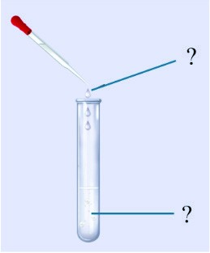
Thực hiện thí nghiệm, quan sát và giải thích được hiện tượng xảy ra. d) Thí nghiệm phản ứng màu của protein:
Ghi tên hoá chất kèm thể tích tương ứng dự định sẽ cho vào ống nghiệm, tên hoá chất sẽ thêm vào ở ống hút nhỏ giọt ở hình bên.
Thực hiện thí nghiệm, quan sát và giải thích được hiện tượng xảy ra.
Nhiệm vụ 4.3: Vai trò của protein với sự sống
Tìm thông tin ở mục 4 (SGK trang 47) và các kiến thức mà em biết, thiết kế bài trình bày PowerPoint về vai trò của protein với sự sống trên Trái Đất.
4.3. Sản phẩm Nhiệm vụ 4.1:
    - Nhận xét được về thành phần cấu tạo của insulin gồm rất nhiều gốc amino acid tạo thành và phân tử khối rất lớn.
    - Tìm được thông tin về hình dạng, tên protein, vị trí trên cơ thể, tính tan.
Nhiệm vụ 4.2:
    - Phản ứng màu
Thuốc thử | Hiện tượng | Giải thích nguyên nhân
Biuret | Dung dịch màu tím | Protein chứa nhiều liên kết peptide
Nitric acid | Chất rắn màu vàng | Phản ứng nitro hoá các amino acid chứa vòng benzene và do sự đông tụ protein
    - b) Nêu được nguyên nhân gây ra hiện tượng đông tụ protein là do cấu tạo ban đầu của protein bị biến đổi.
Nhiệm vụ 4.3:
Bài trình bày PowerPoint về vai trò của protein với sự sống trên Trái Đất.
4.4. Tổ chức thực hiện
Giáo viên tổ chức hoạt động cho học sinh làm việc cá nhân hoặc làm việc nhóm, sau đó thuyết trình để đánh giá đồng đẳng; đồng thời hỗ trợ, kiểm tra, đánh giá quá trình và kết quả thực hiện hoạt động của học sinh.

5. Hoạt động 5: Enzyme
5.1. Mục tiêu
Nêu được vai trò của enzyme trong phản ứng sinh hoá và ứng dụng của enzyme trong công nghệ sinh học.
5.2. Nội dung
Nhiệm vụ 5.1: Vai trò của enzyme trong phản ứng sinh hoá
- Nêu hai đặc điểm nổi bật của enzyme trong vai trò là chất xúc tác cho các phản ứng hoá học và sinh hoá.
- Kể tên một số enzyme xúc tác cho quá trình tiêu hoá thức ăn trong cơ thể mà em biết.
Nhiệm vụ 5.2: Ứng dụng của enzyme trong công nghệ sinh học
Tìm thông tin ở mục II.2 (SGK trang 48) để vẽ sơ đồ mindmap và trình bày về ứng dụng của enzyme trong công nghệ sinh học.
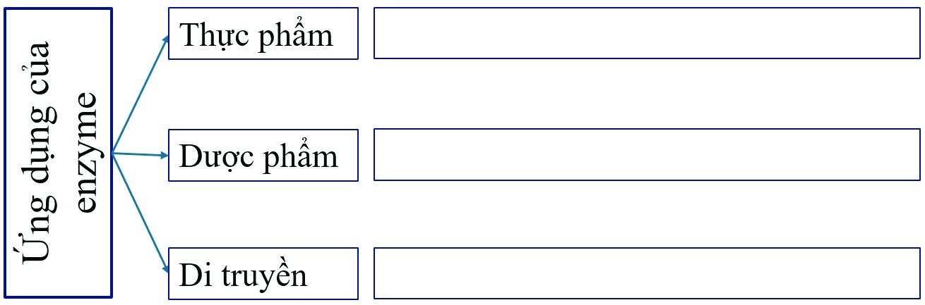
5.3. Sản phẩm Nhiệm vụ 5.1:
- Nêu được hai đặc điểm nổi bật của enzyme trong vai trò là chất xúc tác: tính chọn lọc cao và tốc độ phản ứng nhanh ở 37 ºC (nhiệt độ cơ thể).
- Kể được tên 2 – 3 enzyme trong quá trình tiêu hoá thức ăn: amylase và maltase (thuỷ phân tinh bột), lipase (thuỷ phân chất béo).
Nhiệm vụ 5.2:
Vẽ được sơ đồ Mindmap và trình bày được các ứng dụng điển hình của enzyme.
5.4. Tổ chức thực hiện
Giáo viên tổ chức hoạt động cho học sinh làm việc cá nhân hoặc làm việc nhóm, sau đó thuyết trình để đánh giá đồng đẳng; đồng thời hỗ trợ, kiểm tra, đánh giá quá trình và kết quả thực hiện hoạt động của học sinh.

6. Hoạt động 6: Luyện tập
6.1. Mục tiêu
- Gọi được tên một số amino acid thông dụng, nêu được đặc điểm cấu tạo phân tử, tính chất vật lí của amino acid.
- Nêu được khái niệm peptide và viết được cấu tạo của peptide; khái niệm, đặc điểm cấu tạo phân tử, tính chất vật lí của protein.
- Trình bày được tính chất hoá học đặc trưng của amino acid (tính lưỡng tính, phản ứng ester hoá; phản ứng trùng ngưng của α- và β- amino acid).
- Nêu được khả năng di chuyển của amino acid trong điện trường ở các giá trị pH khác nhau (tính chất điện di).
- Trình bày được tính chất hoá học đặc trưng của peptide (phản ứng thuỷ phân, phản ứng màu biuret).
- Trình bày được tính chất hoá học đặc trưng của protein (phản ứng thuỷ phân, phản ứng màu của protein với nitric acid và copper(II) hydroxide; sự đông tụ bởi nhiệt, bởi acid, kiềm và muối kim loại nặng).
6.2. Nội dung
Câu 1. Cho một amino acid (no, mạch hở, phân tử chứa một nhóm amino và một nhóm carboxyl) có thành phần khối lượng m_{N} : m_{H} = 2 : 1.
Tìm công thức phân tử, viết các đồng phân cấu tạo và gọi tên amino acid theo danh pháp bán hệ thống.
Câu 2. Cho các dung dịch có cùng nồng độ mol: alanine, glutamic acid, lysine. a) Sắp xếp các dung dịch trên theo thứ tự pH tăng dần.
b) Phân biệt các dung dịch trên bằng chỉ thị thích hợp.
Câu 3. Một α-amino acid X có các đặc điểm cấu tạo sau:
- Chứa một nhóm chức amino và một nhóm chức carboxyl.
- Mạch carbon phân nhánh.
Cho m gam α-amino acid trên tác dụng vừa đủ với 30 mL dung dịch HCl 0,4 M, thu được 1,842 g muối. Xác định công thức hoá học và gọi tên hệ thống và tên bán hệ thống của X.
Câu 4. Thực hiện phản ứng ester hoá theo sơ đồ sau:
Val + methanol + hydrochloric acid → X + nước.
Xác định công thức hoá học và phân tử khối của X.
Câu 5. Đặt dung dịch gồm glycine, lysine và glutamic acid ở pH = 6 vào trong điện trường để khảo sát hiện tượng điện di.
Hãy lựa chọn mỗi chất để điền vào ô tương ứng sau:
Di chuyển về cực âm | Không di chuyển | Di chuyển về cực dương
Câu 6. Viết cấu tạo của tripeptide Gly-Ala-Val.
Câu 7. Xét tripeptide Val-Gly-Ala.
- Thuỷ phân không hoàn toàn tripeptide trên thu được các dipeptide nào?
- Viết PTHH minh hoạ phản ứng thuỷ phân hoàn toàn tripeptide trên trong môi trường kiềm (NaOH).
Câu 8. Chỉ ra hiện tượng về sự đông tụ protein khi chế biến thực phẩm mà em biết (nấu mì tôm trứng, nấu riêu cua, làm trứng muối, làm đậu phụ,…).
Câu 9. Viết ba PTHH minh hoạ cho phản ứng có enzyme làm xúc tác mà em biết.
6.3. Sản phẩm
Câu 1. Gọi công thức của amino acid là C_{n}H_{2n + 1}O₂N.
m_{N} 2 14 2
= ⇒ = ⇒ n = 3 ⇒ C H O N.₃ ₇ ₂ m_{H} 1 2n + 1 1
H₂N–CH₂–CH₂–COOH CH₃–CH(NH₂)–COOH β-aminopropionic acid α-aminopropionic acid Câu 2. a) pH: glutamic acid < alanine < lysine. b) Sử dụng quỳ tím
Alanine |  | Glutamic acid |  | Lysine
Không đổi màu |  | Đổi màu hồng |  | Đổi màu xanh
Câu 3. PTHH:
H₂N–R–COOH + HCl → Cl⁻[H₃N⁺–R–COOH]
Phân tử khối của muối = 153,5 ⇒R = 56. Công thức hoá học:
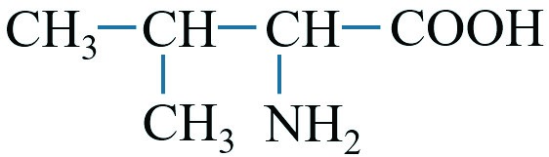
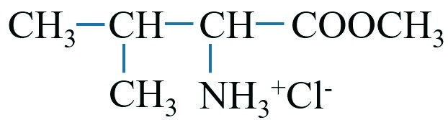
2-amino-3-methylbutanoic (α-aminoisovaleric acid). Câu 4. Công thức hoá học: ‒
Phân tử khối: M = 166,5.
Câu 5.
Di chuyển về cực âm | Không di chuyển |  |  | Di chuyển về cực dương
lysine | glycine |  |  | glutamic acid
Câu 6.
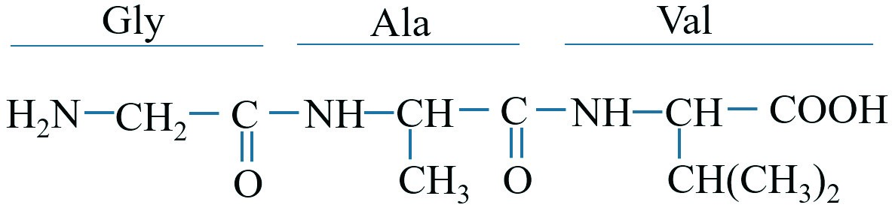
Câu 7. a) Các dipeptide: Val-Gly, Gly-Ala.
b) Tripeptide + 3NaOH → 3 muối của sodium + nước. Câu 8.
Nấu mì tôm trứng | Lòng trắng trứng đông tụ thành khối rắn.
Nấu riêu cua | Gạch cua nổi lên trên.
Làm trứng muối | Lòng trắng trứng đông tụ thành khối rắn.
Làm đậu phụ | Cho giấm + nước cốt chanh vào nước đậu thì protein đông tụ thành óc đậu.
Câu 9. – Phản ứng lên men glucose thu được ethanol, lactic acid dưới tác dụng của enzyme.
- Phản ứng thuỷ phân saccharose, tinh bột, cellulose dưới tác dụng của enzyme.
6.4. Tổ chức thực hiện
- Giáo viên giao nhiệm vụ cho các nhóm thảo luận và trình bày.
- Giáo viên hỗ trợ học sinh thực hiện; kiểm tra, đánh giá kết quả thực hiện.

7. Hoạt động 7: Vận dụng
7.1. Mục tiêu
- Năng lực giải quyết vấn đề và sáng tạo thông qua các vấn đề nảy sinh trong thực tiễn.
- Năng lực tự học, tự tìm tòi, khám phá và đề xuất giải pháp thực hiện.
7.2. Nội dung
Nhiệm vụ 7.1: Thiết kế poster về ứng dụng của lysine trong thực tiễn
Học sinh tìm kiếm các thông tin, trình bày các ứng dụng trong thực phẩm, dược phẩm, sữa dành cho trẻ em,...
Nhiệm vụ 7.2: Thiết kế poster về ứng dụng của glutamic acid, monosodium glutamate (mì chính, bột ngọt)
Học sinh tìm kiếm các thông tin về glutamic acid trong y học, monosodium glutamate trong công nghiệp thực phẩm.
Nhiệm vụ 7.3: Tự làm trứng muối, nấu riêu cua
Học sinh tìm hiểu cách làm và thực hiện tại nhà.
Nhiệm vụ 7.4: Thiết kế poster về quy trình sản xuất đậu phụ Học sinh tìm hiểu các giai đoạn, thiết kế và trình bày.
7.3. Sản phẩm
Sản phẩm, sơ đồ thiết kế, các số liệu và nhận xét.
7.4. Tổ chức thực hiện
Giáo viên giao cho học sinh thực hiện ngoài giờ học trên lớp và nộp báo cáo để trao đổi, chia sẻ và đánh giá vào các thời điểm phù hợp trong kế hoạch giáo dục môn học/ hoạt động giáo dục của giáo viên.

BÀI 11 ÔN TẬP CHƯƠNG 3
(Thời gian thực hiện: 1 tiết)

I. MỤC TIÊU
- Hệ thống hoá kiến thức về hợp chất chứa nitrogen.
- Hiểu và VDKT về hợp chất chứa nitrogen vào thực tiễn sản xuất và cuộc sống

II. THIẾT BỊ DẠY HỌC VÀ HỌC LIỆU
- Sơ đồ Mindmap hệ thống hoá kiến thức về hợp chất chứa nitrogen.
- Phiếu học tập.

III. TIẾN TRÌNH DẠY HỌC Hoạt động: Luyện tập
Câu hỏi
Câu 1. Trình bày phương pháp hoá học phân biệt các dung dịch: alanine; lòng trắng trứng gà; tripeptide Val-Gly-Ala.
Câu 2. Glycine tham gia phản ứng este hoá với ethyl alcohol khi có mặt khí HCl theo sơ đồ:
Glycine + ethyl alcohol + hydrochloric acid → X + nước. Phân tử khối của X là
A. 139,5. B. 103,0. C. 117,0. D. 153,5.
Câu 3. Cho m gam α-amino acid E (phân tử chứa một nhóm carboxyl) tác dụng vừa đủ với 30 g dung dịch NaOH 1,6%, thu được 1,332 g muối. Tên gọi của E là A. lysine. B. glycine. C. valine. D. alanine.
Câu 4. Thuỷ phân hoàn toàn m gam tripeptide Ala-Ala-Val trong dung dịch HCl dư, thu được 2,427 g muối. Giá trị của m là
A. 1,036. B. 1,554. C. 2,360. D. 2,072.
Câu 5. Phát biểu nào sau đây sai?
- Polypeptide có phản ứng màu biuret trong môi trường kiềm.
- Aminoacetic acid làm đổi màu giấy quỳ tím ẩm.
- Protein là hợp phần quan trọng trong thức ăn của người và động vật.
- Trùng ngưng ε-aminocaproic acid thu được polymer.
Câu 6. Cho hằng số phân li base (K_{C}) của một số amine trong dung môi nước ở 25 ºC:
Chất | Methylamine | Aniline | Dimethylamine
K_{C} | 10−3,38 | 10−9,4 | 10−3,23
- Sắp xếp các amine theo chiều tăng dần lực base.
- Tính pH của dung dịch methylamine 0,1 M ở nhiệt độ 25 ºC.
- Trình bày phương pháp hoá học phân biệt các dung dịch: methylamine; aniline và dimethylamine.
Câu 7. Ở 20 ºC, độ tan của aniline trong nước là 3,6 g/ 100 g nước. Hãy tính: a) Nồng độ phần trăm của dung dịch aniline bão hoà ở 20 ºC.
b) Nồng độ mol của dung dịch aniline bão hoà ở 20 ºC, biết khối lượng riêng của dung dịch bằng 1,02 g/mL.
Câu 8. Ở 25 ºC, hằng số base của aniline trong nước là K_{C} = 4,0⋅10⁻¹⁰. a) Tính pH của dung dịch aniline 0,1 M ở 25 ºC.
b) Dung dịch aniline trên có khả năng làm phenolphthalein đổi màu không? Câu 9. Hợp chất hữu cơ X có thành phần nguyên tố gồm: 61,02% C; 15,25% H và 23,73% N.
- Xác định công thức phân tử của X dựa vào phổ khối lượng sau đây.
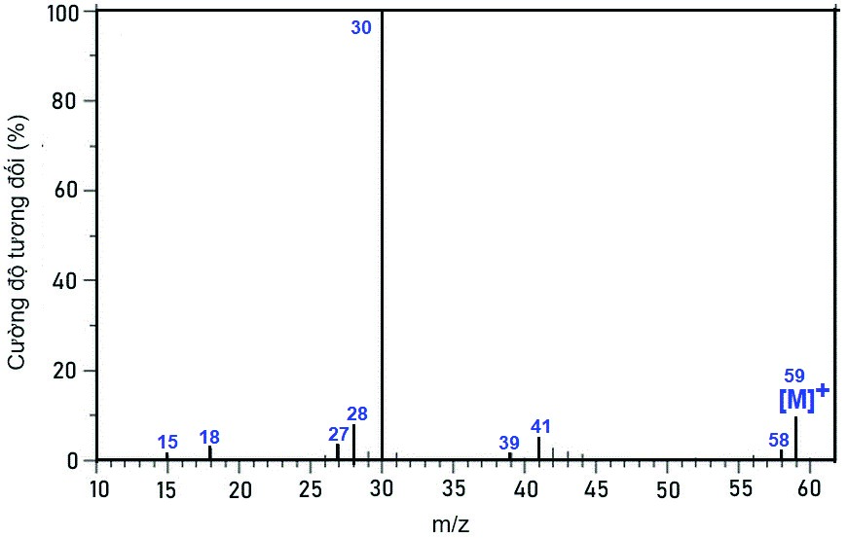
- Viết các đồng phân cấu tại của X và gọi tên theo danh pháp thay thế.
- Xác định công thức cấu tạo của X, biết pic cơ bản ở m/z = 30 ứng với mảnh ion [CH₂NH₂]⁺.
Câu 10. Hợp chất hữu cơ X có thành phần nguyên tố gồm: 77,42% C; 7,53% H và 15,05% N. Trên phổ khối lượng của X có pic ion phân tử M⁺ ứng với m/z = 93. a) Xác định công thức phân tử của X.
- Xác định công thức cấu tạo của X, biết X không làm mất màu chỉ thị và tác dụng với nước bromine tạo thành kết tủa trắng.
- Trên phổ hồng ngoại của X cho dưới đây, cụm pic nào ứng với dao động của nhóm
N–H?
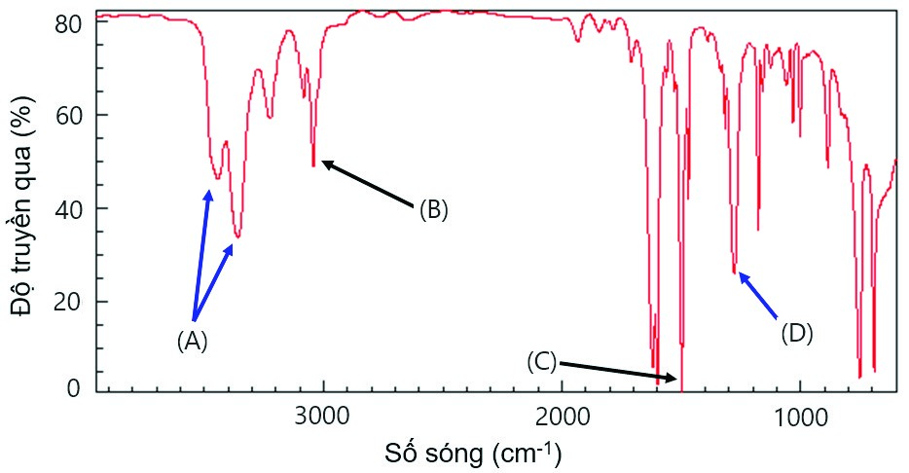

Hướng dẫn
Câu 1. Nhận biết dung dịch lòng trắng trứng bằng phản ứng đông tụ hoặc phản ứng tạo chất rắn màu vàng với dung dịch nitric acid.
Nhận biết dung dịch tripeptide Val-Gly-Ala bằng phản ứng màu biuret.
Câu 2. A. Câu 3. D. Câu 4. B. Câu 5. B.
Câu 6. a) Sắp xếp: Aniline < Methylamine < Dimethylamine. b) Xét cân bằng ở nhiệt độ 25 ºC:
CH₃NH₂ + H₂O  CH₃NH₃⁺ + OH– K_{b}
[ ]: 0,1 − x → x x
x2 −338, ₋3
K = _{b} = 10 ⇒ x = 6,25 10⋅ ⇒ pOH = 2,2 ⇒ pH = 11,8.
0,1− x
c) Nhận biết dung dịch aninine bằng giấy pH (không làm đổi màu) hoặc sử dụng nước Br₂ (có kết tủa trắng).
Dung dịch methylamine: nhận biết bằng phản ứng với acid HNO₂, tạo khí N₂.
Câu 7. a) Nồng độ phần trăm: C% 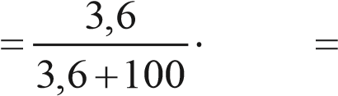100% 3,47%.
b) Xét 100 mL dung dịch có khối lượng 102 g và chứa 102⋅3,47% = 3,54 (g) chất tan.
Nồng độ mol: C_{M} 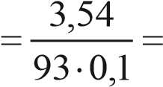0,38 M.
Câu 8. a) Xét cân bằng trong dịch nước:
C₆H₅NH₂ + H₂O  C₆H₅NH₃⁺ + OH– K_{b}
[ ]: 0,1 − x → x x
x2 −10 −6
K = _{b} = 4,0 10⋅ ⇒ x = 6,32 10⋅ ⇒ pOH = 5,2 ⇒ pH = 8,8.
0,1− x
- Dung dịch anilin 0,1 M không làm đổi màu chỉ thị phenolphthalein.
Câu 9. a) Từ phổ khối, mảnh ion phân tử [M⁺] có phân tử khối bằng 59 ⇒ M = 59. Số nguyên tử mỗi nguyên tố:
  - 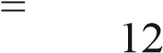59 61,02⋅ % = 3; H 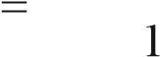59 15,25⋅ % = 9; N 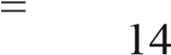59 23,73⋅ % = 1.
⇒ Công thức phân tử của X là C₃H₉N.
- Công thức cấu tạo của X là CH₃CH₂CH₂NH₂. Câu 10. a) Số nguyên tử mỗi nguyên tố:
  - 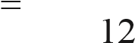93 77,42⋅ % = 6; H 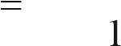93 7,53⋅ % = 7; N 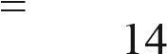93 15,05⋅ % = 1.
⇒ Công thức phân tử của X là C₆H₇N.
- Công thức cấu tạo của X là C₆H₅NH₂ (aniline).
- Cụm pic (A), ứng với số sóng ở vùng 3 300 – 3 500 cm⁻¹.
CHƯƠNG 4
POLYMER
BÀI 12

ĐẠI CƯƠNG VỀ POLYMER
(Thời gian thực hiện: 2 tiết)

I. MỤC TIÊU

1. Kiến thức
- Viết được công thức cấu tạo và gọi được tên của một số polymer thường gặp (polyethylene (PE), polypropylene (PP), polystyrene (PS), poly(vinyl chloride) (PVC), polybuta-1,3-diene, polyisoprene, poly(methyl methacrylate), poly(phenol formaldehyde) (PPF), capron, nylon-6,6).
- Nêu được đặc điểm về tính chất vật lí (trạng thái, nhiệt độ nóng chảy, tính chất cơ học) và tính chất hoá học (phản ứng cắt mạch (tinh bột, cellulose, polyamide, polystyrene), tăng mạch (lưu hoá cao su), giữ nguyên mạch của một số polymer).

2. Về năng lực
– Trình bày được phương pháp trùng hợp, trùng ngưng để tổng hợp một số polymer thường gặp.

3. Về phẩm chất
- Khám phá được thành phần, tính chất các vật liệu polymer trong các đồ vật thông dụng.
- Sử dụng hợp lí các sản phẩm làm từ polymer và bảo vệ môi trường.

II. THIẾT BỊ DẠY HỌC VÀ HỌC LIỆU
- Đồ vật thông dụng được làm từ nhựa: túi nylon, vỏ chai dầu gội đầu (PE), hộp nhựa (PP), mảnh hộp xốp (PS), chai nước (PET), bông, tơ tằm, tơ nylon, polyester, cao su.
- Hình ảnh về vật liệu composite, các sản phẩm chế tạo từ polymer.

III. TIẾN TRÌNH DẠY HỌC
- Hoạt động 1: Mở đầu
1.1. Mục tiêu
- Huy động được vốn hiểu biết, kĩ năng có sẵn của học sinh (về cấu tạo hợp chất hữu cơ, alkane, alkene, phản ứng trùng hợp, thuỷ phân,…) để chuẩn bị cho học bài mới; học sinh cảm thấy vấn đề sắp học rất gần gũi với mình.
- Kích thích sự tò mò, khơi dậy hứng thú của học sinh về chủ đề sẽ học; tạo không khí lớp học sôi nổi, chờ đợi, thích thú.
- Học sinh trải nghiệm qua tình huống có vấn đề, trong đó chứa đựng những nội dung kiến thức, những kĩ năng để phát triển phẩm chất, năng lực mới.
  - Nội dung
Giáo viên cho trước từ POLYMER, tổ chức cho học sinh trả lời câu hỏi để tìm các từ hàng ngang.
1
P
2
O
3
L
4
Y
5
M
6
E
7
R
Câu 1: Đại lượng đặc trưng cho độ lớn của lực tác động lên một đơn vị diện tích theo hướng vuông góc.
Câu 2: Vật liệu được sử dụng phổ biến làm săm, lốp xe.
Câu 3: Tên loại polysaccharide có dạng sợi.
Câu 4: Tên alkene đầu tiên trong dãy đồng đẳng.
Câu 5: Tên gọi chung cho các chất đầu khi tham gia phản ứng trùng hợp.
Câu 6: Động từ chỉ hành động gắn với nhau để bổ sung cho nhau.
Câu 7: Danh từ chỉ sự sắp xếp có trật tự của các yếu tố cấu thành sự vật.
  - Sản phẩm
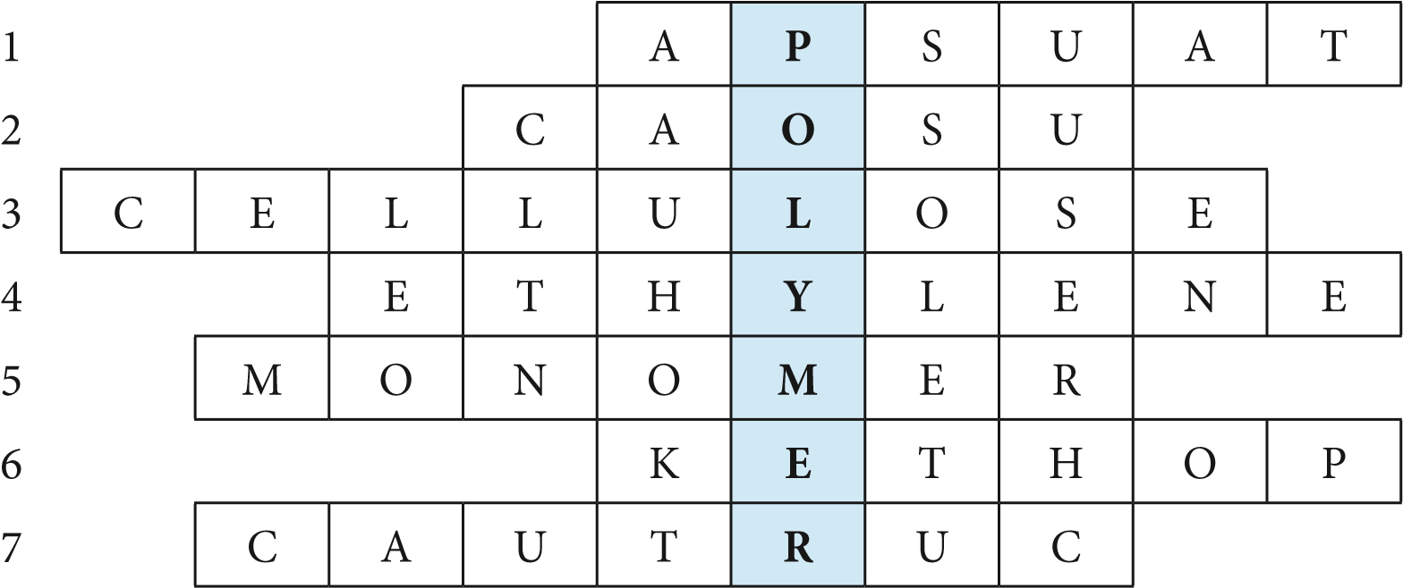
  - Tổ chức thực hiện
Giáo viên thiết kế các câu hỏi dạng trò chơi Quizizz, Rung chuông vàng,… để khởi động buổi học.

2. Hoạt động 2: Khái niệm và danh pháp
2.1. Mục tiêu
– Viết được công thức cấu tạo và gọi được tên của một số polymer thường gặp (polyethylene (PE), polypropylene (PP), polystyrene (PS), poly(vinyl chloride) (PVC), polybuta-1,3-diene, polyisoprene, poly(methyl methacrylate), poly(phenol formaldehyde) (PPF), capron, nylon-6,6).
2.2. Nội dung
Nhiệm vụ 2.1: Khái niệm
1. Đọc mục I.1 (SGK trang 51) về phản ứng trùng hợp ethylene để tạo thành polyethylene (PE) mà em đã học ở lớp 11:
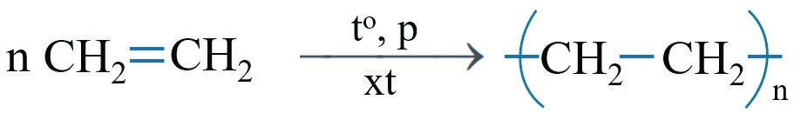
………………… …………………
- Chỉ ra monomer, polymer và viết vào bên dưới công thức tương ứng.
- So sánh về thành phần nguyên tố và phân tử khối của polyethylene với ethylene.
- Viết PTHH của phản ứng trùng hợp propylene tạo thành polypropylene mà em đã học ở lớp 11:
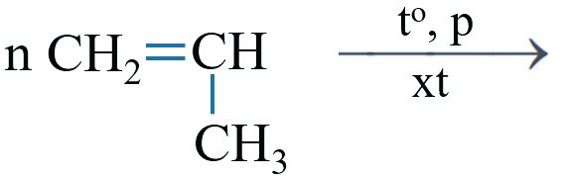
- Hình thành khái niệm:
Chọn từ/cụm từ thích hợp: polymer/monomer, mắt xích/dây xích, lớn/nhỏ, dài/ngắn để điền vào chỗ trống sau đây.
………… là những hợp chất có phân tử khối ……… do nhiều đơn vị ……… (gọi là ……………) liên kết với nhau tạo nên.
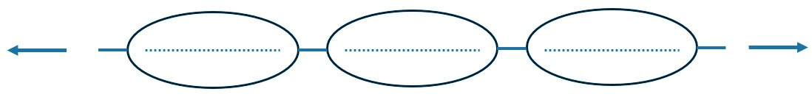
Phân tử polymer …………… nên thường được biểu diễn rút gọn là
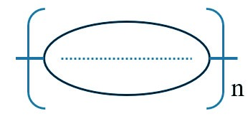
…………… là những phân tử ……, phản ứng với nhau để tạo nên ………….
- Từ khái niệm polymer khiến em liên tưởng đến truyện cổ tích nào?
Nhiệm vụ 2.2: Danh pháp
Tìm thông tin cần thiết ở mục I.2 (SGK trang 51 – 52).
1. a) Viết tên polymer và kí hiệu vào phía dưới mỗi công thức sau:
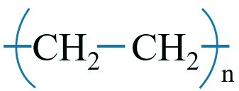  ………………….. | 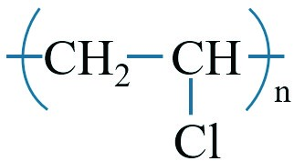  ……………………..
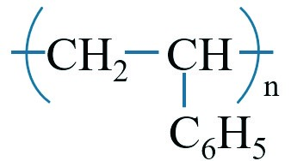  ……………………….. | 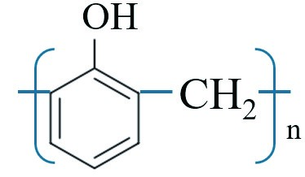  ………………………
b) Viết công thức polymer lên phía trên mỗi tên gọi sau:
………………….  polybuta-1,3-diene | ………………………  polyisoprene
…………………..  capron | ………………………  nylon-6,6
- Xác định phân tử khối của mỗi polymer ở trên và viết vào ô tương ứng.
2.3. Sản phẩm Nhiệm vụ 2.1:
- Polymer là những hợp chất có phân tử khối lớn do nhiều đơn vị nhỏ (gọi là mắt xích) liên kết với nhau tạo nên.
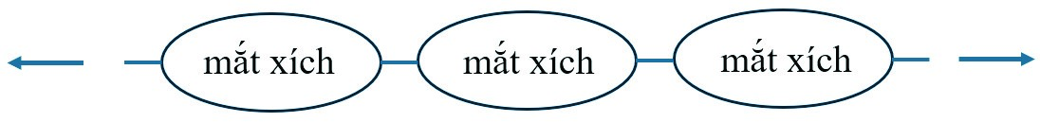
Phân tử polymer dài nên thường được biểu diễn rút gọn là
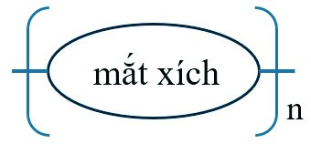
Nhiệm vụ 2.2:
Viết được tên gọi và công thức mỗi polymer theo thông tin ở SGK trang 52.
2.4. Tổ chức thực hiện
Giáo viên tổ chức hoạt động cho học sinh làm việc cá nhân hoặc làm việc nhóm, sau đó thuyết trình để đánh giá đồng đẳng; đồng thời hỗ trợ, kiểm tra, đánh giá quá trình và kết quả thực hiện hoạt động của học sinh.

3. Hoạt động 3: Tính chất vật lí
3.1. Mục tiêu
Nêu được đặc điểm về tính chất vật lí (trạng thái, nhiệt độ nóng chảy, tính chất cơ học) của polymer.
3.2. Nội dung
Nhiệm vụ 3.1: Tính chất vật lí
Đọc mục II (SGK trang 52) để tìm thông tin cần thiết.
1. Đưa ra nhận xét chung về các tính chất sau của polymer:
a) Thể tồn tại; b) Tính tan.
- Xác định đặc điểm của hai loại polymer sau:
Phân loại | Đặc điểm | Ví dụ
Polymer nhiệt dẻo |  | PE, PP, PVC
Polymer nhiệt rắn |  | PPF
- Lấy ví dụ về polymer có các tính chất cơ lí sau
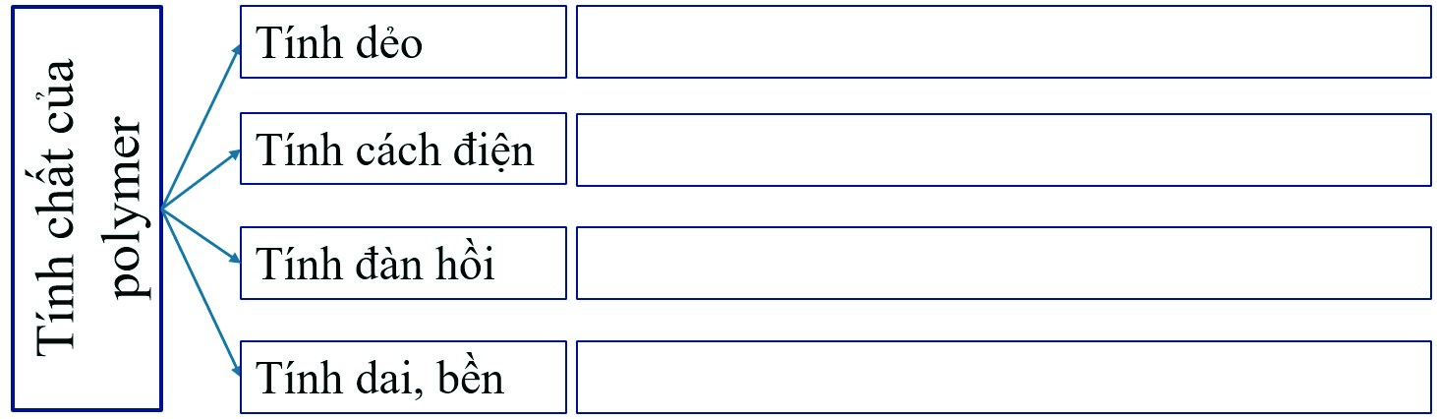
Nhiệm vụ 3.2: Ví dụ minh hoạ
Tìm hiểu về tên gọi polymer là thành phần chính trong mỗi đồ vật sau trong gia đình em:
Đồ vật | Chất liệu polymer
Đồ chơi trẻ em
Vỏ bọc dây điện
Màng bọc thực phẩm
Bàn, ghế nhựa
3.3. Sản phẩm
Nhiệm vụ 3.1:
2. Xác định đặc điểm của hai loại polymer:
Phân loại | Đặc điểm | Ví dụ
Polymer nhiệt dẻo | Bị nóng chảy khi đun nóng | PE, PP, PVC
Polymer nhiệt rắn | Không bị nóng chảy mà bị phân huỷ bởi nhiệt | PPF
Nhiệm vụ 3.2:
Đồ vật | Chất liệu polymer
Đồ chơi trẻ em | PP, PVC
Vỏ bọc dây điện | PVC
Màng bọc thực phẩm | PE, PVC
Bàn, ghế nhựa | PP
3.4. Tổ chức thực hiện
Giáo viên tổ chức hoạt động cho học sinh làm việc cá nhân hoặc làm việc nhóm, sau đó thuyết trình để đánh giá đồng đẳng; đồng thời hỗ trợ, kiểm tra, đánh giá quá trình và kết quả thực hiện hoạt động của học sinh.

4. Hoạt động 4: Tính chất hoá học
4.1. Mục tiêu
Nêu được đặc điểm về tính chất hoá học của một số polymer: phản ứng cắt mạch (tinh bột, cellulose, polyamide, polystyrene), tăng mạch (lưu hoá cao su), giữ nguyên mạch.
4.2. Nội dung
Nhiệm vụ 4.1: Phản ứng cắt mạch polymer
Đọc mục III.1 (SGK trang 53) để tìm thông tin cần thiết.
- Ở điều kiện nào phân tử polymer có thể bị cắt nhỏ thành monomer?
- a) Viết các PTHH phân cắt các polymer sau thành monomer, ghi rõ điều kiện và viết tên các chất vào dưới công thức tương ứng:
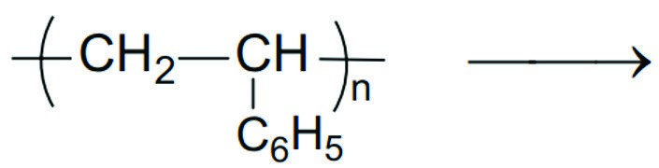
………………… ………………………
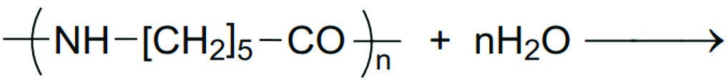
……………………… …………………
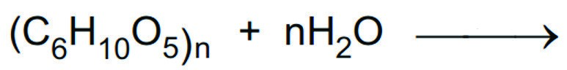
…………… …………………
b) Chỉ ra trong mỗi phản ứng trên đã cắt đứt liên kết nào sau đây?
C–O (liên kết glycoside); C–C (liên kết σ), C–N (liên kết amide).
3. Nhận xét về tốc độ quá trình phân cắt polymer trong các đồ nhựa (túi nylon, vỏ chai nước,…) ở điều kiện môi trường tự nhiên.
Nhiệm vụ 4.2: Phản ứng tăng mạch polymer
1. a) Ở điều kiện nào thì các mạch polymer có thể nối với nhau?
b) Phản ứng tăng mạch polymer diễn ra theo hai hướng nào?
2. a) Vẽ minh hoạ một số cầu nối –S–S– để nối hai mạch polymer sau với nhau và nối với mạch polymer khác trong quá trình lưu hoá cao su:

b) Quá trình lưu hoá cao su đã làm tăng mạch polymer theo hướng nào?
Nhiệm vụ 4.3: Phản ứng giữ nguyên mạch polymer
- Phản ứng giữ nguyên mạch polymer diễn ra theo hai hướng chính nào?
- Viết PTHH khi cho poly(vinyl acetate) tác dụng với dung dịch NaOH, ghi rõ điều kiện phản ứng:
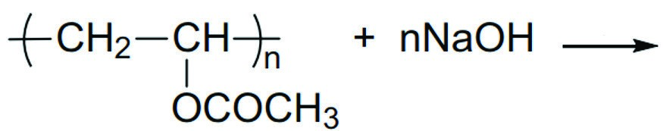
4.3. Sản phẩm Nhiệm vụ 4.1:
- Chỉ ra được phân tử polymer có thể bị cắt nhỏ thành monomer bởi nhiệt, tác nhân hoá học, sinh học,… Nhiệm vụ 4.2:
- Một số cầu nối –S–S–:
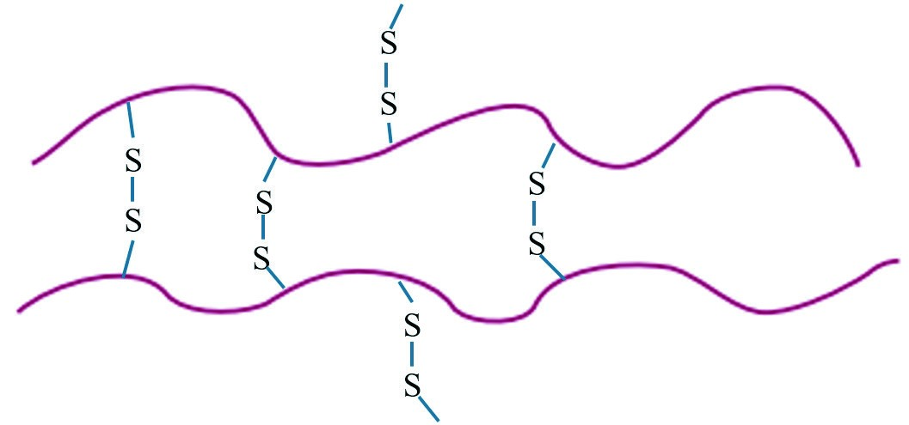
Nhiệm vụ 4.3:
1. Phản ứng giữ nguyên mạch polymer diễn ra theo hai hướng chính: ở nhóm thế đính vào mạch polymer; cộng vào liên kết đôi trong mạch polymer.
4.4. Tổ chức thực hiện
Giáo viên tổ chức hoạt động cho học sinh làm việc cá nhân hoặc làm việc nhóm, sau đó thuyết trình để đánh giá đồng đẳng; đồng thời hỗ trợ, kiểm tra, đánh giá quá trình và kết quả thực hiện hoạt động của học sinh.

5. Hoạt động 5: Phương pháp tổng hợp
5.1. Mục tiêu
Trình bày được phương pháp trùng hợp, trùng ngưng để tổng hợp một số polymer thường gặp.
5.2. Nội dung
Nhiệm vụ 5.1: Phương pháp trùng hợp
Đọc mục IV.1 (SGK trang 54) và dựa vào kiến thức em đã biết về alkene.
1. a) Xét phản ứng trùng hợp ethylene thành polyethylene:
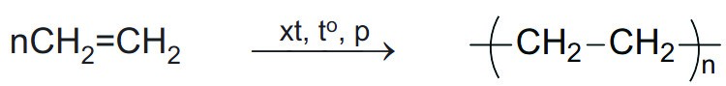
- Đặc điểm nào trong cấu tạo giúp monomer có khả năng tham gia phản ứng trùng hợp?
- Phân tử monomer đã xảy ra biến đổi nào để có thể liên kết với nhau?b) Xét phản ứng trùng hợp caprolactam thành capron
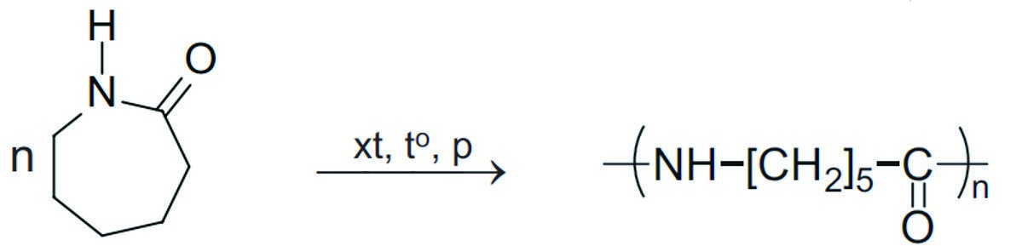
- Đặc điểm nào trong cấu tạo giúp monomer có khả năng tham gia phản ứng trùng hợp?
- Phân tử monomer đã xảy ra biến đổi nào để có thể liên kết với nhau?
2. a) Nêu khái niệm phản ứng trùng hợp.
b) Các monomer tham gia phản ứng trùng hợp thường có đặc điểm gì?
3. Viết PTHH của phản ứng trùng hợp điều chế các polymer sau: poly(vinyl chloride); polystyrene.
Nhiệm vụ 5.2: Phương pháp trùng ngưng
Đọc mục IV.2 (SGK trang 54) và dựa vào kiến thức em đã biết về amino acid.
1. a) Xét phản ứng trùng ngưng ngưng 6-aminohexanoic acid (ε-aminocaproic acid) thành polycaproamide (capron):
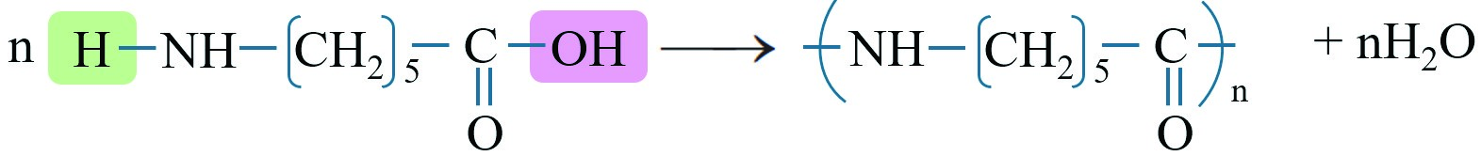
- Đặc điểm nào trong cấu tạo giúp monomer có khả năng tham gia phản ứng trùng ngưng?
- Phân tử monomer đã xảy ra biến đổi nào để có thể liên kết với nhau?b) Xét phản ứng trùng ngưng hexamethylenediamine với adipic acid:
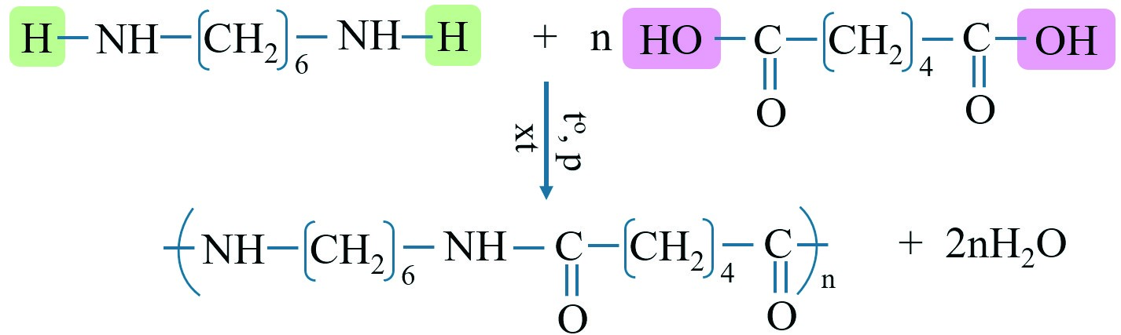
- Đặc điểm nào trong cấu tạo giúp monomer có khả năng tham gia phản ứng trùng ngưng?
- Phân tử monomer đã xảy ra biến đổi nào để có thể liên kết với nhau?
2. a) Nêu khái niệm phản ứng trùng ngưng.
b) Các monomer tham gia phản ứng trùng ngưng thường có đặc điểm gì?
3. Viết PTHH của phản ứng trùng ngưng 7-aminoheptanoic acid (ω-aminoenanthic acid).
5.3. Sản phẩm Nhiệm vụ 5.1:
1. a) – Monomer có chứa liên kết đôi C=C trong phân tử
– Liên kết π trong phân tử monomer bị phá vỡ, giải phóng 2 electron độc thân, giúp mỗi nguyên tử C tạo được liên kết mới để nối mạch:
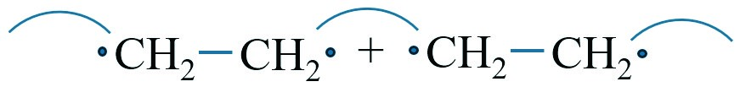
b) – Monomer có chứa vòng kém bền.
– Liên kết amide CO–NH bị phá vỡ, phân tử mở vòng, đồng thời tạo ra 2 electron độc thân trên N và C, giúp chúng tạo được liên kết mới để nối mạch:
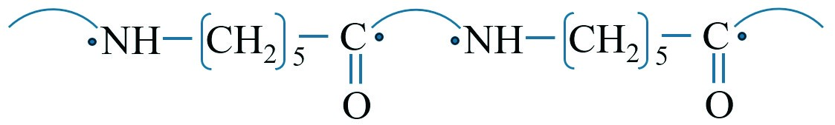
Nhiệm vụ 5.2:
1. – Monomer có hai nhóm chức có khả năng tham gia phản ứng.
– Nguyên tử H trong monomer này đã tách nước cùng với nhóm –OH của monomer khác, hình thành liên kết để nối mạch.
b) Mỗi monomer chứa hai nhóm chức có khả năng tham gia phản ứng.
5.4. Tổ chức thực hiện
Giáo viên tổ chức cho học sinh minh hoạ phản ứng trùng hợp:
- Chia học sinh thành từng cặp (monomer), xếp thành dãy, hai học sinh trong mỗi cặp quay mặt vào nhau và dùng hai tay để cầm hai tay người kia (liên kết đôi).
- Tiếp đó, trong mỗi cặp, hai học sinh buông một tay ra (liên kết π bị phá vỡ), rồi dùng tay đó cầm tay một bạn trong cặp khác (nối mạch), tạo thành một dãy học sinh (polymer).

6. Hoạt động 6: Luyện tập
6.1. Mục tiêu
- Viết được công thức cấu tạo và gọi được tên của một số polymer thường gặp (polyethylene (PE), polypropylene (PP), polystyrene (PS), poly(vinyl chloride (PVC), polybuta-1,3-diene, polyisoprene, poly(methyl methacrylate), poly(phenol formaldehyde) (PPF), capron, nylon-6,6).
- Nêu được đặc điểm về tính chất vật lí (trạng thái, nhiệt độ nóng chảy, tính chất cơ học) và tính chất hoá học (phản ứng cắt mạch (tinh bột, cellulose, polyamide, polystyrene), tăng mạch (lưu hoá cao su), giữ nguyên mạch (của một số polymer).
- Trình bày được phương pháp trùng hợp, trùng ngưng để tổng hợp một số polymer thường gặp.
6.2. Nội dung
Câu 1. Hãy xác định các monomer tương ứng dùng để tổng hợp các polymer sau: PE, PS và PVC.
Câu 2. Viết công thức cấu tạo và gọi tên polymer được tổng hợp từ monomer sau: a) propylene;
b) methyl methacrylate.
Câu 3. Viết PTHH của các phản ứng sau:
- Thuỷ phân hoàn toàn poly(methyl methacrylate) trong môi trường base.
- Thuỷ phân hoàn toàn nylon-6,6 trong môi trường acid.
Câu 4. Hộp xốp đựng thực phẩm chế biến sẵn thường làm bằng polystyrene. Hãy tìm hiểu và cho biết có nên sử dụng các hộp này để đựng thức ăn nóng hoặc cho hộp vào lò vi sóng để hâm nóng thức ăn hay không. Tại sao?
Câu 5. Cho các polymer sau: PS; nylon-6,6; PVC.
Polymer nào được điều chế bằng phản ứng trùng hợp? Polymer nào được điều chế bằng phản ứng trùng ngưng?
Câu 6. Tính số mắt xích trong một đoạn mạch cellulose có phân tử khối là 1 944 000. (Biết mỗi mắt xích là một gốc β-glucose.)
Câu 7. Tiến hành lưu hoá cao su thiên nhiên theo tỉ lệ khối lượng giữa polyisoprene và lưu huỳnh tương ứng là 97 : 3. Giả thiết lưu huỳnh cộng vào nối đôi C=C trong polymer và cứ k mắt xích có một cầu nối –S–S–. Giá trị của k là bao nhiêu? (Làm tròn kết quả đến phần nguyên)
6.3. Sản phẩm Câu 1.
Monomer | 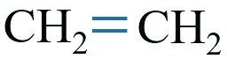 | 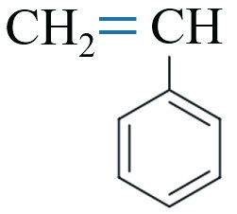 | 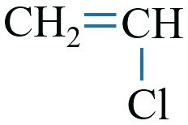
Polymer | PE | PS | PVC
Câu 2.
- polypropylene
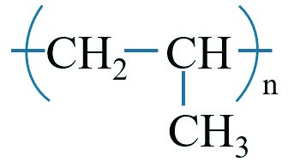
- poly(methyl methacrylate)
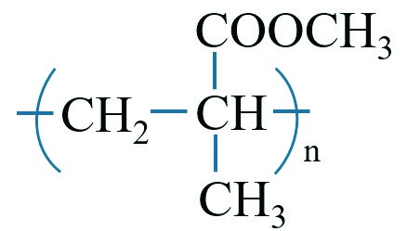
Câu 3. a) Thuỷ phân hoàn toàn poly(methyl methacrylate) trong môi trường base.
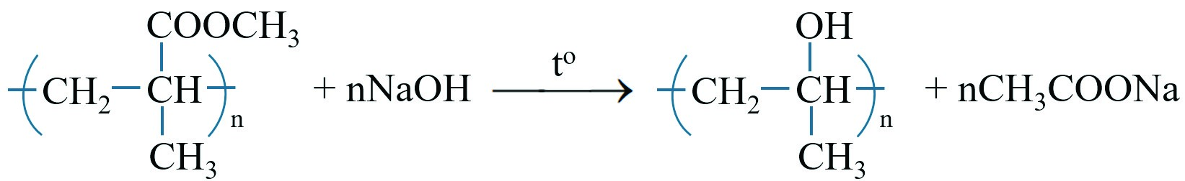
COONa
nCH
3
OH
b) Thuỷ phân hoàn toàn nylon-6,6 trong môi trường acid
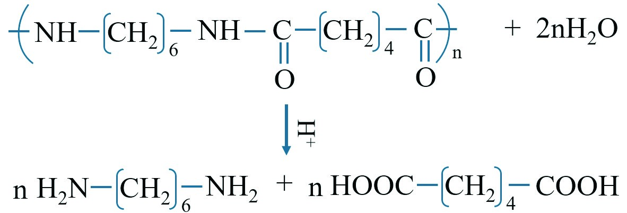
n
n
Câu 4. Không nên vì hộp xốp làm bằng polystyrene, bị phân huỷ thành styrene ở nhiệt độ cao, có thể gây độc cho cơ thể.
Câu 5.
Phương pháp tổng hợp | Ví dụ
Trùng hợp | PS, PVC
Trùng ngưng | nylon-6,6
Câu 6. Phân tử khối = 162n = 1 944 000 ⇒ n = 12 000.
Câu 7. Thành phần của cao su lưu hoá có dạng đơn giản là (C₅H₈)_{k}S₂.
mpolyisoprene 68^{k} ⁹⁷
= = ⇒ =k ^{30.} msulfur 64 3
6.4. Tổ chức thực hiện
- Giao nhiệm vụ cho các nhóm thảo luận và trình bày.
- Giáo viên hỗ trợ học sinh thực hiện; kiểm tra, đánh giá kết quả thực hiện.

7. Hoạt động 7: Vận dụng
7.1. Mục tiêu
- Năng lực giải quyết vấn đề và sáng tạo thông qua các vấn đề nảy sinh trong thực tiễn.
- Năng lực tự học, tự tìm tòi, khám phá và đề xuất giải pháp thực hiện.
  - Nội dung
Nhiệm vụ 7.1. Thiết kế poster về polymer nhiệt dẻo phổ biến
Học sinh tìm kiếm thông tin về kí hiệu, tính năng, cách sử dụng, định hướng thu gom phân loại để tái chế.
Nhiệm vụ 7.2. Tự làm đồ vật bằng chất liệu thân thiện với môi trường
Học sinh tìm kiếm thông tin, cách làm các đồ vật như ống hút, túi đựng,... bằng các vật liệu như giấy để thay thế đồ vật vẫn thường làm bằng nhựa.
  - Sản phẩm
Sản phẩm, sơ đồ thiết kế, các số liệu và nhận xét.
  - Tổ chức thực hiện
Giáo viên giao cho học sinh thực hiện ngoài giờ học trên lớp và nộp báo cáo để trao đổi, chia sẻ và đánh giá vào các thời điểm phù hợp trong kế hoạch giáo dục môn học/ hoạt động giáo dục của giáo viên.

BÀI 13 VẬT LIỆU POLYMER
(Thời gian thực hiện: 4 tiết)

I. MỤC TIÊU

1. Kiến thức
- Nêu được khái niệm về chất dẻo.
- Trình bày được thành phần phân tử và phản ứng điều chế polyethylene (PE), polypropylene (PP), polystyrene (PS), poly(vinyl chloride) (PVC), poly(methyl methacrylate), poly(phenol formaldehyde) (PPF).
- Nêu được khái niệm về composite.
- Nêu được khái niệm và phân loại về tơ.
- Trình bày được cấu tạo, tính chất và ứng dụng một số tơ tự nhiên (bông, sợi, len lông cừu, tơ tằm,...), tơ nhân tạo (tơ tổng hợp như nylon-6,6; capron; nitron hay olon,... và tơ bán tổng hợp như visco, cellulose acetate,...).
- Nêu được khái niệm cao su, cao su tự nhiên, cao su tổng hợp.
- Trình bày được đặc điểm cấu tạo, tính chất, ứng dụng của cao su tự nhiên và cao su tổng hợp (cao su buna, cao su buna-S, cao su buna-N, cao su chloroprene).
- Trình bày được phản ứng điều chế cao su tổng hợp (cao su buna, cao su buna-S, cao su buna-N, cao su chloroprene). Nêu được bản chất và ý nghĩa của quá trình lưu hoá cao su.
- Nêu được khái niệm về keo dán.
- Trình bày được thành phần, tính chất, ứng dụng một số keo dán (nhựa vá săm, keo dán epoxy, keo dán poly(urea-formaldehyde)).

2. Về năng lực
– Trình bày được ứng dụng của chất dẻo và tác hại của việc lạm dụng chất dẻo trong đời sống và sản xuất. Nêu được một số biện pháp hạn chế sử dụng chất dẻo để giảm thiểu ô nhiễm môi trường, bảo vệ sức khoẻ con người. – Trình bày được ứng dụng của một số loại composite.

3. Về phẩm chất
- Khám phá được thành phần, tính chất các vật liệu polymer như chất dẻo, cao su, tơ, keo dán.
- Có ý thức sử dụng hợp lí các sản phẩm làm từ polymer; thu hồi và tái chế các đồ vật làm từ chất liệu polymer thành các sản phẩm hữu ích.
- Có ý thức tìm kiếm, sử dụng các đồ vật làm từ chất liệu thân thiện với môi trường để thay thế đồ vật bằng chất liệu polymer.

II. THIẾT BỊ DẠY HỌC VÀ HỌC LIỆU
Một số mẫu vật được chế tạo từ polymer: PE, PVC, sợi bông, len lông cừu, sợi tơ tằm, tơ nylon, polyester, cao su, vật liệu composite hoặc ảnh, tranh các sản phẩm chế tạo từ polymer.

III. TIẾN TRÌNH DẠY HỌC

1. Hoạt động 1: Mở đầu
1.1. Mục tiêu
- Huy động được vốn hiểu biết, kĩ năng có sẵn của học sinh (về đặc điểm cấu tạo polymer, phản ứng trùng hợp, trùng ngưng, tính năng của các vật liệu polymer thông dụng,…) để chuẩn bị cho học bài mới; học sinh cảm thấy vấn đề sắp học rất gần gũi với mình.
- Kích thích sự tò mò, khơi dậy hứng thú của học sinh về chủ đề sẽ học; tạo không khí lớp học sôi nổi, chờ đợi, thích thú.
- Học sinh trải nghiệm qua tình huống có vấn đề, trong đó chứa đựng những nội dung kiến thức, những kĩ năng để phát triển phẩm chất, năng lực mới.
1.2. Nội dung
Giáo viên tổ chức cho học sinh trả lời câu hỏi để tìm các từ hàng ngang, sau đó tìm từ chìa khoá.
1
2
3
4
5
6
7
Câu 1: Quá trình chuyển một chất từ thể rắn sang thể lỏng.
Câu 2: Tính chất bị biến dạng của vật liệu khi chịu tác dụng của nhiệt hoặc áp lực bên ngoài và vẫn giữ được sự biến dạng đó khi thôi tác dụng.
Câu 3: Chất liệu thường được dùng để chế tạo đồ chơi trẻ em.
Câu 4: Cụm từ dùng để chỉ tính chất không phân bố được vào dung môi.
Câu 5: Tính chất điển hình của vật liệu dùng làm vỏ bọc dây cáp điện.
Câu 6: Hợp chất có phân tử khối lớn, tạo bởi nhiều đơn vị nhỏ liên kết với nhau.
Câu 7: Chất liệu được sử dụng phổ biến để làm túi đựng thực phẩm, khó phân huỷ, gây ô nhiễm môi trường.
1.3. Sản phẩm
 | N | O | N | G | C | H | A | Y
 |  | T | I | N | H | D | E | O
 |  | N | H | U | A
K | H | O | N | G | T | A | N
 | C | A | C | H | D | I | E | N
P | O | L | Y | M | E | R
 |  | N | Y | L | O | N
1
2
3
4
5
6
7
1.4. Tổ chức thực hiện
Giáo viên thiết kế các câu hỏi dạng trò chơi Quizizz, Rung chuông vàng,… để khởi động buổi học.

2. Hoạt động 2: Chất dẻo
2.1. Mục tiêu
Viết được công thức cấu tạo và gọi được tên của một số polymer thường gặp (polyethylene (PE), polypropylene (PP), polystyrene (PS), poly(vinyl chloride) (PVC), polybuta-1,3diene, polyisoprene, poly(methyl methacrylate), poly(phenol formaldehyde) (PPF), capron, nylon-6,6).
2.2. Nội dung
Nhiệm vụ 2.1: Khái niệm
1. Đọc mục I.1 (SGK trang 56) để tìm thông tin cần thiết.
- Chất dẻo là gì? Nêu biểu hiện của tính dẻo.
- Kể tên một số polymer dùng sản xuất chất dẻo mà em biết.
- Ngoài thành phần chính là polymer thì chất dẻo còn thành phần nào khác?
Nhiệm vụ 2.2: Tổng hợp polymer dùng làm chất dẻo
- Viết PTHH của phản tổng hợp các chất dẻo tương ứng vào bảng sau:
Chất dẻo | PTHH
PE
PP
PVC
PS
PPF
- Trong các polymer trên, polymer nào được sản xuất bằng phương pháp trùng hợp?
Nhiệm vụ 2.3: Ứng dụng của chất dẻo
Tìm thông tin cần thiết ở mục I.3 (SGK trang 57).
Liệt kê một số ứng dụng điển hình của chất dẻo dựa trên các tính chất cơ, lí, hoá tương ứng.
Tính chất cơ, lí, hoá | Chất dẻo | Ứng dụng
Tính dẻo, không thấm nước | PE, PP
Tính cách điện, cách nhiệt | PE, PVC, PPF
Bền cơ học, chịu acid, base | HD-PE
Tính dai, bền, dễ kéo sợi | capron, nylon-6,6
Tính trong suốt, chịu lực | poly(methyl methacrylate)
Nhiệm vụ 2.4: Ô nhiễm môi trường do chất dẻo và rác thải nhựa Tìm thông tin cần thiết ở mục I.4 (SGK trang 57 – 58).
- Trình bày các tác động xấu đến môi trường từ rác thải nhựa như: ô nhiễm nguồn nước, ô nhiễm đất đai, ô nhiễm không khí, phá huỷ hệ sinh thái và ảnh hưởng đến sự phát triển của động, thực vật.
- Trình bày một số biện pháp để giảm thiểu rác thải nhựa.
2.3. Sản phẩm
Nhiệm vụ 2.1:
- Nêu được chất dẻo là các vật liệu có tính dẻo.
Biểu hiện của tính dẻo là vật liệu bị biến dạng khi có tác dụng nhiệt hoặc áp lực và vẫn giữ nguyên hình dạng đó khi thôi tác dụng.
- Kể tên một số polymer dùng sản xuất chất dẻo: PE, PP, PVC,…Nhiệm vụ 2.2:
Viết được các PTHH.
Nhiệm vụ 2.3:
 | Tính chất cơ, lí, hoá |  | Chất dẻo |  | Ứng dụng
 | Tính dẻo, không thấm nước |  | PE, PP |  | Túi nylon, vải mưa, màng bọc, bao bì,…
 | Tính cách điện, cách nhiệt |  | PE, PVC, PPF |  | Vỏ bọc dây cáp điện, thiết bị điện, điện tử ,…
 | Bền cơ học, chịu acid, base |  | HD-PE |  | Ống dẫn nước, chai đựng hoá chất,…
Tính chất cơ, lí, hoá |  | Chất dẻo |  | Ứng dụng
Tính dai, bền, dễ kéo sợi |  | capron, nylon-6,6 |  | Tơ sợi dệt vải, dây cáp, dây dù,..
Tính trong suốt, chịu lực |  | poly(methyl methacrylate) |  | Kính cường lực, kính ô tô, kính mũ bảo hiểm,…
Nhiệm vụ 2.4:
b) Trình bày được một số biện pháp để giảm thiểu rác thải nhựa: tái chế và tái sử dụng đồ nhựa đã dùng; hạn chế sử dụng các loại bao bì nhựa, túi nylon; sử dụng vật liệu dễ phân huỷ sinh học,…
2.4. Tổ chức thực hiện
Giáo viên tổ chức hoạt động cho học sinh làm việc cá nhân hoặc làm việc nhóm, sau đó thuyết trình để đánh giá đồng đẳng; đồng thời hỗ trợ, kiểm tra, đánh giá quá trình và kết quả thực hiện hoạt động của học sinh.

3. Hoạt động 3: Vật liệu composite
3.1. Mục tiêu
- Nêu được khái niệm về composite.
- Trình bày được ứng dụng của một số loại vật liệu composite.
3.2. Nội dung
Nhiệm vụ 3.1: Khái niệm, phân loại
Đọc mục II.1 (SGK trang 58) để tìm thông tin cần thiết.
- Vật liệu composite có đặc điểm gì nổi bật về thành phần và tính chất?
- Điền thông tin phân loại composite, vai trò và ví dụ vào bảng sau.
Phân loại | Vai trò | Ví dụ
Nhiệm vụ 3.2: Ứng dụng
Tìm thông tin về ứng dụng composite và hoàn thành sơ đồ Mindmap:
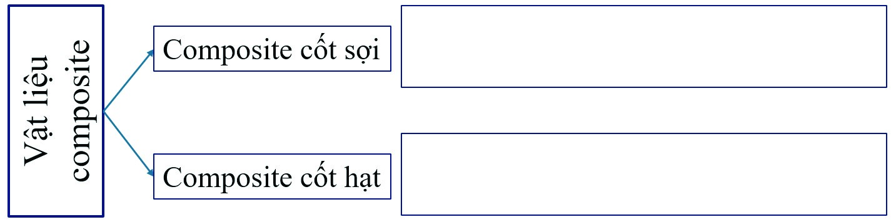
3.3. Sản phẩm
Nhiệm vụ 3.1:
1. Vật liệu composite có đặc điểm nổi bật về thành phần và tính chất: – Thành phần: được tổ hợp từ hai hay nhiều vật liệu khác nhau.
– Tính chất: có các tính chất vượt trội so với các vật liệu ban đầu.
2. Điền được thông tin phân loại composite, vai trò và ví dụ
Phân loại | Vai trò | Ví dụ
Vật liệu cốt | đảm bảo cho composite có được các đặc tính cơ học cần thiết. | cốt sợi (sợi thuỷ tinh, sợi hữu cơ, sợi carbon, vải,…), cốt hạt.
Vật liệu nền | đảm bảo cho các thành phần cốt của composite liên kết với nhau. | nền hữu cơ (nhựa polymer), nền kim loại, nền gốm,…
Nhiệm vụ 3.2:
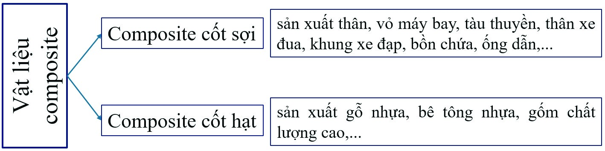
3.4. Tổ chức thực hiện
Giáo viên tổ chức hoạt động cho học sinh làm việc cá nhân hoặc làm việc nhóm, sau đó thuyết trình để đánh giá đồng đẳng; đồng thời hỗ trợ, kiểm tra, đánh giá quá trình và kết quả thực hiện hoạt động của học sinh.

4. Hoạt động 4: Tơ
4.1. Mục tiêu
- Nêu được khái niệm và phân loại về tơ.
- Trình bày được cấu tạo, tính chất và ứng dụng một số tơ tự nhiên (bông, sợi, len lông cừu, tơ tằm,...), tơ nhân tạo (tơ tổng hợp như nylon-6,6; capron; nitron hay olon,... và tơ bán tổng hợp như visco, cellulose acetate,...).
4.2. Nội dung
Nhiệm vụ 4.1: Khái niệm và phân loại
Đọc mục III.1 (SGK trang 59) để tìm thông tin cần thiết.
- Tơ được sử dụng để may quần áo, bện dây cáp, dây dù,... Tơ là những vật liệu polymer có đặc điểm gì?
- Viết các thông tin về phân loại tơ vào bảng sau:
Phân loại | Nguồn gốc, quy trình chế tạo | Ví dụ
Tơ tự nhiên
Tơ tổng hợp
Tơ bán tổng hợp
Nhiệm vụ 4.2: Một số loại tơ thường gặp
- Viết cấu tạo, tính chất và ứng dụng của tơ tự nhiên vào bảng sau.
Tơ tự nhiên | Thành phần | Tính chất | Ứng dụng
Sợi bông
Len
Tơ tằm
- Viết cấu tạo, tính chất và ứng dụng của tơ tổng hợp
- Tơ nylon-6,6
Monomer
Phương pháp tổng hợp
Polymer
Tính chất
Ứng dụng
- Tơ capron
Monomer
Phương pháp tổng hợp
Polymer
Tính chất
Ứng dụng
- Tơ nitron (hay olon)
Monomer
Phương pháp tổng hợp
Polymer
Tính chất
Ứng dụng
3. Viết cấu tạo, tính chất và ứng dụng của tơ bán tổng hợp (tơ nhân tạo)
Tơ tự nhiên | Thành phần | Tính chất | Ứng dụng
Tơ visco
Tơ cellulose acetate
4.3. Sản phẩm
Nhiệm vụ 4.1:
    - Tơ là những vật liệu polymer có dạng sợi mảnh và có độ bền nhất định.
    - Viết được các thông tin về phân loại tơ vào mẫu bảng sau:
Phân loại | Nguồn gốc, quy trình chế tạo | Ví dụ
Tơ tự nhiên | Có sẵn trong tự nhiên. | Bông, len, tơ tằm,...
Tơ tổng hợp | Chế tạo từ các polymer tổng hợp. | Tơ polyamide (capron, nylon-6,6), tơ nitron,...
Tơ bán tổng hợp | Chế biến từ các polymer tự nhiên bằng phương pháp hoá học. | Tơ visco, tơ cellulose acetate,...
Nhiệm vụ 4.2:
    - Viết được cấu tạo, tính chất và ứng dụng của tơ tự nhiên:
Tơ tự nhiên | Thành phần | Tính chất | Ứng dụng
Sợi bông | Thành phần chính cellulose (quả bông). | Mềm mịn, thấm hút mồ hôi tốt, thông thoáng. | Dệt vải (vải cotton) trong may mặc.
Len | Thành phần chính là protein (lông cừu, dê, lạc đà,...). | Giữ nhiệt tốt. | Dệt áo len, áo choàng, khăn len,...
Tơ tằm | Các chuỗi protein (kén tằm). | Độ bóng cao, mềm mại, thoáng khí, hút ẩm tốt. | Dệt vải may trang phục mùa hè.
    - Viết được cấu tạo, tính chất và ứng dụng của tơ tổng hợp
- Tơ nylon-6,6
Monomer | 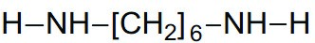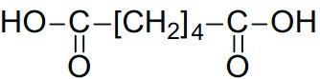  ;
Phương pháp tổng hợp | Trùng ngưng.
Polymer | 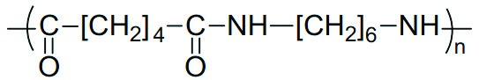
Tính chất | Dai, mềm, ít thấm nước.
Ứng dụng | Dệt vải may mặc, vải lót lốp xe, bện dây cáp, dây dù, đan lưới,...
- Tơ capron
Monomer | 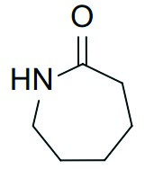
Phương pháp tổng hợp | Trùng hợp.
Polymer | 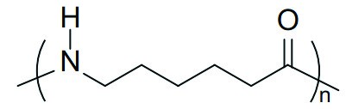
Tính chất | Dai, bền, độ đàn hồi và độ bóng cao, ít bị nhăn, có khả năng chống mài mòn.
Ứng dụng | Dệt vải may mặc, làm võng, chỉ khâu, lưới bắt cá,…
- Tơ nitron (hay olon)
Monomer | 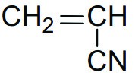
Phương pháp tổng hợp | Trùng hợp.
Polymer | 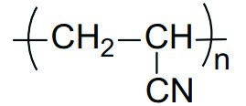
Tính chất | Dai, bền với nhiệt và giữ nhiệt tốt.
Ứng dụng | Dệt vải may quần áo ấm, vải bạt, mái hiên ngoài trời, vải làm cánh buồm, sợi gia cường,...
3. Viết được cấu tạo, tính chất và ứng dụng của tơ bán tổng hợp (tơ nhân tạo)
Tơ tự nhiên | Thành phần | Tính chất | Ứng dụng
Tơ visco | Cellulose đã qua xử lí hoá học. | Dai, bền, thấm mồ hôi và thoáng khí. | Dệt vải may quần áo mùa hè.
Tơ cellulose acetate | Cellulose diacetate và cellulose triacetate. | Dai, bền, thấm nước, thoáng khí, nhanh khô. | Vải như sa tanh, dệt kim,…
4.4. Tổ chức thực hiện
Giáo viên tổ chức hoạt động cho học sinh làm việc cá nhân hoặc làm việc nhóm, sau đó thuyết trình để đánh giá đồng đẳng; đồng thời hỗ trợ, kiểm tra, đánh giá quá trình và kết quả thực hiện hoạt động của học sinh.

5. Hoạt động 5: Cau su
5.1. Mục tiêu
- Nêu được khái niệm cao su, cao su tự nhiên, cao su tổng hợp.
- Trình bày được đặc điểm cấu tạo, tính chất, ứng dụng của cao su tự nhiên và cao su tổng hợp (cao su buna, cao su buna-S, cao su buna-N, cao su chloroprene).
- Trình bày được phản ứng điều chế cao su tổng hợp (cao su buna, cao su buna-S, cao su buna-N, cao su chloroprene).
- Nêu được bản chất và ý nghĩa của quá trình lưu hoá cao su.
5.2. Nội dung
Nhiệm vụ 5.1: Khái niệm và phân loại
Đọc mục IV (SGK trang 61– 62) để tìm thông tin cần thiết.
1. Cao su được sử dụng để sản xuất săm xe, lốp xe, dây co,... Cao su là những vật liệu polymer có đặc điểm gì? Nêu biểu hiện của đặc điểm đó. 2. Dựa vào nguồn gốc, cao su được phân thành hai loại nào?
Nhiệm vụ 5.2: Cao su tự nhiên
- Viết cấu tạo, tính chất và ứng dụng của cao su tự nhiên
- Nêu bản chất và ý nghĩa của quá trình lưu hoá cao su.
Nhiệm vụ 5.3: Cao su tổng hợp
1. Viết công thức monomer, phương pháp tổng hợp, công thức polymer của các cao su tổng hợp vào sơ đồ hoặc bảng sau:
- Cao su buna
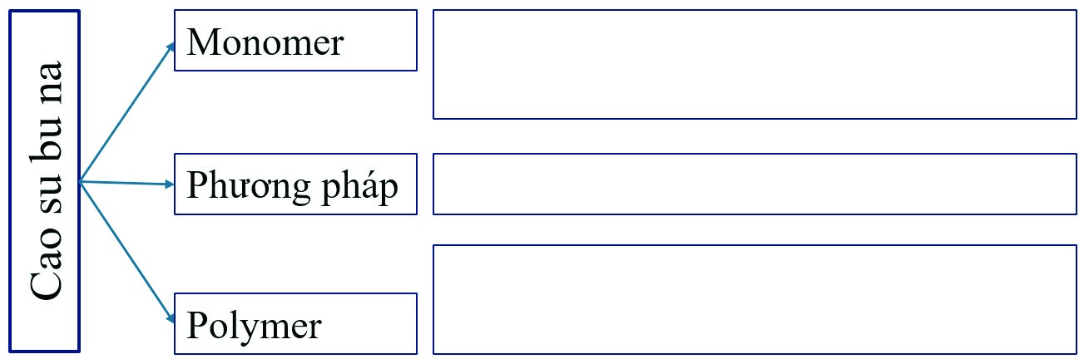
Cao su buna
- Cao su buna-S
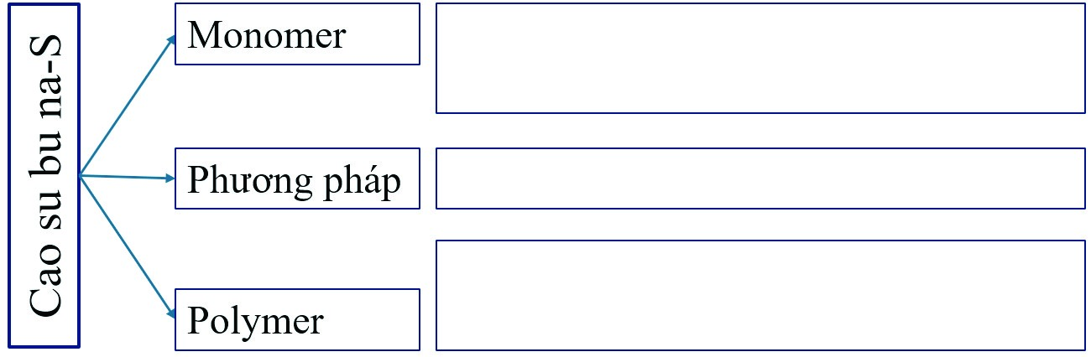
Cao su buna-S
- Cao su buna-N
Cao su buna-N
- Cao su isoprene
Monomer
Phương pháp tổng hợp
Polymer
- Cao su chloroprene
Monomer
Phương pháp tổng hợp
Polymer
2. Viết tính chất và ứng dụng của cao su tổng hợp.
5.3. Sản phẩm
Nhiệm vụ 5.1:
- Cao su là vật liệu polymer có tính đàn hồi.
Biểu hiện của tính đàn hồi là khả năng bị biến dạng khi chịu lực tác động và phục hồi lại dạng ban đầu khi lực đó thôi tác dụng.
- Dựa theo nguồn gốc, cao su được phân loại thành cao su tự nhiên và cao su tổng hợp.Nhiệm vụ 5.2:
Polymer | 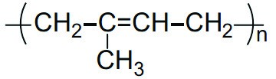
Tính chất | - Tính chất cơ lí: có tính đàn hồi, không dẫn điện, chịu mài mòn, không thấm khí và nước, không tan trong nước, tan trong xăng, benzene,...  - Tính chất hoá học: có thể tham gia phản ứng cộng vào liên kết đôi C=C.
Ứng dụng | Sản xuất lốp xe, băng tải, ống dẫn, gioăng, đệm, gối,…
Nhiệm vụ 5.3
1. Viết được cấu tạo, tính chất và ứng dụng của cao su tổng hợp
- Cao su buna
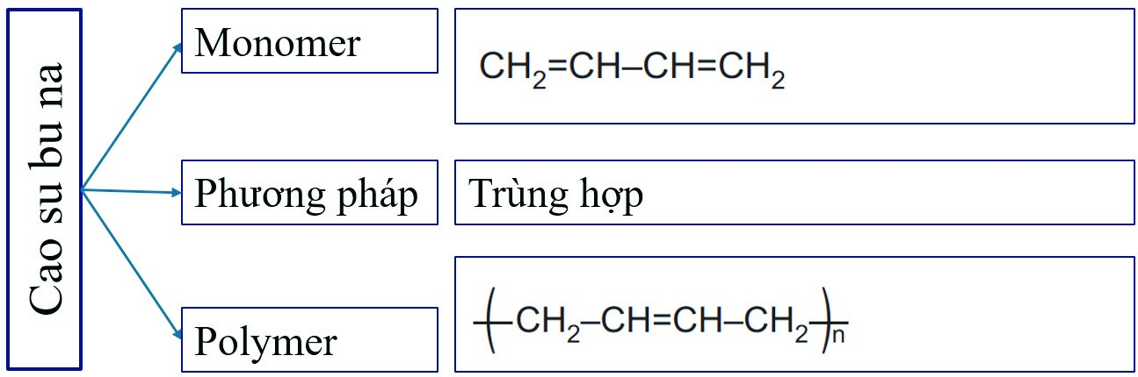
Cao su buna
- Cao su buna-S
Cao su buna-S
CH
2
=
CH
C
6
H
5
CH
C
6
H
5
n
- Cao su buna-N
Monomer | 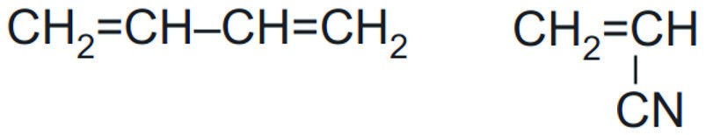
Phương pháp tổng hợp | Trùng hợp
Polymer | 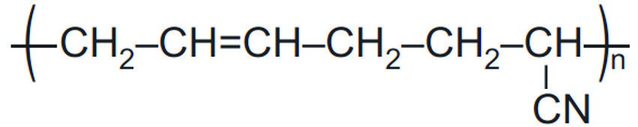
- Cao su isoprene
Monomer | 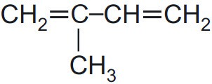
Phương pháp tổng hợp | Trùng hợp
Polymer | 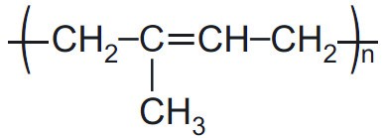
- Cao su chloroprene
Monomer | 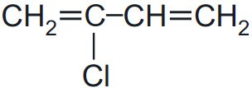
Phương pháp tổng hợp | Trùng hợp
Polymer | 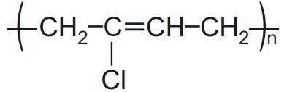
2. Nhận xét chung về tính chất và ứng dụng của cao su tổng hợp
Tính chất | Độ đàn hồi tốt, độ bền cao, khả năng chống lão hoá tốt.
Ứng dụng | Phương tiện giao thông (lốp xe, đệm chống va đập, gối cầu, khe co giãn,..); máy móc công nghiệp (băng tải, dây truyền động,...); y tế (găng tay nitrile,…);...
5.4. Tổ chức thực hiện
Giáo viên tổ chức hoạt động cho học sinh làm việc cá nhân hoặc làm việc nhóm, sau đó thuyết trình để đánh giá đồng đẳng; đồng thời hỗ trợ, kiểm tra, đánh giá quá trình và kết quả thực hiện hoạt động của học sinh.

6. Hoạt động 6: Keo dán
6.1. Mục tiêu
- Nêu được khái niệm về keo dán.
- Trình bày được thành phần, tính chất, ứng dụng một số keo dán (nhựa vá săm, keo dán epoxy, keo dán poly(urea-formaldehyde)).
6.2. Nội dung
Nhiệm vụ 6.1: Khái niệm
Đọc mục V (SGK trang 63) để tìm thông tin cần thiết.
- Keo dán là những vật liệu polymer có đặc điểm gì?
- Kể tên một số loại keo dán mà em biết.
Nhiệm vụ 6.2: Một số loại keo dán thông dụng Đọc mục V (SGK trang 63) để tìm thông tin cần thiết.
Viết thành phần, tính chất và ứng dụng của một số loại keo dán a) Nhựa vá xăm
Thành phần
Ứng dụng
- Keo dán epoxy
Thành phần
Ứng dụng
- Keo dán poly(urea-formaldehyde)
Thành phần
Ứng dụng
6.3. Sản phẩm
Nhiệm vụ 6.1:
Keo dán là loại vật liệu có khả năng kết dính bề mặt của hai vật liệu rắn với nhau.
Nhiệm vụ 6.2:
Viết được thành phần và ứng dụng của một số loại keo dán. a) Nhựa vá xăm
Thành phần | Dung dịch dạng keo của cao su được hoà tan trong xăng, toluene, hoặc xylene,...
Ứng dụng | Vá chỗ thủng của săm.
- Keo dán epoxy
Thành phần | Gồm hai thành phần chính: hợp chất hữu cơ chứa hai nhóm epoxy ở hai đầu 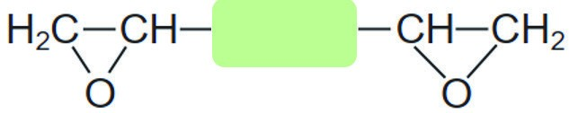và chất đóng rắn (thường là các amine).
Ứng dụng | Dán các vật liệu kim loại, gỗ, thuỷ tinh, chất dẻo, bê tông,…
- Keo dán poly(urea-formaldehyde)
Thành phần | 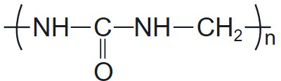
Ứng dụng | Chất kết dính trong gỗ ván ép, chất dẻo,...
6.4. Tổ chức thực hiện
Giáo viên tổ chức hoạt động cho học sinh làm việc cá nhân hoặc làm việc nhóm, sau đó thuyết trình để đánh giá đồng đẳng; đồng thời hỗ trợ, kiểm tra, đánh giá quá trình và kết quả thực hiện hoạt động của học sinh.

6. Hoạt động 6: Luyện tập
6.1. Mục tiêu
- Trình bày được thành phần phân tử và phản ứng điều chế polyethylene (PE), polypropylene (PP), polystyrene (PS), poly(vinyl chloride) (PVC), poly(methyl methacrylate), poly(phenol formaldehyde) (PPF).
- Nêu được khái niệm về composite.
- Trình bày được cấu tạo, tính chất và ứng dụng một số tơ tự nhiên (bông, sợi, len lông cừu, tơ tằm,...), tơ nhân tạo (tơ tổng hợp như nylon-6,6; capron; nitron hay olon,... và tơ bán tổng hợp như visco, cellulose acetate,...).
- Trình bày được đặc điểm cấu tạo, tính chất, ứng dụng của cao su tự nhiên và cao su tổng hợp (cao su buna, cao su buna-S, cao su buna-N, cao su chloroprene).
- Trình bày được phản ứng điều chế cao su tổng hợp (cao su buna, cao su buna-S, cao su buna-N, cao su chloroprene).
- Nêu được bản chất và ý nghĩa của quá trình lưu hoá cao su.
6.2. Nội dung
Câu 1. Cho các polymer sau: PE, PP, poly(methyl methacrylate) và PPF.
Hãy xác định polymer nào được tạo thành từ phản ứng trùng hợp, polymer nào được tạo thành từ phản ứng trùng ngưng.
Câu 2. PVC được dùng làm vỏ bọc dây điện. Ứng dụng này dựa trên tính chất đặc trưng nào của PVC?
Câu 3. Một loại vật liệu composite dùng để làm vỏ tàu thuyền được chế tạo từ sợi thuỷ tinh và nhựa polyester. Hãy xác định vật liệu cốt và vật liệu nền trong vật liệu composite trên.
Câu 4. Viết tên hoặc kí hiệu các polymer đã học ứng với mỗi phương pháp tổng hợp vào sơ đồ Mindmap sau.
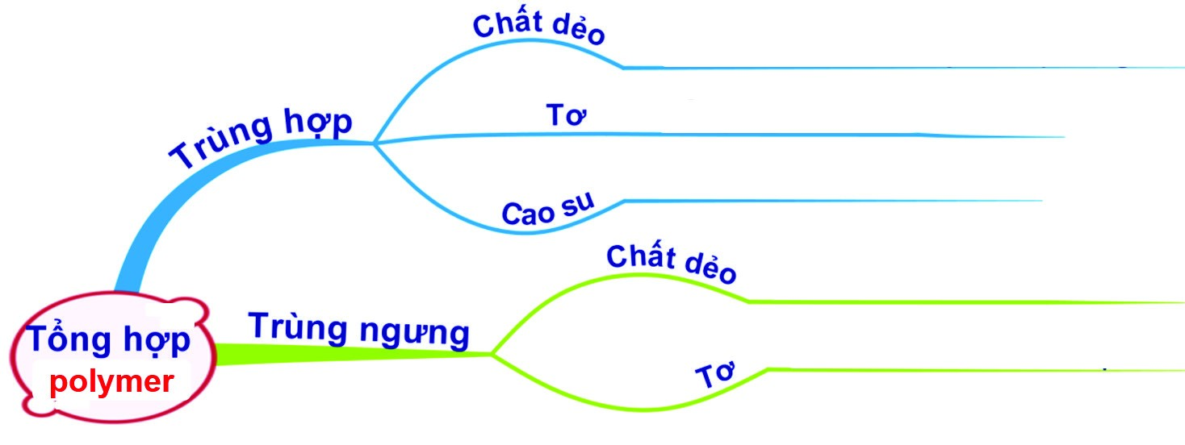
Câu 5. Cellulose triacetate là polymer được sử dụng để sản xuất tơ nhân tạo có cấu tạo như sau.
[C₆H₇O₂(OCOCH₃)₃]_{n}
Một mạch cellulose triacetate có phân tử khối 345 600 chứa bao nhiêu mắt xích?
Câu 6. Không nên sử dụng xà phòng có độ kiềm cao để giặt vải được dệt từ loại tơ nào sau đây: sợi bông, nylon-6,6, nitron? Giải thích.
Câu 7. Trùng hợp a mol buta-1,3-diene với b mol acrylonitrile. Sau khi phản ứng hoàn toàn chỉ thu được một loại cao su buna-N, trong đó nguyên tố nirogen chiếm 8,69% về khối lượng. Tỉ lệ a : b tương ứng bằng bao nhiêu?
6.3. Sản phẩm
Câu 1. Trùng hợp: PE, PP, poly(methyl methacrylate); Trùng ngưng: PPF.
Câu 2. PVC có tính dẻo và tính cách điện.
Câu 3. Vật liệu cốt là sợi thuỷ tinh, vật liệu nền là nhựa polyester.
Câu 4.
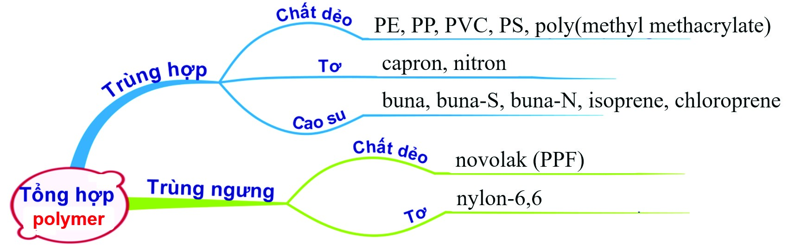
Câu 5. Số mắt xích = 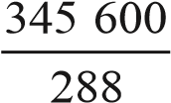 = 1 200.
Câu 6. Tơ nylon-6,6 bị thuỷ phân trong môi trường kiềm⇒không nên dùng xà phòng có độ kiềm cao để giặt vải được dệt từ loại tơ này.
Câu 7. Thành phần của cao su buna-N có dạng đơn giản là (C₄H₆)_{a}(C₃H₃N)_{b}.
%N = ^{14b} = ^{8,69} ⇒ 939,43b = 469,26a ⇒ a : b = 2 : 1.
54a + 53b 100
6.4. Tổ chức thực hiện
- Giao nhiệm vụ cho các nhóm thảo luận và trình bày.
- Giáo viên hỗ trợ học sinh thực hiện; kiểm tra, đánh giá kết quả thực hiện.

7. Hoạt động 7: Vận dụng
7.1. Mục tiêu
- Năng lực giải quyết vấn đề và sáng tạo thông qua các vấn đề nảy sinh trong thực tiễn.
- Năng lực tự học, tự tìm tòi, khám phá và đề xuất giải pháp thực hiện.
7.2. Nội dung
Nhiệm vụ 7.1. Thiết kế poster về ý nghĩa các con số trên đồ nhựa
Học sinh tìm kiếm thông tin về kí hiệu, thành phần, mục đích sử dụng, định hướng thu gom phân loại để tái chế.
Nhiệm vụ 7.2. Tự làm ba đồ vật bằng vật liệu tái chế
Học sinh tìm kiếm thông tin, cách làm các đồ vật hữu ích bằng vật liệu tái chế như vỏ chai, ống nước,....
Nhiệm vụ 7.3. Thiết kế poster về quy trình sản xuất cao su tự nhiên
Học sinh tìm kiếm thông tin về cây cao su (cách trồng, lấy mủ cao su), quá trình chế biến cao su (quá trình lưu hoá), thành phần phụ gia (muội than), ứng dụng.
Nhiệm vụ 7.4. Thiết kế poster về nghề trồng dâu, nuôi tằm
Học sinh tìm kiếm thông tin về nghề trồng dâu, nuôi tằm, các giai đoạn phát triển của con tằm, các câu ca dao, tục ngữ liên quan (nuôi tằm ăn cơm đứng, như tằm ăn rỗi,…).
Nhiệm vụ 7.5. Thiết kế poster về nghề trồng bông
Học sinh tìm kiếm thông tin về nghề trồng bông, các giai đoạn phát triển của cây bông, quá trình chế biến bông, các câu ca dao, tục ngữ liên quan.
7.3. Sản phẩm
Sản phẩm, sơ đồ thiết kế, các số liệu và nhận xét.
7.4. Tổ chức thực hiện
Giao cho học sinh thực hiện ngoài giờ học trên lớp và nộp báo cáo để trao đổi, chia sẻ và đánh giá vào các thời điểm phù hợp trong kế hoạch giáo dục môn học/hoạt động giáo dục của giáo viên.

BÀI 14 ÔN TẬP CHƯƠNG 4
(Thời gian thực hiện: 1 tiết)

I. MỤC TIÊU
- Hệ thống hoá kiến thức về polymer.
- Hiểu và VDKT về polymer vào thực tiễn sản xuất và cuộc sống

II. THIẾT BỊ DẠY HỌC VÀ HỌC LIỆU
- Sơ đồ Mindmap hệ thống hoá kiến thức về polymer.
- Phiếu học tập.

III. TIẾN TRÌNH DẠY HỌC Hoạt động: Luyện tập
Câu hỏi
Câu 1. Cho polymer có cấu tạo như sau:
CH₂
CH₂
NH ₆ NH CO ₄
CO
n
Polymer trên được dùng sản xuất loại vật liệu polymer nào sau đây?
A. Chất dẻo. B. Keo dán. C. Cao su. D. Tơ.
Câu 2. Cho dãy các nguyên liệu: (1) ω-aminoenanthic acid; (2) caprolactam; (3) ethylene glycol và terephthalic acid; (4) hexamethylendiamin và adipic acid.
Số nguyên liệu có phản ứng trùng ngưng tạo polymer là
A. 3. B. 4. C. 2. D. 1.
Câu 3. Cho các polymer sau: poly(vinyl chloride); polyacrylonitrile; polyethylene; poly(methyl methacrylate). Số polymer dùng để sản xuất chất dẻo là
A. 2. B. 4. C. 1. D. 3.
Câu 4. Polymer nào sau đây trong thành phần không chứa nguyên tố nitrogen? A. Poly(hexamethylene adipamide). B. Polyacrylonitrile.
C. Poly(ethylene terephthalate). D. polycaproamide.
Câu 5. Cho các polymer: poly(hexamethylene adipamide); amylose; capron; cellulose.
Số polymer bị thuỷ phân trong môi trường acid là
A. 3. B. 4. C. 1. D. 2.
Câu 6. Một đoạn mạch cellulose có phân tử khối là 1 782 000 chứa bao nhiêu mắt xích? A. 9 000. B. 10 800. C. 11 000. D. 1 980.
Câu 7. Thuỷ tinh hữu cơ plexiglas (poly (methyl methacrylate)) là chất dẻo rất bền, cứng, trong suốt, không bị vỡ vụn khi va chạm, bền với nhiệt, nhẹ hơn thuỷ tinh vô cơ, dễ pha màu và dễ tạo dáng ở nhiệt độ cao.
Một đoạn mạch polymer trên có phân tử khối là 800 000 chứa bao nhiêu mắt xích? A. 8 000. B. 2 000. C. 4 000. D. 10 000.
Câu 8. Phân tử khối của một đoạn mạch tơ nylon-6,6 là 56 500. Số lượng mắt xích trong đoạn mạch nylon-6,6 nêu trên là
A. 250. B. 500. C. 125. D. 113.
Câu 9. Cho dãy gồm các tơ: tơ nitron; tơ tằm; tơ nylon-6,6; tơ capron; sợi bông.
Có bao nhiêu tơ thuộc loại tơ thiên nhiên?
A. 4. B. 2. C. 5. D. 3.
Câu 10. Cho các tơ: tơ nitron; tơ nylon-6,6; tơ visco; tơ cellulose triacetate.
Có bao nhiêu tơ được sản xuất từ cellulose?
A. 1. B. 3. C. 2. D. 4.
Câu 11. Trùng hợp a mol buta-1,3-diene với b mol acrylonitrile, chỉ thu được một loại cao su buna-N, trong đó nguyên tố nitrogen chiếm 8,69% về khối lượng. Tỉ lệ a : b tương ứng là bao nhiêu?
Hướng dẫn
Câu 1. D. Câu 2. A. Câu 3. D. Câu 4. C. Câu 5. B.
Câu 6. C. Câu 7. A. Câu 8. A. Câu 9. B. Câu 10. C.
Câu 11. Thành phần của cao su buna-N có dạng đơn giản là (C₄H₆)_{a}(C₃H₃N)_{b}.
^{mN} = ^{14b} = ^{8,69} ⇒ 2b = a ⇒ a : b = 2 : 1.
m + m_{C} _{H} 54a + 39b 91,31

THẾ ĐIỆN CỰC VÀ NGUỒN ĐIỆN HOÁ HỌC
CHƯƠNG 5
PIN ĐIỆN VÀ ĐIỆN PHÂN
BÀI 15

(Thời gian thực hiện: 6 tiết)

I. MỤC TIÊU

1. Kiến thức
- Mô tả được cặp oxi hoá – khử kim loại.
- Nêu được giá trị thế điện cực chuẩn là đại lượng đánh giá khả năng khử giữa các dạng khử, khả năng oxi hoá giữa các dạng oxi hoá trong điều kiện chuẩn.
- Nêu được cấu tạo, nguyên tắc hoạt động của pin Galvani, ưu nhược điểm chính một số loại pin khác như acquy (accu), pin nhiên liệu; pin Mặt Trời,…

2. Về năng lực
- Sử dụng bảng giá trị thế điện cực chuẩn để: So sánh được tính khử, tính oxi hoá giữa các cặp oxi hoá – khử; Dự đoán được chiều hướng xảy ra phản ứng giữa hai cặp oxi hoá – khử; Tính được sức điện động của pin điện hoá tạo bởi hai cặp oxi hoá – khử.
- Lắp ráp được pin đơn giản (Pin đơn giản: 2 thanh kim loại khác nhau cắm vào quả chanh, lọ nước muối,...) và đo được sức điện động của pin.

3. Về phẩm chất
- Sử dụng tiết kiệm, an toàn các nguồn năng lượng điện (pin, acquy) trong gia đình, trong đời sống, sản xuất.
- Có ý thức thu gom, phân loại các loại pin sau khi sử dụng đúng quy định để bảo vệ môi trường.
- Khơi dậy ý thức tìm kiếm các nguồn năng lượng sạch, năng lượng thay thế, tái tạo,…

II. THIẾT BỊ DẠY HỌC VÀ HỌC LIỆU
- Hoá chất: các thanh kim loại (đồng, kẽm,…), quả chanh, lọ nước muối.
- Dụng cụ: vôn kế, dây dẫn, kẹp cá sấu.

III. TIẾN TRÌNH DẠY HỌC

1. Hoạt động 1: Mở đầu
1.1. Mục tiêu
- Huy động được vốn hiểu biết, kĩ năng có sẵn của học sinh (về chất oxi hoá, chất khử, quá trình oxi hoá, quá trình khử, pin) để chuẩn bị cho học bài mới; học sinh cảm thấy vấn đề sắp học rất gần gũi với mình.
- Kích thích sự tò mò, khơi dậy hứng thú của học sinh về chủ đề sẽ học; tạo không khí lớp học sôi nổi, chờ đợi, thích thú.
- Học sinh trải nghiệm qua tình huống có vấn đề, trong đó chứa đựng những nội dung kiến thức, những kĩ năng để phát triển phẩm chất, năng lực mới.
1.2. Nội dung
Giáo viên cho trước từ PIN DIEN, học sinh trả lời các từ hàng ngang, từ hàng ngang cuối cùng sẽ trở thành từ chìa khoá.
1
P
2
I
3
N
4
D
5
I
6
E
7
N
Câu 1: Máy tính xách tay thường sử dụng nguồn điện là pin sạc lithium-ion. Tên khác dùng để gọi máy tính xách tay là gì?
Câu 2: Tên của quá trình biến đổi từ nguyên tử kim loại thành ion kim loại.
Câu 3: Trong phản ứng oxi hoá – khử, chất oxi hoá đóng vai trò cho hay nhận electron?
Câu 4: Phương tiện thường dùng để vận chuyển hành khách trong các khu du lịch.
Câu 5: Loại acquy được dùng phổ biến làm nguồn điện trong các ô tô?
Câu 6: Thiết bị chiếu sáng cá nhân giúp con người di chuyển vào ban đêm hoặc trong hầm mỏ.
Câu 7: Tên loại pin nổi tiếng do Việt Nam sản xuất.
1.3. Sản phẩm
L | A | P | T | O | P
O | X | I | H | O | A
 |  | N | H | A | N
X | E | D | I | E | N
C | H | I
 | D | E | N | P | I | N
C | O | N | T | H | O
1
2
3
4
5
6
7
1.4. Tổ chức thực hiện
Giáo viên thiết kế các câu hỏi dạng trò chơi Quizizz, Rung chuông vàng,… để khởi động buổi học.

2. Hoạt động 2: Khái niệm cặp oxi hoá – khử
2.1. Mục tiêu
- Dựa trên kiến thức sẵn có, viết được quá trình oxi hoá, quá trình khử và xác định được dạng oxi hoá, dạng khử.
- Viết được cặp oxi hoá – khử và đưa ra khái niệm tương ứng.
- Từ kí hiệu cặp oxi hoá – khử viết được mối liên hệ giữa dạng oxi hoá, dạng khử và ngược lại.
2.2. Nội dung
Nhiệm vụ 2.1: Hình thành khái niệm
- Điền cụm từ quá trình oxi hoá/quá trình khử vào cột tương ứng đối với mỗi quá trình sau:
Na⁺ + 1e  Na |  |  | Na  Na⁺ + 1e
Cu²⁺ + 2e  Cu |  |  | Cu  Cu²⁺ + 2e
 
- Xét hai quá trình sau, điền cụm từ dạng oxi hoá/dạng khử vào phía dưới dạng tương ứng:
Na ⁺ + 1e  Na | ✵
Cu ² ⁺ + 2e  Cu | ✵
Viết kí hiệu hoá học của cặp: dạng oxi hoá/dạng khử vào ô hình elip.
- Hình thành khái niệm:
Lựa chọn từ/cụm từ thích hợp để điền vào chỗ trống: oxi hoá/khử, nguyên tử/ nguyên tố.
Dạng…………và dạng ………… của cùng một………………tạo nên cặp ……………
- Biểu diễn:
M ^{n+} + ne  M
✵ Kí hiệu:

Nhiệm vụ 2.2: Ví dụ minh hoạ
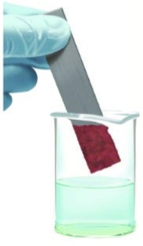
Nhúng một thanh kẽm vào dung dịch CuSO₄, sau một thời gian nhấc thanh kẽm ra thì thấy một lớp đồng màu đỏ bám vào thanh kẽm.
1. Viết PTHH của phản ứng xảy ra:
- Dạng phân tử: ……… + ………… → ………… + ………
- Dạng ion rút gọn: ……… + ………… → ………… + ………
- Viết quá trình oxi hoá nguyên tử Zn và quá trình khử ion Cu²⁺. Chỉ ra dạng oxi hoá và dạng khử trong mỗi quá trình đó.
- Biểu diễn dạng oxi hoá và dạng khử của mỗi nguyên tố kẽm và đồng theo cặp: dạng oxi hoá/dạng khử.
2.3. Sản phẩm
Nhiệm vụ 2.1:
- Học sinh điền đúng quá trình oxi hoá và quá trình khử vào cột tương ứng.
- Học sinh xác định được dạng oxi hoá, dạng khử của mỗi quá trình và viết được cặp: dạng oxi hoá/dạng khử.
- Học sinh hình thành được khái niệm cặp oxi hoá – khử: Dạng oxi hoá và dạng khử của cùng một nguyên tố hoá học tạo nên một cặp oxi hoá – khử.
- Học sinh biểu diễn được cặp oxi hoá – khử tổng quát của kim loại ở dạng M^{n+}/M.
Nhiệm vụ 2.2:
- Học sinh viết được PTHH: Zn + Cu²⁺ → Zn²⁺ + Cu
- Học sinh viết được quá trình oxi hoá: Zn → Zn²⁺ + 2e; quá trình khử: Cu²⁺ + 2e → Cu. Xác định được dạng oxi hoá, dạng khử trong mỗi quá trình.
- Học sinh biểu diễn được hai cặp oxi hoá – khử: Zn²⁺/Zn, Cu²⁺/Cu.
2.4. Tổ chức thực hiện
Giáo viên tổ chức hoạt động cho học sinh làm việc cá nhân hoặc làm việc nhóm, sau đó thuyết trình để đánh giá đồng đẳng; đồng thời hỗ trợ, kiểm tra, đánh giá quá trình và kết quả thực hiện hoạt động của học sinh.

3. Hoạt động 3: Thế điện cực chuẩn
3.1. Mục tiêu
- Nêu được giá trị thế điện cực chuẩn là đại lượng đánh giá khả năng khử giữa các dạng khử, khả năng oxi hoá giữa các dạng oxi hoá trong điều kiện chuẩn.
- Sử dụng bảng giá trị thế điện cực chuẩn để: So sánh được tính khử, tính oxi hoá giữa các cặp oxi hoá – khử; Dự đoán được chiều hướng xảy ra phản ứng giữa hai cặp oxi hoá – khử; Tính được sức điện động của pin điện hoá tạo bởi hai cặp oxi hoá – khử.
3.2. Nội dung
Nhiệm vụ 3.1: Điện cực
Đọc mục II.1 ở SGK trang 68 − 69, hãy chọn phương án đúng cho mỗi câu hỏi sau. Câu 1. Ở điều kiện chuẩn, thiết lập được điện cực kẽm bằng cách nhúng thanh kẽm vào dung dịch
A. HCl 1 M. B. ZnSO₄ 1 M.
C. H₂SO₄ 1 M. D. NaCl 1 M.
Câu 2. Ở điều kiện chuẩn, thiết lập được điện cực bạc bằng cách nhúng thanh bạc vào dung dịch
A. NaNO₃ 1 M. B. AgNO₃ 0,1 M.
C. AgNO₃ 1 M. D. HNO₃ 1 M.
Câu 3. Điều kiện chuẩn của một điện cực kim loại là điều kiện ứng với nồng độ ion kim loại là 1 M và nhiệt độ thường được chọn là A. 298 K (25 ºC). B. 273 K (0 ºC).
C. 0 K (−273 ºC). D. 373 K (100 ºC).
Câu 4. Đối với một điện cực kim loại, tại ranh giới giữa kim loại với dung dịch chất điện li
- tồn tại cân bằng giữa dạng oxi hoá và dạng khử.
- xảy ra quá trình khử ion kim loại.
- xảy ra quá trình oxi hoá nguyên tử kim loại.
- xảy ra phản ứng oxi hoá – khử.
Câu 5. Đối với điện cực hydrogen chuẩn, áp suất khí hydrogen được hấp phụ trên lá Pt và nồng độ ion H⁺ trong dung dịch chất điện li lần lượt là
A. 1 atm và 1 M. B. 1 mmHg và 0,1 M.
C. 1 N/m² và 0,1 M. D. 1 bar và 1 M.
Câu 6. Đối với điện cực hydrogen chuẩn, tại ranh giới giữa bề mặt Pt với dung dịch chất điện li tồn tại cân bằng
A. 2H₂O + 2e  H₂ + 2OH⁻. B. H⁺ + 1e  H.
C. 2H⁺ + 2e  H₂. D. H  H⁺ + 1e.
Nhiệm vụ 3.2: Thế điện cực chuẩn
Đọc mục II.2 ở SGK trang 69 – 71, hãy chọn phương án đúng cho mỗi câu hỏi sau.
Câu 1. Thế điện cực chuẩn là đại lượng đặc trưng cho điện thế của điện cực ở điều kiện chuẩn và thường được kí hiệu là
A. V. B. Eº. C. ∆Hº. D. T.
Câu 2. Thế điện cực chuẩn của điện cực nào sau đây được quy ước bằng 0 và được gọi là điện cực so sánh?
A. Hydrogen. B. Kẽm.
C. Đồng. D. Bạc.
Câu 3. Thế điện cực chuẩn của điện cực đồng là Eº_{Cu}2_{+/Cu} = 0,340 V, điều này nghĩa là khi so sánh với điện cực hydrogen chuẩn, điện cực đồng có thế điện cực
A. gấp đôi. B. thấp hơn 0,340 V.
C. cao hơn 0,340 V. D. bằng.
Câu 4. Thế điện cực chuẩn của điện cực kẽm là Eº_{Zn}2_{+/Zn} = –0,762 V, điều này nghĩa là khi so sánh với điện cực hydrogen chuẩn, điện cực kẽm có thế điện cực
A. cao hơn. B. thấp hơn.
C. bằng. D. gấp đôi.
Câu 5. Ở điều kiện chuẩn, chênh lệch điện thế giữa điện cực đồng (Eº_{Zn}2_{+/Zn} = 0,340 V) và điện cực kẽm (Eº_{Zn}2_{+/Zn} =–0,762 V) là
A. –0,422 V. B. 0,340 V.
C. –0,762 V. D. 1,102 V.
Hãy chọn đúng hoặc sai cho mỗi ý a, b, c, d ở câu sau.
Câu 6. Ở điều kiện chuẩn:
- Dựa vào giá trị thế điện cực chuẩn có thể đánh giá khả năng khử của dạng khử.
- Dựa vào giá trị thế điện cực chuẩn có thể đánh giá khả năng oxi hoá của dạng oxi hoá.
- Giá trị thế điện cực chuẩn càng nhỏ thì dạng oxi hoá có tính oxi hoá càng mạnh.
- Giá trị thế điện cực chuẩn càng lớn thì dạng khử có tính khử càng mạnh.
Nhiệm vụ 3.3: Ý nghĩa của thế điện cực
Câu 1. a) Thí nghiệm 1: Cho thanh Zn tác dụng với dung dịch CuSO₄ ở điều kiện chuẩn.
- Viết PTHH dạng ion rút gọn:
……… + ………… → ………… + ………
- Chỉ ra 2 cặp oxi hoá – khử tham gia vào phản ứng trên.
- Điền dấu >, <, = để so sánh tính khử (của hai dạng khử), tính oxi hoá (của hai dạng oxi hoá).
- Sắp xếp hai cặp oxi hoá – khử trên vào dãy theo thứ tự tính khử giảm dần.
- Viết giá trị thế điện cực chuẩn vào phía dưới mỗi cặp oxi hoá – khử và so sánh.
b) Thí nghiệm 2: Cho thanh Cu tác dụng với dung dịch AgNO₃ ở điều kiện chuẩn.
- Viết PTHH dạng ion rút gọn:
……… + ………… → ………… + ………
- Chỉ ra hai cặp oxi hoá – khử đã tham gia vào phản ứng trên và sắp xếp hai cặp theo thứ tự tính khử giảm dần.
- Viết giá trị thế điện cực chuẩn vào phía dưới mỗi cặp oxi hoá – khử, so sánh.
c) Sắp xếp 3 cặp oxi hoá – khử trong hai thí nghiệm trên vào dãy theo chiều:
(1) Tính khử giảm dần; (2) Thế điện cực chuẩn tăng dần.
Câu 2. Đọc mục II.3 ở SGK trang 71 – 72, hãy thảo luận nhóm về các giá trị thế điện cực ở Bảng 15.1 để đưa ra nhận xét cho nội dung sau:
- Dấu âm, dương (+, −) và độ lớn của giá trị thế điện cực chuẩn của kim loại có ý nghĩa gì?
- Dựa vào giá trị thế điện cực chuẩn của 2 cặp oxi hoá – khử để so sánh tính oxi hoá của hai dạng oxi hoá, tính khử của hai dạng khử như thế nào?
Câu 3. Xét phản ứng xảy ra giữa hai cặp oxi hoá – khử là Zn²⁺/Zn (Eº = –0,762 V) và Cu²⁺/Cu (Eº = +0,340 V):
Zn + Cu²⁺ → Zn²⁺ + Cu Chất khử Chất oxi hoá Chất oxi hoá Chất khử
mạnh hơn mạnh hơn yếu hơn yếu hơn
Dựa vào giá trị thế điện cực chuẩn của 2 cặp oxi hoá – khử có thể dự đoán chiều phản ứng oxi hoá – khử giữa hai cặp oxi hoá – khử đã cho như thế nào?
3.3. Sản phẩm
Nhiệm vụ 3.1:
Học sinh chọn được phương án đúng cho các câu hỏi:
1B 2C 3A 4A 5D 6C
Nhiệm vụ 3.2: Học sinh chọn được phương án đúng cho các câu hỏi:
1B 2A 3C 4B 5D
Câu 6. a) – Đúng; b) – Đúng; c) – Sai; d) – Sai.
Nhiệm vụ 3.3:
Câu 1. Học sinh điền được các thông tin vào ô trống để kiến tạo tri thức, tự so sánh được tính khử của hai dạng khử và tính oxi hoá của hai dạng oxi hoá.
Câu 2. Học sinh dựa trên số liệu Bảng 15.1 đưa được ra nhận xét ý nghĩa về dấu và độ lớn của thế điện cực chuẩn:
Dấu âm: kim loại tương ứng đứng trước H₂ trong dãy hoạt động hoá học.
Dấu dương: kim loại tương ứng đứng sau H₂ trong dãy hoạt động hoá học.
Độ lớn: Thế điện cực chuẩn có giá trị âm càng lớn, kim loại có tính khử càng mạnh.
Độ lớn: Thế điện cực chuẩn có giá trị dương càng lớn, kim loại có tính khử càng yếu.
So sánh: Cặp có thế điện cực chuẩn nhỏ hơn thì dạng khử có tính khử mạnh hơn, dạng oxi hoá có tính oxi hoá yếu hơn và ngược lại.
Câu 3. Chiều phản ứng:
Chất khử của cặp có giá trị thế điện cực chuẩn nhỏ hơn khử được chất oxi hoá của cặp có giá trị thế điện cực chuẩn lớn hơn.
Hoặc: Chất khử mạnh hơn tác dụng với chất oxi hoá mạnh hơn, tạo thành chất oxi hoá yếu hơn và chất khử yếu hơn.
3.4. Tổ chức thực hiện
Giáo viên hướng dẫn, hỗ trợ, kiểm tra, đánh giá quá trình và kết quả thực hiện hoạt động của học sinh.

4. Hoạt động 4: Pin điện hoá
4.1. Mục tiêu
- Nêu được cấu tạo, nguyên tắc hoạt động của pin Galvani.
- Lắp ráp được pin đơn giản (Pin đơn giản: 2 thanh kim loại khác nhau cắm vào quả chanh, lọ nước muối,...) và đo được sức điện động của pin.
4.2. Nội dung
Nhiệm vụ 4.1: Hoạt động
Đọc mục II.1 ở SGK trang 73 để thực hiện nhiệm vụ sau. Phản ứng oxi hoá – khử:
2e

Zn + Cu²⁺ → Zn²⁺ + Cu
đã được thực hiện trong hai thí nghiệm cho thanh Zn tác dụng với dung dịch CuSO₄ ở điều kiện chuẩn sau.
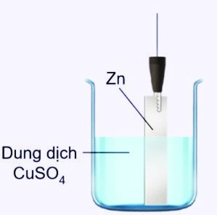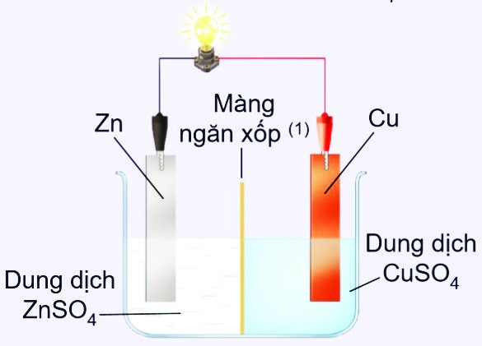
Thí nghiệm 1 Thí nghiệm 2
- Viết quá trình oxi hoá và quá trình khử xảy ra trong mỗi thí nghiệm.
- Ở thí nghiệm nào hai quá trình trên:
- xảy ra trên bề mặt của một thanh kim loại?
- xảy ra ở bề mặt hai thanh kim loại và electron được chuyển qua dây dẫn?c) Ở thí nghiệm nào phát sinh dòng điện? Giải thích nguyên nhân.
Nhiệm vụ 4.2: Cấu tạo pin Galvani
Đọc mục II.2 ở SGK trang 73 – 74 để thực hiện nhiệm vụ sau. Hình vẽ sau đây minh hoạ cấu tạo của pin Galvani Zn – Cu:
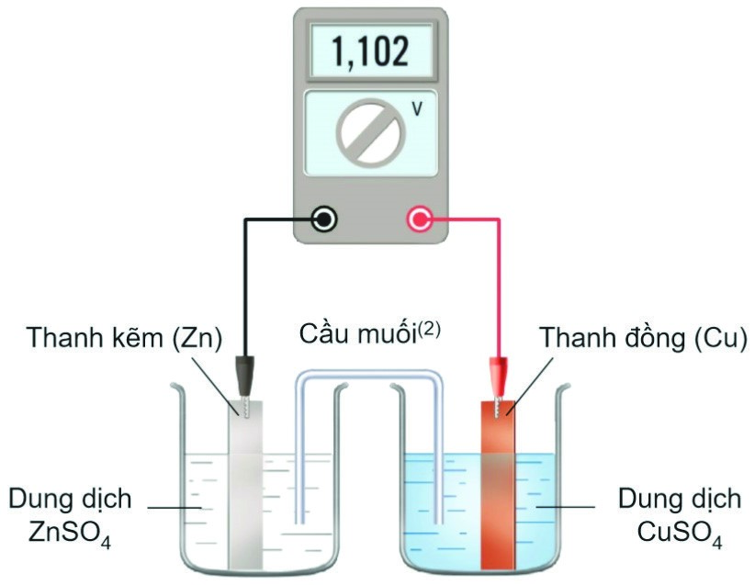
- Mô tả cấu tạo của pin Galvani ở hình vẽ trên về: hai điện cực kim loại (thanh kim loại và dung dịch chất điện li), sự ghép nối giữa hai điện cực.
- Đọc số chỉ trên vôn kế và chỉ ra mối liên hệ giữa số chỉ này với hai giá trị thế điện cực chuẩn tương ứng của mỗi điện cực.
- Viết công thức tính sức điện động của pin điện dựa vào giá trị thế điện cực chuẩn của hai điện cực.
- Viết quá trình xảy ra trên mỗi điện cực và phản ứng hoá học xảy ra khi pin hoạt động.
- Nêu vai trò của mỗi điện cực. Điện cực nào là anode, cathode, cực âm, cực dương?
g) Nêu vai trò của cầu muối trong pin điện. Nhiệm vụ 4.3: Thí nghiệm lắp ráp pin đơn giản
Giáo viên chuẩn bị các dụng cụ, hoá chất theo SGK để hướng dẫn học sinh lắp ráp pin đơn giản, đọc số chỉ vôn kế, ghi số liệu vào vở.
4.3. Sản phẩm: Nhiệm vụ 4.1:
- Quá trình oxi hoá: Zn  Zn²⁺ + 2e
Quá trình khử: Cu²⁺ + 2e  Cu.
- Ở thí nghiệm 1, hai quá trình trên đều xảy ra trên bề mặt thanh Zn.
Ở thí nghiệm 2, quá trình oxi hoá xảy ra trên bề mặt thanh Zn còn quá trình khử xảy ra trên bề mặt thanh Cu, electron được chuyển qua dây dẫn và phát sinh dòng điện làm bóng đèn sáng. Nhiệm vụ 4.2:
- Điện cực kẽm gồm một thanh Zn nhúng vào dung dịch ZnSO₄ 1 M, điện cực đồng gồm một thanh Cu nhúng vào dung dịch CuSO₄ 1 M.
- Số chỉ của vôn kế là 1,102 V, đúng bằng hiệu giá trị thế điện cực chuẩn giữa điện cực đồng (+0,340 V) và điện cực kẽm (–0,762 V):
1,102 V = +0,340 V – (–0,762 V)
- Sức điện động của pin được xác định từ thế điện cực chuẩn theo công thức:
Eopin = Eocathode – Eoanode
- Điện cực kẽm xảy ra quá trình oxi hoá: Zn  Zn²⁺ + 2e
Điện cực đồng xảy ra quá trình khử: Cu²⁺ + 2e  Cu . Phản ứng hoá học xảy ra trong pin khi pin hoạt động: 2e

Zn + Cu²⁺ → Zn²⁺ + Cu
- Điện cực kẽm là nguồn cung cấp electron nên đóng vai trò là cực âm (anode), điện cực đồng là nơi tiếp nhận electron nên đóng vai trò là cực dương (cathode).
g) Cầu muối cho phép các ion di chuyển qua, vừa đóng kín mạch điện, vừa duy trì tính trung hoà điện của các dung dịch chất điện li.
Nhiệm vụ 4.3:
Học sinh lắp ráp được pin đơn giản, đọc được số liệu sức điện động trên vôn kế và ghi kết quả thí nghiệm vào vở.
4.4. Tổ chức thực hiện
Giáo viên hướng dẫn, hỗ trợ, kiểm tra, đánh giá quá trình và kết quả thực hiện hoạt động của học sinh.

5. Hoạt động 5: Ưu nhược điểm của một số loại pin khác
5.1. Mục tiêu
Nêu được ưu nhược điểm chính một số loại pin khác như acquy (accu), pin nhiên liệu, pin Mặt Trời,...
5.2. Nội dung Nhiệm vụ 5.1:
Tìm hiểu và trình bày về ưu nhược điểm chính một số loại pin khác như acquy (accu), pin nhiên liệu, pin Mặt Trời,...
5.3. Sản phẩm:
Nhiệm vụ 5.1:
Học sinh thiết kế được bản PowerPoint trình bày về ưu, nhược điểm của các loại pin trên.
5.4. Tổ chức thực hiện
Giáo viên giao nhiệm vụ cho học sinh tìm hiểu và báo cáo, thảo luận.

6. Hoạt động 6: Luyện tập
6.1. Mục tiêu
- Sử dụng được giá trị thế điện cực chuẩn để so tính tính khử của dạng khử, tính oxi hoá của dạng oxi hoá và dự đoán được chiều của phản ứng oxi hoá – khử.
- Nêu được cấu tạo của pin Galvani, viết được quá trình xảy ra ở mỗi điện cực, viết được phản ứng hoá học xảy ra trong pin, tính được sức điện động của pin dựa vào các giá trị thế điện cực chuẩn tương ứng.
6.2. Nội dung
Câu 1. Viết kí hiệu cặp oxi hoá – khử tương ứng với mỗi quá trình sau:
a) Sn²⁺ + 2e  Sn; |  | b) Sn⁴⁺ + 2e  Sn²⁺;
b) Fe³⁺ + 1e  Fe²⁺; |  | c) Cl₂ + 2e  2Cl⁻.
Câu 2. Xét các cặp oxi hoá – khử: Fe²⁺/Fe; Fe³⁺/Fe²⁺; Ag⁺/Ag.
- Tra giá trị thế điện cực chuẩn của của các cặp oxi hoá – khử trên.
- Sắp xếp các dạng khử theo chiều giảm dần tính khử, các dạng oxi hoá theo chiều tăng tính oxi hoá.
- Cho biết phản ứng nào sau đây xảy ra được ở điều kiện chuẩn:
- Fe + 2Ag⁺ → Fe²⁺ + 2Ag;
- Fe²⁺ + Ag⁺ → Fe³⁺ + Ag;
- Fe + 2Fe³⁺ → Fe²⁺ + 2Fe²⁺;
- Ag + Fe³⁺ → Ag⁺ + Fe²⁺.
Câu 3. Cho biết:
Cặp oxi hoá – khử | Cu²⁺/Cu | Ag⁺/Ag | Fe²⁺/Fe | Ni²⁺/Ni
Thế điện cực chuẩn, V | +0,340 | +0,799 | –0,44 | –0,257
Dãy sắp xếp các ion kim loại theo chiều tăng dần tính oxi hoá là
A. Fe²⁺; Ni²⁺; Cu²⁺; Ag⁺. B. Cu²⁺; Ag⁺; Ni²⁺; Fe²⁺.
C. Ag⁺; Fe²⁺; Cu²⁺; Ni²⁺. D. Ag⁺; Cu²⁺; Ni²⁺; Fe²⁺.
Câu 4. Cho biết:
Cặp oxi hoá – khử | Cu²⁺/Cu | Ag⁺/Ag | Fe²⁺/Fe | Ni²⁺/Ni
Thế điện cực chuẩn, V | +0,340 | +0,799 | –0,44 | –0,257
Trong các kim loại Cu, Ag, Fe, số kim loại khử được ion H⁺ trong dung dịch ở điều kiện chuẩn là
A. 4. B. 1. C. 2. D. 3.
Hãy chọn đúng hoặc sai cho mỗi ý a, b, c, d ở các câu 5 – 6.
Câu 5. Giữa hai cặp oxi hoá – khử ở điều kiện chuẩn:
- Cặp có thế điện cực chuẩn nhỏ hơn thì dạng khử có tính khử mạnh hơn.
- Cặp có thế điện cực chuẩn nhỏ hơn thì dạng oxi hoá có tính oxi hoá mạnh hơn.
- Cặp có thế điện cực chuẩn lớn hơn thì dạng khử có tính khử yếu hơn.
- Cặp có thế điện cực chuẩn lớn hơn thì dạng oxi hoá có tính oxi hoá yếu hơn.
Câu 6. Dựa vào giá trị thế điện cực chuẩn của hai cặp oxi hoá – khử có thể dự đoán được vai trò của mỗi chất và chiều phản ứng xảy ra giữa chúng như sau:
- Dạng khử của cặp có giá trị thế điện cực chuẩn nhỏ hơn là chất khử.
- Dạng oxi hoá của cặp có giá trị thế điện cực chuẩn lớn hơn là chất oxi hoá.
- Dạng khử của cặp có giá trị thế điện cực chuẩn nhỏ hơn khử dạng oxi hoá của cặp có giá trị thế điện cực chuẩn lớn hơn.
- Dạng khử của cặp có giá trị thế điện cực chuẩn lớn hơn khử dạng oxi hoá của cặp có giá trị thế điện cực chuẩn nhỏ hơn.
Câu 7. Cho pin điện hoá Ni – Sn.
    - Viết các quá trình xảy ra ở anode, cathode và PTHH của phản ứng xảy ra trong pin.
    - Tính sức điện động chuẩn của pin.
Câu 8. Một pin điện hoá Zn – H₂ được thiết lập ở các điều kiện như hình vẽ sau.
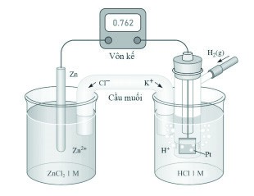
    - Viết các quá trình xảy ra ở anode, cathode và PTHH của phản ứng xảy ra trong pin.
    - Tính thế điện cực chuẩn của cặp Zn²⁺/Zn.
6.3. Sản phẩm
Câu 1. a) Sn²⁺/Sn; b) Sn⁴⁺/Sn²⁺; c) Fe³⁺/Fe²⁺; d) Cl₂/2Cl⁻.
Câu 2. a) Eº_{Fe}2_{+/Fe} = –0,44 V, Eº_{Fe}3_{+/Fe}2₊ = +0,771V, Eº_{Ag /Ag}+ = 0,799 V.
    - Chiều giảm dần tính khử: Fe > Fe²⁺ > Ag. Chiều tăng dần tính oxi hoá: Fe²⁺ < Fe³⁺ < Ag⁺.
    - (1) Cặp Fe²⁺/Fe có thế điện cực chuẩn nhỏ hơn cặp Ag⁺/Ag nên Fe khử được Ag⁺:
Fe + 2Ag⁺ → Fe²⁺ + 2Ag
    - Cặp Fe³⁺/Fe²⁺ có thế điện cực chuẩn nhỏ hơn cặp Ag⁺/Ag nên Fe²⁺ khử được Ag⁺:
Fe²⁺ + Ag⁺ → Fe³⁺ + Ag
    - Cặp Fe²⁺/Fe có thế điện cực nhỏ hơn cặp Fe³⁺/Fe²⁺ nên Fe khử được Fe³⁺:
Fe + 2Fe³⁺ → Fe²⁺ + 2Fe²⁺
    - Cặp Ag⁺/Ag có thế điện cực lớn hơn cặp Fe²⁺/Fe nên Ag không khử được Fe³⁺.
Câu 3. A. Câu 4. C.
Câu 5. a) – Đúng; b) – Sai; c) – Đúng; d) – Sai.
Câu 6. a) – Đúng; b) – Đúng; c) – Đúng; d) – Sai.
Câu 7. a) Tại anode: Ni → Ni²⁺ + 2e; tại cathode: Sn²⁺ + 2e → Sn.
PTHH của phản ứng xảy ra trong pin:
Ni + Sn²⁺ → Ni²⁺ + Sn
b) Eº_{pin} = Eº_{cathode} – Eº_{anode} = –0,137 V – (–0,257 V) = 0,12 V.
Câu 8. a) Tại anode: Zn → Zn²⁺ + 2e; tại cathode: 2H⁺ + 2e → H₂.
Phản ứng xảy ra trong pin: Zn + 2H⁺ → Zn²⁺ + H₂
b) Eopin = Eocathode – Eoanode = 0 – Eocathode = 0,762 V ⇒ Eocathode = –0,762 V.
6.4. Tổ chức thực hiện
    - Câu 2, câu 5 và câu 6: Giao nhiệm vụ cho các nhóm thảo luận và trình bày.
    - Giáo viên hỗ trợ học sinh thực hiện; kiểm tra, đánh giá kết quả thực hiện.

7. Hoạt động 7: Vận dụng
7.1. Mục tiêu
- Năng lực giải quyết vấn đề và sáng tạo thông qua các vấn đề nảy sinh trong thực tiễn.
- Năng lực tự học, tự tìm tòi, khám phá và đề xuất giải pháp thực hiện.
  - Nội dung
Nhiệm vụ 7.1. Thiết kế đèn ngủ mini
Thiết kế pin điện đơn giản và lắp ghép nối tiếp để làm nguồn điện thắp sáng bóng đèn nhỏ làm đèn ngủ hoặc chiếu sáng tạm thời khi mất điện.
Nhiệm vụ 7.2. Đề xuất giải pháp thu gom, phân loại và tái chế pin (hoặc acquy chì) nhằm bảo vệ môi trường.
  - Sản phẩm
- Pin điện lắp ghép từ các quả chanh (hoặc cam, khoai tây,…) để thắp sáng bóng đèn.
- Sơ đồ phân loại pin và đề xuất các bước tái chế pin (acquy) bảo vệ môi trường.
7.4. Tổ chức thực hiện
Giáo viên giao cho học sinh thực hiện ngoài giờ học trên lớp và nộp báo cáo để trao đổi, chia sẻ và đánh giá vào các thời điểm phù hợp trong kế hoạch giáo dục môn học/ hoạt động giáo dục của giáo viên.

BÀI 16 ĐIỆN PHÂN
(Thời gian thực hiện: 5 tiết)

I. MỤC TIÊU

1. Kiến thức
- Trình bày được nguyên tắc (thứ tự) điện phân dung dịch, điện phân nóng chảy.
- Thực hiện được (hoặc quan sát video) thí nghiệm điện phân dung dịch copper(II) sulfate, dung dịch sodium chloride (tự chế tạo nước Javel để tẩy rửa).
- Nêu được ứng dụng của một số hiện tượng điện phân trong thực tiễn (mạ điện, tinh chế kim loại).

2. Về năng lực
- Sử dụng bảng giá trị thế điện cực chuẩn để xác định được thứ tự điện phân tại các điện cực ở điều kiện chuẩn.
- Trình bày được giai đoạn điện phân aluminium oxide trong sản xuất nhôm (aluminium), tinh luyện đồng (copper) bằng phương pháp điện phân, mạ điện,...

3. Về phẩm chất
- Sử dụng tiết kiệm, an toàn các sản phẩm của quá trình luyện kim trong đời sống, sản xuất.
- Có ý thức thu gom, phân loại các loại phế thải kim loại sau khi sử dụng đúng quy định để bảo vệ môi trường.
- Có thái độ đúng với các hành vi khai thác trái phép ở các mỏ quặng kim loại.
- Khơi dậy ý thức tìm kiếm các nguyên, vật liệu thân thiện với môi trường.

II. THIẾT BỊ DẠY HỌC VÀ HỌC LIỆU
- Hoá chất: dung dịch CuSO₄, dung dịch NaCl, cánh hoa, giấy pH.
- Dụng cụ: Bộ dụng cụ điện phân dung dịch CuSO₄ và điện phân dung dịch NaCl (nguồn điện, các điện cực than chì, dây dẫn, cốc đựng dung dịch). III. TIẾN TRÌNH DẠY HỌC

1. Hoạt động 1: Mở đầu
1.1. Mục tiêu
- Huy động được vốn hiểu biết, kĩ năng có sẵn của học sinh (về chất oxi hoá, chất khử, quá trình oxi hoá, quá trình khử, điện cực, thế điện cực chuẩn) để chuẩn bị cho học bài mới; học sinh cảm thấy vấn đề sắp học rất gần gũi với mình.
- Kích thích sự tò mò, khơi dậy hứng thú của học sinh về chủ đề sẽ học; tạo không khí lớp học sôi nổi, chờ đợi, thích thú.
- Học sinh trải nghiệm qua tình huống có vấn đề, trong đó chứa đựng những nội dung kiến thức, những kĩ năng để phát triển phẩm chất, năng lực mới.
1.2. Nội dung
Giáo viên tổ chức cho học sinh trả lời câu hỏi để tìm các từ hàng ngang, cuối cùng xác định từ chìa khoá.
1
2
3
4
5
6
Câu 1: Thiết bị nào dùng để đo cường độ dòng điện?
Câu 2: Theo quy ước với cả pin điện và bình điện phân, điện cực nào là nơi xảy ra quá trình oxi hoá?
Câu 3: Vật liệu dẫn điện được sử dụng để kết nối các thành phần điện tử với nhau, tạo thành mạch điện gọi là gì?
Câu 4: Hiện tượng các chất tan vào nước và phân li thành các ion mang điện gọi là gì? Câu 5: Trong pin điện hoặc bình điện phân, nơi xảy ra quá trình oxi hoá và quá trình khử gọi là gì?
Câu 6: Loại phản ứng nào biến một chất thành hai hay nhiều chất?
1.3. Sản phẩm
 |  | A | M | P | E | K | E
 |  |  | A | N | O | D | E
D | A | Y | D | A | N
 |  | D | I | E | N | L | I
 | D | I | E | N | C | U | C
P | H | A | N | H | U | Y
1
2
3
4
5
6
Mạ điện là một ứng dụng quan trọng của hiện tượng điện phân nhằm trang trí bề mặt hoặc chống sự ăn mòn.
1.4. Tổ chức thực hiện
Giáo viên thiết kế các câu hỏi dạng trò chơi Quizizz, Rung chuông vàng,… để khởi động buổi học.

2. Hoạt động 2: Hiện tượng điện phân
2.1. Mục tiêu
Nêu được khái niệm điện phân; viết được quá trình xảy ra ở các điện cực khi điện phân nóng chảy NaCl; xác định được anode, cathode của bình điện phân.
2.2. Nội dung
Nhiệm vụ 2.1: Hình thành khái niệm
Đọc các thông tin ở phần hoạt động (SGK trang 78) về thí nghiệm nung nóng chảy NaCl rồi cho dòng điện chạy qua.
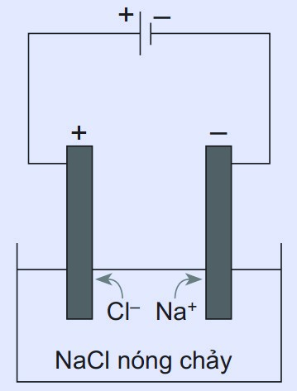
- Ở trạng thái nóng chảy, NaCl phân li thành các ion mang điện trái dấu. Quá trình
phân li được viết là: …………………………………………
- Điền các thông tin còn thiếu ở mỗi điện cực vào bảng sau:
Điện cực | Điện cực dương | Điện cực âm
Ion chuyển đến
Quá trình xảy ra
Sản phẩm
- Điền cụm từ còn thiếu để mô tả hiện tượng thí nghiệm
Dưới tác dụng của ……………… một chiều, NaCl nóng chảy bị ……………… thành các sản phẩm là Na ở cực âm và Cl₂ ở điện cực dương.
- Viết PTHH của phản ứng xảy ra trong quá trình điện phân.
- Điền cụm từ còn thiếu để hình thành khái niệm:
Quá trình ……………… một chất dưới tác dụng của ……………… một chiều được gọi là sự ……………….
- Theo quy ước chung, đối với cả pin điện và bình điện phân, tại cathode xảy ra quá trình khử và tại anode xảy ra quá trình oxi hoá.
Quy kết anode, cathode mỗi cực của bình điện phân NaCl nóng chảy:
Điện cực dương (+) | Điện cực âm (–)
Nhiệm vụ 2.2: Ví dụ minh hoạ
Xét thí nghiệm điện phân dung dịch (đpdd) CuCl₂ với điện cực trơ (như than chì).
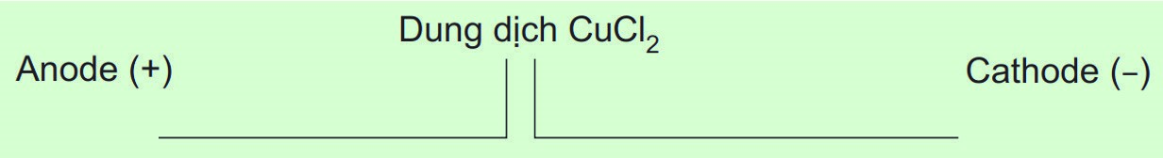
- Viết các ion tương ứng di chuyển về mỗi điện cực trong sơ đồ trên.
- Điền các thông tin còn thiếu ở mỗi điện cực vào bảng sau.
Điện cực | Anode | Cathode
Quá trình xảy ra
Sản phẩm
Dự đoán hiện tượng
- Viết PTHH của phản ứng xảy ra trong quá trình điện phân.
2.3. Sản phẩm
Nhiệm vụ 2.1: 1. Học sinh viết được quá trình phân li: NaCl → Na⁺ + Cl⁻.
- Học sinh điền các thông tin còn thiếu ở mỗi điện cực vào bảng sau.
Điện cực | Cực dương | Cực âm
Ion chuyển đến | Cl⁻ | Na⁺
Quá trình xảy ra | 2Cl⁻ → Cl₂ + 2e | Na⁺ + 1e → Na
Sản phẩm | Cl₂ | Na
- Học sinh điền được các cụm từ: dòng điện, phân huỷ.
- Học sinh viết được PTHH và ghi rõ điều kiện là đpnc.
- Học sinh điền được các cụm từ: phân huỷ, dòng điện, điện phân.
- Học sinh quy kết được cực dương là anode, cực âm là cathode.
Nhiệm vụ 2.2: 1. Học sinh viết được ion Cl⁻ di chuyển về cực dương (anode), ion Cu²⁺ di chuyển về cực âm (cathode).
- Học sinh điền được các thông tin còn thiếu ở mỗi điện cực vào bảng sau.
Điện cực | Anode | Cathode
Quá trình xảy ra | 2Cl⁻ → Cl₂ + 2e | Cu²⁺ + 2e → Cu
Sản phẩm | Cl₂ | Cu
Dự đoán hiện tượng | Bọt khí bay ra | Kim loại màu đỏ
- Viết PTHH của phản ứng xảy ra và ghi điều kiện đpdd.
2.4. Tổ chức thực hiện
Giáo viên tổ chức hoạt động cho học sinh làm việc cá nhân hoặc làm việc nhóm, sau đó thuyết trình để đánh giá đồng đẳng; đồng thời hỗ trợ, kiểm tra, đánh giá quá trình và kết quả thực hiện hoạt động của học sinh.

3. Hoạt động 3: Nguyên tắc (thứ tự) điện phân
3.1. Mục tiêu
- Trình bày được nguyên tắc (thứ tự) điện phân dung dịch, điện phân nóng chảy.
- Thực hiện được (hoặc quan sát video) thí nghiệm điện phân dung dịch copper(II) sulfate, dung dịch sodium chloride (tự chế tạo nước Javel để tẩy rửa).
3.2. Nội dung
Nhiệm vụ 3.1: Điện phân dung dịch CuSO₄ với các điện cực trơ (than chì)
1. Xét thí nghiệm điện phân dung dịch CuSO₄ với điện cực than chì được trình bày ở mục 2 phần a (SGK trang 79).
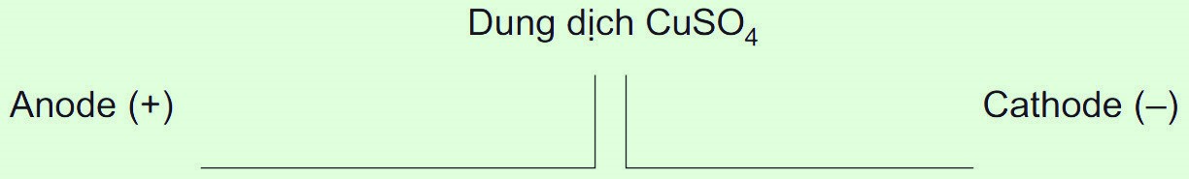
- Viết các ion và phân tử tập trung ở mỗi điện cực trong sơ đồ trên.
- Xác định thứ tự điện phân của các chất ở mỗi điện cực và điền lần lượt vào các ô sau:
Anode | Cathode
- Điền các thông tin còn thiếu ở mỗi điện cực vào bảng sau.
Điện cực | Anode | Cathode
Quá trình xảy ra
Sản phẩm
Dự đoán hiện tượng
- Viết PTHH của phản ứng xảy ra trong quá trình điện phân.
2. Trước khi tiến hành thí nghiệm
- Liệt kê các hoá chất, dụng cụ cần chuẩn bị cho thí nghiệm:
Hoá chất | Dụng cụ
- Viết các thông tin cần thiết: +, – (vào ô tròn); anode, cathode, công thức chất điện phân, sản phẩm điện phân (ở đầu mỗi thanh chỉ) vào sơ đồ thí nghiệm sau:
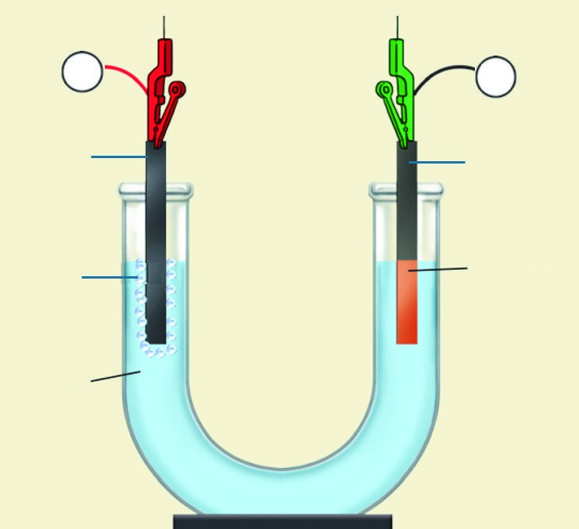
2. Thực hiện được thí nghiệm (hoặc quan sát video), ghi hiện tượng vào bảng sau.
Điện cực | Anode | Cathode
Quá trình xảy ra
Sản phẩm
Dự đoán hiện tượng
Nhiệm vụ 3.2: Điện phân dung dịch NaCl với các điện cực trơ (than chì)
1. Xét thí nghiệm điện phân dung dịch NaCl với điện cực than chì được trình bày ở mục 2 phần b (SGK trang 80).
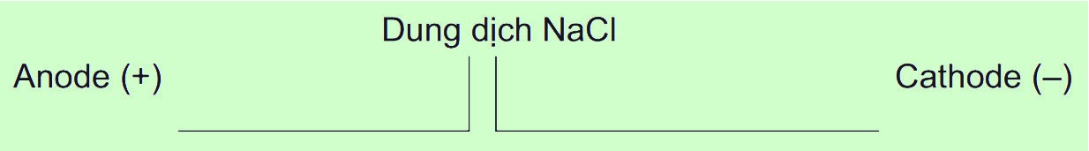
- Viết các ion và phân tử tập trung ở mỗi điện cực trong sơ đồ trên.
- Xác định thứ tự điện phân của các chất ở mỗi điện cực và điền vào bảng sau.
Anode | Cathode
- Điền các thông tin còn thiếu ở mỗi điện cực vào bảng sau.
Điện cực | Anode | Cathode
Quá trình xảy ra
Sản phẩm
Dự đoán hiện tượng
- Viết PTHH của phản ứng xảy ra trong quá trình điện phân.
2. Trước khi tiến hành thí nghiệm
- Liệt kê các hoá chất, dụng cụ cần chuẩn bị cho thí nghiệm:
Hoá chất | Dụng cụ
- Viết các thông tin cần thiết: +, – (vào ô tròn); anode, cathode, công thức chất điện phân, công thức sản phẩm khí (ở trên mỗi thanh chỉ) vào sơ đồ thí nghiệm sau:
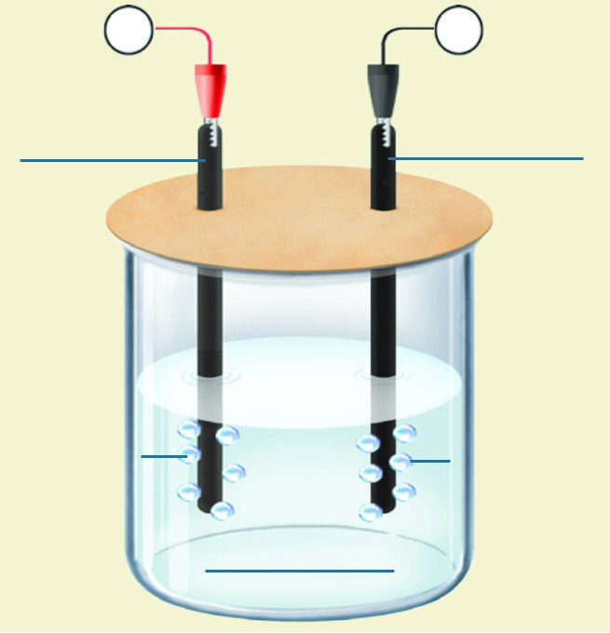
2. a) Thực hiện được thí nghiệm (hoặc quan sát video), ghi hiện tượng vào bảng sau.
Điện cực | Anode | Cathode
Quá trình xảy ra
Sản phẩm
Dự đoán hiện tượng
- Giải thích khả năng tẩy màu của dung dịch sau điện phân.
- Tại sao nên dùng nắp đậy trong quá trình điện phân?
Nhiệm vụ 3.3: Nguyên tắc (thứ tự) điện phân
a) Điền cụm từ thích hợp để nêu nguyên tắc (thứ tự) điện phân tại các điện cực.
Tại anode, …………… mạnh hơn sẽ bị ………… trước.
Tại cathode, ………… mạnh hơn sẽ bị ………… trước. b) Sắp xếp thứ tự điện phân ở mỗi điện cực:
Điện cực | Anode | Cathode
Chất điện phân | Cl⁻, I⁻, Br⁻, H₂O. | H₂O, Cu²⁺, H⁺, Ag⁺.
Thứ tự điện phân
3.3. Sản phẩm Nhiệm vụ 3.1:
c) Học sinh điền được các thông tin còn thiếu ở mỗi điện cực vào bảng:
Điện cực | Anode | Cathode
Quá trình xảy ra | H₂O → ¹₂ O₂ + 2H⁺ + 2e | Cu²⁺ + 2e → Cu
Sản phẩm | O₂, H⁺ | Cu
Dự đoán hiện tượng | Bọt khí bay ra | Kim loại màu đỏ
2. Học sinh thực hiện được thành công thí nghiệm (hoặc quan sát video) để kiểm chứng.
Nhiệm vụ 3.2:
- b) Học sinh điền được các thông tin vào sơ đồ bố trí dụng cụ điện phân:
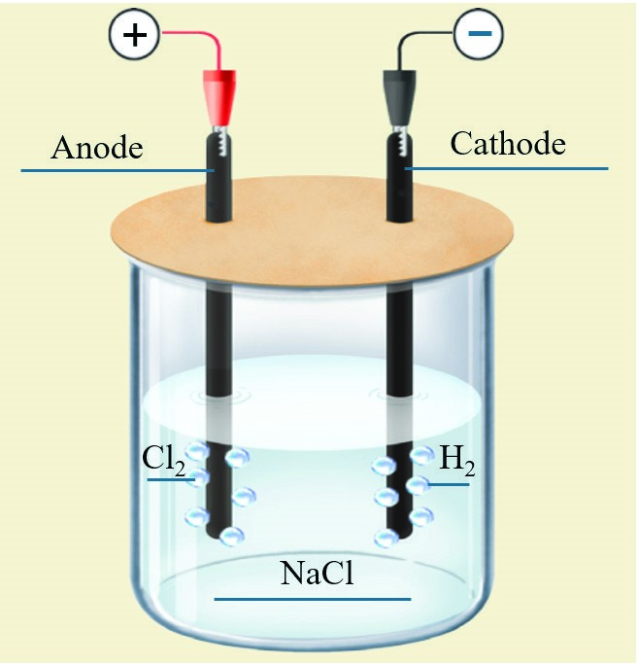
- b) Học sinh giải thích được tính tẩy màu của nước Javel gây ra bởi NaOCl có tính oxi hoá mạnh trong môi trường kiềm.
c) Học sinh nêu được cần đậy nắp để ngăn khí độc Cl₂ bay ra. Nhiệm vụ 3.3:
b) Học sinh sắp xếp thứ tự điện phân ở mỗi điện cực:
Điện cực | Anode | Cathode
Thứ tự điện phân | I⁻, Br⁻, Cl⁻, H₂O. | Ag⁺, Cu²⁺, H⁺, H₂O.
3.4. Tổ chức thực hiện
Giáo viên hướng dẫn, hỗ trợ, kiểm tra, đánh giá quá trình và kết quả thực hiện hoạt động của học sinh.

4. Hoạt động 4: Ứng dụng của hiện tượng điện phân
4.1. Mục tiêu
- Nêu được ứng dụng của một số hiện tượng điện phân trong thực tiễn (mạ điện, tinh chế kim loại).
- Trình bày được các giai đoạn của quá trình điện phân aluminium oxide trong sản xuất nhôm(aluminium), tinh luyện đồng (copper) bằng phương pháp điện phân, mạ điện,...
4.2. Nội dung
Nhiệm vụ 4.1: Điện phân nóng chảy aluminium oxide
Xét quá trình điện phân nóng chảy Al₂O₃ với điện cực than chì được trình bày ở mục II.1 (SGK trang 82).
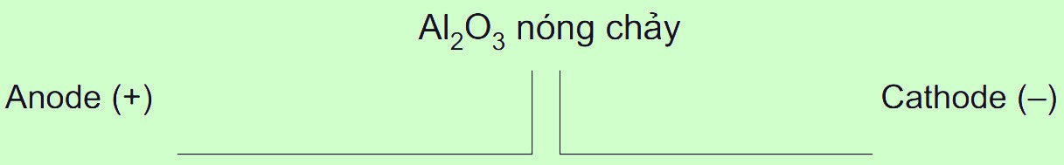
- Viết các ion di chuyển về mỗi điện cực trong sơ đồ trên.
- Điền các thông tin còn thiếu ở mỗi điện cực vào bảng sau.
Điện cực | Anode | Cathode
Quá trình xảy ra
Sản phẩm
- Viết PTHH của phản ứng điện phân.
- Tìm thông tin về ba vai trò của cryolite trong quá trình điện phân.
- Chỉ ra nguyên nhân gây tiêu hao điện cực anode. Viết hai PTHH minh hoạ.
Nhiệm vụ 4.2: Điện phân dung dịch CuSO₄ với anode tan
Xét quá trình điện phân dung dịch CuSO₄ với điện cực anode bằng đồng thô.
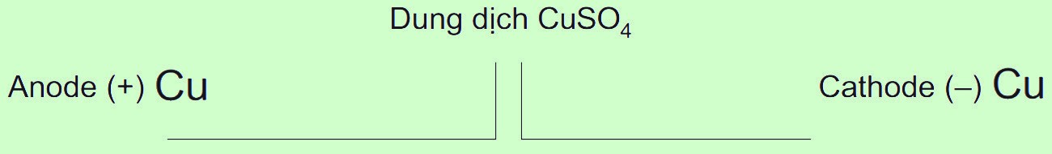
- Viết các ion và phân tử tập trung ở mỗi điện cực trong sơ đồ trên.
- Viết các thông tin cần thiết: +, – (vào ô tròn); anode, cathode (ở đầu mỗi thanh chỉ) vào sơ đồ thí nghiệm sau:
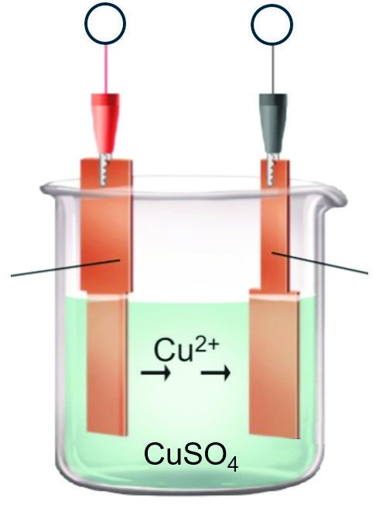
- Điền các thông tin còn thiếu ở mỗi điện cực vào bảng sau.
Điện cực | Anode | Cathode
Quá trình xảy ra
Dự đoán hiện tượng
Nhiệm vụ 4.3: Mạ điện
Xét quá trình điện phân dung dịch CuSO₄ để mạ điện cho một chiếc chìa khoá bằng thép với điện cực anode bằng đồng thô.
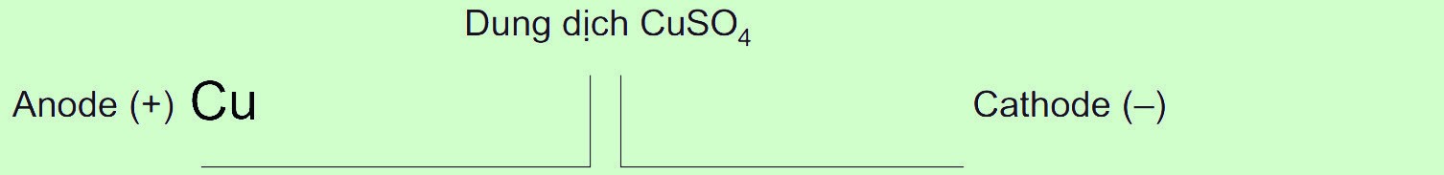
Chìa khoá
- Viết các ion và phân tử tập trung ở mỗi điện cực trong sơ đồ trên.
- Viết các thông tin cần thiết: +, – (vào ô tròn); anode, cathode (ở đầu mỗi thanh chỉ) vào sơ đồ thí nghiệm sau:
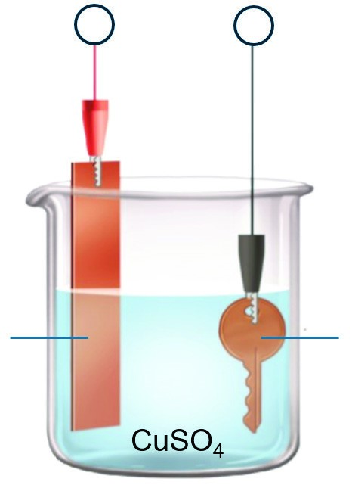
- Điền các thông tin còn thiếu ở mỗi điện cực vào bảng sau.
Điện cực | Anode | Cathode
Quá trình xảy ra
Dự đoán hiện tượng
4.3. Sản phẩm Nhiệm vụ 4.1:
b) Học sinh điền được các thông tin còn thiếu ở mỗi điện cực vào bảng:
Điện cực | Anode | Cathode
Quá trình xảy ra | 2O²⁻ → O₂ + 4e | Al³⁺ + 3e → Al
Sản phẩm | O₂ | Al
d) Tìm được thông tin về ba vai trò của cryolite trong quá trình điện phân: giảm nhiệt độ nóng chảy của hỗn hợp, tăng độ dẫn điện, bảo vệ nhôm lỏng khỏi bị oxi hoá.
Nhiệm vụ 4.2:
c) Học sinh điền được các thông tin còn thiếu ở mỗi điện cực vào bảng:
Điện cực | Anode | Cathode
Quá trình xảy ra | Cu → Cu²⁺ + 2e | Cu²⁺ + 2e → Cu
Dự đoán hiện tượng | Anode tan dần | Đồng bám vào cathode
Nhiệm vụ 4.3:
c) Học sinh điền các thông tin còn thiếu ở mỗi điện cực vào bảng:
Điện cực | Anode | Cathode
Quá trình xảy ra | Cu → Cu²⁺ + 2e | Cu²⁺ + 2e → Cu
Dự đoán hiện tượng | Anode tan dần | Đồng bám vào chìa khoá
4.4. Tổ chức thực hiện
Giáo viên hướng dẫn, hỗ trợ, kiểm tra, đánh giá quá trình và kết quả thực hiện hoạt động của học sinh.

5. Hoạt động 5: Luyện tập
5.1. Mục tiêu
- Trình bày được nguyên tắc (thứ tự) điện phân dung dịch, điện phân nóng chảy.
- Sử dụng bảng giá trị thế điện cực chuẩn để xác định được thứ tự điện phân tại các điện cực ở điều kiện chuẩn.
- Trình bày được giai đoạn điện phân aluminium oxide trong sản xuất nhôm (aluminium), tinh luyện đồng (copper) bằng phương pháp điện phân, mạ điện,...
5.2. Nội dung
Câu 1. Xác định thứ tự điện phân trong dung dịch với từng cặp ion sau ở điều kiện chuẩn: a) Tại cathode: Hg²⁺ và H⁺; Cu²⁺ và Ag⁺; K⁺ và H₂O.
b) Tại anode: Cl– và I–; Br– và H₂O; H₂O vàSO²₄⁻ .
Câu 2. Xét thí nghiệm điện phân dung dịch KCl với điện cực trơ, có màng ngăn xốp.
- Xác định thứ tự điện phân tại anode, cathode và viết PTHH của phản ứng điện phân.
- Tìm hiểu vai trò của màng ngăn xốp trong quá trình điện phân.
Câu 3. Xét thí nghiệm điện phân dung dịch gồm CuSO₄ và HgSO₄ với điện cực trơ ở điều kiện chuẩn. Xác định thứ tự điện phân tại anode, cathode và viết PTHH của phản ứng điện phân.
Câu 4. Trong công nghiệp, hơn 50% sản lượng kẽm được sản xuất bằng phương pháp điện phân dung dịch ZnSO₄ theo phản ứng:
ZnSO +H O₄ ₂ →^{®pdd} Zn+ O +H SO ₂ ₂ ₄
- Viết các ion và phân tử tập trung ở mỗi điện cực trong sơ đồ sau.
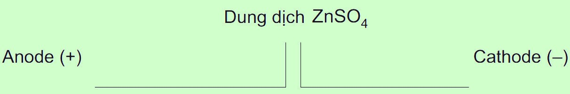
- Xác định thứ tự điện phân của các chất ở mỗi điện cực và điền vào bảng sau.
Anode | Cathode
- Điền các thông tin còn thiếu ở mỗi điện cực vào bảng sau.
Điện cực | Anode | Cathode
Quá trình xảy ra
Sản phẩm
Câu 5. Xét quá trình điện phân nóng chảy MgCl₂ với điện cực trơ để sản xuất Mg kim loại trong công nghiệp.
- Viết các ion di chuyển về mỗi điện cực trong sơ đồ sau:
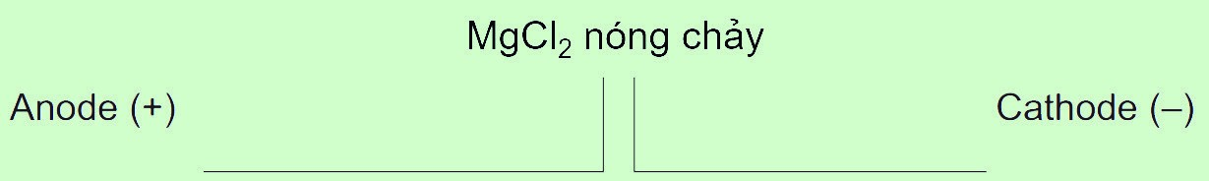
- Điền các thông tin còn thiếu ở mỗi điện cực vào bảng sau.
Điện cực | Anode | Cathode
Quá trình xảy ra
Sản phẩm
- Viết PTHH của phản ứng điện phân.
5.3. Sản phẩm
Câu 1. a) Tại cathode: Hg²⁺ > H⁺; Ag⁺ > Cu²⁺; H₂O > K⁺.
b) Tại anode: I– > Cl–; Br– > H₂O; H₂O > SO²₄⁻ .
Câu 2. a) Quá trình xảy ra ở các điện cực:
Điện cực | Anode | Cathode
Quá trình xảy ra | 2Cl– → Cl₂ + 2e | H₂O + 2e → H₂ + 2OH–
PTHH của phản ứng điện phân:
2KCl + 2H₂O →^{®pdd} 2KOH + H₂ + O₂
b) Vai trò của màng ngăn xốp: ngăn cách khí Cl₂ và ion OH–.
Câu 3.
Điện cực | Anode | Cathode
Thứ tự điện phân | H O, SO²₄⁻  2 | Hg²⁺, Cu²⁺, H₂O
PTHH của phản ứng điện phân:
HgSO₄ + H₂O →^{®pdd} Hg + ¹₂ O₂ + H₂SO₄
CuSO₄ + H₂O →^{®pdd} Cu + ¹₂ O₂ + H₂SO₄
Câu 4. b) Xác định được thứ tự điện phân của các chất ở mỗi điện cực:
Anode | Cathode
H O, SO²₄⁻  2 | Zn²⁺, H₂O
Câu 5. b) Học sinh điền các thông tin còn thiếu ở mỗi điện cực vào bảng sau:
Điện cực | Anode | Cathode
Quá trình xảy ra | 2Cl– → Cl₂ + 2e | Mg²⁺ + 2e → Mg
Sản phẩm | Cl₂ | Mg
5.4. Tổ chức thực hiện
- Giao nhiệm vụ cho các nhóm học sinh thảo luận và trình bày.
- Giáo viên hỗ trợ học sinh thực hiện; kiểm tra, đánh giá kết quả thực hiện.

6. Hoạt động 6: Vận dụng
6.1. Mục tiêu
- Năng lực giải quyết vấn đề và sáng tạo thông qua các vấn đề nảy sinh trong thực tiễn.
- Năng lực tự học, tự tìm tòi, khám phá và đề xuất giải pháp thực hiện.
  - Nội dung
Nhiệm vụ 6.1: Thiết kế bình điện phân mini để điều chế nước Javel làm chất tẩy rửa
Nhiệm vụ 6.2: Thiết kế bình điện phân tinh chế đồng từ phế liệu đồng
Tinh chế đồng từ các sản phẩm đã hết hạn sử dụng như dây dẫn điện bằng đồng, vật dụng bằng đồng,…
Nhiệm vụ 6.3: Thiết kế bình điện phân mạ đồng cho một chiếc vòng hoặc đĩa sắt
  - Sản phẩm:
Sơ đồ thiết kế và bình điện phân từ các vật dụng tái chế, đảm bảo kín, an toàn.
  - Tổ chức thực hiện
Giao cho học sinh thực hiện ngoài giờ học trên lớp và nộp báo cáo để trao đổi, chia sẻ và đánh giá vào các thời điểm phù hợp trong kế hoạch giáo dục môn học/hoạt động giáo dục của giáo viên.

BÀI 17 ÔN TẬP CHƯƠNG 5
(Thời gian thực hiện: 1 tiết)

I. MỤC TIÊU

1. Kiến thức
- Hệ thống hoá kiến thức về pin điện và điện phân.
- Hiểu và VDKT về pin điện và điện phân vào thực tiễn sản xuất và cuộc sống

II. THIẾT BỊ DẠY HỌC VÀ HỌC LIỆU
- Sơ đồ Mindmap hệ thống hoá kiến thức về pin điện và điện phân.
- Phiếu học tập.

III. TIẾN TRÌNH DẠY HỌC Hoạt động: Luyện tập
Câu hỏi
Câu 1. Một pin điện hoá gồm hai điện cực ứng với hai cặp oxi hoá – khử là Sn²⁺/Sn (Eº = –0,137 V) và Zn²⁺/Zn (Eº = –0,762 V). Cầu muối chứa KNO₃ được dùng để ghép nối hai điện cực.
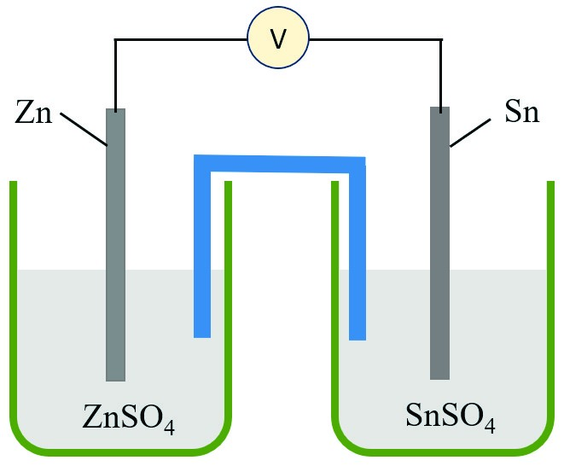
- Xác định cực âm, cực dương và viết các bán phản ứng ở mỗi điện cực.
- Viết PTHH của phản ứng xảy ra khi pin phóng điện.
- Tính sức điện động chuẩn của pin.
- Trong quá trình phóng điện, ion nào từ cầu muối được chuyển vào dung dịch điện li ở anode?
Câu 2. Xét phản ứng xảy ra trong một pin điện hoá ở điều kiện chuẩn: Cu(s) + Fe₂(SO₄)₃(aq) → CuSO₄(aq) + 2FeSO₄(aq) a) Viết các bán phản ứng xảy ra ở mỗi điện cực.
- Mô tả cấu tạo mỗi điện cực của pin điện hoá trên (thanh kim loại làm điện cực; công thức, nồng độ của chất trong dung dịch điện li).
- Tính sức điện động chuẩn của pin điện hoá trên. (Biết thế điện cực chuẩn của các cặp oxi hoá – khử Cu²⁺/Cu và Fe³⁺/Fe²⁺ lần lượt là 0,340 V và 0,771 V.)
- Trong quá trình hoạt động, khối lượng thanh kim loại ở mỗi điện cực thay đổi như thế nào?
Câu 3. Xét phản ứng xảy ra trong một pin điện hoá ở điều kiện chuẩn: Fe(s) + 2HCl(aq) → FeCl₂(aq) + H₂(g)
- Viết các bán phản ứng xảy ra ở mỗi điện cực.
- Mô tả cấu tạo mỗi điện cực.
- Tính thế điện cực chuẩn của cặp Fe²⁺/Fe, biết sức điện động chuẩn của pin là 0,44 V.
- Xác định chiều di chuyển của dòng electron ở mạch ngoài.
Hãy chọn đúng hoặc sai cho mỗi ý a, b, c, d ở các câu 4 – 7.
Câu 4. Điện phân dung dịch NaCl 20% với điện cực than chì, có màng ngăn xốp, trước khi nước bắt đầu bị điện phân ở cả hai điện cực thì dừng điện phân.
- Dung dịch sau điện phân làm phenolphthalein chuyển màu xanh.
- Thứ tự điện phân ở cathode là Na⁺, H₂O.
- Số mol khí tạo ra ở anode bằng số mol khí tạo ra ở cathode.
- Thứ tự điện phân ở anode là Cl⁻, H₂O.
Câu 5. Điện phân dung dịch NaCl bão hoà với điện cực than chì, không có màng ngăn xốp, trước khi nước bắt đầu bị điện phân ở cả hai điện cực thì dừng điện phân.
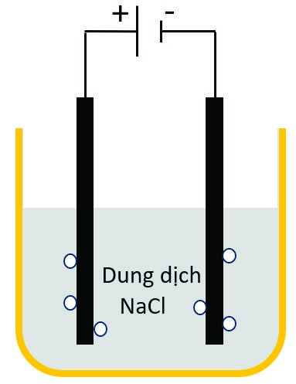
- Dung dịch sau điện phân có khả năng diệt khuẩn và tẩy màu.
- Thứ tự điện phân ở anode là H₂O, Cl⁻.
- Số mol khí tạo ra ở anode bằng số mol khí tạo ra ở cathode.
- Thứ tự điện phân ở cathode là H₂O, Na⁺.
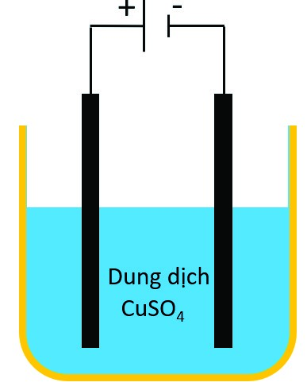
Câu 6. Tiến hành thí nghiệm điện phân dung dịch CuSO₄ với hai điện cực bằng than chì, khi dung dịch vẫn còn màu xanh thì dừng điện phân.
- Tại anode xảy ra quá trình khử nước.
- Thứ tự điện phân ở cathode là H₂O, Cu²⁺.
- pH dung dịch điện phân tăng dần trong thời gian điện phân.
- Nồng độ ion Cu²⁺ giảm dần trong thời gian điện phân.
Câu 7. Tiến hành thí nghiệm điện phân dung dịch CuSO₄ với cathode là chiếc vòng thép và anode là thanh đồng.
- Tại anode xảy ra quá trình khử đồng.
- Nồng độ ion Cu²⁺ gần như không đổi trong thời gian điện phân.
- Sau điện phân, khối lượng hai điện cực đều giảm so với ban đầu.
- pH của dung dịch điện li tăng dần trong thời gian điện phân.
Hướng dẫn
Câu 1.
- Anode Cathode
Zn → Zn²⁺ + 2e Sn²⁺ + 2e → Sn
- Zn + Sn²⁺ → Zn²⁺ + Sn
- Sức điện động chuẩn của pin: Eº_{pin} = –0,137 V – (–0,762 V) = 0,625 V.
- Trong quá trình phóng điện, dung dịch điện li ở anode liên tục có thêm ion Zn²⁺, khi đó ion NO₃– tách ra từ cầu muối để chuyển vào dung dịch để trung hoà điện.
Câu 2.
- Anode Cathode
Cu → Cu²⁺ + 2e Fe³⁺ + 1e → Fe²⁺
- Anode: Thanh Cu nhúng vào dung dịch CuSO₄ 1 M.
Cathode: Thanh Pt nhúng vào dung dịch gồm Fe₂(SO₄)₃ 0,5 M và FeSO₄ 1 M. c) Sức điện động chuẩn: Eº_{pin} = 0,771 V – 0,340 V = 0,431 V.
d) Trong quá trình hoạt động, khối lượng Cu giảm, khối lượng thanh Pt không đổi.
Câu 3.
- Anode Cathode
Fe → Fe²⁺ + 2e 2H⁺ + 2e → H₂
- Anode: Thanh Fe nhúng vào dung dịch FeCl₂ 1 M.
Cathode: Thanh Pt hấp phụ bão hoà khí H₂ (1 bar) nhúng vào dung dịch HCl 1 M.
- Sức điện động chuẩn: Eº_{pin} = 0 V – Eº_{Fe}2+ _{/Fe} = 0,44 V ⇒ Eº_{Fe}2+ _{/Fe} = –0,44 V.
- Chiều di chuyển của dòng electron ở mạch ngoài: từ anode sang cathode.
Câu 4. a) – sai; b) – sai; c) – đúng; d) – đúng.
Câu 5. a) – đúng; b) – sai; c) – sai; d) – đúng.
Câu 6. a) – đúng; b) – sai; c) – sai; d) – đúng.
Điện phân dung dịch CuSO₄ với anode trơ:
Anode Cathode
H₂O → ¹₂ O₂ + 2H⁺ + 2e Cu²⁺ + 2e → Cu
Hiện tượng: anode có khí thoát ra; cathode có đồng màu đỏ tạo thành; pH giảm dần; nồng độ ion Cu²⁺ giảm dần.
Câu 7. a) – đúng; b) – đúng; c) – sai; d) – sai.
Điện phân dung dịch CuSO₄ với anode Cu tan:
Anode Cathode
Cu → Cu²⁺ + 2e Cu²⁺ + 2e → Cu
Hiện tượng: anode tan dần; cathode có đồng màu đỏ tạo thành; pH và nồng độ ion Cu²⁺ gần như không đổi.
CẤU TẠO VÀ LIÊN KẾT TRONG TINH THỂ KIM LOẠI.
CHƯƠNG 6
ĐẠI CƯƠNG VỀ KIM LOẠI
BÀI 18 + 19

TÍNH CHẤT VẬT LÍ VÀ TÍNH CHẤT HOÁ HỌC CỦA KIM LOẠI
(Thời gian thực hiện: 4 tiết)

I. MỤC TIÊU

1. Kiến thức
- Trình bày được đặc điểm cấu tạo của nguyên tử kim loại và tinh thể kim loại.
- Nêu được đặc điểm của liên kết kim loại.
- Giải thích được một số tính chất vật lí chung của kim loại (tính dẻo, tính dẫn điện, tính dẫn nhiệt, tính ánh kim).
- Trình bày được ứng dụng từ tính chất vật lí chung và riêng của kim loại.
- Trình bày được phản ứng của kim loại với phi kim (chlorine, oxygen, lưu huỳnh) và viết được các PTHH.
2. Về năng lực:
- Sử dụng bảng giá trị thế điện cực chuẩn của một số cặp oxi hoá – khử phổ biến của ion kim loại/kim loại (có bổ sung thế điện cực chuẩn của các cặp H₂O/OH⁻ + ½ H₂; 2H⁺/H₂) để giải thích được các trường hợp kim loại phản ứng với dung dịch HCl, H₂SO₄ loãng và đặc; nước; dung dịch muối.
- Thực hiện được một số thí nghiệm của kim loại tác dụng với phi kim, acid (HCl, H₂SO₄), muối.

3. Về phẩm chất
- Sử dụng tiết kiệm, an toàn các sản phẩm bằng kim loại.
- Trung thực, đoàn kết trong hoạt động nhóm, ghi số liệu thực nghiệm.

II. THIẾT BỊ DẠY HỌC VÀ HỌC LIỆU
- Hoá chất: magnesium, nhôm, kẽm, đinh sắt, lưu huỳnh, dung dịch H₂SO₄ 10%, dung dịch CuSO₄ 1 M.
- Dụng cụ: đèn cồn, giá ống nghiệm, đĩa thuỷ tinh, kẹp gỗ, bật lửa.

III. TIẾN TRÌNH DẠY HỌC

1. Hoạt động 1: Mở đầu
1.1. Mục tiêu
- Huy động được vốn hiểu biết, kĩ năng có sẵn của học sinh (về quy luật biến đổi tính chất trong bảng tuần hoàn, thế điện cực chuẩn, điện phân,…) để chuẩn bị cho học bài mới; học sinh cảm thấy vấn đề sắp học rất gần gũi với mình.
- Kích thích sự tò mò, khơi dậy hứng thú của học sinh về chủ đề sẽ học; tạo không khí lớp học sôi nổi, chờ đợi, thích thú.
- Học sinh trải nghiệm qua tình huống có vấn đề, trong đó chứa đựng những nội dung kiến thức, những kĩ năng để phát triển phẩm chất, năng lực mới.
  - Nội dung
Giáo viên tổ chức cho học sinh trả lời câu hỏi để tìm các từ hàng ngang, cuối cùng xác định từ chìa khoá.
1
2
3
4
5
6
7
Câu 1: Các thiết bị như bếp điện, tủ lạnh, điều hoà, bình nóng lạnh, nồi cơm điện, máy sấy tóc,... được gọi chung là gì?
Câu 2: Thiết bị nào được dùng để đo cường độ dòng điện?
Câu 3: Kim loại nào thường được dùng để sản xuất dây dẫn, công tắc, cầu dao điện?
Câu 4: Trong bóng đèn sợi đốt, bộ phận nào được làm bằng sợi ωolfram (tungsten)?
Câu 5: Trong bảng tuần hoàn, các nguyên tố loại nào chiếm đa số?
Câu 6: Loại hạt nào mang điện tích âm nhỏ nhất, được chọn làm điện tích đơn vị? Câu 7: Năng lượng của dòng điện được gọi là gì?
  - Sản phẩm
 | D | O | D | I | E | N
 |  |  | A | M | P | E | K | E
 | D | O | N | G
 |  |  | D | A | Y | T | O | C
 |  | K | I | M | L | O | A | I
 | E | L | E | C | T | R | O | N
D | I | E | N | N | A | N | G
1
2
3
4
5
6
7
Dẫn điện là tính chất vật lí điển hình của kim loại, được ứng dụng để sản xuất đồ điện gia dụng, dây dẫn điện, thiết bị điện,...
  - Tổ chức thực hiện
Giáo viên thiết kế các câu hỏi dạng trò chơi Quizizz, Rung chuông vàng,… để khởi động buổi học.

2. Hoạt động 2: Đặc điểm cấu tạo của nguyên tử kim loại
2.1. Mục tiêu
Trình bày được đặc điểm cấu tạo của nguyên tử kim loại.
2.2. Nội dung
Nhiệm vụ 2.1: Viết cấu hình electron
Bước 1: Điền electron vào các phân lớp theo thứ tự năng lượng từ thấp đến cao:
3d
1
s
2
s
2
p
3
s
3
p
4
s
1
s
2
s
2
p
3
s
s
4
Bước 2: Viết cấu hình electron
- Z ≤ 20: Thứ tự sắp xếp ở Bước 1 chính là cấu hình electron.
- Z > 20: Sắp xếp lại các phân lớp về đúng trật tự từng lớp.
1. a) Viết cấu hình electron của nguyên tử; xác định vị trí (chu kì, nhóm) của các nguyên tố sau:
Na (Z = 11): …………………………………………………………………..
Al (Z = 13): ……………………………………………………………………
Fe (Z = 26): ……………………………………………………………………
- Biểu diễn electron lớp ngoài cùng vào mô hình nguyên tử, viết số electron lớp ngoài cùng vào dưới mỗi mô hình:
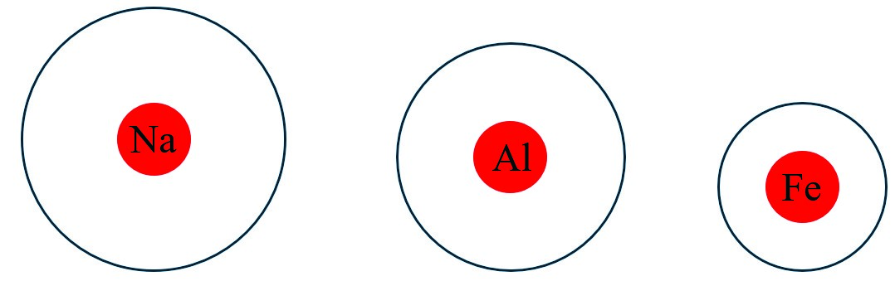
……………… …………… ……………
- Nhận xét chung về số lượng electron lớp ngoài cùng của các nguyên tử kim loại.
- So sánh bán kính, độ âm điện của nguyên tử kim loại với nguyên tử phi kim trong cùng chu kì.
- Từ đặc điểm cấu hình electron lớp ngoài cùng và bán kính nguyên tử, dự đoán xu hướng của các kim loại khi tham gia phản ứng hoá học.
g) Viết quá trình các nguyên tử Na, Al, Fe nhường electron lớp ngoài cùng để trở thành cation kim loại tương ứng.
Nhiệm vụ 2.2: Phân loại nguyên tố kim loại
Ở Bước 1, nếu electron cuối cùng điền vào phân lớp s, p, d hoặc f thì kim loại sẽ thuộc khối s, p, d hoặc f tương ứng.
Các nguyên tố khối s và p sẽ thuộc nhóm A, các nguyên tố d và f sẽ thuộc nhóm B trong bảng tuần hoàn.
- Xác định các nguyên tố Na, Al, Fe thuộc khối nào và điền vào bảng sau.
Nguyên tố | Na | Al | Fe
Khối
- Dựa vào bảng tuần hoàn, hãy cho biết:
- Các nguyên tố s, d, f thường là kim loại hay phi kim.
- Viết kí hiệu các nguyên tố kim loại khối s:
Nhóm IA | Nhóm IIA
2.3. Sản phẩm Nhiệm vụ 2.1:
1. a) Học sinh viết cấu hình electron của nguyên tử; xác định vị trí (chu kì, nhóm) của các nguyên tố:
Na (Z = 11): 1s²2s²2p⁶3s¹ ⇒chu kì 3, nhóm IA.
Al (Z = 13): 1s²2s²2p⁶3s²3p¹ ⇒chu kì 3, nhóm IIIA.
Fe (Z = 26): 1s²2s²2p⁶3s²3p⁶4s²3d⁶ ⇒1s²2s²2p⁶3s²3p⁶3d⁶4s². ⇒chu kì 4, nhóm VIIIB.
- Biểu diễn được electron lớp ngoài cùng vào mô hình nguyên tử:
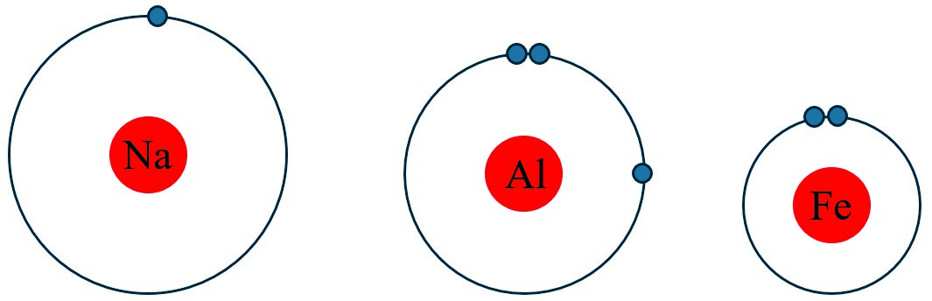
1 electron 3 electron 2 electron
- Nhận xét chung: các nguyên tử kim loại thường có 1, 2 hoặc 3 electron ở lớp ngoài cùng.
Nhiệm vụ 2.2:
- Xác định được các nguyên tố Na, Al, Fe thuộc khối nào và điền vào bảng:
Nguyên tố | Na | Al | Fe
Khối | s | p | d
- a) Các nguyên tố s, d, f thường là kim loại.
b) Viết kí hiệu các nguyên tố kim loại khối s:
Nhóm IA | Nhóm IIA
Li, Na, K, Rb, Cs | Be, Mg, Ca, Sr, Ba
2.4. Tổ chức thực hiện
Giáo viên tổ chức hoạt động cho học sinh làm việc cá nhân hoặc làm việc nhóm, sau đó thuyết trình để đánh giá đồng đẳng; đồng thời hỗ trợ, kiểm tra, đánh giá quá trình và kết quả thực hiện hoạt động của học sinh.

3. Hoạt động 3: Tinh thể kim loại
3.1. Mục tiêu
- Trình bày được đặc điểm cấu tạo của tinh thể kim loại.
- Nêu được đặc điểm của liên kết kim loại.3.2. Nội dung
Nhiệm vụ 3.1: Đặc điểm tinh thể kim loại
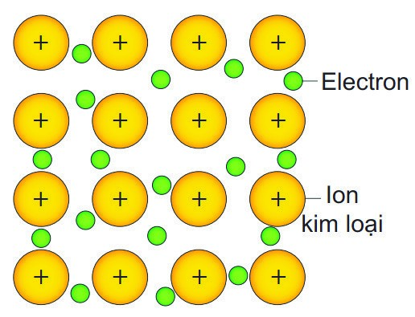
- Tìm thông tin về cấu trúc tinh thể kim loại (SGK trang 87 – 88) để xác định vị trí (nút mạng, xung quanh nút mạng) và chuyển động (tự do, gần như đứng yên):
Loại hạt | Vị trí | Chuyển động
Ion kim loại
Electron
- Trong tinh thể kim loại, dựa trên khả năng chuyển động của electron có thể gây ra những tính chất vật lí nào?
Nhiệm vụ 3.2: Liên kết kim loại
- Trong tinh thể kim loại, liên kết kim loại được tạo ra bởi loại tương tác nào?
- Khi liên kết kim loại càng mạnh thì ảnh hưởng đến độ cứng và nhiệt độ nóng chảy của kim loại như thế nào?
- Hãy so sánh độ bền liên kết kim loại giữa các kim loại trong các trường hợp sau (các yếu tố khác coi như bằng nhau):
Loại hạt | Đặc điểm | So sánh
Cation nút mạng | Điện tích lớn hơn
 | Bán kính nhỏ hơn
Electron tự do | Số lượng nhiều hơn
3.3. Sản phẩm
Nhiệm vụ 3.1:
- Tìm được thông tin về cấu trúc tinh thể kim loại:
Loại hạt | Vị trí | Chuyển động
Ion kim loại | Nút mạng | Gần như đứng yên
Electron | Xung quanh nút mạng | Tự do
- Dự đoán được khi các electron chuyển động tự do có thể gây ra tính chất dẫn điện, dẫn nhiệt, tính dẻo, ánh kim của kim loại.
Nhiệm vụ 3.2:
- Trong tinh thể kim loại, liên kết kim loại được tạo ra bởi loại tương tác tĩnh điện giữa cation kim loại ở nút mạng và electron tự do.
- Học sinh dự đoán được khi liên kết kim loại càng mạnh thì độ cứng và nhiệt độ nóng chảy của kim loại càng cao.
- Học sinh so sánh được độ bền liên kết kim loại:
Loại hạt | Đặc điểm | So sánh
Cation nút mạng | Điện tích lớn hơn | Mạnh hơn
 | Bán kính nhỏ hơn | Mạnh hơn
Electron tự do | Số lượng nhiều hơn | Mạnh hơn
3.4. Tổ chức thực hiện
Giáo viên hướng dẫn, hỗ trợ, kiểm tra, đánh giá quá trình và kết quả thực hiện hoạt động của học sinh.

4. Hoạt động 4: Tính chất vật lí
4.1. Mục tiêu
- Giải thích được một số tính chất vật lí chung của kim loại (tính dẻo, tính dẫn điện, tính dẫn nhiệt, tính có ánh kim).
- Trình bày được ứng dụng từ tính chất vật lí chung và riêng của kim loại.
4.2. Nội dung
Nhiệm vụ 4.1: Các tính chất vật lí chung
Tìm thông tin ở mục I (SGK trang 89 – 90) và theo hiểu biết của em.
- Liệt kê những biểu hiện em quan sát được về tính dẻo, tính dẫn điện, tính dẫn nhiệt, ánh kim trong thực tế.
Tính chất | Biểu hiện | Ứng dụng
Tính dẻo
Tính dẫn điện
Tính dẫn nhiệt
Ánh kim
- Nêu nguyên nhân gây ra mỗi tính chất trên.
Tính chất | Nguyên nhân
Tính dẻo
Tính dẫn điện
Tính dẫn nhiệt
Ánh kim
Nhiệm vụ 4.2: Các tính chất vật lí khác
Đọc ở mục I (SGK trang 91) và theo hiểu biết của em:
- Điền cụm từ thích hợp vào các dấu ? trong sơ đồ sau:
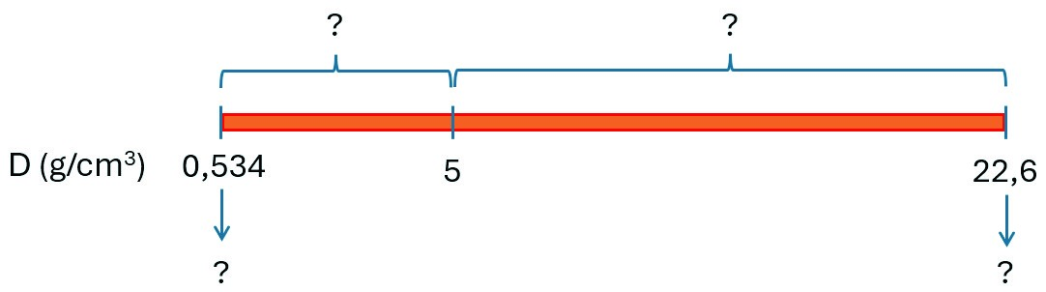
- Điền các kim loại tương ứng vào bảng
Tính chất | Ti | êu chí
 | Thấp nhất |  | Cao nhất
Nhiệt độ nóng chảy
Độ cứng
4.3. Sản phẩm Nhiệm vụ 4.1:
- Liệt kê những hiện tượng em quan sát được về tính dẻo, tính dẫn điện, tính dẫn nhiệt, ánh kim trong thực tế.
Tính chất | Hiện tượng | Ứng dụng
Tính dẻo | Kéo dài, uốn cong, biến dạng, dát mỏng. | Dây dẫn, trang sức.
Tính dẫn điện | Đèn sáng, quạt quay, điện giật, phóng điện. | Dây dẫn, thiết bị điện.
Tính dẫn nhiệt | Nồi nóng, tản nhiệt. | Nồi cơm, ấm đun, quạt sưởi, giấy nhôm, thanh tản nhiệt.
Ánh kim | Lấp lánh, soi gương. | Trang trí nội thất, trang sức, ương soi.
- Nêu nguyên nhân gây ra mỗi tính chất trên.
Tính chất | Nguyên nhân
Tính dẻo | Khi chịu tác dụng lực, các electron hoá trị tự do sẽ dịch chuyển cùng với các ion nút mạng nên liên kết kim loại vẫn được duy trì ⇒ tinh thể chỉ bị biến dạng.
Tính dẫn điện | Dưới tác dụng của điện trường, các electron hoá trị tự do sẽ di chuyển cùng hướng tạo nên dòng điện.
Tính dẫn nhiệt | Electron tự do ở vùng nhiệt độ cao có động năng lớn, khi di chuyển về vùng nhiệt độ thấp đã va chạm với nút mạng, chuyển một phần động năng thành nhiệt năng, làm kim loại nóng lên.
Tính ánh kim | Khi chiếu ánh sáng tự nhiên khi chiếu vào kim loại, hầu hết chúng bị phản xạ trở lại bởi các electron tự do, tạo ra màu sắc lấp lánh.
Nhiệm vụ 4.2:
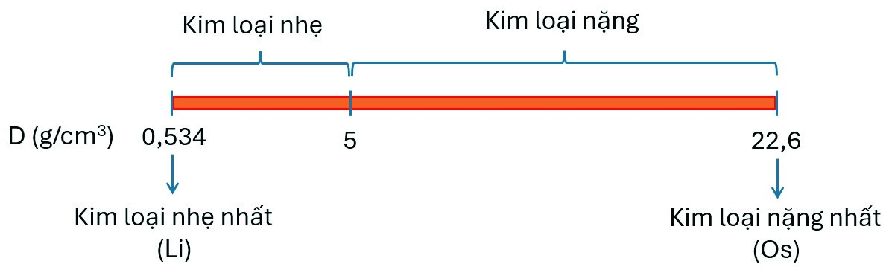
4.4. Tổ chức thực hiện
Giáo viên hướng dẫn, hỗ trợ, kiểm tra, đánh giá quá trình và kết quả thực hiện hoạt động của học sinh.

5. Hoạt động 5: Tính chất hoá học
5.1. Mục tiêu
- Trình bày được phản ứng của kim loại với phi kim (chlorine, oxygen, lưu huỳnh) và viết được các PTHH.
- Sử dụng bảng giá trị thế điện cực chuẩn của một số cặp oxi hoá – khử phổ biến của ion kim loại/kim loại (có bổ sung thế điện cực chuẩn của các cặp H₂O/OH⁻ + ½ H₂; 2H⁺/H₂) để giải thích được các trường hợp kim loại phản ứng với dung dịch HCl, H₂SO₄ loãng và đặc; nước; dung dịch muối.
- Thực hiện được một số thí nghiệm của kim loại tác dụng với phi kim, acid (HCl, H₂SO₄), muối.
5.2. Nội dung
Nhiệm vụ 5.1: Nhận xét chung
1. a) Từ đặc điểm cấu tạo nguyên tử kim loại ở Nhiệm vụ 2.1, cho biết kim loại có khuynh hướng thể hiện tính chất hoá học nào?
- Viết quá trình nhường electron/nhận electron của kim loại M (hoá trị n) để minh hoạ tính chất đó.
- Ở điều kiện chuẩn, mức độ hoạt động hoá học của kim loại được đánh giá thông qua đại lượng nào của cặp oxi hoá – khử tương ứng?
Nhiệm vụ 5.2: Kim loại tác dụng với phi kim
1. Kim loại tác dụng với oxygen
- Nhận xét chung về khả năng phản ứng của kim loại với oxygen.
- Viết các phương trình nhiệt hoá học (với hệ số nguyên, tối giản) vào bảng sau:
Kim loại | PTHH | ∆_{r}Hº₂₉₈ (kJ/mol)
Mg
Al
Biết nhiệt tạo thành chuẩn của MgO(s) và Al₂O₃(s) lần lượt là –601,6 kJ/mol và –1675,7 kJ/mol.
- Từ biến thiên elthalpy chuẩn, dự đoán về mức độ thu nhiệt/toả nhiệt khi đốt cháy các kim loại trên trong khí oxygen.
- Phản ứng đốt cháy bột nhôm, bột magnesium được ứng dụng trong sản xuất pháo hoa. Giải thích cơ sở ứng dụng đó.
- Tiến hành thí nghiệm đốt cháy magnesium bằng oxygen không khí và ghi lại hiện tượng quan sát được.
2. Kim loại tác dụng với chlorine
- Nhận xét chung về khả năng phản ứng của kim loại với chlorine.
- Viết các phương trình nhiệt hoá học (với hệ số nguyên, tối giản) vào bảng sau:
Kim loại | PTHH | ∆_{r}Hº₂₉₈ (kJ/mol)
Na
Fe
Biết nhiệt tạo thành chuẩn của NaCl(s), FeCl₂(s) và FeCl₃(s) lần lượt là –411,2 kJ/mol; –341,8 kJ/mol và –399,4 kJ/mol.
- Giải thích sự lựa chọn sản phẩm phản ứng của Fe.
3. Kim loại tác dụng với lưu huỳnh
- Nhận xét chung về khả năng phản ứng của kim loại với lưu huỳnh.
- Viết các phương trình nhiệt hoá học (với hệ số nguyên, tối giản) vào bảng sau:
Kim loại | PTHH | ∆_{r}Hº₂₉₈ (kJ/mol)
Al
Fe
Hg
Biết nhiệt tạo thành chuẩn của Al₂S₃(s), FeS(s) và HgS(s) lần lượt là –724,0 kJ/mol; –100,0 kJ/mol và –58,2 kJ/mol.
- Nêu ứng dụng thực tiễn của phản ứng giữa Hg với lưu huỳnh.
- Tiến hành thí nghiệm đốt cháy bột nhôm với bột lưu huỳnh và ghi lại hiện tượng quan sát được.
Nhiệm vụ 5.3: Kim loại tác dụng với nước
1. Xét PTHH: 2Na + H₂O → 2NaOH + H₂
- Xác định chất khử, chất oxi hoá và viết quá trình oxi hoá, quá trình khử tương ứng:
Vai trò | Chất khử | Chất oxi hoá
Công thức hoá học
Quá trình
- Xác định hai cặp oxi hoá – khử đã tham gia phản ứng và tra giá trị thế điện cực chuẩn tương ứng (Bảng 15.1, SGK trang 70):
Cặp oxi hoá – khử
Thế điện cực chuẩn, V
- Từ giá trị thế điện cực chuẩn của hai cặp oxi hoá – khử trên, chứng tỏ phản ứng đã cho xảy ra ở điều kiện chuẩn.
- Đề xuất cách nhận biết môi trường dung dịch sau phản ứng.
2. Xét phản ứng tổng quát: M + 2H₂O → M(OH)₂ + H₂
- Thế điện cực chuẩn của cặp M²⁺/M cần thoả mãn điều kiện nào để phản ứng xảy ra ở điều kiện chuẩn?
- Trong dãy điện hoá của kim loại (SGK trang 71), kim loại nào có khả năng tác dụng với nước ở điều kiện chuẩn?
Nhiệm vụ 5.4: Kim loại tác dụng với acid
1. Xét phản ứng: Zn + H₂SO₄ (loãng) → ZnSO₄ + H₂
- Xác định chất khử, chất oxi hoá và viết quá trình oxi hoá, quá trình khử tương ứng:
Vai trò | Chất khử | Chất oxi hoá
Công thức hoá học
Quá trình
- Xác định hai cặp oxi hoá – khử đã tham gia phản ứng và tra giá trị thế điện cực chuẩn tương ứng (Bảng 15.1, SGK trang 70):
Cặp oxi hoá – khử
Thế điện cực chuẩn, V
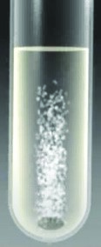
- Từ giá trị thế điện cực chuẩn của hai cặp oxi hoá – khử trên, chứng tỏ phản ứng đã cho xảy ra ở điều kiện chuẩn.
- Tiến hành thí nghiệm của Zn hạt với dung dịch H₂SO₄ 10% và ghi lại hiện tượng quan sát được.
2. Xét phản ứng tổng quát của kim loại M:
Kim loại M + HCl (H₂SO₄ loãng) → Muối chloride (sulfate) + H₂
- Thế điện cực chuẩn của cặp M^{n+}/M cần thoả mãn điều kiện nào để phản ứng xảy ra ở điều kiện chuẩn?
- Tại sao Cu, Ag, Hg, Au không đẩy được H₂ ra khỏi dung dịch HCl hoặc H₂SO₄ loãng ở điều kiện chuẩn?
3. Kim loại tác dụng với dung dịch H₂SO₄ đặc
- Nhận xét chung về khả năng phản ứng của kim loại với dung dịch H₂SO₄ đặc.
- Lập PTHH bằng phương pháp thăng bằng electron, xác định rõ chất oxi hoá, chất khử của phản ứng giữa Fe, Cu, Ag với dung dịch H₂SO₄ đặc.
Nhiệm vụ 5.5: Kim loại tác dụng với dung dịch muối Xét phản ứng: Fe + CuSO₄ → FeSO₄ + Cu
    - Xác định chất khử, chất oxi hoá và viết quá trình oxi hoá, quá trình khử tương ứng:
Vai trò | Chất khử | Chất oxi hoá
Công thức hoá học
Quá trình
    - Xác định hai cặp oxi hoá – khử đã tham gia phản ứng và tra giá trị thế điện cực chuẩn tương ứng (Bảng 15.1, SGK trang 70):
Cặp oxi hoá – khử
Thế điện cực chuẩn, V
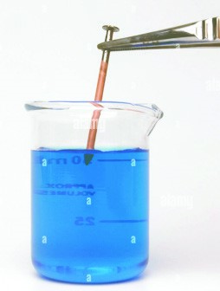
    - Từ giá trị thế điện cực chuẩn của hai cặp oxi hoá – khử trên, chứng tỏ phản ứng đã cho xảy ra ở điều kiện chuẩn.
    - Tiến hành thí nghiệm của đinh Fe với dung dịch CuSO₄ 1 M và ghi lại hiện tượng quan sát được.
5.3. Sản phẩm
Nhiệm vụ 5.1:
1. a) Học sinh cho biết được kim loại có khuynh hướng thể hiện tính khử.
    - Học sinh viết được quá trình nhường electron: M → M^{n+} + ne.
    - Học sinh nêu được đại lượng thế điện cực chuẩn.Nhiệm vụ 5.2:
1. c) Học sinh dự đoán được các phản ứng toả nhiệt mạnh.
d) Học sinh đưa ra cơ sở: hai kim loại cháy sáng mạnh trong không khí.
2. Kim loại tác dụng với chlorine
- Giải thích sự lựa chọn sản phẩm phản ứng là FeCl₃(s) do có nhiệt tạo thành chuẩn âm hơn, tức sản phẩm bền hơn.
Nhiệm vụ 5.3:
1. a) Xác định chất khử, chất oxi hoá và viết quá trình oxi hoá, quá trình khử tương ứng:
Vai trò | Chất khử | Chất oxi hoá
Công thức hoá học | Na | H₂O
Quá trình | Na → Na⁺ + 1e | 2H₂O + 2e → H₂ + 2OH⁻
- Xác định hai cặp oxi hoá – khử đã tham gia phản ứng và tra giá trị thế điện cực chuẩn tương ứng (Bảng 15.1, SGK trang 70):
Cặp oxi hoá – khử | Na⁺/Na | H₂O/H₂, OH⁻
Thế điện cực chuẩn, V | –2,713 | –0,414
- Chứng tỏ phản ứng đã cho xảy ra ở điều kiện chuẩn vì thế điện cực chuẩn của cặp chứa dạng oxi hoá lớn lơn của cặp chứa dạng khử.
2. a) Nêu được thế điện cực chuẩn của cặp M²⁺/M cần nhỏ hơn –0,414 V.
b) Chỉ ra được các kim loại tính từ đầu dãy đến Fe có khả năng tác dụng với nước ở điều kiện chuẩn.
5.4. Tổ chức thực hiện
Giáo viên tổ chức hoạt động cho học sinh làm việc cá nhân hoặc làm việc nhóm, sau đó thuyết trình để đánh giá đồng đẳng; đồng thời hỗ trợ, kiểm tra, đánh giá quá trình và kết quả thực hiện hoạt động của học sinh.

6. Hoạt động 6: Luyện tập
6.1. Mục tiêu
- Giải thích được một số tính chất vật lí chung của kim loại (tính dẻo, tính dẫn điện, tính dẫn nhiệt, tính có ánh kim).
- Trình bày được ứng dụng từ tính chất vật lí chung và riêng của kim loại.
- Sử dụng bảng giá trị thế điện cực chuẩn để giải thích được các trường hợp kim loại phản ứng với dung dịch HCl, H₂SO₄ loãng và đặc; nước; dung dịch muối.
6.2. Nội dung
Câu 1. Các ứng dụng sau dựa trên tính chất vật lí nào của các kim loại?
Kim loại, hợp kim | Nhiệt độ nóng chảy (ºC) | Độ cứng | Ứng dụng
Sn | 232 | 1,5 | Que hàn
Na – K | 66 | ~0,5 | Chất dẫn nhiệt trong một số lò phản ứng hạt nhân
W | 3 140 | 7,5 | Dây tóc bóng đèn sợi đốt, hợp kim siêu cứng
Câu 2. So sánh sự giống nhau và khác nhau giữa liên kết ion và liên kết kim loại.
Câu 3. a) Viết cấu hình electron của nguyên tử và xác định vị trí (chu kì, nhóm) của các nguyên tố sau: Na (Z = 11); Mg (Z = 12).
b) So sánh các tính chất vật lí của một số kim loại sau và giải thích.
Tính chất vật lí | Na | Mg
Nhiệt độ nóng chảy | 97,8 | 651
Độ cứng | 0,5 | 2,5
Câu 4. a) Viết cấu hình electron của nguyên tử nguyên tố Mn (Z = 25), xác định vị trí (chu kì, nhóm).
b) Tính tổng số electron trên phân lớp 3d và 4s của nguyên tử Mn ở trạng thái cơ bản.
Câu 5. Nguyên tố Mg (Z = 12) là nguyên tố phổ biến thứ tám trên vỏ Trái Đất, có trong thành phần đá xà vân, quặng dolomite, carnallite,...
- Tính nguyên tử khối trung bình của Mg dựa vào phổ khối lượng cho dưới đây.
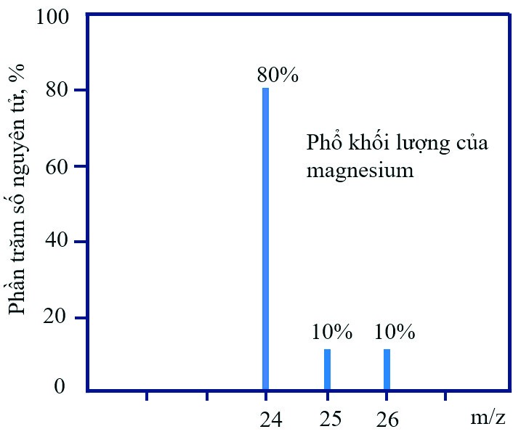
- Một nguyên tử đồng vị của Mg có khối lượng bằng 43,16⋅10^{–24} g. Viết kí hiệu nguyên tử của đồng vị đó, biết 1 amu = 1,66⋅10^{–24} g.
Câu 6. Cho thế điện cực chuẩn của các cặp oxi hoá – khử của kim loại:
Cặp oxi hoá – khử | Fe²⁺/Fe | Na⁺/Na | Ag⁺/Ag | Mg²⁺/Mg | Cu²⁺/Cu
Thế điện cực chuẩn, V | –0,44 V | –2,713 | 0,799 | –2,353 | +0,340
- Ở điều kiện chuẩn, kim loại nào khử được ion H⁺ thành H₂?
- Ở điều kiện chuẩn, ion kim loại nào oxi hoá được Fe thành Fe²⁺?
Câu 7. Hoà tan hết 1,308 g kim loại R (hoá trị II) vào dung dịch H₂SO₄ loãng, thu được 495,8 mL khí H₂ (25 ºC, 1 bar). Nguyên tử khối của kim loại R là bao nhiêu ? (Làm tròn kết quả đến phần mười)
6.3. Sản phẩm
Câu 1. Sn dễ nóng chảy; Na – K dễ nóng chảy và dẫn nhiệt; W có nhiệt độ nóng chảy cao, độ cứng cao.
Câu 2.
Loại liên kết | Liên kết ion | Liên kết kim loại
Giống nhau | - Lực hút tĩnh điện.  - Điện tích dương là ion kim loại. | - Lực hút tĩnh điện.  - Điện tích dương là ion kim loại.
Khác nhau | Điện tích âm là anion, cố định ở các nút mạng. | Điện tích âm là electron, chuyển động tự do.
Câu 3. Mg có liên kết kim loại mạnh hơn Na vì: ion kim loại ở nút mạng có điện tích dương cao hơn; số lượng electron hoá trị tự do trong một đơn vị thể tích nhiều hơn dẫn đến tương tác tĩnh điện mạnh hơn ⇒Mg khó nóng chảy hơn và cứng hơn so với Na.
Câu 4. Phân mức năng lượng: 1s²2s²2p⁶3s²3p⁶4s²3d⁵.
Cấu hình electron: 1s²2s²2p⁶3s²3p⁶3d⁵4s².
Vị trí: chu kì 4, nhóm VIIB. Tổng số electron phân lớp 3d và 4s là 7.
Câu 5. Nguyên tử khối trung bình = 24⋅0,8 + 25⋅0,1 + 26⋅0,1 = 24,3.
43,16 10⋅ ^{–24}
Số khối = _{–24} = 26.
1,66 10⋅
Kí hiệu nguyên tử: 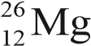.
Câu 6. a) Kim loại có thế điện cực chuẩn âm: Fe, Na, Mg.
b) Ion kim loại đứng sau cặp Fe²⁺/Fe trong dãy điện hoá: Cu²⁺, Ag⁺.
Câu 7. PTHH:
R + H₂SO₄ → RSO₄ + H₂
Mol: 0,02 0,02
R = 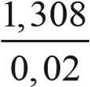 = 65,4 (Zn).
6.4. Tổ chức thực hiện
- Giao nhiệm vụ cho các nhóm học sinh thảo luận và trình bày.
- Giáo viên hỗ trợ học sinh thực hiện; kiểm tra, đánh giá kết quả thực hiện.

7. Hoạt động 7: Vận dụng
7.1. Mục tiêu
- Năng lực giải quyết vấn đề và sáng tạo thông qua các vấn đề nảy sinh trong thực tiễn.
- Năng lực tự học, tự tìm tòi, khám phá và đề xuất giải pháp thực hiện.
  - Nội dung
Nhiệm vụ 7.1. Xác định khối lượng riêng của một khối kim loại Al, Fe, Cu Sử dụng dụng cụ đo thể tích (bằng phương pháp dời chỗ của nước) và khối lượng. Nhiệm vụ 7.2. Xác định nhiệt độ nóng chảy của Na, Sn bằng dụng cụ đo điểm nóng chảy
Nhiệm vụ 7.3. Xác định gần đúng biến thiên enthalpy phản ứng của kim loại với dung dịch acid loãng ở điều kiện chuẩn
Sử dụng nhiệt lượng kế hoặc đơn giản hơn chỉ sử dụng nhiệt kế để xác định sự thay đổi nhiệt độ của dung dịch.
  - Sản phẩm
Sơ đồ thiết kế, các số liệu và nhận xét.
  - Tổ chức thực hiện
Giao cho học sinh thực hiện ngoài giờ học trên lớp và nộp báo cáo để trao đổi, chia sẻ và đánh giá vào các thời điểm phù hợp trong kế hoạch giáo dục môn học/hoạt động giáo dục của giáo viên.
BÀI 20 KIM LOẠI TRONG TỰ NHIÊN VÀ

PHƯƠNG PHÁP TÁCH KIM LOẠI
(Thời gian thực hiện: 2 tiết)

I. MỤC TIÊU

1. Kiến thức
- Nêu được khái quát trạng thái tự nhiên của kim loại và một số quặng, mỏ kim loại phổ biến.
- Trình bày và giải thích được phương pháp tách kim loại hoạt động mạnh như: sodium, magnesium, aluminium.
- Phương pháp tách kim loại hoạt động trung bình như kẽm (zinc), sắt (iron); Phương pháp tách kim loại kém hoạt động như đồng (copper).

2. Về năng lực
Trình bày được nhu cầu và thực tiễn tái chế kim loại phổ biến như aluminium, copper,…

3. Về phẩm chất
- Sử dụng tiết kiệm các nguồn tài nguyên như quặng kim loại; có ý thức bảo vệ môi trường ở những nơi có khai thác, chế biến quặng.
- Có ý thức thu gom, phân loại các đồ vật bằng kim loại đã qua sử dụng để tái chế; có ý thức bảo tồn tài nguyên thiên nhiên cho các thế hệ tương lai.

II. THIẾT BỊ DẠY HỌC VÀ HỌC LIỆU
Bảng thế điện cực, sơ đồ quá trình tách kim loại, sơ đồ minh hoạ quá trình sản xuất một số kim loại (sơ đồ lò cao, bình điện phân nóng chảy,…) III. TIẾN TRÌNH DẠY HỌC

1. Hoạt động 1: Mở đầu
1.1. Mục tiêu
- Huy động được vốn hiểu biết, kĩ năng có sẵn của học sinh (về phản ứng oxi hoá – khử, thế điện cực chuẩn, điện phân, tính chất hoá học của kim loại,…) để chuẩn bị cho học bài mới; học sinh cảm thấy vấn đề sắp học rất gần gũi với mình.
- Kích thích sự tò mò, khơi dậy hứng thú của học sinh về chủ đề sẽ học; tạo không khí lớp học sôi nổi, chờ đợi, thích thú.
- Học sinh trải nghiệm qua tình huống có vấn đề, trong đó chứa đựng những nội dung kiến thức, những kĩ năng để phát triển phẩm chất, năng lực mới.
1.2. Nội dung
Giáo viên tổ chức cho học sinh trả lời câu hỏi để tìm các từ hàng ngang, cuối cùng xác định từ chìa khoá.
1
2
3
4
5
6
7
8
Câu 1: Tên loại lò được dùng để luyện quặng sắt thành gang.
Câu 2: Các khoáng vật trong tự nhiên dùng làm nguyên liệu để sản xuất kim loại gọi chung là gì?
Câu 3: Tên loại quặng sắt được dùng làm nguyên liệu sản xuất sulfuric acid.
Câu 4: Tên loại hợp chất giữa một nguyên tố với oxygen.
Câu 5: Tên quá trình phân huỷ hợp chất dưới tác dụng của dòng điện một chiều.
Câu 6: Quá trình biến ion kim loại thành kim loại gọi là quá trình gì?
Câu 7: Tên gọi quá trình chuyển đổi các vật liệu đã qua sử dụng thành nguyên liệu mới. Câu 8: Trong công nghiệp, kim loại nào được sản xuất từ quặng bauxite?
1.3. Sản phẩm
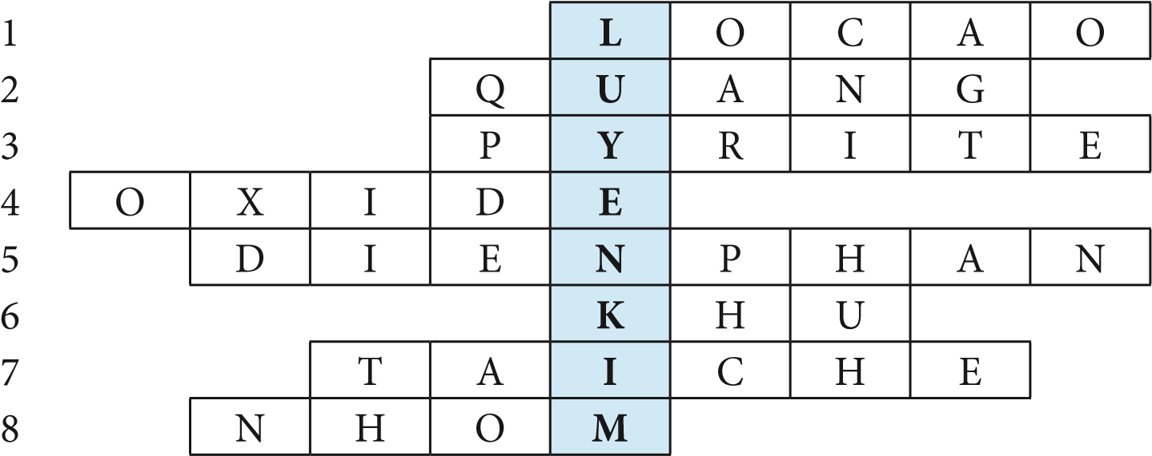
Luyện kim (Metallurgy) là ngành công nghiệp điều chế các kim loại từ quặng hoặc từ các nguyên liệu khác,...
1.4. Tổ chức thực hiện
Giáo viên thiết kế các câu hỏi dạng trò chơi Quizizz, Rung chuông vàng,… để khởi động buổi học.

2. Hoạt động 2: Kim loại trong tự nhiên
2.1. Mục tiêu
Nêu được khái quát trạng thái tự nhiên của kim loại và một số quặng, mỏ kim loại phổ biến.
2.2. Nội dung
Nhiệm vụ 2.1: Trạng thái tự nhiên
1. a) Nhận xét chung về dạng tồn tại của các kim loại trong vỏ Trái Đất.
b) Kể tên một số kim loại tồn tại được trong tự nhiên ở dạng đơn chất? Chúng có đặc điểm gì chung về mức độ hoạt động hoá học?
- Quan sát biểu đồ biểu diễn hàm lượng các nguyên tố phổ biến nhất trên vỏ Trái Đất (tính theo % khối lượng).
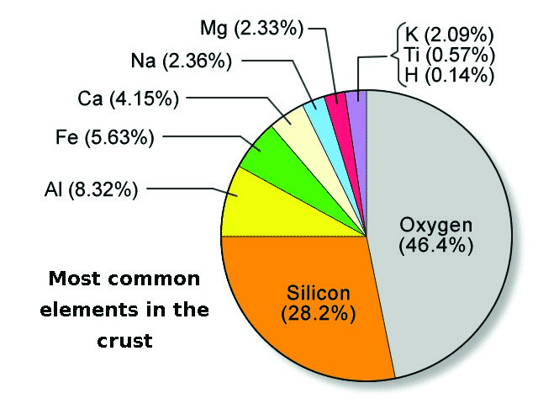
,
,
,
,
,
,
,
,
,
,
Hãy xác định 7 kim loại phổ biến nhất và sắp xếp theo thứ tự giảm dần.
Nhiệm vụ 2.2: Thành phần, tên gọi một số loại quặng kim loại
Tìm hiểu công thức hoá học và tên gọi một số quặng của Al, Zn, Fe, Cu, Na và Ca mà em biết và viết vào bảng phân loại sau.
Thành phần chính của quặng | Công thức (tên gọi)
Oxide
Muối sulfide
Muối chloride
Muối carbonate
2.3. Sản phẩm Nhiệm vụ 2.1:
1. a) Nhận xét chung về dạng tồn tại của các kim loại trong vỏ Trái Đất: chủ yếu tồn tại ở dạng hợp chất (oxide, muối) trong thành phần của quặng.
b) Kể tên một số kim loại: Ag, Au. Nhận xét được đặc điểm chung là mức độ hoạt động hoá học yếu.
- Xác định và sắp xếp được 7 kim loại: Al, Fe, Ca, Na, Mg, K, Ti.
Nhiệm vụ 2.2: Thành phần, tên gọi một số loại quặng kim loại
Tìm hiểu được công thức hoá học và tên gọi một số quặng của Al, Zn, Fe, Cu, Na, Ca và viết vào bảng.
Thành phần chính của quặng | Công thức (tên gọi)
Oxide | Al₂O₃ ⋅ 2H₂O (bauxite), Fe₂O₃ (hematite)
Muối sulfide | ZnS (zinc blend), FeS₂ (pyrite), CuS ⋅ FeS (chalcopyrite)
Muối chloride | NaCl (halite)
Muối carbonate | CaCO₃ (calcite)
2.4. Tổ chức thực hiện
Giáo viên tổ chức hoạt động cho học sinh làm việc cá nhân hoặc làm việc nhóm, sau đó thuyết trình để đánh giá đồng đẳng; đồng thời hỗ trợ, kiểm tra, đánh giá quá trình và kết quả thực hiện hoạt động của học sinh.

3. Hoạt động 3: Các phương pháp tách kim loại
3.1. Mục tiêu
- Trình bày và giải thích được phương pháp tách kim loại hoạt động mạnh như: sodium, magnesium, aluminium.
- Phương pháp tách kim loại hoạt động trung bình như kẽm (zinc), sắt (iron); Phương pháp tách kim loại kém hoạt động như đồng (copper).
3.2. Nội dung
Nhiệm vụ 3.1: Nguyên tắc
- Nêu nguyên tắc chung để tách kim loại và viết quá trình khử tương ứng.
- Đề xuất một số nguồn cung cấp electron cho quá trình trên.Nhiệm vụ 3.2: Tách kim loại mạnh Nêu các phương pháp tách kim loại mạnh:
1. Điện phân oxide nóng chảy
Trong công nghiệp, nhôm được tách khỏi quặng bauxite bằng phương pháp điện phân nóng chảy với sự có mặt của cryolite.
- Viết các ion di chuyển về mỗi điện cực trong sơ đồ trên.
- Viết các quá trình tương ứng ở mỗi điện cực vào bảng sau.
Điện cực | Anode | Cathode
Quá trình xảy ra
- Viết PTHH của phản ứng điện phân.
- Nêu 3 vai trò của cryolite trong quá trình điện phân.
- Tại sao sau một thời gian cần phải thay cực dương của bình điện phân? Viết 2 PTHH minh hoạ.
2. Điện phân muối chloride nóng chảy
Trong công nghiệp, các kim loại như K, Na, Ca, Mg được tách bằng phương pháp điện phân muối chloride nóng chảy.
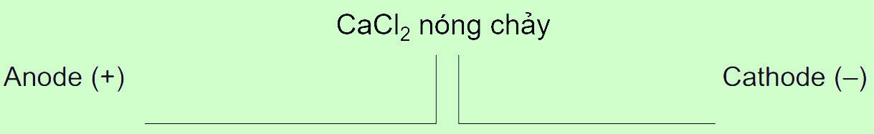
- Viết các ion di chuyển về mỗi điện cực trong sơ đồ trên.
- Viết các quá trình tương ứng ở mỗi điện cực vào bảng sau.
Điện cực | Anode | Cathode
Quá trình xảy ra
- Viết PTHH của phản ứng điện phân.
Nhiệm vụ 3.3: Tách kim loại trung bình, yếu Nêu các phương pháp tách kim loại trung bình, yếu:
1. Phương pháp nhiệt luyện
- Vẽ sơ đồ Mindmap về nguyên tắc, chất khử thông dụng và một số kim loại được áp dụng tách bằng phương pháp nhiệt luyện.
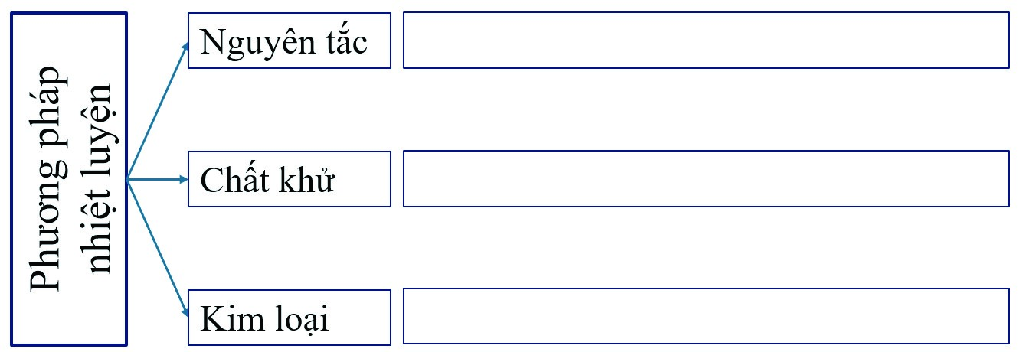
- Viết các PTHH theo sơ đồ tách kẽm từ quặng zinc blende:
- Viết các PTHH trong quá trình luyện gang từ quặng hematite.
- Tạo chất khử từ than cốc và oxygen không khí (2 PTHH):
- Khử oxide kim loại thành kim loại (1 PTHH):2. Phương pháp điện phân dung dịch
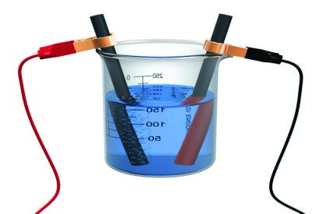
Trong công nghiệp, một số kim loại trung bình, yếu như Zn, Cu, Ag được tách bằng phương pháp điện phân dung dịch.
Xét thí nghiệm điện phân dung dịch CuSO₄ với điện cực than chì được trình bày ở Hình 20.2 (SGK trang 96).
- Xác định điện cực anode, cathode trong hình vẽ trên.
- Điền các thông tin còn thiếu ở mỗi điện cực vào bảng sau.
Điện cực | Anode | Cathode
Quá trình xảy ra
Sản phẩm
Hiện tượng
- Viết PTHH của phản ứng xảy ra trong quá trình điện phân.
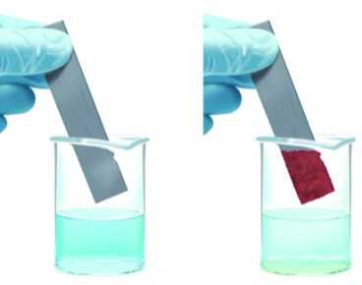
3. Phương pháp thuỷ luyện
Nguyên tắc: Dùng kim loại mạnh hơn (như Zn, Fe) để đẩy kim loại yếu hơn (như Cu, Ag, Au) ra khỏi dung dịch muối hoặc phức chất.
Xét thí nghiệm giữa Zn và dung dịch CuSO₄ để tách Cu khỏi dung dịch:
- Viết PTHH của phản ứng dạng phân tử và ion rút gọn.
- Nhận xét về sự thay đổi khối lượng lá Zn trước và sau phản ứng.
- Trong thí nghiệm trên, có thể thay Zn bằng kim loại nào trong số các kim loại Na, Mg, Al, Fe?
3.3. Sản phẩm Nhiệm vụ 3.1:
    - Nêu được nguyên tắc chung để tách kim loại là khử ion kim loại thành kim loại và viết quá trình khử tương ứng: M^{n+} + ne → M.
    - Nguồn cung cấp electron: chất khử (kim loại, carbon, hydrogen, carbon monoxide) và dòng điện một chiều.
Nhiệm vụ 3.2:
1. d) Tìm được thông tin về 3 vai trò của cryolite trong quá trình điện phân: giảm nhiệt độ nóng chảy của hỗn hợp; tăng độ dẫn điện; bảo vệ nhôm lỏng khỏi bị oxi hoá.
e) Khí oxygen sinh ra đốt cháy một phần điện cực than chì:
2C + O₂ → 2CO và C + O₂ →CO₂.
Nhiệm vụ 3.3:
1. a) Tìm được thông tin và vẽ được sơ đồ Mindmap
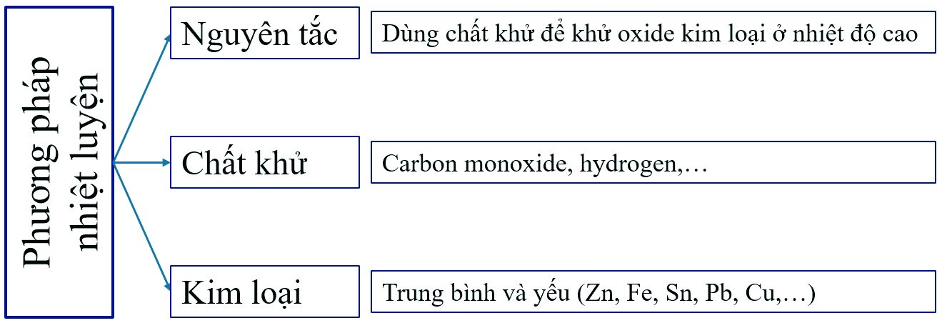
c) Sử dụng được kiến thức đã học ở Khoa học tự nhiên lớp 9 và thông tin trong bài học để viết được quá trình.
    - a) Quan sát được điện cực bên phải có Cu màu đỏ bám vào ⇒ cực bên phải là cực âm (cathode) ⇒ cực bên trái là cực dương (anode).
    - b) Nhận xét về sự thay đổi khối lượng lá Zn sau phản ứng giảm đi so với trước phản ứng.
c) Xác định được có thể thay Zn bằng Mg, Al, Fe.
3.4. Tổ chức thực hiện
Giáo viên hướng dẫn, hỗ trợ, kiểm tra, đánh giá quá trình và kết quả thực hiện hoạt động của học sinh.

4. Hoạt động 4: Tái chế kim loại
4.1. Mục tiêu
Trình bày được nhu cầu và thực tiễn tái chế kim loại phổ biến như aluminium, copper,…
4.2. Nội dung
Nhiệm vụ 4.1: Quy trình chung tái chế kim loại
Lựa chọn các giai đoạn tái chế kim loại (đúc; tinh chế; thu gom và phân loại; nấu chảy; xử lí sơ bộ; phối trộn phế liệu) để sắp xếp đúng thứ tự trong sơ đồ:
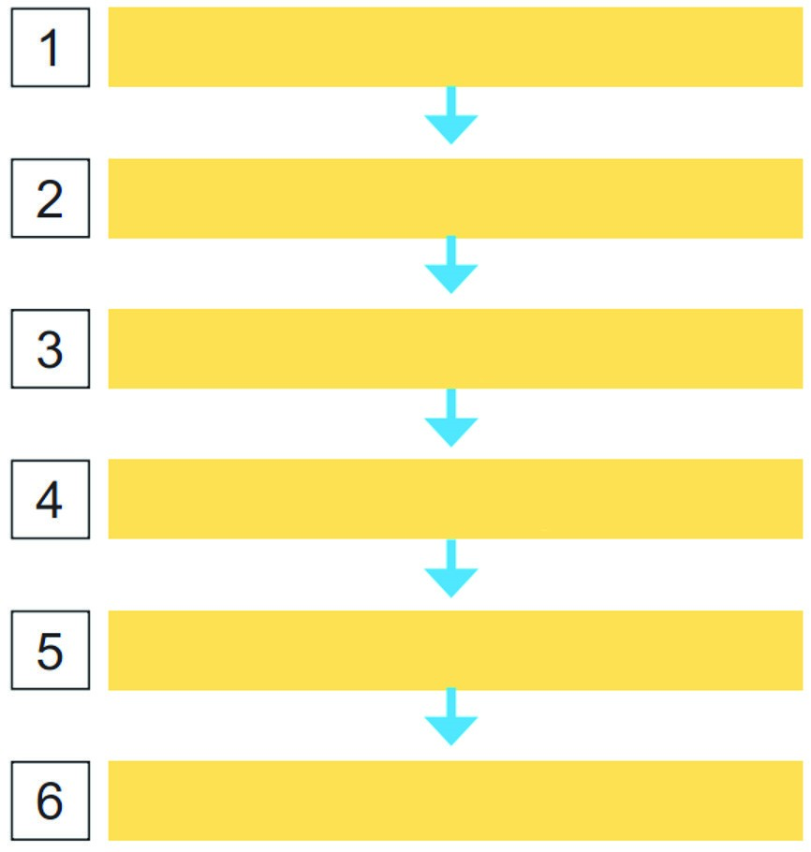
Nhiệm vụ 4.2: Ưu điểm của quá trình tái chế
Tìm thông tin ở SGK trang 97 và các kiến thức mà em biết, nêu các ưu điểm chung của quá trình tái chế kim loại kim loại nhôm sắt, đồng:
Bảo tồn tài nguyên
Giá trị kinh tế
Bảo vệ môi trường
4.3. Sản phẩm
Nhiệm vụ 4.1:
Lựa chọn được các giai đoạn tái chế để hoàn thành quy trình chung:
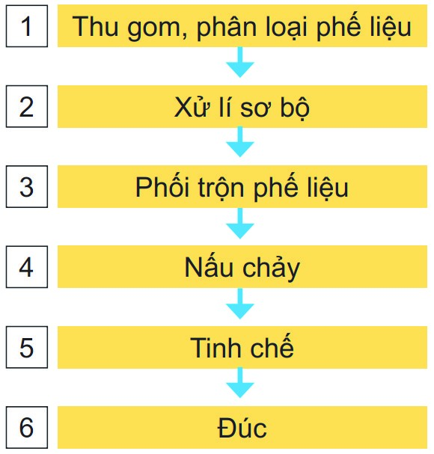
Nhiệm vụ 4.2:
Bảo tồn tài nguyên | Cung cấp nguyên liệu thô dồi dào thay thế cho quặng.
Giá trị kinh tế | Giảm công đoạn và năng lượng so với sản xuất từ quặng.
Bảo vệ môi trường | Ít phát thải chất ô nhiễm hơn.
4.4. Tổ chức thực hiện
Giáo viên hướng dẫn, hỗ trợ, kiểm tra, đánh giá quá trình và kết quả thực hiện hoạt động của học sinh.

5. Hoạt động 5: Luyện tập
5.1. Mục tiêu
- Nêu được trạng thái tự nhiên của kim loại và một số quặng phổ biến.
- Trình bày và giải thích được phương pháp tách kim loại hoạt động mạnh như: sodium, magnesium, aluminium.
- Phương pháp tách kim loại hoạt động trung bình như kẽm (zinc), sắt (iron); Phương pháp tách kim loại kém hoạt động như đồng (copper).
5.2. Nội dung
Câu 1. Trong công nghiệp, Na được điều chế từ quá trình điện phân nóng chảy muối ăn.
Viết quá trình xảy ra trên các điện cực và PTHH của phản ứng điện phân. Câu 2. Xét quá trình điện phân dung dịch AgNO₃ với các điện cực graphite.
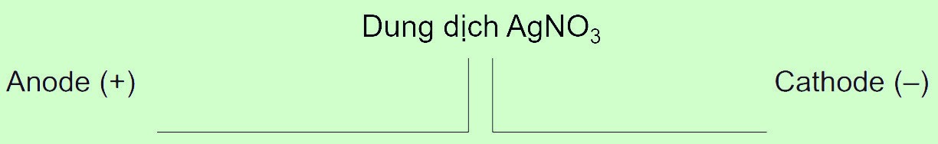
- Viết các ion và phân tử tập trung ở mỗi điện cực trong sơ đồ trên.
- Xác định thứ tự điện phân của các chất ở mỗi điện cực và điền vào bảng sau.
Anode | Cathode
- Điền các thông tin còn thiếu ở mỗi điện cực vào bảng sau.
Điện cực | Anode | Cathode
Quá trình xảy ra
Sản phẩm
Dự đoán hiện tượng
- Viết PTHH của phản ứng xảy ra trong quá trình điện phân.
Câu 3. Khử hoàn toàn một oxide của kim loại M (hoá trị II) ở nhiệt độ cao bằng khí H₂, thu được 1,96 g M và 0,63 g H₂O. Xác định kim loại M.
(Cho biết: H = 1, C = 12, O = 16, Mg = 24, Fe = 56, Cu = 64, Pb = 127.)
Câu 4. Ngâm một lá kẽm trong 200 mL dung dịch AgNO₃ nồng độ a mol/L cho đến khi kẽm không tan thêm nữa. Lấy lá kẽm ra, rửa nhẹ, làm khô rồi đem cân thì thấy khối lượng lá kẽm tăng thêm 0,604 g. Giá trị của a là bao nhiêu? (Giả thiết toàn bộ bạc sinh ra đều bám hết vào lá kẽm.)
(Cho biết: Cu = 64, Ag = 108.)
Câu 5. Dẫn khí CO dư đi qua ống sứ đựng CuO nung nóng đến phản ứng hoàn toàn, thu được thu được m gam kim loại và hỗn hợp khí X. Sục toàn bộ X vào nước vôi trong dư, thu được 2 g kết tủa. Giá trị của m bằng bao nhiêu?
(Cho biết: H = 1, C = 12, O = 16, Cu = 64.)
Câu 6. Dẫn khí CO dư đi qua ống sứ nung nóng đựng 10 g hỗn hợp X gồm CuO và Al₂O₃ đến phản ứng hoàn toàn, tạo thành 2,479 lít khí CO₂ (25 ºC, 1 bar). Tính phần trăm khối lượng của CuO trong X. (Cho biết: O = 16, Al = 27, Cu = 64.)
5.3. Sản phẩm
Câu 1. Các quá trình điện cực và PTHH của phản ứng điện phân nóng chảy NaCl.
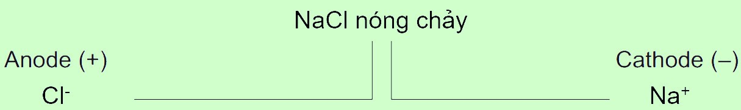
−
2Cl⁻ → Cl₂ + 2e Na⁺ + 1e → Na
PTHH:
2NaCl →^{®pdd}
N
a
C
l
2
+
cathode anode
Câu 2. b) Xác định được thứ tự điện phân của các chất ở mỗi điện cực:
Anode | Cathode
H₂O, NO₃– | Ag⁺, H₂O
- Điền được các thông tin còn thiếu ở mỗi điện cực:
Điện cực | Anode | Cathode
Quá trình xảy ra | H₂O → 2H⁺ + ½ O₂ + 2e | Ag⁺ + 1e → Ag
Sản phẩm | O₂, H⁺ | Ag
Dự đoán hiện tượng | Bọt khí | Kim loại màu trắng bạc
- PTHH:
2AgNO₃ + H₂O →^{®pdd} 2Ag + ¹₂ O₂ + 2HNO₃
Câu 3. PTHH: MO + H₂ →^{to} M + H₂O
Số mol M = Số mol H₂O = 0,035 mol⇒ M = 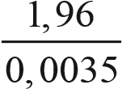 = 56 (Fe).
Câu 4. PTHH:
Zn + 2AgNO₃ → Zn(NO₃)₂ + 2Ag
Mol: 0,5x x x
Khối lượng lá kẽm tăng thêm: 0,604 = 108x − 65⋅0,5x = 76x ⇒ x = 0,008 mol
⇒ a = 0,04 M.
Câu 5. PTHH:
CuO + CO →^{to} Cu + CO₂
Ca(OH)₂ + CO₂ → CaCO₃ + H₂O
Số mol Cu = Số mol CaCO₃ = 0,02 mol ⇒m_{Cu} = 64⋅0,02 = 1,28 (g).
Câu 6. PTHH:
CuO + CO → Cu + CO₂
Mol: 0,1 0,1
⇒ m_{CuO} = 80 . 0,1 = 8 (g) ⇒ %m_{CuO} = 80%.
5.4. Tổ chức thực hiện
- Giao nhiệm vụ cho các nhóm thảo luận và trình bày.
- Giáo viên hỗ trợ học sinh thực hiện; kiểm tra, đánh giá kết quả thực hiện.

6. Hoạt động 6: Vận dụng
6.1. Mục tiêu
- Năng lực giải quyết vấn đề và sáng tạo thông qua các vấn đề nảy sinh trong thực tiễn.
- Năng lực tự học, tự tìm tòi, khám phá và đề xuất giải pháp thực hiện.
6.2. Nội dung
Nhiệm vụ 6.1. Thiết kế poster (hoặc video) về thành phần quặng, quy trình khai thác, chế biến quặng ở một mỏ quặng kim loại của nước ta
Học sinh tìm thông tin và áp dụng các kiến thức trong bài học, đề xuất các biện pháp cải tiến để bảo vệ môi trường.
Nhiệm vụ 6.2. Thiết kế poster (hoặc video) về quy trình luyện gang ở Việt Nam Học sinh tìm thông tin về quy trình tại một nhà máy sản xuất ở Việt Nam từ nguyên liệu, quá trình lò cao, đề xuất các biện pháp tận dụng sản phẩm trung gian (xỉ, carbon dioxide) để gia tăng giá trị kinh tế và bảo vệ môi trường.
Nhiệm vụ 6.3: Thiết kế poster (hoặc video) về quy trình luyện nhôm từ nguồn quặng bauxite ở Tây Nguyên
Nhiệm vụ 6.4: Thiết kế poster (hoặc video) về quy trình tái chế nhôm, sắt hoặc đồng từ phế liệu
Học sinh đề xuất giải pháp từ thu gom đến đúc kim loại.
6.3. Sản phẩm
Sơ đồ thiết kế, các số liệu và nhận xét.
6.4. Tổ chức thực hiện
Giao cho học sinh thực hiện ngoài giờ học trên lớp và nộp báo cáo để trao đổi, chia sẻ và đánh giá vào các thời điểm phù hợp trong kế hoạch giáo dục môn học/hoạt động giáo dục của giáo viên.

BÀI 21 + 22 HỢP KIM • SỰ ĂN MÒN KIM LOẠI
(Thời gian thực hiện: 3 tiết)

I. MỤC TIÊU

1. Kiến thức
- Trình bày được khái niệm hợp kim và việc sử dụng phổ biến hợp kim.
- Trình bày được một số tính chất của hợp kim so với kim loại thành phần.
- Nêu được thành phần, tính chất và ứng dụng của một số hợp kim quan trọng của sắt và nhôm (gang, thép, duralumin,…).
- Nêu được khái niệm ăn mòn kim loại từ sự biến đổi của một số kim loại, hợp kim trong tự nhiên.
- Trình bày được các dạng ăn mòn kim loại và các phương pháp chống ăn mòn kim loại.

2. Về năng lực
Thực hiện được (hoặc quan sát qua video) thí nghiệm ăn mòn điện hoá đối với sắt và thí nghiệm bảo vệ sắt bằng phương pháp điện hoá, mô tả hiện tượng thí nghiệm, giải thích và nhận xét.

3. Về phẩm chất
- Sử dụng tiết kiệm các nguyên, vật liệu bằng hợp kim.
- Có ý thức bảo vệ các đồ dùng bằng hợp kim trong gia đình để chống ăn mòn.

II. THIẾT BỊ DẠY HỌC VÀ HỌC LIỆU
- Dụng cụ: ống nghiệm, giá ống nghiệm.
- Hoá chất: đinh sắt mới, dây kẽm, nước cất, nước máy (hoặc nước tự nhiên).
- Video về bảo vệ sắt bằng ăn mòn điện hoá. III. TIẾN TRÌNH DẠY HỌC

1. Hoạt động 1: Mở đầu
1.1. Mục tiêu
- Huy động được vốn hiểu biết, kĩ năng có sẵn của học sinh (về phản ứng oxi hoá – khử, pin điện, tính chất hoá học của kim loại,…) để chuẩn bị cho học bài mới; học sinh cảm thấy vấn đề sắp học rất gần gũi với mình.
- Kích thích sự tò mò, khơi dậy hứng thú của học sinh về chủ đề sẽ học; tạo không khí lớp học sôi nổi, chờ đợi, thích thú.
- Học sinh trải nghiệm qua tình huống có vấn đề, trong đó chứa đựng những nội dung kiến thức, những kĩ năng để phát triển phẩm chất, năng lực mới.
1.2. Nội dung
Giáo viên cho trước từ khoá là Hợp kim, tổ chức cho học sinh trả lời câu hỏi để tìm các từ hàng ngang.
1
H
2
O
3
P
4
K
5
I
6
M
Câu 1: Tên kim loại màu trắng bạc được sử dụng để chế tạo hợp kim dùng trong trang trí nội thất, dây dẫn điện.
Câu 2: Tên hợp kim không gỉ được dùng sản xuất dụng cụ y tế, đồ gia dụng.
Câu 3: Hợp kim được con người sử dụng với khối lượng lớn nhất trong nhiều lĩnh vực như sản xuất phương tiện giao thông, xây dựng, cầu đường.
Câu 4: Khi tham gia phản ứng hoá học, các chất trong hợp kim thường đóng vai trò gì?
Câu 5: Tính chất khác biệt của hợp kim so với kim loại thành phần.
Câu 6: Tên gọi của quá trình phá huỷ kim loại hoặc hợp kim dưới tác động của môi trường.
1.3. Sản phẩm
 |  |  | N | H | O | M
 |  | I | N | O | X
 | T | H | E | P
C | H | A | T | K | H | U
V | A | T | L | I
 |  | A | N | M | O | N
1
2
3
4
5
6
1.4. Tổ chức thực hiện
Giáo viên thiết kế các câu hỏi dạng trò chơi Quizizz, Rung chuông vàng,… để khởi động buổi học.

2. Hoạt động 2: Khái niệm và ứng dụng của hợp kim
2.1. Mục tiêu
Trình bày được khái niệm hợp kim và việc sử dụng phổ biến hợp kim.
2.2. Nội dung
Nhiệm vụ 2.1: Khái niệm hợp kim
1. Thành phần nguyên tố trong một loại thép xây dựng như sau:
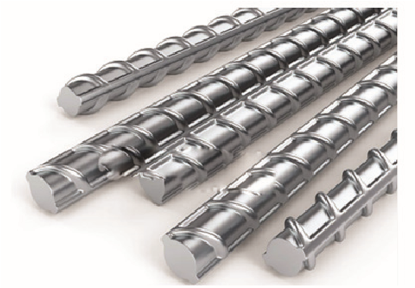 | Nguyên tố Fe C Mn Si S, P, ...  Hàm lượng % 99 0,4 0,3 0,2 0,1
- Nhận xét về thành phần nguyên tố của thép.
- Liệt kê thông tin vào bảng sau.
Kim loại cơ bản | Kim loại, phi kim khác
- Chọn từ thích hợp điền từ vào chỗ trống:
Thép là vật liệu kim loại chứa ……………………… là sắt và một số ………… hoặc ………… khác ⇒ thép là một …………… của sắt.
- Duralumin (đuyra) được dùng phổ biến làm vật liệu hàng không.
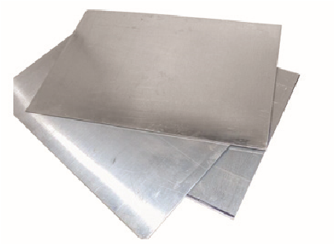 | Nguyên tố Al Cu Mg Mn Si, ...  Hàm lượng % 93,4 4,4 1,5 0,6 0,1
Duralumin là vật liệu kim loại chứa ……………………… là nhôm và một số ………… hoặc ………… khác ⇒ duralumin là một …………… của nhôm.
- Từ hai ví dụ trên, theo em thế nào là hợp kim.
Nhiệm vụ 2.2: Ứng dụng của hợp kim
Tìm hiểu về tên gọi, thành phần chính và ứng dụng của một số hợp kim khác mà em biết (gang, inox, đồng thau, vàng tây, hợp kim titanium, thiếc hàn,...) để hoàn thành bảng sau.
Hợp kim | Thành phần chính | Ứng dụng
2.3. Sản phẩm Nhiệm vụ 2.1:
1. a) Nhận xét được về thành phần nguyên tố của thép: gồm sắt và một số nguyên tố khác.
- Liệt kê được thông tin vào bảng sau:
Kim loại cơ bản | Kim loại, phi kim khác
Fe | C, Mn, Si, N, P,...
- Chọn được từ thích hợp điền từ vào chỗ trống:
Thép là vật liệu kim loại chứa kim loại cơ bản là sắt và một số kim loại hoặc phi kim khác ⇒thép là một hợp kim của sắt.
- Duralumin là vật liệu kim loại chứa kim loại cơ bản là nhôm và một số kim loại hoặc phi kim khác ⇒duralumin là một hợp kim của nhôm.
- Phát biểu được khái niệm hợp kim.
Nhiệm vụ 2.2:
 | Hợp kim |  | Thành phần chính |  | Ứng dụng
 | Gang |  | Fe |  | Nguyên liệu luyện thép, bệ máy, đường ống, nồi, chảo.,..
 | Inox |  | Fe |  | Dụng cụ y tế, đồ gia dụng, thiết bị vệ sinh,...
Hợp kim |  | Thành phần chính |  | Ứng dụng
Đồng thau |  | Cu |  | Chi tiết máy, thiết bị điện, tiền xu,...
Vàng tây |  | Au |  | Đồ trang sức, điêu khắc,...
Hợp kim titanium |  | Ti |  | Vật liệu hàng không, dụng cụ thể thao, gọng kính,...
Thiếc hàn |  | Sn |  | Que hàn, mối hàn thiết bị điện, điện tử,...
2.4. Tổ chức thực hiện
Giáo viên tổ chức hoạt động cho học sinh làm việc cá nhân hoặc làm việc nhóm, sau đó thuyết trình để đánh giá đồng đẳng; đồng thời hỗ trợ, kiểm tra, đánh giá quá trình và kết quả thực hiện hoạt động của học sinh.

3. Hoạt động 3: Tính chất và ứng dụng của hợp kim
3.1. Mục tiêu
Trình bày được một số tính chất của hợp kim so với kim loại thành phần.
3.2. Nội dung
Nhiệm vụ 3.1: So sánh tính chất của hợp kim với kim loại cơ bản
- Nêu nhận xét chung khi so sánh tính chất vật lí và hoá học của hợp kim với kim loại cơ bản.
- Tìm thông tin mục II (SGK trang 99 – 100) để so sánh tính chất vật lí cơ bản giữa hợp kim với kim loại cơ bản.
Tính chất | So sánh (>, <) giữa hợp kim với kim loại cơ bản | Ví dụ
Độ dẫn điện
Độ cứng
Nhiệt độ nóng chảy
Nhiệm vụ 3.2: Ứng dụng của một số hợp kim quan trọng
Tìm thông tin mục III (SGK trang 100 – 101) để đưa ra nhận định về thành phần, tính chất nổi bật và ứng dụng của một số hợp kim quan trọng của sắt và nhôm.
Hợp kim | Thành phần nguyên tố | Tính chất nổi bật | Ứng dụng
Gang
Thép
Duralumin
3.3. Sản phẩm Nhiệm vụ 3.1:
- Nêu được tính chất hoá học tương tự như kim loại cơ bản nhưng tính chất vật lí khác nhau nhiều.
- Tìm được thông tin để đưa ra nhận định
Tính chất | So sánh (>, <) giữa hợp kim với kim loại cơ bản | Ví dụ
Độ dẫn điện | < | Đồng thau
Độ cứng | > | Vàng tây
Nhiệt độ nóng chảy | > | Gang
Nhiệm vụ 3.2:
Tìm được thông tin để đưa ra nhận định về một số hợp kim quan trọng của sắt và nhôm.
Hợp kim | Thành phần nguyên tố | Tính chất nổi bật | Ứng dụng
Gang | ~ 95% Fe,  2 – 4%C, Mn, Si,… | Cứng và giòn | - Gang trắng dùng để luyện thép.  - Gang xám dùng sản xuất bệ máy, vỏ máy, nồi,  chảo,…
Thép | Fe, < 2%C, Cr, Mn, Si,… | Cứng, chịu nhiệt, chống ăn mòn | Chế tạo máy, xây dựng, dụng cụ y tế,…
Duralumin | ~ 90%Al, 4%Cu,  Mn, Mg,… | Nhẹ, cứng và bền | Vật liệu hàng không
3.4. Tổ chức thực hiện
Giáo viên hướng dẫn, hỗ trợ, kiểm tra, đánh giá quá trình và kết quả thực hiện hoạt động của học sinh.

4. Hoạt động 4: Sự ăn mòn kim loại
4.1. Mục tiêu
- Nêu được khái niệm ăn mòn kim loại từ sự biến đổi của một số kim loại, hợp kim trong tự nhiên.
- Thực hiện được (hoặc quan sát qua video) thí nghiệm ăn mòn điện hoá đối với sắt, mô tả hiện tượng thí nghiệm, giải thích và nhận xét.
4.2. Nội dung
Nhiệm vụ 4.1: Hình thành khái niệm
1. a) Nêu nhận xét về sự biến đổi bề mặt của ống thép và chuông đồng ở Hình 22.1 (SGK trang 102).
Đồ vật | Nhận xét
Ống thép
Chuông đồng
- Kể thêm một số hiện tượng bề mặt của các vật dụng bằng kim loại bị han gỉ khi chúng để lâu ngày trong tự nhiên mà em biết.
- Theo em, sự biến đổi bề mặt các vật dụng ở trên là kết quả của quá trình vật lí hay hoá học?
- Quá trình trên có phá huỷ và làm “hao hụt” một lượng kim loại hoặc hợp kim so với ban đầu không? Đề xuất một cụm từ khoa học thay thế cho cụm từ “hao hụt”. e) Phát biểu khái niệm về ăn mòn kim loại.
Nhiệm vụ 4.2: Các dạng ăn mòn kim loại
1. Ăn mòn hoá học
Các kim loại hoặc hợp kim để lâu trong tự nhiên, khi tiếp xúc ở nhiệt độ cao hoặc với các chất oxi hoá có thể bị ăn mòn hoá học.
- Nêu đặc điểm cơ bản của ăn mòn hoá học.
- Lấy một số ví dụ về ăn mòn hoá học mà em biết.
2. Ăn mòn điện hoá
Sự ăn mòn điện hoá xảy ra khi có sự tạo thành pin điện và kim loại đóng vai trò anode bị ăn mòn.
a) Sự ăn mòn của gang, thép trong không khí ẩm:
- Nêu nguyên nhân xuất hiện dung dịch chất điện li trên bền mặt gang, thép khi để chúng trong không khí ẩm.
- Nhận xét về số lượng và đặc điểm pin điện hoá tạo ra trên bề mặt gang, thép.
- Viết các quá trình điện cực tương ứng:
Pin điện hoá
Fe–C
Anode (–)
Cathode (+)
e
...................................................
...................................................
- Vẽ sơ đồ Mindmap trình bày 3 điều kiện để xảy ra ăn mòn điện hoá
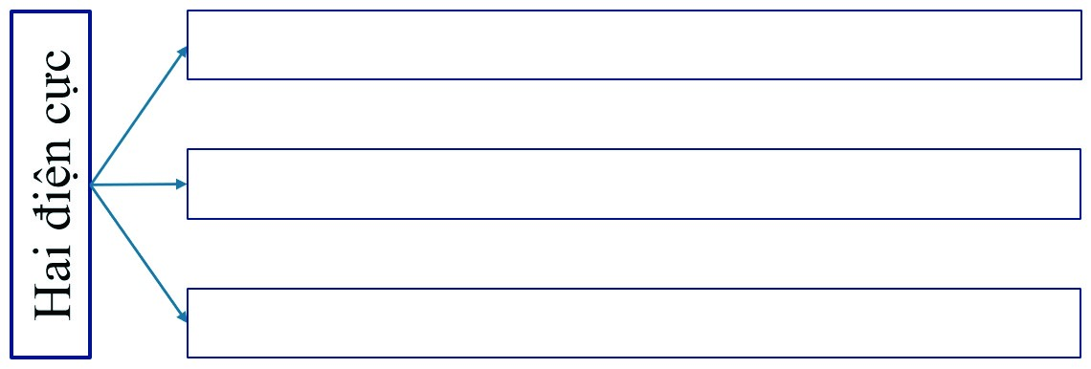
- So sánh tốc độ ăn mòn điện hoá của vật liệu làm bằng sắt nguyên chất với vật liệu bằng thép khi cùng để trong không khí ẩm.
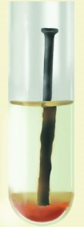
- Từ sơ đồ Mindmap trên, cho biết ở điều kiện nào thì quá trình ăn mòn điện hoá của gang, thép ở trên không xảy ra.
3. Tiến hành thí nghiệm ăn mòn điện hoá sắt và ghi lại hiện tượng quan sát được, giải thích và nhận xét.
4.3. Sản phẩm
Nhiệm vụ 4.1:
1. a) Nêu được nhận xét về sự biến đổi bề mặt của ống thép và chuông đồng.
Đồ vật | Nhận xét
Ống thép | Tạo thành gỉ sắt có màu nâu đỏ
Chuông đồng | Tạo thành gỉ đồng màu xanh
- Kể thêm được một số hiện tượng bề mặt của các vật dụng bằng kim loại bị han gỉ như dao, kéo, khung xe, cầu, đinh sắt, ống dẫn nước, vỏ tàu thuỷ,…
- Nhận định được sự biến đổi bề mặt là kết quả của quá trình hoá học.
- Có dẫn tới hao hụt vì một lượng kim loại đã biến thành gỉ. Đề xuất được cụm từ thay thế là “ăn mòn”.
- Phát biểu được khái niệm về ăn mòn kim loại.Nhiệm vụ 4.2:
a) Sự ăn mòn của gang, thép trong không khí ẩm:
- Dung dịch chất điện li: lớp nước mỏng hoà tan khí oxygen, carbon dioxide,…– Nhận xét được hình thành vô số pin điện rất nhỏ.
- Viết được các quá trình điện cực tương ứng:
Pin điện hoá
Fe–C
Anode (–)
Cathode (+)
e
Fe → Fe²⁺ + 2e ½ O₂ + H₂O + 2e → 2OH⁻
- Vẽ được sơ đồ Mindmap trình bày 3 điều kiện để xảy ra ăn mòn điện hoá
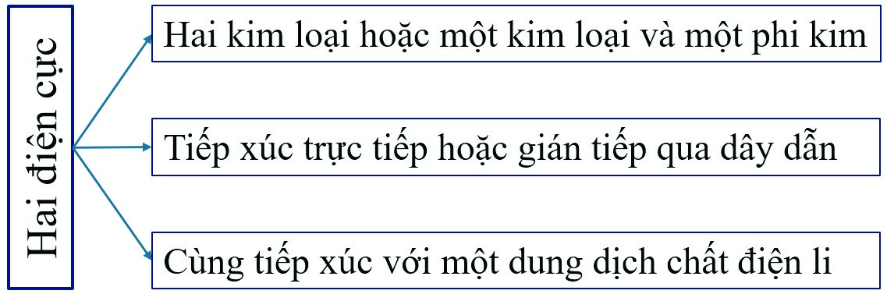
- Vật liệu bằng sắt nguyên chất không bị ăn mòn điện hoá.
- Đề xuất được một trong các điều kiện:
Không có dung dịch chất điện li: không khí khô, không có oxygen; khí quyển trơ;…
3. Tiến hành được thí nghiệm ăn mòn điện hoá sắt và ghi lại hiện tượng quan sát được.
Giải thích được quá trình ăn mòn điện hoá sắt thông qua sự tạo thành vô số pin điện hoá Fe – C ở trên.
4.4. Tổ chức thực hiện
Giáo viên hướng dẫn, hỗ trợ, kiểm tra, đánh giá quá trình và kết quả thực hiện hoạt động của học sinh.

5. Hoạt động 5: Chống ăn mòn kim loại
5.1. Mục tiêu
- Trình bày được các phương pháp chống ăn mòn kim loại.
- Thực hiện được (hoặc quan sát qua video) thí nghiệm bảo vệ sắt bằng phương pháp điện hoá, mô tả hiện tượng thí nghiệm, giải thích và nhận xét.
5.2. Nội dung
Nhiệm vụ 4.1: Phương pháp điện hoá
1. a) Trong quá trình ăn mòn gang, thép, điện cực nào bị ăn mòn? So sánh độ âm điện của hai vật liệu làm điện cực và rút ra nhận xét.
b) Xét một pin điện hoá mới khi thay điện cực C bằng điện cực Zn:
Pin điện hoá
Zn–Fe
Anode (–)
Cathode (+)
e
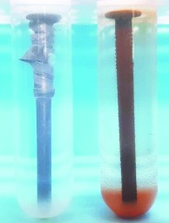
– Viết quá trình xảy ra ở anode, cathode và cho biết kim loại nào bị ăn mòn. – Từ cấu tạo pin điện hoá trên, hãy đề xuất ý tưởng nhằm bảo vệ gang, thép khỏi ăn mòn. c) Nêu nguyên tắc bảo vệ kim loại bằng phương pháp điện hoá.
d) Tại sao bằng cách gắn những tấm kẽm vào vỏ tàu biển bằng thép (phần chìm dưới nước) có thể bảo vệ vỏ tàu khỏi ăn mòn?
2. Tiến hành thí nghiệm chống ăn mòn điện hoá sắt và ghi lại hiện tượng quan sát được và giải thích.
Nhiệm vụ 5.2: Phương pháp phủ bề mặt
Liệt kê các chất thông dụng dùng để phủ (mạ, tráng, bôi, sơn) lên bề mặt vật dụng kim loại để chống ăn mòn và lấy ví dụ minh hoạ.
Biện pháp phủ | Ví dụ
Mạ kim loại
Tráng
Bôi
Sơn
5.3. Sản phẩm Nhiệm vụ 5.1:
1. a) Nhận xét được trong quá trình ăn mòn gang, thép, điện cực Fe bị ăn mòn. Điện cực Fe có độ âm điện nhỏ hơn điện cực C.
b) Xét một pin điện hoá mới khi thay điện cực C bằng điện cực Zn và để trong không khí ẩm.
Pin điện hoá
Zn–Fe
Anode (–)
Cathode (+)
e
Zn → Zn²⁺ + 2e ½ O₂ + H₂O + 2e → 2OH⁻
- Nhận xét được kim loại Zn đóng vai trò anode và bị ăn mòn.
- Đề xuất được ý tưởng gắn Zn lên bề mặt gang, thép.
- Nêu được nguyên tắc bảo vệ kim loại bằng phương pháp điện hoá là gắn kim loại cần bảo vệ với một kim loại mạnh hơn.
- Giải thích được cơ chế bảo vệ vỏ tàu biển thông qua sự hình thành pin điện hoá Zn – Fe như ở trên.
2. Giải thích được cơ chế bảo vệ đinh thép thông qua pin điện hoá Zn – Fe. Nhiệm vụ 5.2:
Biện pháp phủ | Ví dụ
Mạ kim loại | Đồng hồ mạ vàng, đồ trang sức mạ bạc, chi tiết máy mạ chromium,…
Tráng | Tráng thiếc lên thép (sắt tây); tráng kẽm lên thép (tôn).
Bôi | Bôi dầu mỡ lên khung xe,…
Sơn | Sơn khung xe, hàng rào,…
5.4. Tổ chức thực hiện
Giáo viên hướng dẫn, hỗ trợ, kiểm tra, đánh giá quá trình và kết quả thực hiện hoạt động của học sinh.

6. Hoạt động 6: Luyện tập
6.1. Mục tiêu
- Trình bày được một số tính chất của hợp kim so với kim loại thành phần.
- Nêu được thành phần, tính chất và ứng dụng của một số hợp kim quan trọng của sắt và nhôm (gang, thép, duralumin, …).
- Nêu được khái niệm ăn mòn kim loại từ sự biến đổi của một số kim loại, hợp kim trong tự nhiên.
- Trình bày được các dạng ăn mòn kim loại và các phương pháp chống ăn mòn kim loại.
6.2. Nội dung
Câu 1. Trong một loại vàng tây 18 K có chứa 75% khối lượng vàng và 25% khối lượng bạc. Trong loại vàng tây trên, cứ bao nhiêu nguyên tử vàng sẽ có 1 nguyên tử bạc? (Làm tròn kết quả đến phần trăm)
(Cho biết: Ag = 107,87, Au = 196,97.)
Câu 2. Trong một loại gang, cứ 6 nguyên tử sắt thì có 1 nguyên tử carbon. Giả thiết gang chỉ chứa hai nguyên tố sắt và carbon. Thành phần phần trăm khối lượng của sắt trong gang là a%. Giá trị của a bằng bao nhiêu? (Làm tròn kết quả đến phần mười)
(Cho biết: Fe = 55,85, C = 12,01.)
Câu 3. Đặt 4 đinh thép (làm bằng hợp kim sắt – carbon) vào 4 ống nghiệm khô rồi rót dầu ăn vào ống (1); đổ nước muối vào ống (2); cho giấm ăn vào ống (3); giữ nguyên ống (4).
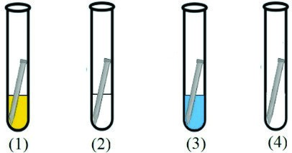
Sau khi để lâu trong không khí khô ở nhiệt độ thường, đinh thép trong ống nghiệm nào bị ăn mòn điện hoá? Giải thích.
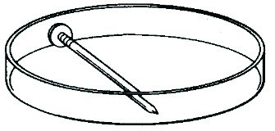
Câu 4. Đặt một đinh sắt nguyên chất vào đĩa thuỷ tinh rồi rót thêm vào một trong các dung dịch sau: CuSO₄, HCl, AgNO₃, H₂SO₄ loãng.
Với mỗi dung dịch, cho biết đinh sắt có bị ăn mòn không và ăn mòn theo dạng nào. Giải thích.
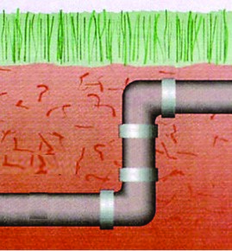
Câu 5. Những ống thép (dẫn nước, dẫn dầu, dẫn khí đốt) dưới lòng đất được quấn quanh bởi những vòng kim loại để chống ăn mòn bằng phương pháp điện hoá. Các vòng này có thể làm bằng kim loại nào trong số các kim loại sau: Mg, Zn, Cu, Ag? Giải thích.
6.3. Sản phẩm
Câu 1. Tỉ lệ nguyên tử: Au :Ag = ⁷⁵ : ²⁵ =1,64:1
196,97,54 107,87 Vậy, cứ 1,64 nguyên tử Au sẽ có 1 nguyên tử Ag.
Câu 2. Phần trăm khối lượng sắt 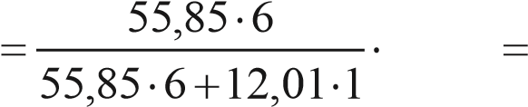100% 96,5%.
Câu 3. Đinh sắt ở ống (2) và ống (3) bị ăn mòn điện hoá vì nước muối, giấm ăn đóng vai trò dung dịch chất điện li. Câu 4.
Dung dịch | CuSO₄ | HCl | AgNO₃ | H₂SO₄ loãng
Dạng ăn mòn | Điện hoá + hoá học | Hoá học | Điện hoá + hoá học | Hoá học
Câu 5. Vòng đó có thể làm bằng kim loại mạnh hơn Fe, đó là Mg, Zn.
6.4. Tổ chức thực hiện
- Giao nhiệm vụ cho các nhóm học sinh thảo luận và trình bày.
- Giáo viên hỗ trợ học sinh thực hiện; kiểm tra, đánh giá kết quả thực hiện.

7. Hoạt động 7: Vận dụng
7.1. Mục tiêu
- Năng lực giải quyết vấn đề và sáng tạo thông qua các vấn đề nảy sinh trong thực tiễn.
- Năng lực tự học, tự tìm tòi, khám phá và đề xuất giải pháp thực hiện.
  - Nội dung
Nhiệm vụ 7.1. Thiết kế poster về thành phần, tính chất và ứng dụng của một số hợp kim
Học sinh tìm thông tin về thành phần, tính chất và ứng dụng.
Nhiệm vụ 7.2. Thiết kế poster về giải pháp thu gom, tái chế kim loại từ một số hợp kim của nhôm, sắt, đồng
Học sinh đề xuất giải pháp từ thu gom đến đúc kim loại.
Nhiệm vụ 7.3. Thực hiện các giải pháp chống ăn mòn cho một số vật dụng kim loại trong gia đình
Học sinh tìm thông tin và áp dụng các kiến thức trong bài học, đề xuất và thực hiện các biện pháp chống ăn mòn.
  - Sản phẩm
Sơ đồ thiết kế, các số liệu và nhận xét.
  - Tổ chức thực hiện:
Giao cho học sinh thực hiện ngoài giờ học trên lớp và nộp báo cáo để trao đổi, chia sẻ và đánh giá vào các thời điểm phù hợp trong kế hoạch giáo dục môn học/hoạt động giáo dục của giáo viên.

BÀI 23 ÔN TẬP CHƯƠNG 6
(Thời gian thực hiện: 1 tiết)

I. MỤC TIÊU

1. Kiến thức
- Hệ thống hoá kiến thức về kim loại, hợp kim và sự ăn mòn kim loại.
- Hiểu và VDKT về kim loại, hợp kim và sự ăn mòn kim loại vào thực tiễn sản xuất và cuộc sống.

II. THIẾT BỊ DẠY HỌC VÀ HỌC LIỆU
– Sơ đồ Mindmap hệ thống hoá kiến thức về kim loại, hợp kim và sự ăn mòn kim loại. – Phiếu học tập.

III. TIẾN TRÌNH DẠY HỌC Hoạt động: Luyện tập
Câu hỏi
Hãy chọn đúng hoặc sai cho mỗi ý a, b, c, d ở câu sau.
Câu 1. Các nguyên tố kim loại chiếm trên 80% tổng số các nguyên tố trong bảng tuần hoàn.
- Kim loại thuộc khối s đều là kim loại mạnh.
- Nguyên tử kim loại có 1 đến 2 electron ở lớp ngoài cùng.
- Tính chất hoá học đặc trưng của kim loại là tính khử.
- Nguyên tố khối d và khối f đều là kim loại.
Câu 2. Liên kết kim loại là tương tác tĩnh điện giữa ion dương kim loại ở nút mạng và các electron tự do. Yếu tố nào sau đây không ảnh hưởng đến liên kết kim loại? A. Bán kính cation kim loại nút mạng. B. Kích thước tinh thể kim loại.
C. Mật độ electron hoá trị tự do. D. Điện tích cation kim loại nút mạng. Hãy chọn đúng hoặc sai cho mỗi ý a, b, c, d ở các câu 3 – 4.
Câu 3. Cho các cặp oxi hoá – khử và thế điện cực chuẩn tương ứng:
Cặp oxi hoá – khử | Sn²⁺/Sn | Mg²⁺/Mg | H₂O/H₂, OH⁻ | Hg²⁺/Hg
Thế điện cực chuẩn, V | –0,137 | –2,356 | –0,414 | +0,853
Xét ở điều kiện chuẩn:
- Tính oxi hoá tăng dần theo thứ tự Mg²⁺; Sn²⁺; Hg²⁺.
- Kim loại Mg tác dụng được với nước.
- Tính khử giảm dần theo thứ tự Sn; Mg; Hg.
- Kim loại Sn khử được các ion Mg²⁺; Hg²⁺.
Câu 4. Cho phản ứng hoá học: Sn²⁺ + 2Fe³⁺ → Sn⁴⁺ + 2Fe²⁺. a) Ion Fe³⁺ bị ion Sn²⁺ khử thành ion Fe²⁺.
- Thế điện cực chuẩn của cặp Sn⁴⁺/Sn²⁺ lớn hơn của cặp Fe³⁺/Fe²⁺.
- Ion Sn⁴⁺ có tính oxi hoá mạnh hơn ion Fe³⁺.
- Ion Sn²⁺ là chất oxi hoá, ion Fe³⁺ là chất khử.
Câu 5. Điện phân nóng chảy NaCl với cường độ dòng điện 30 000 A trong thời gian t giờ, thu được 92 kg Na ở cathode. Cho: q = It = n_{e} ⋅F; F = 96 500 C/mol.
Giả thiết hiệu suất điện phân đạt 100%. Giá trị nào sau đây gần nhất với t?
A. 4,0. B. 3,2. C. 4,4. D. 3,6.
Câu 6. Trong công nghiệp luyện kim, quặng blende có thành phần chính là zinc sulfide (ZnS) được sử dụng làm nguyên liệu để sản xuất kẽm. Quá trình xảy ra theo các giai đoạn:
ZnS(s) + O₂(g) →^{to} ZnO(s) + SO₂(g) (1)
ZnO(s) + C(s) →^{to} Zn(g) + CO(g) (2)
Cho biết:
Chất | ZnS(s) | ZnO(s) | Zn(g) | SO₂(g) | CO(g)
∆_{f}H₂₉₈º (kJ/mol) | –206,0 | –350,4 | +130,4 | –296,8 | –110,5
- Tính biến thiên enthalpy chuẩn của (1) và (2).
- Tính nhiệt lượng toả ra khi đốt cháy hoàn toàn 1 tấn ZnS(s) trong quặng theo (1).
- Tính nhiệt lượng cần cung cấp để sản xuất 1 tấn Zn ở (2).
Câu 7. Xét quá trình điện phân nóng chảy hỗn hợp aluminium oxide và cryolite với các điện cực than chì để sản xuất nhôm trong công nghiệp.
- Viết các quá trình xảy ra ở anode, cathode và viết PTHH của phản ứng điện phân.
- Nêu 3 vai trò của cryolite trong quá trình điện phân.
- Viết hai PTHH giải thích nguyên nhân gây tiêu hao điện cực anode trong quá trình điện phân.
Hướng dẫn
Câu 1. a) – đúng; b) – sai; c) – đúng; d) – đúng.
Câu 2. B.
Câu 3. a) – đúng; b) – đúng; c) – sai; d) – sai.
Câu 4. a) – đúng; b) – sai; c) – sai; d) – sai.
Câu 5. D.
Quá trình khử tại cathode: Na⁺ + 1e → Na n_{e} = 1⋅n_{Na} = 4 000 mol ⇒ thời gian t = 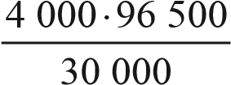= 12 867 (s) = 3,6 h.
Câu 6. a) ZnS(s) + 3/2O₂(g) →^{to} ZnO(s) + SO₂(g) (1)
ZnO(s) + C(s) →^{to} Zn(g) + CO(g) (2)
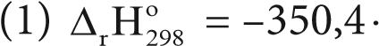1 – 296,8⋅1 – (–206,0⋅1) = –446,6 (kJ).
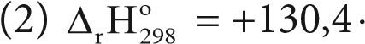1 – 110,5⋅1 – (–350,4⋅1) = +370,3 (kJ).
- Nhiệt lượng toả ra = 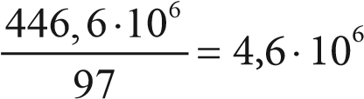 (kJ).
- Nhiệt lượng cần cung cấp = 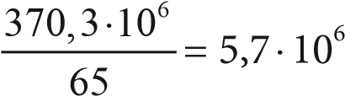 (kJ).
Câu 7. a) Tại anode: 2O²⁻ → O₂ + 4e; tại cathode: Al³⁺ + 3e → Al.
- 3 vai trò của cryolite trong quá trình điện phân: làm giảm nhiệt độ nóng chảy của hỗn hợp điện phân; làm tăng độ dẫn điện của chất điện li; ngăn cách nhôm lỏng với không khí.
- Điện cực anode bị đốt cháy bởi oxygen:
C + O₂ →CO₂; 2C + O₂ →2CO.
CHƯƠNG 7
NGUYÊN TỐ NHÓM IA VÀ NHÓM IIA
BÀI 24

NGUYÊN TỐ NHÓM IA
(Thời gian thực hiện: 4 tiết)

I. MỤC TIÊU

1. Kiến thức
- Nêu được trạng thái tự nhiên của nguyên tố nhóm IA.
- Nêu được xu hướng biến đổi nhiệt độ nóng chảy, nhiệt độ sôi của kim loại nhóm IA.– Giải thích được nguyên nhân khối lượng riêng nhỏ và độ cứng thấp của kim loại nhóm IA.
- Giải thích được nguyên nhân kim loại nhóm IA có tính khử mạnh hơn so với các nhóm kim loại khác.
- Thông qua mô tả thí nghiệm (hoặc quan sát qua video), nêu được mức độ phản ứng tăng dần từ lithium, sodium, potassium khi chúng phản ứng với nước, chlorine và oxygen.
- Giải thích được trạng thái tồn tại của nguyên tố nhóm IA trong tự nhiên.
- Nêu được khả năng tan trong nước của các hợp chất nhóm IA.
- Tìm hiểu và trình bày được ứng dụng của sodium chloride.
- Giải thích được các ứng dụng phổ biến của sodium hydrogencarbonate, sodium carbonate và phương pháp Solvay sản xuất soda.

2. Về năng lực
- Trình bày được cách bảo quản kim loại nhóm IA.
- Thực hiện được thí nghiệm (hoặc qua quan sát video thí nghiệm) phân biệt các ion Li⁺, Na⁺, K⁺ bằng màu ngọn lửa.
- Trình bày được quá trình điện phân dung dịch sodium chloride và các sản phẩm cơ bản của công nghiệp chlorine – kiềm.

3. Về phẩm chất
- Sử dụng tiết kiệm, an toàn các sản phẩm chứa hợp chất của kim loại kiềm trong đời sống, sản xuất.
- Có ý thức đúng với việc áp dụng công nghệ xanh trong hoá học và phát triển mô hình kinh tế tuần hoàn để bảo tồn tài nguyên và bảo vệ môi trường.

II. THIẾT BỊ DẠY HỌC VÀ HỌC LIỆU
- Hoá chất: Các muối rắn: LiCl, NaCl, KCl.
- Dụng cụ: đèn khí gas, giá ống nghiệm, đĩa thuỷ tinh, bật lửa.III. TIẾN TRÌNH DẠY HỌC

1. Hoạt động 1: Mở đầu
1.1. Mục tiêu
- Huy động được vốn hiểu biết, kĩ năng có sẵn của học sinh (về quy luật biến đổi tính chất trong bảng tuần hoàn, năng lượng hoá học, cân bằng hoá học, thuyết acid – base,…) để chuẩn bị cho học bài mới; học sinh cảm thấy vấn đề sắp học rất gần gũi với mình.
- Kích thích sự tò mò, khơi dậy hứng thú của học sinh về chủ đề sẽ học; tạo không khí lớp học sôi nổi, chờ đợi, thích thú.
- Học sinh trải nghiệm qua tình huống có vấn đề, trong đó chứa đựng những nội dung kiến thức, những kĩ năng để phát triển phẩm chất, năng lực mới.
1.2. Nội dung
Giáo viên tổ chức cho học sinh trả lời câu hỏi để tìm các từ hàng ngang, cuối cùng xác định từ chìa khoá.
1
2
3
4
5
6
Câu 1: Cấu trúc tinh thể kim loại kiềm theo kiểu lập phương nào?
Câu 2: “Cá không ăn muối cá ươn” là câu nói về việc bảo quản thực phẩm bằng phương pháp nào?
Câu 3: Nhóm nào gồm những kim loại mạnh nhất trong bảng tuần hoàn?
Câu 4: Tên loại nước muối dùng trong y học dùng để rửa vết thương, súc miệng, nhỏ mắt, nhỏ mũi,...
Câu 5: Từ nào còn thiếu trong câu “Gừng cay muối … xin đừng quên nhau”?
Câu 6: Loại chất nào trong cơ thể đóng vai trò quan trọng trong trao đổi chất, truyền dẫn xung điện thần kinh?
1.3. Sản phẩm
 | T | A | M | K | H | O | I
 |  |  | U | O | P
 | N | H | O | M | I | A
 |  | S | I | N | H | L | I
 |  | M | A | N
D | I | E | N | G | I | A | I
1
2
3
4
5
6
Muối ăn là hợp chất quan trọng nhất và phổ biến nhất của nhóm IA, có nhiều ứng dụng trong đời sống, sản xuất, y học.
1.4. Tổ chức thực hiện
Giáo viên thiết kế các câu hỏi dạng trò chơi Quizizz, Rung chuông vàng,… để khởi động buổi học.

2. Hoạt động 2: Đơn chất nhóm IA
2.1. Mục tiêu
- Nêu được trạng thái tự nhiên của nguyên tố nhóm IA.
- Nêu được xu hướng biến đổi nhiệt độ nóng chảy, nhiệt độ sôi của kim loại nhóm IA.– Giải thích được nguyên nhân khối lượng riêng nhỏ và độ cứng thấp của kim loại nhóm IA.
- Giải thích được nguyên nhân kim loại nhóm IA có tính khử mạnh hơn so với các nhóm kim loại khác.
- Thông qua mô tả thí nghiệm (hoặc quan sát qua video), nêu được mức độ phản ứng tăng dần từ lithium, sodium, potassium khi chúng phản ứng với nước, chlorine và oxygen.
- Giải thích được trạng thái tồn tại của nguyên tố nhóm IA trong tự nhiên.
- Trình bày được cách bảo quản kim loại nhóm IA.
2.2. Nội dung
Nhiệm vụ 2.1: Đặc điểm chung
1. a) Viết cấu hình electron của nguyên tử; xác định vị trí (chu kì, nhóm) của các nguyên tố: Li (Z = 3); Na (Z = 11).
- Dự đoán cấu hình electron lớp ngoài cùng của các nguyên tử tiếp theo trong cùng nhóm với Li, Na:
Nguyên tử | Cấu hình electron lớp ngoài cùng | Xu hướng biến đổi bán kính | Xu hướng biến đổi tính kim loại
Li |  |  | 
Na
K
Rb
Cs
- Dựa vào quy luật biến đổi tính chất của nguyên tử trong nhóm A, viết xu hướng biến đổi bán kính nguyên tử, tính kim loại theo chiều mũi tên.
2. Đọc số liệu ở Bảng 24.1 (SGK trang 109) để đưa ra ý kiến nhận xét.
- Xu hướng biến đổi bán kính nguyên tử, tính kim loại có tuân theo quy luật không? Giải thích nguyên nhân.
- Số oxi hoá của kim loại nhóm IA trong hợp chất.
Nhiệm vụ 2.2: Trạng thái tự nhiên
- Viết công thức các hợp chất phổ biến của Na, K trong tự nhiên mà em biết vào bảng sau.
Nguyên tố | Công thức hợp chất (tên quặng, nếu có)
Na
K
- Tại sao các nguyên tố nhóm IA không tồn tại ở dạng đơn chất trong tự nhiên?
Nhiệm vụ 2.3: Tính chất vật lí
Đọc số liệu ở Bảng 24.1 (SGK trang 109) để đưa ra ý kiến nhận xét.
- Viết xu hướng biến đổi nhiệt độ nóng chảy, nhiệt độ sôi theo chiều mũi tên.
Kim loại | Xu hướng biến đổi nhiệt độ nóng chảy | Xu hướng biến đổi nhiệt độ sôi
Li |  | 
Na
K
Rb
Cs
- Vẽ biểu đồ hình cột để biểu diễn sự biến đổi nhiệt độ nóng chảy của kim loại nhóm IA.
- Đề xuất sự giải thích cho các đặc điểm sau của kim loại nhóm IA:
(1) Khối lượng riêng nhỏ; (2)Độ cứng thấp.
Nhiệm vụ 2.4: Tính chất hoá học
- Viết các nhận xét và dự đoán của em về tính kim loại hoặc tính khử của kim loại nhóm IA vào bảng sau:
Đặc điểm | Nhận xét chung | Dự đoán
Cấu hình electron lớp ngoài cùng
Bán kính nguyên tử
Độ âm điện
Thế điện cực chuẩn
- a) Quan sát video các kim loại Li, Na, K tác dụng với nước và ghi lại hiện tượng em quan sát được vào bảng sau.
Kim loại | Hiện tượng | Xu hướng phản ứng với nước
Li |  | 
Na
K
Viết PTHH của phản ứng Na với H₂O.
b) Quan sát video các kim loại Li, Na, K tác dụng với oxygen và chlorine và ghi nhận xét về xu hướng phản ứng:
Kim loại | Xu hướng phản ứng với oxygen | Xu hướng phản ứng với chlorine
Li |  | 
Na
K
Viết PTHH của phản ứng Na với O₂ và Cl₂.
Nhiệm vụ 2.5: Bảo quản
Trình bày 3 cách để bảo quản kim loại nhóm IA.
2.3. Sản phẩm Nhiệm vụ 2.1:
1. b) Học sinh dự đoán cấu hình electron lớp ngoài cùng bằng cách tăng dần số thứ tự lớp:
Nguyên tử | Cấu hình electron lớp ngoài cùng | Xu hướng biến đổi bán kính | Xu hướng biến đổi tính kim loại
Li | 2s¹ |   Tăng dần |   Tăng dần
Na | 3s¹
K | 4s¹
Rb | 5s¹
Cs | 6s¹
c) Học sinh viết được xu hướng biến đổi bán kính nguyên tử, tính kim loại theo chiều mũi tên.
Nhiệm vụ 2.2: Trạng thái tự nhiên
- Viết được công thức các hợp chất phổ biến của Na, K trong tự nhiên:
Nguyên tố | Công thức hợp chất (tên quặng, nếu có)
Na | NaCl (halite), Na₂CO₃⋅10H₂O (soda), NaNO₃ (diêm tiêu Chi Lê), Na₃AlF₆ (cryolite).
K | KCl (sylvite), NaC⋅KCl (sylvinite), KCl⋅MgCl₂⋅6H₂O (carnallite).
- Giải thích được các nguyên tố nhóm IA có tính kim loại mạnh, dễ dàng phản ứng với các tác nhân trong môi trường như nước, oxygen,...
Nhiệm vụ 2.3:
2. a) Bán kính nguyên tử tăng dần do số lớp electron tăng dần, tính kim loại tăng dần do bán kính nguyên tử tăng dần, khả năng nhường electron tăng.
- Vẽ được biểu đồ hình cột để ghi nhớ xu hướng
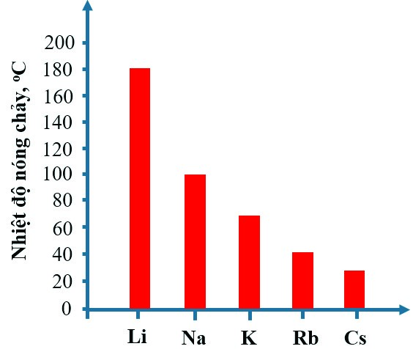
Nhiệt độ nóng chảy,
o
C
Li Na K Rb Cs
- Đề xuất sự giải thích cho các đặc điểm sau của kim loại nhóm IA.Khối lượng riêng nhỏ: bán kính nguyên tử lớn, mạng tinh thể kém đặc khít; Độ cứng thấp: liên kết kim loại yếu.
Nhiệm vụ 2.4: Tính chất hoá học
    - Viết được các nhận xét và dự đoán về tính kim loại hoặc tính khử của kim loại nhóm IA:
Đặc điểm | Nhận xét chung | Dự đoán
Cấu hình electron lớp ngoài cùng | 1 electron | Dễ nhường electron
Bán kính nguyên tử | lớn | Dễ nhường electron
Độ âm điện | nhỏ | Tính kim loại mạnh
Thế điện cực chuẩn | rất nhỏ | Tính khử mạnh
    - b) Viết được PTHH:
2Na + O₂ → Na₂O₂ 2Na + Cl_{2 →} 2NaCl
Nhiệm vụ 2.5: Bảo quản
Trình bày 3 cách để bảo quản kim loại nhóm IA: Ngâm trong dung môi trơ (như dầu hoả); để trong ống chân không hàn kín; để trong bình chứa khí hiếm.
2.4. Tổ chức thực hiện
Giáo viên tổ chức hoạt động cho học sinh làm việc cá nhân hoặc làm việc nhóm, sau đó thuyết trình để đánh giá đồng đẳng; đồng thời hỗ trợ, kiểm tra, đánh giá quá trình và kết quả thực hiện hoạt động của học sinh.

3. Hoạt động 3: Hợp chất của kim loại nhóm IA
3.1. Mục tiêu
- Nêu được khả năng tan trong nước của các hợp chất nhóm IA.
- Thực hiện được thí nghiệm (hoặc qua quan sát video thí nghiệm) phân biệt các ion Li⁺, Na⁺, K⁺ bằng màu ngọn lửa.
- Tìm hiểu và trình bày được ứng dụng của sodium chloride.
- Trình bày được quá trình điện phân dung dịch sodium chloride và các sản phẩm cơ bản của công nghiệp chlorine – kiềm.
- Giải thích được các ứng dụng phổ biến của sodium hydrogencarbonate, sodium carbonate và phương pháp Solvay sản xuất soda.
3.2. Nội dung
Nhiệm vụ 3.1: Đặc điểm chung
1. Đánh dấu X vào ô tương ứng để nhận xét chung về các tính chất sau của các hợp chất kim loại nhóm IA
a) Khả năng hoà tan trong nước
Dễ tan |  | Ít tan | Không tan
b) Khả năng điện li trong nước
Điện li mạnh |  | Điện li yếu | Không điện li
2. Quan sát video thí nghiệm về màu ngọn lửa ion kim loại nhóm IA rồi ghi lại màu sắc mà em quan sát được vào dưới mỗi hình:
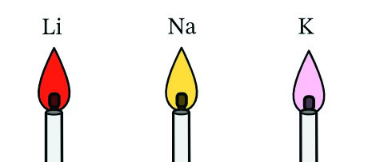
………… ………… …………
Nhiệm vụ 3.2: Hợp chất NaCl
- a) Vẽ sơ đồ Mindmap về các ứng dụng chính của NaCl mà em biết.
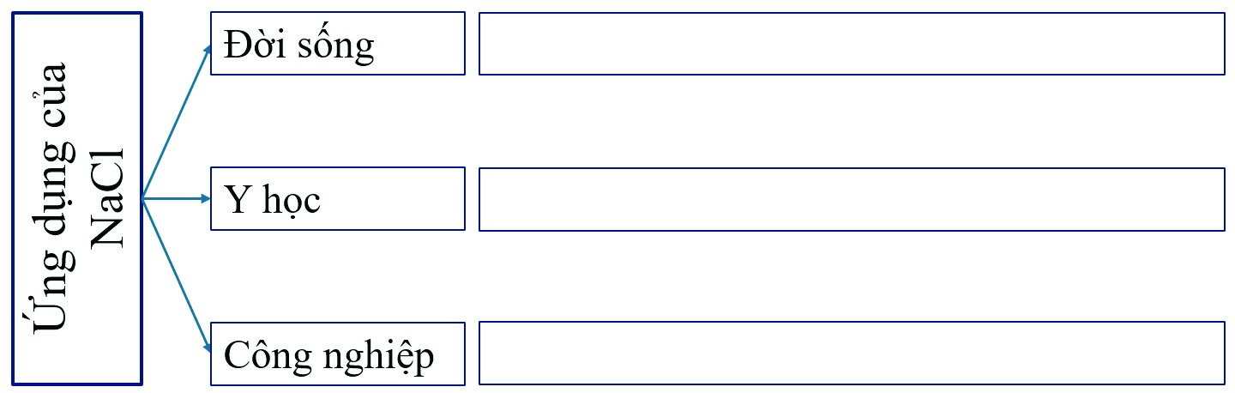
- Xét thí nghiệm điện phân dung dịch NaCl trong công nghiệp chlorine – kiềm (với anode bằng than chì, cathode bằng sắt, có màng ngăn điện cực):
Dung dịch NaCl
Anode (+)
Cathode (–)
- Sắp xếp các ion và phân tử theo thứ tự điện phân ở mỗi điện cực trong sơ đồ trên.
- Điền các thông tin còn thiếu ở mỗi điện cực vào bảng sau.
Điện cực | Anode | Cathode
Quá trình xảy ra
Sản phẩm
- Viết PTHH của phản ứng xảy ra trong quá trình điện phân.
- Trong công nghiệp, nước Javel được sản xuất bằng quá trình điện phân dung dịch NaCl không có màng ngăn. Viết PTHH của phản ứng.
- Tìm hiểu các ứng dụng quan trọng cho mỗi sản phẩm của công nghiệp chlorine – kiềm.
Sản phẩm | Ứng dụng
NaOH
Cl₂
H₂
NaOCl
Nhiệm vụ 3.3: Hợp chất NaHCO₃
- Do tính chất kém bền nhiệt, NaHCO₃ dễ bị phân huỷ theo phản ứng:
2NaHCO₃(s) → Na₂CO₃(s) + CO₂(g) + H₂O(g) ∆Hº > 0
Đưa ra ý kiến của em để giải thích các ứng dụng sau của NaHCO₃:
Ứng dụng | Ý kiến giải thích
Bột nở trong chế biến thực phẩm
Chất chữa cháy dạng bột
- a) Một học sinh đưa ra nhận định: NaHCO₃ vừa là acid, vừa là base theo thuyết Brønsted. Theo em, nhận định trên là đúng hay sai? Minh hoạ bằng phản ứng với dung dịch NaOH và HCl (dùng mũi tên chỉ sự nhường – nhận proton). b) Viết PTHH để giải thích các ứng dụng sau của NaHCO₃.
Ứng dụng | PTHH
Chất tạo bọt trong viên sủi
Chất điều chỉnh pH khi nước dư H⁺
Nhiệm vụ 3.4: Hợp chất Na₂CO₃
- Vẽ sơ đồ Mindmap về các ứng dụng chính của Na₂CO₃ mà em biết.
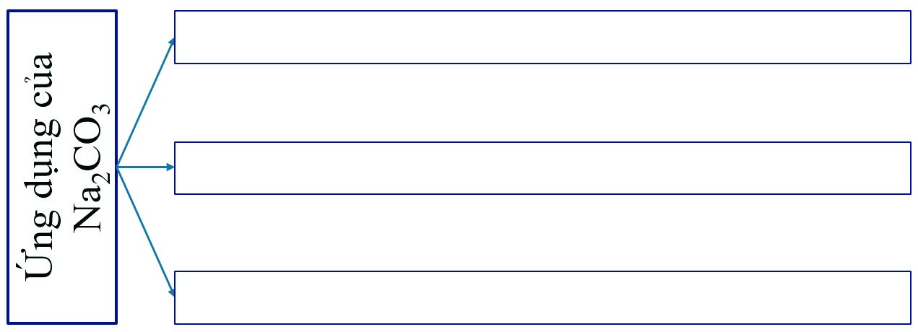
- Dung dịch Na₂CO₃ có môi trường kiềm và có khả năng làm đổi màu chỉ thị (quỳ tím đổi màu xanh, phenolphthalein đổi màu hồng).
Viết PTHH để giải thích. Đó có phải là phản ứng acid – base theo thuyết Brønsted không? Chất nào là acid, chất nào là base?
- Viết PTHH khi sử dụng Na₂CO₃ để tách loại các ion sau trong kĩ thuật xử lí nước:
Ứng dụng | PTHH
Tách Mg²⁺, Ca²⁺ ra khỏi nước cứng.
Tách Fe³⁺ ra khỏi nước nhiễm phèn.
Nhiệm vụ 3.5: Quy trình Solvay
Đọc về quy trình Solvay ở SGK trang 114 – 115 để tìm thông tin. a) Liệt kê các nguyên liệu ban đầu của quá trình Solvay.
- Điền các thông tin còn thiếu vào sơ đồ quá trình Solvay:
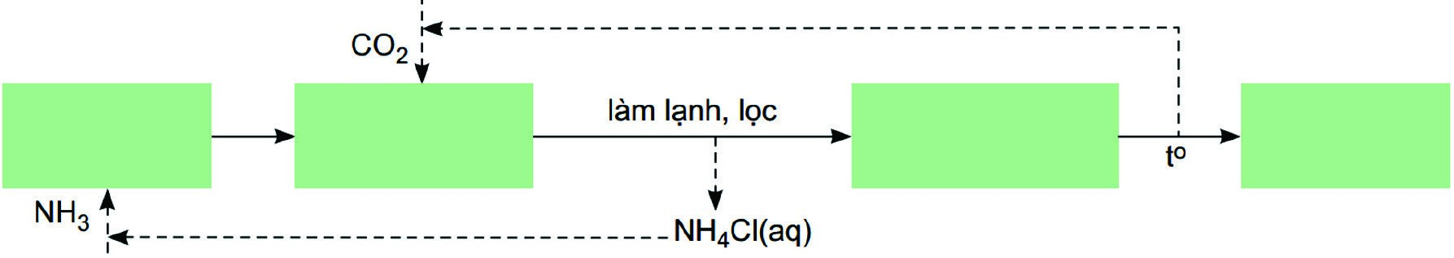
- Viết các PTHH trong các giai đoạn sau:
Giai đoạn tạo sản phẩm | PTHH
NaHCO₃
Na₂CO₃
- Dự đoán các giai đoạn có khả năng phát thải gây ô nhiễm môi trường. Đề xuất giải pháp nhằm hạn chế nguồn ô nhiễm đó.
3.3. Sản phẩm Nhiệm vụ 3.1:
2. Quan sát video thí nghiệm và viết được màu ngọn lửa: LiCl màu đỏ tía, NaCl màu vàng, KCl màu tím nhạt.
Nhiệm vụ 3.2:
e) Tìm hiểu được các ứng dụng quan trọng cho mỗi sản phẩm của công nghiệp chlorine – kiềm.
Sản phẩm | Ứng dụng
NaOH | Chế biến dầu mỏ, luyện nhôm, giấy, dệt,...
Cl₂ | Tẩy trắng, sát trùng, sản xuất nước Javel, hydrochloric acid,...
H₂ | Nhiên liệu, tổng hợp ammonia, hydrochloric acid,...
NaOCl | Chất tẩy rửa.
Nhiệm vụ 3.3:
- Đưa ra được ý kiến của em để giải thích các ứng dụng của NaHCO₃:
Ứng dụng | Ý kiến giải thích
Bột nở trong chế biến thực phẩm | Phản ứng tạo chất khí và hơi ⇒ tạo nhiều lỗ xốp, làm tăng thể tích thực phẩm.
Chất chữa cháy dạng bột | Phản ứng thu nhiệt ⇒ làm giảm nhiệt độ đám cháy.  Phản ứng tạo chất khí và hơi ⇒ pha loãng nồng độ oxygen, làm giảm tốc độ đám cháy.
Nhiệm vụ 3.4:
- Viết được phản ứng minh hoạ, chỉ rõ ion CO₃²⁻ nhận proton (đóng vai trò là base) và H₂O nhường proton (đóng vai trò là acid):
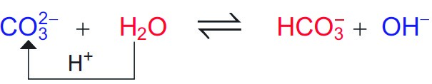
Nhiệm vụ 3.5:
c) Viết được các PTHH trong các giai đoạn của quy trình Solvay.
Giai đoạn tạo sản phẩm | PTHH
NaHCO₃ | NaCl + CO₂ + NH₃ + H₂O → NaHCO₃ + NH₄Cl
Na₂CO₃ | 2NaHCO₃ →^{to} Na₂CO₃ + CO₂ + H₂O
3.4. Tổ chức thực hiện
Giáo viên hướng dẫn, hỗ trợ, kiểm tra, đánh giá quá trình và kết quả thực hiện hoạt động của học sinh.

4. Hoạt động 4: Luyện tập
4.1. Mục tiêu
- Nêu được xu hướng biến đổi nhiệt độ nóng chảy, nhiệt độ sôi của kim loại nhóm IA.– Giải thích được nguyên nhân khối lượng riêng nhỏ và độ cứng thấp của kim loại nhóm IA.
- Giải thích được nguyên nhân kim loại nhóm IA có tính khử mạnh hơn so với các nhóm kim loại khác.
- Thông qua mô tả thí nghiệm (hoặc quan sát qua video), nêu được mức độ phản ứng tăng dần từ lithium, sodium, potassium khi chúng phản ứng với nước, chlorine và oxygen.
- Giải thích được các ứng dụng phổ biến của sodium hydrogencarbonate, sodium carbonate và phương pháp Solvay sản xuất soda.
4.2. Nội dung
Câu 1. Kim loại nhóm IA phản ứng mạnh với chlorine ngay ở điều kiện thường, tạo thành muối chloride.
Phản ứng | ∆rHo298 (kJ)
2Li(s) + Cl₂(g) → 2LiCl(s) | −817,2
2Na(s) + Cl₂(g) → 2NaCl(s) | −822,2
2K(s) + Cl₂(g) → 2KCl(s) | −873,4
- Nhận xét về xu hướng toả nhiệt của phản ứng từ Li đến K.
- Dự đoán về mức độ phản ứng với chlorine trong dãy từ Li đến K.
Câu 2. Trong phòng thí nghiệm:
- Khi cho kim loại nhóm IA (Li, Na, K) tác dụng với nước thì cần lấy mẩu kim loại nhỏ. Giải thích.
- Sodium được dùng để loại nước khỏi một số dung môi hữu cơ như ether. Giải thích.
Câu 3. Giải thích tại sao:
- Có thể bảo quản Na, K bằng cách ngâm trong dầu hoả.
- Không sử dụng các alcohol (ví dụ ethanol) để bảo quản kim loại nhóm IA.
Câu 4. a) Trong quá trình Solvay, viết PTHH của các phản ứng:
- Nung vôi để cung cấp vôi sống và carbon dioxide.
- Tái chế ammonia từ vôi sống và dung dịch ammonium chloride.
b) Quy trình Solvay đã giảm thiểu được tác động đến môi trường bằng cách quay vòng các sản phẩm trung gian (như CO₂ và NH₃) để tái sử dụng trong quy trình sản xuất.
Từ sơ đồ quá trình Solvay, hãy làm sáng tỏ nhận định trên.
Câu 5. Đề xuất một cách khác để biểu diễn quá trình Solvay từ các nguyên liệu: đá vôi, ammonia, muối ăn, nước.
4.3. Sản phẩm
Câu 1. a) Mức độ toả nhiệt tăng dần từ Li đến K. b) Mức độ phản ứng tăng dần từ Li đến K.
Câu 2. Trong phòng thí nghiệm:
- Sử dụng miếng kim loại nhỏ ⇒lượng chất nhỏ ⇒nhiệt lượng toả ra ít, mức độ phản ứng vừa phải, có thể kiểm soát an toàn.
- Sodium có khả năng phản ứng với các vết nước có lẫn trong ether và không phản ứng với ether.
Câu 3. a) Khi bảo quản kim loại nhóm IA bằng dầu hoả khan, phần lớn hoặc toàn bộ miếng kim loại chìm trong dầu hoả nên hạn chế tối đa khả năng tiếp xúc giữa kim loại với oxygen và hơi ẩm trong không khí.
b) Không dùng các alcohol (ví dụ ethanol) để bảo quản kim loại kiềm vì alcohol có phản ứng với kim loại kiềm.
Câu 4. a) Các phản ứng hoá học xảy ra trong quá trình Solvay:
Nung vôi: CaCO3 →900 1200− oC CaO + CO2
Tái chế ammonia: CaO + H₂O → Ca(OH)₂
Ca(OH)₂ + 2NH₄Cl → CaCl₂ + 2NH₃ + 2H₂O
b) CO₂ từ quá trình nhiệt phân NaHCO₃, NH₃ tái chế từ NH₄Cl đều được quay vòng về giai đoạn carbonate hoá.
Câu 5. Học sinh đề xuất được cách khác biểu diễn quá trình Solvay. Ví dụ:
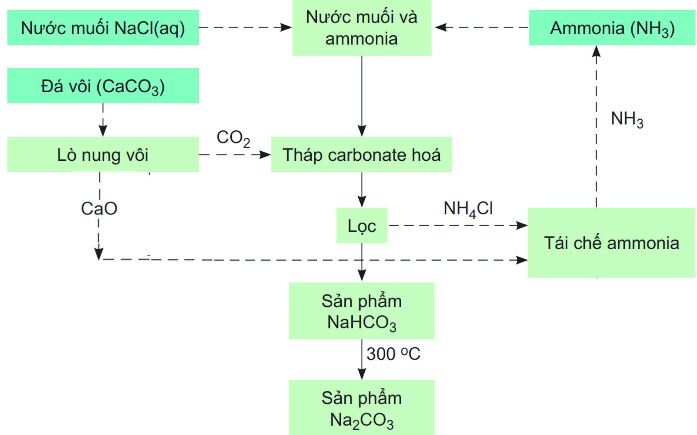
4.4. Tổ chức thực hiện
- Giao nhiệm vụ cho các nhóm học sinh thảo luận và trình bày.
- Giáo viên hỗ trợ học sinh thực hiện; kiểm tra, đánh giá kết quả thực hiện.

5. Hoạt động 5: Vận dụng
5.1. Mục tiêu
- Năng lực giải quyết vấn đề và sáng tạo thông qua các vấn đề nảy sinh trong thực tiễn.
- Năng lực tự học, tự tìm tòi, khám phá và đề xuất giải pháp thực hiện.
  - Nội dung
Nhiệm vụ 5.1. Thiết kế bình cứu hoả mini chứa bột chữa cháy NaHCO₃ Thiết kế từ đồ dùng tái chế, baking soda.
Nhiệm vụ 5.2. Thiết kế bình xịt làm sạch chứa baking soda và giấm
Bình xịt hai ngăn đựng riêng biệt baking soda và giấm. Khi hai chất pha trộn vào nhau sẽ tạo bọt và làm sạch bề mặt thiết bị, đồ dùng nhà bếp. Nhiệm vụ 5.3. Thiết kế tên lửa nước từ baking soda và giấm
  - Sản phẩm
Sơ đồ thiết kế và vỏ bình từ các vật dụng tái chế, đảm bảo kín, an toàn.
  - Tổ chức thực hiện
Giao cho học sinh thực hiện ngoài giờ học trên lớp và nộp báo cáo để trao đổi, chia sẻ và đánh giá vào các thời điểm phù hợp trong kế hoạch giáo dục môn học/hoạt động giáo dục của giáo viên.

BÀI 25 NGUYÊN TỐ NHÓM IIA
(Thời gian thực hiện: 4 tiết)

I. MỤC TIÊU

1. Kiến thức
- Nêu được trạng thái tự nhiên của nguyên tố nhóm IIA.
- Nêu các đại lượng vật lí cơ bản của kim loại nhóm IIA (bán kính nguyên tử, nhiệt độ nóng chảy, khối lượng riêng).
- Giải thích được nguyên nhân tính kim loại tăng dần từ trên xuống dưới trong cùng nhóm của kim loại nhóm IIA (dựa vào bán kính nguyên tử, điện tích hạt nhân).
- Trình bày được phản ứng của kim loại IIA với oxygen.
- Nêu được mức độ tương tác của kim loại IIA với nước. Chứng minh được xu hướng tăng hoặc giảm dần mức độ các phản ứng dựa vào tính kiềm của dung dịch thu được cùng với độ tan của các hydroxide nhóm IIA.
- Nêu được khả năng tan trong nước của các muối carbonate, sulfate, nitrate nhóm IIA. – Sử dụng được bảng tính tan, độ tan của muối và hydroxide.
- Nhận biết được các đơn chất và hợp chất của Ca²⁺, Sr²⁺, Ba²⁺ dựa vào màu ngọn lửa.
- Nêu được tương tác giữa muối carbonate với nước và với dung dịch acid loãng.
- Viết được PTHH sự phân huỷ nhiệt của muối carbonate và muối nitrate.
- Giải thích được quy luật biến đổi độ bền nhiệt của muối carbonate, muối nitrate theo biến thiên enthalpy phản ứng.
- Nêu được khái niệm nước cứng, phân loại nước cứng.

2. Về năng lực
- Thực hiện được thí nghiệm so sánh định tính độ tan giữa calcium sulfate và barium sulfate từ phản ứng của calcium chloride, barium chloride với dung dịch copper(II) sulfate.
- Thực hiện được thí nghiệm kiểm tra sự có mặt từng ion riêng biệt Ca²⁺, Ba²⁺, CO²₃⁻,
SO²₄⁻ trong dung dịch.
- Tìm hiểu và trình bày được ứng dụng của kim loại dạng nguyên chất, hợp kim; ứng dụng của đá vôi, vôi, nước vôi, thạch cao, khoáng vật apatite,... dựa trên một số tính chất hoá học và vật lí của chúng; vai trò một số hợp chất của calcium trong cơ thể con người.
- Trình bày được tác hại của nước cứng.
- Đề xuất được cơ sở các phương pháp làm mềm nước cứng.

3. Về phẩm chất
- Sử dụng tiết kiệm, hiệu quả các sản phẩm chứa hợp chất của kim loại nhóm IIA trong đời sống, sản xuất.
- Có ý thức đúng với việc áp dụng công nghệ xanh trong hoá học và phát triển mô hình kinh tế tuần hoàn để bảo tồn tài nguyên và bảo vệ môi trường.

II. THIẾT BỊ DẠY HỌC VÀ HỌC LIỆU
- Hoá chất: Các dung dịch CaCl₂ 1 M, BaCl₂ 1 M, Na₂SO₄ 1 M, Na₂CO₃ 1 M, CuSO₄ 1 M, HCl 2 M.
- Dụng cụ: ống nghiệm, giá ống nghiệm, kẹp gỗ.III. TIẾN TRÌNH DẠY HỌC

1. Hoạt động 1: Mở đầu
1.1. Mục tiêu
- Huy động được vốn hiểu biết, kĩ năng có sẵn của học sinh (về quy luật biến đổi tính chất trong bảng tuần hoàn, năng lượng hoá học, cân bằng hoá học, thuyết acid – base,…) để chuẩn bị cho học bài mới; học sinh cảm thấy vấn đề sắp học rất gần gũi với mình.
- Kích thích sự tò mò, khơi dậy hứng thú của học sinh về chủ đề sẽ học; tạo không khí lớp học sôi nổi, chờ đợi, thích thú.
- Học sinh trải nghiệm qua tình huống có vấn đề, trong đó chứa đựng những nội dung kiến thức, những kĩ năng để phát triển phẩm chất, năng lực mới.
  - Nội dung
Giáo viên tổ chức cho học sinh trả lời câu hỏi để tìm các từ hàng ngang, cuối cùng xác định từ chìa khoá.
1
2
3
4
5
Câu 1: Tên thường gọi của hồng ngọc (ruby) là gì?
Câu 2: Tên loại chất kết dính dạng bột mịn, tạo với nước hỗn hợp có khả năng đông cứng trong không khí.
Câu 3: Tên thường gọi của quá trình hoá hợp giữa vôi sống với nước Câu 4: Tên người con gái chờ chồng hoá đá trong sự tích hòn vọng phu.
Câu 5: Chất được công nhân vệ sinh môi trường rắc lên bãi rác để khử trùng, tẩy uế, xử lí tạm thời trong khi chờ chuyển đến bãi tập kết.
  - Sản phẩm
 | D | A | D | O
X | I | M | A | N | G
T | O | I | V | O | I
 |  | T | O | T | H | I
 | V | O | I | B | O | T
1
2
3
4
5
Đá vôi là hợp chất quan trọng nhất và phổ biến nhất của calcium, là nguyên liệu trong sản xuất xi măng, sản xuất vôi sống.
  - Tổ chức thực hiện
Giáo viên thiết kế các câu hỏi dạng trò chơi Quizizz, Rung chuông vàng,… để khởi động buổi học.

2. Hoạt động 2: Đơn chất nhóm IIA
2.1. Mục tiêu
- Nêu được trạng thái tự nhiên của nguyên tố nhóm IIA.
- Nêu các đại lượng vật lí cơ bản của kim loại nhóm IIA (bán kính nguyên tử, nhiệt độ nóng chảy, khối lượng riêng).
- Giải thích được nguyên nhân tính kim loại tăng dần từ trên xuống dưới trong cùng nhóm của kim loại nhóm IIA (dựa vào bán kính nguyên tử, điện tích hạt nhân).
- Trình bày được phản ứng của kim loại IIA với oxygen.
- Nêu được mức độ tương tác của kim loại IIA với nước. Chứng minh được xu hướng tăng hoặc giảm dần mức độ các phản ứng dựa vào tính kiềm của dung dịch thu được cùng với độ tan của các hydroxide nhóm IIA.
- Tìm hiểu và trình bày được ứng dụng của kim loại dạng nguyên chất, hợp kim.
2.2. Nội dung
Nhiệm vụ 2.1: Đặc điểm chung
1. a) Viết cấu hình electron của nguyên tử; xác định vị trí (chu kì, nhóm) của các nguyên tố sau: Be (Z = 4); Mg (Z = 12).
b) Dự đoán cấu hình electron lớp ngoài cùng của các nguyên tử tiếp theo trong nhóm IIA và xu hướng biến đổi bán kính nguyên tử, tính kim loại trong nhóm:
Nguyên tử | Cấu hình electron lớp ngoài cùng | Xu hướng biến đổi bán kính nguyên tử | Xu hướng biến đổi tính kim loại
Be |  |  | 
Mg
Ca
Sr
Ba
2. Đọc số liệu ở Bảng 25.1 (SGK trang 117) để đưa ra ý kiến nhận xét.
- Xu hướng biến đổi bán kính nguyên tử, tính kim loại có tuân theo quy luật không? Giải thích nguyên nhân.
- Số oxi hoá của kim loại nhóm IIA trong hợp chất.
Nhiệm vụ 2.2: Trạng thái tự nhiên
- Viết công thức các hợp chất phổ biến của Mg, Ca trong tự nhiên mà em biết vào bảng sau.
Nguyên tố | Công thức hợp chất (tên quặng, nếu có)
Mg
Ca
- Tại sao các nguyên tố nhóm IIA không tồn tại ở dạng đơn chất trong tự nhiên?
Nhiệm vụ 2.3: Tính chất vật lí
Đọc số liệu ở Bảng 25.2 (SGK trang 118) để đưa ra ý kiến nhận xét.
- Viết dấu >, < hoặc = để so sánh nhiệt độ nóng chảy, nhiệt độ sôi của kim loại nhóm IA và IIA trong cùng chu kì vào ô trống:
Kim loại | So sánh nhiệt độ nóng chảy | So sánh nhiệt độ sôi | Kim loại
Li |  |  | Be
Na |  |  | Mg
K |  |  | Ca
Rb |  |  | Sr
Cs |  |  | Ba
- Vẽ biểu đồ hình cột để biểu diễn sự biến đổi nhiệt độ nóng chảy của kim loại nhóm IIA.
- Liệt kê các kim loại là kim loại nhẹ.
Nhiệm vụ 2.4: Tính chất hoá học
- Viết các nhận xét và dự đoán của em về tính kim loại hoặc tính khử của kim loại nhóm IIA vào bảng sau.
Đặc điểm | Nhận xét chung | Dự đoán
Cấu hình electron lớp ngoài cùng
Bán kính nguyên tử
Độ âm điện
Thế điện cực chuẩn
- a) Tìm thông tin ở mục II.4 (SGK trang 118) để nhận xét về đặc điểm phản ứng của kim loại nhóm IIA với oxygen ở nhiệt độ cao:
Kim loại
Đặc điểm phản ứng
Sản phẩm
Màu ngọn lửa
Be
Mg
Sáng trắng
Ca
Sr
Ba
- Tìm thông tin ở mục II.4 (SGK trang 119) để nhận xét về đặc điểm phản ứng của kim loại nhóm IIA với nước ở nhiệt độ thường:
Kim loại | Đặc điểm phản ứng | PTHH
Be

Kim loại | Đặc điểm phản ứng | PTHH
Mg
Ca
Sr
Ba
- Dựa vào thông tin về độ tan của hydroxide kim loại nhóm IIA trong phần hoạt động (SGK trang 119) để viết xu hướng biến đổi theo chiều mũi tên:
 | Hydroxide |  |  | Kim loại
Công thức | Xu hướng biến đổi độ tan |  | Công thức | Xu hướng phản ứng với nước
Be(OH)₂ |  |  | Be | 
Mg(OH)₂ |  |  | Mg
Ca(OH)₂ |  |  | Ca
Sr(OH)₂ |  |  | Sr
Ba(OH)₂ |  |  | Ba
Tại sao hydroxide càng dễ tan, kim loại tương ứng càng dễ phản ứng với nước?
Nguyên tử
Cấu hình electron
lớp ngoài cùng
Xu hướng biến đổi
bán kính nguyên tử
Xu hướng biến đổi
tính kim loại
Be
2
s
2
Mg
3
s
2
Ca
4
s
2
Sr
5
s
2
Ba
6
s
2
Nhiệm vụ 2.5: Ứng dụng của kim loại nhóm IIA và hợp kim của chúng
Sưu tầm thông tin về ứng dụng của kim loại nhóm IIA (dạng đơn chất hoặc hợp kim) mà em biết và biểu diễn vào sơ đồ Mindmap.
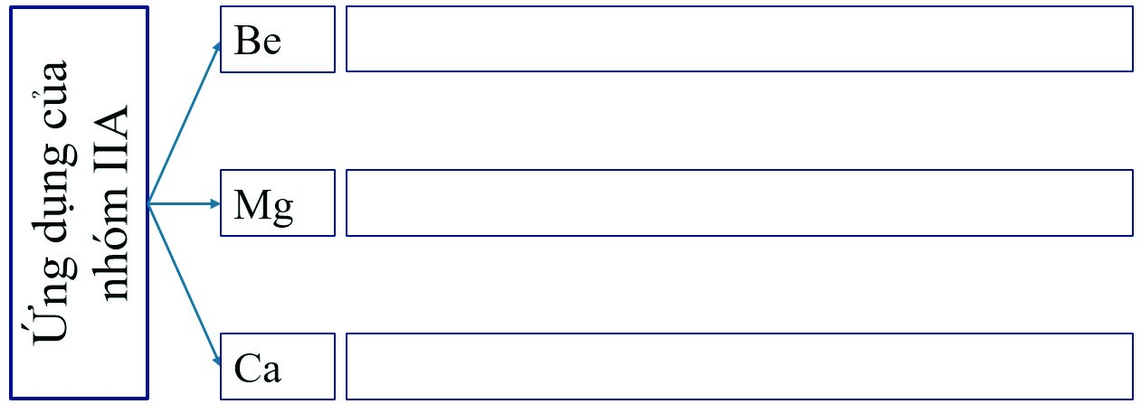
2.3. Sản phẩm Nhiệm vụ 2.1:
1. b) Học sinh dự đoán cấu hình electron lớp ngoài cùng bằng cách tăng dần số thứ tự lớp:
Nhiệm vụ 2.2: Trạng thái tự nhiên
- Viết được công thức các hợp chất phổ biến của Mg, Ca trong tự nhiên:
Nguyên tố | Công thức hợp chất (tên quặng, nếu có)
Mg | MgCO₃ (magnesite), KCl⋅MgCl₂⋅6H₂O (carnallite) CaCO₃⋅MgCO₃ (dolomite).
Ca | CaCO₃ (calcite, aragonite), CaSO₄⋅2H₂O (gypsum), CaF₂ (fluorite), Ca₃(PO₄)₂ (phosphorite), 3Ca₃(PO₄)₂⋅CaF₂ (fluoroapatite).
- Giải thích được các nguyên tố nhóm IIA có tính kim loại mạnh, dễ dàng phản ứng với các tác nhân trong môi trường như nước, oxygen,...
Nhiệm vụ 2.3:
2. a) Bán kính nguyên tử tăng dần do số lớp electron tăng dần, tính kim loại tăng dần do bán kính nguyên tử tăng dần, khả năng nhường electron tăng.
b) Vẽ được biểu đồ hình cột để nhận xét xu hướng biến đổi không có quy luật
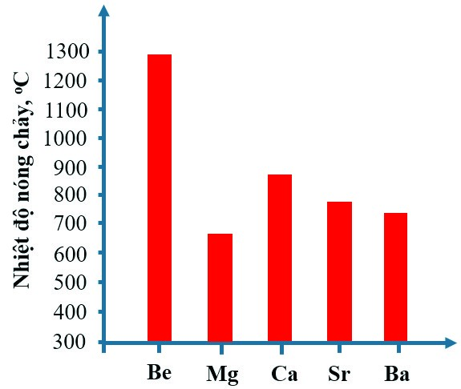
Nhiệt độ nóng chảy,
o
C
Be Mg Ca Sr
Ba
Nhiệm vụ 2.4: Tính chất hoá học
- Viết được các nhận xét và dự đoán về tính kim loại/tính khử của kim loại nhóm IA:
Đặc điểm | Nhận xét chung | Dự đoán
Cấu hình electron lớp ngoài cùng | 2 electron | Dễ nhường electron
Bán kính nguyên tử | Khá lớn | Dễ nhường electron
Độ âm điện | Khá nhỏ | Tính kim loại mạnh
Thế điện cực chuẩn | Nhỏ | Tính khử mạnh
- a) Tìm thông tin ở mục II.4 (SGK trang 118) để nhận xét về đặc điểm phản ứng của kim loại nhóm IIA với oxygen ở nhiệt độ cao:
Kim loại
Đặc điểm phản ứng
Sản phẩm
Màu ngọn lửa
Be
Chậm
BeO
Mg
Nhanh
MgO
Sáng trắng
Ca
Nhanh
CaO
Đỏ cam
Sr
Nhanh
SrO
Đỏ son
Ba
Nhanh
BaO
2
Lục
c) Dựa vào thông tin về độ tan của hydroxide kim loại nhóm IIA trong phần hoạt động (SGK trang 119) để viết xu hướng biến đổi theo chiều mũi tên:
Hydroxide |  |  | Kim loại
Công thức | Xu hướng biến đổi độ tan |  | Công thức | Xu hướng phản ứng với nước
Be(OH)₂ |   Tăng dần |  | Be |   Tăng dần
Mg(OH)₂ |  |  | Mg
Ca(OH)₂ |  |  | Ca
Sr(OH)₂ |  |  | Sr
Ba(OH)₂ |  |  | Ba
Giải thích được hydroxide càng dễ tan, càng dễ giải phóng khỏi bề mặt kim loại, tạo điều kiện cho kim loại phản ứng với nước. Nhiệm vụ 2.5: Ứng dụng
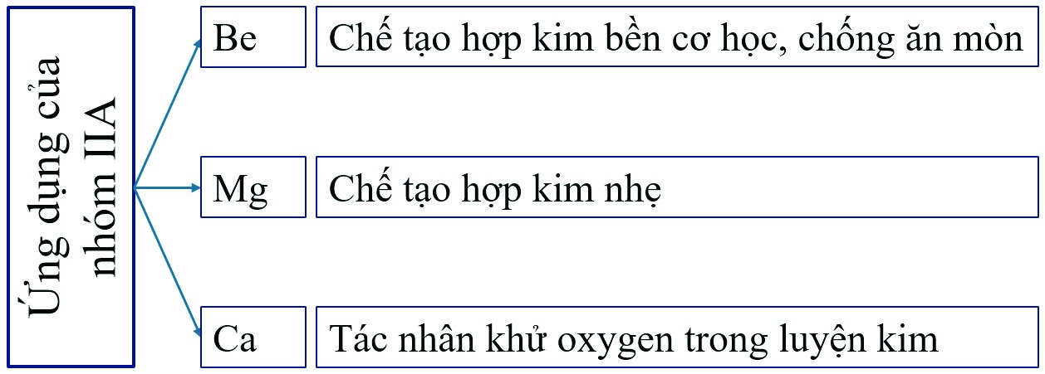
2.4. Tổ chức thực hiện
Giáo viên tổ chức hoạt động cho học sinh làm việc cá nhân hoặc làm việc nhóm, sau đó thuyết trình để đánh giá đồng đẳng; đồng thời hỗ trợ, kiểm tra, đánh giá quá trình và kết quả thực hiện hoạt động của học sinh.

3. Hoạt động 3: Hợp chất của kim loại nhóm IIA
3.1. Mục tiêu
- Nêu được khả năng tan trong nước của các muối carbonate, sulfate, nitrate nhóm
IIA.
- Thực hiện được thí nghiệm so sánh định tính độ tan giữa calcium sulfate và barium sulfate từ phản ứng của calcium chloride, barium chloride với dung dịch copper(II) sulfate.
- Sử dụng được bảng tính tan, độ tan của muối và hydroxide.
- Nhận biết được các đơn chất và hợp chất của Ca²⁺, Sr²⁺, Ba²⁺ dựa vào màu ngọn lửa.
- Nêu được tương tác giữa muối carbonate với nước và với dung dịch acid loãng.
- Viết được PTHH sự phân huỷ nhiệt của muối carbonate và muối nitrate.
- Giải thích được quy luật biến đổi độ bền nhiệt của muối carbonate, muối nitrate theo biến thiên enthalpy phản ứng.
- Thực hiện được thí nghiệm kiểm tra sự có mặt từng ion riêng biệt Ca²⁺, Ba²⁺, CO²₃⁻,
SO²₄⁻ trong dung dịch.
- Tìm hiểu và trình bày được ứng dụng của đá vôi, vôi, nước vôi, thạch cao, khoáng vật apatite,... dựa trên một số tính chất hoá học và vật lí của chúng; vai trò một số hợp chất của calcium trong cơ thể con người.
3.2. Nội dung
Nhiệm vụ 3.1: Đặc điểm chung
1. a) Tính tan của một chất thường được phân loại dựa vào độ tan (S, g/100 g nước) như sau:
Độ tan | S ≤ 0,01 | 0,01 < S ≤ 1 | S > 1
Tính tan (kí hiệu) | Không tan (K) | Ít tan (I) | Dễ tan (T)
Sử dụng bảng độ tan của hydroxide và muối ở SGK trang 119, viết kí hiệu tính tan của các chất để xây dựng bảng tính tan sau:
 |  | Ca | tion
Anion | Mg2+ | Ca2+ |  | Sr2+ | Ba2+
OH⁻
CO23−
SO24−
NO3−
b) Viết công thức hoá học các hydroxide và muối ở bảng trên vào bảng phân loại tính tan:
Tính tan | Công thức hợp chất
Không tan
Ít tan
Dễ tan
2. Thí nghiệm: so sánh độ tan giữa calcium sulfate và barium sulfate
- Trước khi tiến hành thí nghiệm: Liệt kê các hoá chất, dụng cụ cần chuẩn bị cho thí nghiệm:
Hoá chất | Dụng cụ
- Ghi tên hoá chất kèm thể tích tương ứng dự định sẽ cho vào ống nghiệm, tên hoá chất sẽ thêm vào ở ống hút nhỏ giọt:
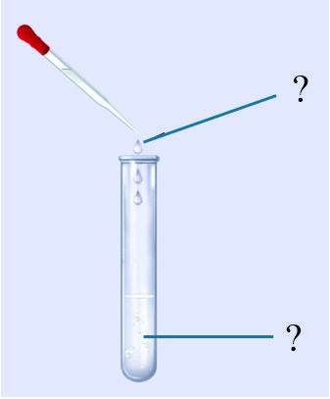
Ống 1 Ống 2
Viết PTHH của các phản ứng xảy ra và dự đoán hiện tượng quan sát được. b) Thực hiện được thí nghiệm và ghi lại hiện tượng thực tế.
- Ống nào xuất hiện kết tủa trước?
- Ống nào có kết tủa nhiều hơn?
- BaSO₄ hay CaSO₄ ít tan hơn? Vì sao?
3. Quan sát Hình 25.2 (SGK trang 121), ghi lại màu sắc mà em quan sát được vào dưới mỗi hình
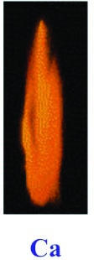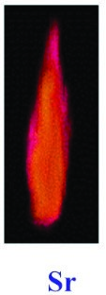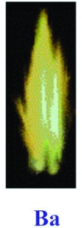
……………… ……………… ………………
Nhiệm vụ 3.2: Muối carbonate
1. Muối carbonate kim loại nhóm IIA có khả năng tác dụng với nhiều acid vô cơ và hữu cơ.
- Viết PTHH của phản ứng giữa CaCO₃ với các dung dịch acid:
Dung dịch acid | PTHH
HCl
CH₃COOH
CO₂ + H₂O
- Đề xuất cách rửa cặn đá vôi trong phích nước.
2. Muối carbonate kim loại nhóm IIA đều bị phân huỷ ở nhiệt độ cao, tạo thành oxide tương ứng và carbon dioxide:
MCO₃(s) →MO(s) + CO₂(g) ∆_{r}Hº₂₉₈
Tra số liệu biến thiên enthalpy chuẩn ở SGK trang 121 của các phản ứng trên để điền vào ô tương ứng:
Muối | ∆r 298Hº (kJ) | Xu hướng biến đổi biến thiên enthalpy | Xu hướng biến đổi độ bền nhiệt
MgCO₃ |  |  | 
CaCO₃
SrCO₃
BaCO₃
Viết nhận xét các xu hướng biến đổi theo chiều mũi tên ở trên.
Nhiệm vụ 3.3: Muối nitrate
Muối nitrate kim loại nhóm IIA đều bị phân huỷ ở nhiệt độ cao, tạo thành oxide tương ứng, nitrogen dioxide và oxygen:
M(NO₃)₂(s) →MO(s) + 2NO₂(g) + ¹₂ O₂(g) ∆_{r}Hº₂₉₈
Tra số liệu biến thiên enthalpy chuẩn ở SGK trang 121 của các phản ứng trên để điền vào ô tương ứng:
Muối | ∆r 298Hº (kJ) | Xu hướng biến đổi biến thiên enthalpy | Xu hướng biến đổi độ bền nhiệt
Mg(NO₃)₂ |  |  | 
Ca(NO₃)₂
Sr(NO₃)₂
Ba(NO₃)₂
Viết nhận xét các xu hướng biến đổi theo chiều mũi tên ở trên.
Nhiệm vụ 3.4: Phân biệt từng ion riêng rẽ: Ca²⁺, Ba²⁺, SO²₄⁻, CO²₃⁻
1. Nhận biết từng ion Ca²⁺, Ba²⁺
a) Ghi tên hoá chất kèm thể tích tương ứng dự định sẽ cho vào ống nghiệm, tên hoá chất sẽ thêm vào ở ống hút nhỏ giọt, viết các PTHH:
Ống 1 Ống 2 b) Thực hiện được thí nghiệm và ghi lại hiện tượng thực tế.
- Ống nào xuất hiện kết tủa nhanh hơn?
- Ống nào có kết tủa nhiều hơn?
c) Ghi dấu hiệu để phân biệt từng ion
Ion | Ca2+ | Ba2+
Dấu hiệu
2. Nhận biết ion SO²₄⁻ , CO₃²⁻
- Ghi tên hoá chất kèm thể tích tương ứng dự định sẽ cho vào ống nghiệm, tên hoá chất sẽ thêm vào ở ống hút nhỏ giọt, viết các PTHH:
Ống 1 Ống 2
- Thực hiện được thí nghiệm và ghi lại dấu hiệu để phân biệt từng ion
Ion | SO24− | CO23−
Dấu hiệu
Nhiệm vụ 3.5: Ứng dụng
Tìm hiểu thông tin về các ứng dụng cơ bản của nguyên, vật liệu chứa calcium mà em biết và vẽ sơ đồ Mindmap:
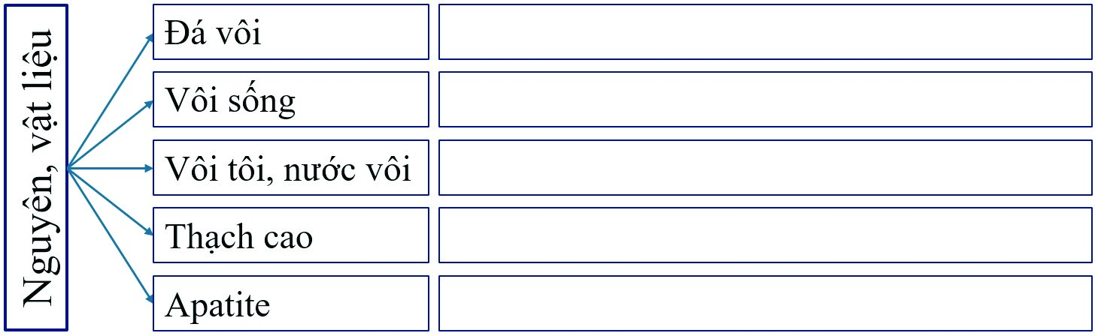
3.3. Sản phẩm Nhiệm vụ 3.1:
    - Viết được công thức hoá học các hydroxide và muối ở bảng trên vào bảng phân loại tính tan:
Tính tan | Công thức hợp chất
Không tan | Mg(OH)₂, MgCO₃, CaCO₃, SrCO₃, BaCO₃, BaSO₄
Ít tan | Ca(OH)₂, CaSO₄, SrSO₄
Dễ tan | Sr(OH)₂, Ba(OH)₂, MgSO₄, Mg(NO₃)₂, Ca(NO₃)₂, Sr(NO₃)₂, Ba(NO₃)₂
Nhiệm vụ 3.2:
Tra được số liệu biến thiên enthalpy chuẩn và viết nhận xét các xu hướng biến đổi theo chiều mũi tên:
Muối | ∆r 298Hº (kJ) | Xu hướng biến đổi biến thiên enthalpy | Xu hướng biến đổi độ bền nhiệt
MgCO₃ | 100,7 |   Tăng dần |   Tăng dần
CaCO₃ | 179,2
SrCO₃ | 234,6
BaCO₃ | 271,5
Nhiệm vụ 3.3:
Tra được số liệu biến thiên enthalpy chuẩn và viết nhận xét các xu hướng biến đổi theo chiều mũi tên:
Muối | ∆r 298Hº (kJ) | Xu hướng biến đổi biến thiên enthalpy | Xu hướng biến đổi độ bền nhiệt
MgCO₃ | 255,2 |   Tăng dần |   Tăng dần
CaCO₃ | 369,5
SrCO₃ | 452,4
BaCO₃ | 506,
Nhiệm vụ 3.4:
    - Ghi dấu hiệu để phân biệt từng ion
Ion | Ca2+ | Ba2+
Dấu hiệu | Kết tủa chậm hơn, ít hơn | Kết tủa nhanh hơn, nhiều hơn
Nhiệm vụ 3.5:
Học sinh ghi được các ứng dụng vào sơ đồ Mindmap có sẵn hoặc tự vẽ mới.
3.4. Tổ chức thực hiện
Giáo viên hướng dẫn, hỗ trợ, kiểm tra, đánh giá quá trình và kết quả thực hiện hoạt động của học sinh.

4. Hoạt động 4: Nước cứng
4.1. Mục tiêu
- Nêu được khái niệm nước cứng, phân loại nước cứng.
- Trình bày được tác hại của nước cứng.
- Đề xuất được cơ sở các phương pháp làm mềm nước cứng.
4.2. Nội dung
Nhiệm vụ 4.1: Khái niệm, phân loại
Tìm thông tin ở mục III.1 (SGK trang 123) để đưa ra nhận xét. a) Nước cứng là nước chứa nhiều các ion nào?
b) Điền các thông tin cần thiết để phân loại nước cứng theo sơ đồ:
Cation
Anion
Tính cứng …………… …………… ……………
Nhiệm vụ 4.2: Tác hại của nước cứng
Tìm thông tin ở mục III.2 (SGK trang 123) để đưa ra nhận xét về tác hại của nước cứng mà em biết.
Nhiệm vụ 4.3: Làm mềm nước cứng
- Nêu nguyên tắc làm mềm nước cứng.
- a) Đề xuất hai cách (không dùng hoá chất và có dùng hoá chất) để làm mềm mẫu nước có tính cứng tạm thời chứa Ca(HCO₃)₂ và Mg(HCO₃)₂.
Viết PTHH để minh hoạ.
b) Đề xuất hai hoá chất có thể dùng để làm mềm mẫu nước có tính cứng vĩnh cửu chứa CaCl₂ và MgSO₄. Giải thích.
4.3. Sản phẩm Nhiệm vụ 4.1:
b) Điền các thông tin cần thiết để phân loại nước cứng theo sơ đồ:
Cation
Anion
Ca
2+
, Mg
2+
−
3
HCO
SO
4
2−
, Cl
−
SO
4
2−
, Cl
−
, HCO
−
3
Tính cứng Tạm thời Vĩnh cửu Toàn phần
Nhiệm vụ 4.2:
Tìm được thông tin về tác hại của nước cứng và vẽ sơ đồ Mindmap
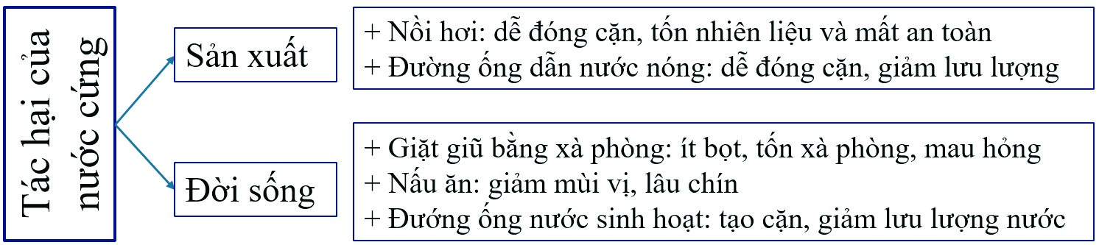
Nhiệm vụ 4.3:
2. a) Cách 1: Đun sôi để các muối hydrogencarbonate bị phân huỷ nhiệt:
Mg(HCO₃)₂ →^{to} MgCO₃ + CO₂ + H₂O
Ca(HCO₃)₂ →^{to} CaCO₃ + CO₂ + H₂O
Cách 2: Sử dụng vừa đủ các hoá chất như Ca(OH)₂, Na₂CO₃, Na₃PO₄ để kết tủa ion Mg2+, Ca2+.
Ví dụ: Ca(HCO₃)₂ + Ca(OH)₂ → 2CaCO₃ + 2H₂O
Ca(HCO₃)₂ + Na₂CO₃ → CaCO₃ + 2NaHCO₃
b) Đề xuất được hai hoá chất thông dụng là Na₂CO₃ và Na₃PO₄.
4.4. Tổ chức thực hiện
Giáo viên hướng dẫn, hỗ trợ, kiểm tra, đánh giá quá trình và kết quả thực hiện hoạt động của học sinh.

5. Hoạt động 5: Luyện tập
5.1. Mục tiêu
- Nêu các đại lượng vật lí cơ bản của kim loại nhóm IIA (bán kính nguyên tử, nhiệt độ nóng chảy, khối lượng riêng).
- Trình bày được phản ứng của kim loại IIA với oxygen.
- Nêu được mức độ tương tác của kim loại IIA với nước. Chứng minh được xu hướng tăng hoặc giảm dần mức độ các phản ứng dựa vào tính kiềm của dung dịch thu được cùng với độ tan của các hydroxide nhóm IIA.
- Sử dụng được bảng tính tan, độ tan của muối và hydroxide.
- Nêu được tương tác giữa muối carbonate với nước và với dung dịch acid loãng.
- Viết được PTHH sự phân huỷ nhiệt của muối carbonate và muối nitrate.
- Giải thích được quy luật biến đổi độ bền nhiệt của muối carbonate, muối nitrate theo biến thiên enthalpy phản ứng.
- Nêu được khái niệm nước cứng, phân loại nước cứng.
5.2. Nội dung
Câu 1. a) Tìm thông tin về nhiệt độ nóng chảy (t _{nc}) của kim loại nhóm IA và nhóm IIA để điền vào bảng sau.
Chu kì | Kim loại | tnc, oC | Kim loại | t nc, oC
2 | Li |  | Be
3 | Na |  | Mg
4 | K |  | Ca
5 | Rb |  | Sr
6 | Cs |  | Ba
b) So sánh t _{nc} của kim loại nhóm IIA so với nhóm IA trong cùng chu kì? Giải thích nguyên nhân.
Câu 2. Phân biệt các dung dịch bão hoà NaCl, KCl và CaCl₂ bằng màu ngọn lửa.
Câu 3. Cho độ tan (g/100 g nước) của một số hydroxide kim loại nhóm IIA ở 20 ºC:
Hydroxide | Ca(OH)₂ | Sr(OH)₂ | Ba(OH)₂
Độ tan | 0,173 | 1,77 | 3,89
Hãy tính:
- Nồng độ phần trăm mỗi dung dịch hydroxide bão hoà ở nhiệt độ trên.
- Nồng độ mol và pH của nước vôi trong bão hoà, giả thiết D = 1,00 g/mL.
Câu 4. Các muối carbonate của kim loại nhóm IIA đều bị phân huỷ bởi nhiệt:
MCO₃(s) →^{to} MO(s) + CO₂(g) ∆_{r}Hº₂₉₈
- Nêu xu hướng biến đổi độ bền nhiệt từ MgCO₃ đến BaCO₃.
- Gán giá trị nhiệt độ bắt đầu phân huỷ: 882 ºC; 1 360 ºC; 542 ºC và 1 155 ºC cho từng muối carbonate thích hợp.
- Phản ứng nhiệt phân muối nào được thực hiện phổ biến trong thực tiễn?Câu 5. Ở nhiệt độ cao, Ca(NO₃)₂ bị phân huỷ theo phản ứng:
Ca(NO₃)₂(s) →^{to} CaO(s) + 2NO₂(g) + ¹₂ O₂(g) ∆_{r}Hº₂₉₈
Tính biến thiên enthalpy chuẩn của phản ứng, cho biết:
Hợp chất | Ca(NO₃)₂(s) | CaO(s) | NO₂(g)
∆_{f}Hº₂₉₈ (kJ/mol) | –938,2 | –634,9 | +33,1
Câu 6. a) Viết PTHH khi cho mỗi chất sau tác dụng với dung dịch sulfuric acid đặc, nóng, dư: CaF₂ (trong quặng fluorite), Ca₃(PO₄)₂ (trong quặng apatite). b) Cho biết vai trò của mỗi phản ứng trong công nghiệp.
5.3. Sản phẩm
Câu 1. t_{nc} của kim loại nhóm IIA cao hơn so với nhóm IA trong cùng chu kì do có liên kết kim loại bền hơn.
Liên kết kim loại trong tinh thể nhóm IIA bền hơn bởi hai lí do:
- Cation kim loại ở nút mạng có điện tích lớn hơn, bán kính nhỏ hơn.
- Nồng độ electron tự do cao hơn khi mỗi nguyên tử nhường 2 electron hoá trị, cấu trúc tinh thể đặc khít hơn. Câu 2.
Muối | NaCl | KCl | CaCl₂
Màu sắc | Vàng | Tím nhạt | Đỏ cam
Câu 3. a) Nồng độ phần trăm tính từ độ tan (S) theo công thức:
C% = ^{S} ⋅100% 100+S
Hydroxide | Ca(OH)₂ | Sr(OH)₂ | Ba(OH)₂
C% | 0,173% | 1,74% | 3,74%
- Nồng độ mol và pH của nước vôi trong lần lượt là 0,0233 M và 12,7.
Câu 4. b) Biến thiên enthalpy chuẩn tăng dần ⇒nhiệt lượng cần cung cấp để phân huỷ 1 mol chất tăng ⇒ độ bền nhiệt tăng ⇒ nhiệt độ bắt đầu phân huỷ tăng.
Muối carbonate | MgCO₃ | CaCO₃ | SrCO₃ | BaCO₃
Nhiệt độ bắt đầu phân huỷ, ºC | 542 | 882 | 1 155 | 1 360
- Đó là phản ứng nhiệt phân đá vôi do nguyên liệu dồi dào, nhiệt độ phân huỷ không quá cao, sản phẩm có nhiều ứng dụng.
Câu 5. PTHH:
Ca(NO₃)₂ →^{to} CaO(s) + 2NO₂(g) + ¹₂ O₂(g)
∆_{f}H₂₉₈º (kJ/mol): –938,2 –634,9 33,1 0,0
∆_{r}H₂₉₈º = –634,9⋅1 + 33,1⋅2 + 0 – (–938,2⋅1) = 369,5 (kJ). Câu 6.
PTHH | Ứng dụng
CaF₂ + H₂SO₄ →^{to} CaSO₄ + 2HF | Sản xuất HF
Ca₃(PO₄)₂ + 3H₂SO₄ →^{to} 3CaSO₄ + 2H₃PO₄ | Sản xuất phân bón
5.4. Tổ chức thực hiện
- Giao nhiệm vụ cho các nhóm học sinh thảo luận và trình bày.
- Giáo viên hỗ trợ học sinh thực hiện; kiểm tra, đánh giá kết quả thực hiện.

6. Hoạt động 6: Vận dụng
6.1. Mục tiêu
- Năng lực giải quyết vấn đề và sáng tạo thông qua các vấn đề nảy sinh trong thực tiễn.
- Năng lực tự học, tự tìm tòi, khám phá và đề xuất giải pháp thực hiện.
6.2. Nội dung
Nhiệm vụ 6.1: Thiết kế bộ dụng cụ mini để thử màu ngọn lửa
Thiết bị chứa lượng gas nhỏ, an toàn, thử màu ngọn lửa của muối dạng rắn.
Nhiệm vụ 6.2: Thiết kế thiết bị tận dụng lượng nhiệt dư thừa để làm mềm nước cứng tạm thời
Thiết bị có dòng chảy vừa có tác dụng làm mát thiết bị, vừa làm mềm nước. Nhiệm vụ 6.3: Thiết kế cột nhựa trao đổi ion để làm mềm nước cứng Thiết kế từ đồ dùng tái chế, nhựa trao đổi ion.
Nhiệm vụ 6.4: Khử phèn của một mẫu đất, mẫu nước bằng vôi bột Xác định mức độ nhiễm phèn bằng thiết bị đo pH cầm tay.
Nhiệm vụ 6.5: Tìm hiểu và thiết kế poster về công dụng và cách dùng các loại vôi trong nông nghiệp và nuôi trồng thuỷ sản
Bột đá vôi, bột đá vôi đen (bột dolomite), vôi sống, vôi tôi
6.3. Sản phẩm
Sơ đồ thiết kế và vỏ bình từ các vật dụng tái chế, đảm bảo kín, an toàn.
6.4. Tổ chức thực hiện
Giáo viên giao cho học sinh thực hiện ngoài giờ học trên lớp và nộp báo cáo để trao đổi, chia sẻ và đánh giá vào các thời điểm phù hợp trong kế hoạch giáo dục môn học/ hoạt động giáo dục của giáo viên.

BÀI 26 ÔN TẬP CHƯƠNG 7
(Thời gian thực hiện: 1 tiết)

I. MỤC TIÊU

1. Kiến thức
- Hệ thống hoá kiến thức về nguyên tố nhóm IA và nhóm IIA.
- Hiểu và VDKT về nguyên tố nhóm IA và nhóm IIA vào thực tiễn sản xuất và cuộc sống.

II. THIẾT BỊ DẠY HỌC VÀ HỌC LIỆU
- Sơ đồ Mindmap hệ thống hoá kiến thức về nguyên tố nhóm IA và nhóm IIA.
- Phiếu học tập.

III. TIẾN TRÌNH DẠY HỌC Hoạt động: Luyện tập
Câu hỏi
Câu 1. a) Kim loại nhóm IA có cấu trúc tinh thể theo kiểu nào? Trong kiểu cấu trúc đó, các quả cầu kim loại đã sắp xếp với nhau một cách chặt khít nhất chưa?
b) Liên kết kim loại là gì? Tại sao các kim loại nhóm IA có liên kết kim loại yếu?
Câu 2. Tìm hiểu các ứng dụng của muối ăn trong thực tiễn và vai trò của muối ăn trong cơ thể con người. Câu 3. Giải thích tại sao:
- Độ cứng của Li cao hơn của Cs.
- Lithium là kim loại nhẹ nhất trong tất cả các kim loại.
Câu 4. a) Nêu xu hướng biến đổi độ bền nhiệt trong dãy muối carbonate kim loại nhóm IIA từ MgCO₃ đến BaCO₃.
b) Gán giá trị nhiệt độ bắt đầu phân huỷ: 882 ºC; 1 360 ºC; 542 ºC; 1 155 ºC cho từng muối carbonate thích hợp:
Muối carbonate | MgCO₃ | CaCO₃ | SrCO₃ | BaCO₃
Nhiệt độ bắt đầu phân huỷ, ºC
Câu 5. a) Nêu xu hướng biến đổi độ bền nhiệt trong dãy muối nitrate kim loại nhóm IIA từ Mg(NO₃)₂ đến Ba(NO₃)₂.
- Tính biến thiên enthalpy chuẩn của phản ứng phân huỷ Ca(NO₃)₂(s):
Ca(NO₃)₂(s) →^{to} CaO(s) + 2NO₂(g) + ¹₂ O₂(g)
Cho nhiệt tạo thành chuẩn của Ca(NO₃)₂(s), CaO(s) và NO₂(g) lần lượt là −938,2 kJ/mol; −634,9 kJ/mol và 33,1 kJ/mol.
- So sánh biến thiên enthalpy chuẩn của phản ứng phân huỷ Ca(NO₃)₂ với Mg(NO₃)₂ và với Ba(NO₃)₂.
Câu 6. Viết PTHH khi cho Ca₃(PO₄)₂ (trong quặng apatite) và CaF₂ (trong quặng fluorite) tác dụng với dung dịch sulfuric acid đặc, nóng, dư.
Cho biết vai trò của mỗi phản ứng trong công nghiệp.
Câu 7. Khi sử dụng xà phòng để giặt quần áo trong nước cứng thì sẽ làm giảm hoạt tính của xà phòng do ion Ca²⁺ tạo muối ít tan với gốc acid béo.
Viết PTHH của phản ứng giữa calcium chloride và sodium stearate để minh hoạ.
Hướng dẫn
Câu 1. a) Các kim loại nhóm IA đều có kiểu cấu trúc tinh thể lập phương tâm khối, chưa phải là kiểu sắp xếp đặc khít nhất.
b) Liên kết kim loại là sự tương tác tĩnh điện giữa cation kim loại ở nút mạng và electron hoá trị tự do.
Các kim loại kiềm có liên kết kim loại yếu vì: Cation nút mạng có điện tích nhỏ (+1), đồng thời lại có bán kính lớn; mật độ electron hoá trị tự do thấp do mỗi nguyên tử kim loại chỉ cung cấp 1 electron hoá trị ⇒ tương tác tĩnh điện yếu ⇒ liên kết kim loại yếu.
Câu 2. NaCl có nhiều ứng dụng: trong đời sống (gia vị, ướp, bảo quản thực phẩm); y học (nước muối sinh lí, chất diệt trùng, chất điện giải,…); thực phẩm (nguyên liệu sản xuất, chế biến, bảo quản thực phẩm); công nghiệp hoá chất (nguyên liệu sản xuất xút − chlorine, quá trình Solvay,…).
Vai trò của muối ăn trong cơ thể con người: NaCl cung cấp ion Na⁺, Cl– đóng có vai trò là chất điện giải chính trong cơ thể, duy trì áp lực thẩm thấu, duy trì điện thế thế bào, dẫn truyền xung thần kinh, cân bằng nước trong/ngoài tế bào,…
Câu 3. a) Do Li có liên kết kim loại mạnh hơn Cs: cation nút mạng Li⁺ có bán kính nhỏ hơn Cs⁺, mật độ electron hoá trị tự do trong tinh thể Li lớn hơn (cùng số electron hoá trị nhưng phân bố trên thể tích nhỏ hơn)⇒tương tác tĩnh điện mạnh hơn⇒liên kết kim loại mạnh hơn.
b) Lithium có khối lượng nguyên tử nhỏ nhất trong các kim loại, mỗi ô đơn vị chỉ có ít nguyên tử (2 nguyên tử) và bán kính nguyên tử tương đối lớn (152 pm).
Câu 4. a) Trong dãy muối carbonate kim loại nhóm IIA từ MgCO₃ đến BaCO₃, độ bền nhiệt có xu hướng tăng dần. b)
Muối carbonate | MgCO₃ | CaCO₃ | SrCO₃ | BaCO₃
Nhiệt độ bắt đầu phân huỷ, ºC | 542 | 882 | 1 155 | 1 360
Câu 5. a) Trong dãy muối nitrate kim loại nhóm IIA từ Mg(NO₃)₂ đến Ba(NO₃)₂, độ bền nhiệt có xu hướng tăng dần.
- Xét phản ứng phân huỷ: Ca(NO₃)₂(s) →^{to} CaO(s) + 2NO₂(g) + ¹₂ O₂(g)
∆f_{H}º298 (kJ/mol): –938,2 –634,9 33,1 0,0 ∆_{r}H = –634,9⋅1 + 33,1⋅2 + 0 – (–938,2⋅1) = 369,5 (kJ).
- So sánh biến thiên enthalpy chuẩn: Mg(NO₃)₂ < Ca(NO₃)₂ < Ba(NO₃)₂.
Câu 6. PTHH:
Ca₃(PO₄)₂ + 3H₂SO₄ → 3CaSO₄ + 2H₃PO₄
Ứng dụng: Tạo ra H₃PO₄ để sản xuất superphosphate kép Ca(H₂PO₄)₂.
CaF₂ + H₂SO₄ → CaSO₄ + 2HF Ứng dụng: Sản xuất acid HF.
Câu 7. PTHH:
CaCl₂ + 2C₁₇H₃₅COONa → (C₁₇H₃₅COO)₂Ca + 2NaCl
CHƯƠNG 8
SƠ LƯỢC VỀ DÃY KIM LOẠI CHUYỂN TIẾP THỨ NHẤT VÀ PHỨC CHẤT

BÀI 27 ĐẠI CƯƠNG VỀ KIM LOẠI CHUYỂN TIẾP DÃY THỨ NHẤT
(Thời gian thực hiện: 4 tiết)

I. MỤC TIÊU

1. Kiến thức
- Nêu được đặc điểm cấu hình electron của nguyên tử kim loại chuyển tiếp dãy thứ nhất (từ Sc đến Cu).
- Trình bày được một số tính chất vật lí của kim loại chuyển tiếp (nhiệt độ nóng chảy, khối lượng riêng, độ dẫn điện và dẫn nhiệt, độ cứng) và ứng dụng của kim loại chuyển tiếp từ các tính chất đó.
- Nêu được sự khác biệt các số liệu về nhiệt độ nóng chảy, khối lượng riêng, độ dẫn điện, độ cứng,... giữa một số kim loại chuyển tiếp so với kim loại họ s.
- Nêu được xu hướng có nhiều số oxi hoá của nguyên tố chuyển tiếp.
- Nêu được các trạng thái oxi hoá phổ biến, cấu hình electron, đặc tính có màu của một số ion kim loại chuyển tiếp dãy thứ nhất.

2. Về năng lực
- Thực hiện được (hoặc quan sát video) thí nghiệm xác định hàm lượng muối Fe(II) bằng dung dịch thuốc tím.
- Thực hiện được thí nghiệm kiểm tra sự có mặt từng ion riêng biệt: Cu²⁺, Fe³⁺.

3. Về phẩm chất
- Sử dụng hợp lí, hiệu quả các kim loại phục vụ đời sống.
- Khơi dậy ý thức sử dụng tiết kiệm tài nguyên; thu gom, phân loại các đồ vật bằng kim loại sau khi hết hạn sử dụng để tái chế, bảo vệ môi trường.

II. THIẾT BỊ DẠY HỌC VÀ HỌC LIỆU
- Hình ảnh, video về ứng dụng của các kim loại chuyển tiếp dãy thứ nhất; màu sắc của các đơn chất và hợp chất.
- Video về thao tác chuẩn độ thuốc tím.
- Dụng cụ, hoá chất thí nghiệm theo hướng dẫn trong SGK.

III. TIẾN TRÌNH DẠY HỌC

1. Hoạt động 1: Mở đầu
1.1. Mục tiêu
- Huy động được vốn hiểu biết, kĩ năng có sẵn của học sinh về cấu tạo nguyên tử, cấu hình electron, phân loại nguyên tố, nguyên tắc sắp xếp trong bảng tuần hoàn để tìm hiểu về kim loại chuyển tiếp dãy thứ nhất.
- Kích thích sự tò mò, khơi dậy hứng thú của học sinh về chủ đề sẽ học; tạo không khí lớp học sôi nổi, chờ đợi, thích thú.
- Học sinh trải nghiệm qua tình huống có vấn đề, trong đó chứa đựng những nội dung kiến thức, những kĩ năng để phát triển phẩm chất, năng lực mới.
1.2. Nội dung
Giáo viên tổ chức cho học sinh trả lời câu hỏi để tìm các từ hàng ngang, cuối cùng xác định từ chìa khoá.
1
2
3
4
5
6
Câu 1: Do sở hữu tính chất vật lí nổi bật nào mà kim loại chromium được sử dụng để chế tạo hợp kim có độ bền cơ học cao?
Câu 2: Thuộc tính nào của cả vật thể và ánh sáng mà con người nhận biết được bằng mắt thường?
Câu 3: Các nguyên tố mà nguyên tử đều có 4 lớp electron được xếp ở chu kì nào trong bảng tuần hoàn?
Câu 4: Electron bắt đầu được điền vào phân lớp 3d ở lớp vỏ nguyên tử của nguyên tố nào?
Câu 5: Kim loại nào được dùng làm dây dẫn điện do có tính dẫn điện đứng thứ hai trong các kim loại?
Câu 6: Các nguyên tố mà nguyên tử có electron cuối cùng điền vào phân lớp d được xếp vào khối nào?
1.3. Sản phẩm
 | D | O | C | U | N | G
 |  | M | A | U | S | A | C
 | C | H | U | K | I | 4
S | C | A | N | D | I | U | M
 |  | C | O | P | P | E | R
K | H | O | I | D
1
2
3
4
5
6
Kim loại chuyển tiếp là kim loại đóng vai trò trung gian, cầu nối giữa kim loại khối s (bên trái) và khối p (bên phải) trong bảng tuần hoàn.
1.4. Tổ chức thực hiện
Giáo viên thiết kế các câu hỏi dạng trò chơi Quizizz, Rung chuông vàng,… để khởi động buổi học.

2. Hoạt động 2: Đơn chất kim loại chuyển tiếp dãy thứ nhất
2.1. Mục tiêu
- Nêu được đặc điểm cấu hình electron của nguyên tử kim loại chuyển tiếp dãy thứ nhất (từ Sc đến Cu).
- Trình bày được một số tính chất vật lí của kim loại chuyển tiếp (nhiệt độ nóng chảy, khối lượng riêng, độ dẫn điện và dẫn nhiệt, độ cứng) và ứng dụng của kim loại chuyển tiếp ứng từ các tính chất đó.
- Nêu được sự khác biệt các số liệu về nhiệt độ nóng chảy, khối lượng riêng, độ dẫn điện, độ cứng,... giữa một số kim loại chuyển tiếp so với kim loại họ s.
2.2. Nội dung
Nhiệm vụ 2.1: Viết cấu hình electron
Nguyên tố scandium, Sc (Z = 21) nằm ngay sau calcium và mở đầu cho các kim loại chuyển tiếp dãy thứ nhất.
- Điền electron của nguyên tử Sc vào các phân lớp theo thứ tự năng lượng sau_{N¨ng lù¬ng} :
Năng lượng
1
s
2
s
2
p
3
s
p
3
4
s
3
d
e
l
e
c
t
r
on
electron
Electron cuối cùng của nguyên tử Sc điền vào phân lớp nào? Nguyên tố Sc thuộc khối s, p, d hay f?
- Sắp xếp lại các phân lớp sao cho thứ tự lớp tăng dần từ trái sang phải để thu được cấu hình electron của nguyên tử Sc ở dạng đầy đủ và dạng thu gọn.
- Từ cấu hình electron thu gọn của Sc, hãy dự đoán cấu hình electron của nguyên tử Ti (Z = 22).
Nhiệm vụ 2.2: Đặc điểm cấu hình electron nguyên tử
Dựa vào thông tin ở Bảng 27.1 (SGK trang 129), thực hiện các yêu cầu sau:
- Kim loại chuyển tiếp dãy thứ nhất gồm các kim loại nào? Chúng được xếp ở khối nào trong bảng tuần hoàn?
- Nhận xét chung về cấu hình electron của nguyên tử kim loại chuyển tiếp dãy thứ nhất về:
- Đặc điểm giống nhau và khác nhau trong cấu hình electron nguyên tử.
- Sự biến đổi số electron trên phân lớp 3d và 4s.
Nhiệm vụ 2.3: Tính chất vật lí
- Dựa vào số liệu ở Bảng 27.2 (SGK trang 130) để liệt kê các kim loại tương ứng vào chỗ trống trong bảng sau.
Kim loại dễ nóng chảy hơn Be  ...................................................................... | Kim loại khó nóng chảy hơn Be  ......................................................................
Kim loại nhẹ  ...................................................................... | Kim loại nặng  ......................................................................
Kim loại dẫn điện kém nhất  ...................................................................... | Kim loại dẫn điện tốt nhất  ......................................................................
Kim loại dẫn nhiệt kém nhất  ...................................................................... | Kim loại dẫn nhiệt tốt nhất  ......................................................................
Kim loại có độ cứng thấp nhất  ...................................................................... | Kim loại có độ cứng cao nhất  ......................................................................
- a) Tra cứu Bảng 24.2, Bảng 25.2 và Bảng 27.2 để hoàn thành các thông số vật lí của K, Ca, Fe, Cu vào bảng sau.
Kim loại | K | Ca | Fe | Cu
Nhiệt độ nóng chảy (ºC)
Khối lượng riêng (g/cm³)
Độ dẫn điện ở 20 ºC (Hg = 1) | 13,3 | 28,5
Độ cứng (kim cương = 10) | 0,4 | 1,75

b) So sánh sự khác biệt về các thông số vật lí trên giữa Fe, Cu (kim loại chuyển tiếp dãy thứ nhất) với K, Ca (kim loại họ s).
Nhiệm vụ 2.4: Ứng dụng
    - Vẽ sơ đồ Mindmap về tính chất vật lí đặc trưng của kim loại chuyển tiếp dãy thứ nhất và ứng dụng điển hình theo dạng sau:
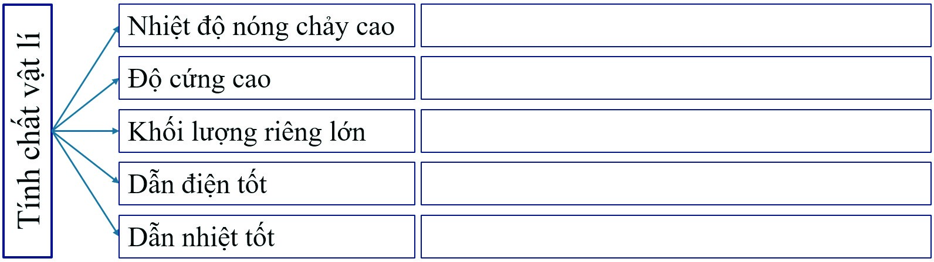
    - Sưu tầm hình ảnh và trình bày về ứng dụng của các kim loại chuyển tiếp dãy thứ nhất mà em biết.
  - Sản phẩmNhiệm vụ 2.1:
    - Học sinh viết được sự phân bố electron theo phân mức năng lượng: 1s²2s²2p⁶3s²3p⁶4s²3d¹.
Kim loại
K
Ca
Fe
Cu
Nhiệt độ nóng chảy (
o
C)
4
,
63
842
1 535
1 084
Khối lượng riêng (g/cm
3
)
89
,
0
1
,
55
7
,
86
,
96
8
Độ dẫn điện ở 20
o
C (Hg = 1)
13
3
,
5
,
28
10
57
1
,
Độ cứng (kim cương = 10)
0
,
4
75
,
1
4
3
Electron cuối cùng điền vào phân lớp 3d ⇒ Sc là nguyên tố khối d. b) Cấu hình electron của Sc: 1s²2s²2p⁶3s²3p⁶3d¹4s². Hay [Ar]3d¹4s².
c) Cấu hình của Ti (Z = 22): [Ar]3d²4s².
Nhiệm vụ 2.2:
    - Kim loại chuyển tiếp dãy thứ nhất gồm các kim loại từ Sc (Z = 21) đến Cu (Z = 29).
    - a) Giống nhau: đều có lớp vỏ bên trong của khí hiếm Ar, tiếp theo là phân lớp 3d và phân lớp 4s.
Khác nhau: Số electron trên phân lớp 3d.
    - Số electron trên phân lớp 3d tăng từ 1 – 10, số electron trên phân lớp 4s tăng 1 – 2.Nhiệm vụ 2.3:
    - Học sinh xác định đúng và đầy đủ các kim loại để hoàn thành bảng phân loại.
    - Học sinh tra được thông số đúng và điền vào bảng số liệu:
Nhiệt độ nóng chảy, khối lượng riêng, độ dẫn điện, độ cứng của Fe và Cu đều cao hơn nhiều so với hai kim loại trong cùng chu kì 4 là K và Ca.
Nguyên nhân: liên kết kim loại trong tinh thể Fe và Cu mạnh hơn chủ yếu là do có bán kính nguyên tử kim loại nhỏ hơn và số electron tham gia vào liên kết kim loại nhiều hơn. Nhiệm vụ 2.4:
    - Học sinh vẽ sơ đồ Mindmap về tính chất vật lí đặc trưng của kim loại chuyển tiếp dãy thứ nhất và ứng dụng điển hình.
    - Học sinh sưu tầm được các ứng dụng điển hình để minh hoạ cho mỗi tính chất vật lí đặc trưng.
  - Tổ chức thực hiện
Giáo viên tổ chức hoạt động cho học sinh làm việc cá nhân hoặc làm việc nhóm, sau đó thuyết trình để đánh giá đồng đẳng; đồng thời hỗ trợ, kiểm tra, đánh giá quá trình và kết quả thực hiện hoạt động của học sinh.

3. Hoạt động 3: Hợp chất của kim loại chuyển tiếp dãy thứ nhất
3.1. Mục tiêu
- Nêu được xu hướng có nhiều số oxi hoá của nguyên tố chuyển tiếp.
- Nêu được các trạng thái oxi hoá phổ biến, cấu hình electron, đặc tính có màu của một số ion kim loại chuyển tiếp dãy thứ nhất.
- Thực hiện được (hoặc quan sát video) thí nghiệm xác định hàm lượng muối Fe(II) bằng dung dịch thuốc tím.
- Thực hiện được thí nghiệm kiểm tra sự có mặt từng ion riêng biệt: Cu²⁺, Fe³⁺.
3.2. Nội dung
Nhiệm vụ 3.1: Số oxi hoá
1. a) Xác định số oxi hoá của nguyên tử các nguyên tố chromium và manganese trong các dãy chất sau:
− Cr₂O₃, CrO₃, K₂CrO₄, K₂Cr₂O₇. − MnO, MnO₂, K₂MnO₄, KMnO₄.
b) Liệt kê các số oxi hoá khác nhau của mỗi nguyên tử Cr và Mn mà em biết và điền vào bảng sau.
Các số oxi hoá của Cr | Các số oxi hoá của Mn
Nhận xét về số lượng các số oxi hoá mà nguyên tử Cr và Mn có khả năng tạo ra trong các hợp chất.
2. a) Xác định số oxi hoá của nguyên tử Fe trong dãy hợp chất sau: Fe(OH)₂, Fe(OH)₃, FeSO₄, FeCl₃.
b) Từ cấu hình electron của Fe là [Ar]3d⁶4s² có thể xác định được cấu hình electron của các ion Fe²⁺ và Fe³⁺ bằng cách nào?
Nhiệm vụ 3.2: Màu sắc của các ion kim loại chuyển tiếp dãy thứ nhất
- Quan sát Hình 27.2 (SGK trang 132) rồi lựa chọn các cụm từ thích hợp: màu xanh da trời, màu hồng, màu xanh lá cây, màu vàng để hoàn thành bảng sau:
Dung dịch | FeSO₄ | FeCl₃ | CuSO₄
Màu sắc
- Đề xuất cách phân biệt các muối ngậm nước sau trong phòng thí nghiệm:
CuSO₄⋅5H₂O | FeCl₃⋅6H₂O | FeSO₄⋅7H₂O | MgSO₄⋅7H₂O
Nhiệm vụ 3.3: Chuẩn độ iron(II) sulfate bằng thuốc tím
1. Trước khi tiến hành thí nghiệm
- Liệt kê các hoá chất, dụng cụ cần chuẩn bị cho thí nghiệm:
Hoá chất | Dụng cụ
- Ghi tên hoá chất kèm thể tích tương ứng dự định sẽ cho vào burette và bình tam giác.
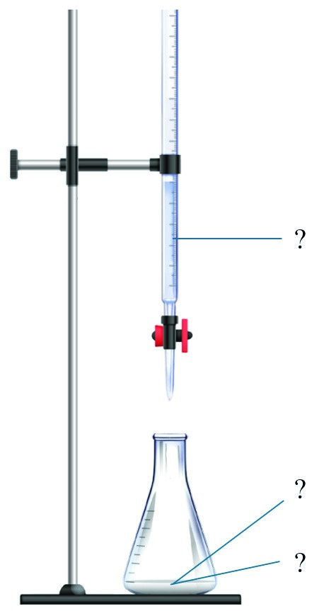
- Trong một thí nghiệm, một học sinh chuẩn độ hết 4,60 mL dung dịch KMnO₄. Viết PTHH và tính nồng độ mol của FeSO₄.
2. Thực hiện được thí nghiệm (hoặc quan sát video), ghi số liệu vào bảng rồi xử lí kết quả thực nghiệm.
Thí nghiệm | VFeSO4 (mL) | VKMnO4 (mL) | Vtb KMnO4 (mL) | CFeSO4 (mol/L)
1 | ? | ? | ? | ?
2 | ? | ?
3 | ? | ?
Nhiệm vụ 3.4: Nhận biết một số ion kim loại chuyển tiếp
1. Trước khi tiến hành thí nghiệm
    - Liệt kê các hoá chất, dụng cụ cần chuẩn bị cho thí nghiệm:
Hoá chất | Dụng cụ
    - Ghi tên hoá chất kèm thể tích tương ứng dự định sẽ cho vào ống nghiệm, tên hoá chất sẽ thêm vào ở ống hút nhỏ giọt:
    - Viết các PTHH và dự đoán hiện tượng quan sát được.2. Thực hiện được thí nghiệm và ghi lại hiện tượng thực tế.
3.3. Sản phẩm
Nhiệm vụ 3.1:
1. a) Học sinh xác định được số oxi hoá của Cr và Mn trong từng dãy.
b) Học sinh liệt kê được các số oxi hoá khác nhau của Cr và Mn
Các số oxi hoá của Cr | Các số oxi hoá của Mn
+2, +3, +6 | +2, +3, +4, +6, +7
Học sinh nhận xét được Cr và Mn có khả năng nhiều số oxi hoá khác nhau trong các hợp chất.
2. a) Học sinh xác định được số oxi hoá của nguyên tử sắt trong dãy hợp chất.
Fe(OH)₂, Fe(OH)₃, FeSO₄, FeCl₃.
b) Từ cấu hình electron của nguyên tử Fe có thể xác định được cấu hình các ion Fe²⁺ và Fe³⁺ bằng cách lược bỏ electron ở phân lớp 4s trước rồi đến electron ở phân lớp 3d.
Nhiệm vụ 3.2:
    - Học sinh điền đúng màu sắc các dung dịch:
Dung dịch | FeSO₄ | FeCl₃ | CuSO₄
Màu sắc | Màu xanh lá cây | Màu vàng | Màu xanh da trời
    - Học sinh đề xuất được cách hoà tan các muối vào nước rồi nhận biết màu sắc các dung dịch tương ứng như trên (dung dịch MgSO₄ không màu).
Nhiệm vụ 3.3:
1. a) Học sinh đọc thông tin trong SGK và liệt kê đúng, đầy đủ dụng cụ hoá chất và đề xuất bổ sung (nếu có).
    - Học sinh ghi được tên hoá chất: 25 mL dung dịch KMnO₄ ở burette; 5,0 mL dung dịch FeSO₄ và 5 mL dung dịch H₂SO₄ ở bình tam giác.
    - Học sinh viết được PTHH và tính nồng độ mol của FeSO₄ là 0,092 M. Nhiệm vụ 3.4:
1. a) Học sinh đọc thông tin trong SGK và liệt kê đúng, đầy đủ dụng cụ hoá chất và đề xuất bổ sung (nếu có).
    - Học sinh ghi được tên hoá chất.
    - Học sinh viết được PTHH và dự đoán hiện tượng.
FeCl₃ + 3NaOH → Fe(OH)₃ + 3NaCl
CuSO₄ + 2NaOH → Cu(OH)₂ + Na₂SO₄
3.4. Tổ chức thực hiện
Giáo viên hướng dẫn, hỗ trợ, kiểm tra, đánh giá quá trình và kết quả thực hiện hoạt động của học sinh.

4. Hoạt động 4: Luyện tập
4.1. Mục tiêu
- Nêu được đặc điểm cấu hình electron của nguyên tử kim loại chuyển tiếp dãy thứ nhất.
- Trình bày được một số tính chất vật lí của kim loại chuyển tiếp và ứng dụng.– Nêu được sự khác biệt các số liệu về thông số vật lí giữa một số kim loại chuyển tiếp so với kim loại họ s.
- Nêu được các trạng thái oxi hoá phổ biến, cấu hình electron, đặc tính có màu của một số ion kim loại chuyển tiếp dãy thứ nhất.
4.2. Nội dung
Câu 1. Đặc điểm cấu hình electron nguyên tử kim loại chuyển tiếp dãy thứ nhất có gì khác biệt với nhóm IA và IIA trong cùng chu kì?
Câu 2. Dựa vào bán kính cation nút mạng và mật độ electron tham gia liên kết kim loại, giải thích tại sao các kim loại chuyển tiếp dãy thứ nhất có nhiệt độ nóng chảy cao hơn so với các kim loại s.
Câu 3. Từ cấu hình electron ở Bảng 27.1, xác định cấu hình electron của các ion kim loại sau: Cr³⁺, Mn²⁺, Cu²⁺.
Câu 4. Cho các dung dịch đều có nồng độ 0,1 M là MgSO₄, FeSO₄ và CuSO₄.
Trình bày hai phương pháp phân biệt các dung dịch trên, dựa vào: a) Màu sắc dung dịch.
b) Tính chất hoá học.
Câu 5. Trong phòng thí nghiệm, hàm lượng iron(II) sulfate có thể được xác định bằng phương pháp chuẩn độ với dung dịch thuốc tím trong môi trường sulfuric acid theo sơ đồ phản ứng:
FeSO₄ + KMnO₄ + H₂SO₄ → Fe₂(SO₄)₃ + K₂SO₄ + MnSO₄ + H₂O
- Xác định chất khử, chất oxi hoá và lập PTHH của phản ứng xảy ra trong quá trình chuẩn độ.
- Tại sao quá trình chuẩn độ không cần sử dụng chỉ thị?
- Chứng tỏ rằng phản ứng chuẩn độ xảy ra được ở điều kiện chuẩn, biết:
Fe³⁺ + 1e  Fe²⁺ Eº = 0,771 V
MnO₄⁻ + 5e + 8H⁺  Mn²⁺ + 4H₂O Eº = 1,51 V
4.3. Sản phẩm Câu 1.
Kim loại K (nhóm IA) và Ca (nhóm IIA) | Kim loại chuyển tiếp dãy thứ nhất
Electron hoá trị ít, trên phân lớp 4s. | Electron hoá trị nhiều, trên phân lớp 3d và 4s.
Bên ngoài lớp vỏ khí hiếm Ar là phân lớp 4s. | Bên ngoài lớp vỏ khí hiếm Ar là phân lớp 3d và 4s.
Câu 2. Vì liên kết trong kim loại chuyển tiếp dãy thứ nhất bền hơn.
Cation kim loại ở nút mạng bán kính nhỏ hơn ⇒ mật độ điện tích dương cao hơn.
Mật độ electron tự do tham gia liên kết kim loại cao hơn do có sự đóng góp của cả electron 4s và 3d ⇒ tương tác tĩnh điện mạnh hơn ⇒ liên kết kim loại mạnh hơn ⇒ nhiệt độ nóng chảy cao hơn.
Câu 3. Số oxi hoá và cấu hình electron của ion tương ứng:
Ion | Cr3+ | Mn2+ | Cu2+
Cấu hình electron | [Ar]3d³ | [Ar]3d⁵ | [Ar]3d⁹
Câu 4. a) Màu sắc: MgSO₄ không màu; FeSO₄ xanh lá cây; CuSO₄ xanh da trời. b) Phương pháp hoá học:
Nhỏ vài giọt dung dịch NaOH vào các ống nghiệm:
Ống nghiệm tạo kết tủa trắng⇒MgSO₄; ống nghiệm tạo kết tủa xanh rồi hoá nâu ngoài không khí ⇒ FeSO₄; ống nghiệm tạo kết tủa xanh ⇒ CuSO₄.
Câu 5. a) Học sinh xác định được chất oxi hoá là KMnO₄, chất khử là FeSO₄ và lập được PTHH:
10FeSO₄ + 2KMnO₄ + 8H₂SO₄ →5Fe₂(SO₄)₃ + K₂SO₄ + 2MnSO₄ + 8H₂O b) Dung dịch KMnO₄ màu tím có vai trò là chất chỉ thị.
c) Thế điện cực chuẩn của cặp chứa dạng oxi hoá (MnO₄⁻ /Mn²⁺) lớn hơn thế điện cực chuẩn của cặp chứa dạng khử (Fe³⁺/Fe²⁺); hoặc tính oxi hoá của MnO⁻₄ mạnh hơn Fe³⁺, tính khử của Fe²⁺ mạnh hơn Mn²⁺.
4.4. Tổ chức thực hiện
- Giáo viên giao nhiệm vụ cho các nhóm học sinh thảo luận và trình bày.
- Giáo viên hỗ trợ học sinh thực hiện; kiểm tra, đánh giá kết quả thực hiện.

5. Hoạt động 5: Vận dụng
5.1. Mục tiêu
- Năng lực giải quyết vấn đề và sáng tạo thông qua các vấn đề nảy sinh trong thực tiễn.
- Năng lực tự học, tự tìm tòi, khám phá và đề xuất giải pháp thực hiện.
  - Nội dung
Nhiệm vụ 5.1: Thiết kế poster về kim loại chuyển tiếp dãy thứ nhất
Tìm hiểu về cấu tạo nguyên tử, tinh thể kim loại, tính chất vật lí, số oxi hoá, màu sắc và các ứng dụng điển hình của một kim loại chuyển tiếp dãy thứ nhất.
Nhiệm vụ 5.2: Thiết kế poster về màu sắc kim loại chuyển tiếp dãy thứ nhất Màu sắc đặc trưng kèm ứng dụng liên quan của hợp chất kim loại chuyển tiếp dãy thứ nhất trong lĩnh vực tạo màu cho sơn, gốm sứ, điêu khắc,...
Nhiệm vụ 5.3: Thiết kế video về quy trình xác định hàm lượng Fe(II) trong một mẫu muối bằng chuẩn độ thuốc tím.
Quy trình hoà tan, dụng cụ, kĩ thuật chuẩn độ.
  - Sản phẩm
Poster hoặc video về 1 kim loại chuyển tiếp.
  - Tổ chức thực hiện
Giáo viên giao cho học sinh thực hiện ngoài giờ học trên lớp và nộp báo cáo để trao đổi, chia sẻ và đánh giá vào các thời điểm phù hợp trong kế hoạch giáo dục môn học/ hoạt động giáo dục của giáo viên.

BÀI 28 SƠ LƯỢC VỀ PHỨC CHẤT
(Thời gian thực hiện: 2 tiết)

I. MỤC TIÊU

1. Kiến thức
- Nêu được nguyên tử trung tâm; phối tử; liên kết cho – nhận giữa nguyên tử trung tâm và phối tử trong phức chất.
- Nêu được một số dạng hình học của phức chất (tứ diện, vuông phẳng, bát diện).

2. Về năng lực
Trình bày được sự hình thành phức chất aqua của ion kim loại chuyển tiếp và H₂O trong dung dịch nước.

3. Về phẩm chất
- Sử dụng tiết kiệm, an toàn các nguồn tài nguyên thiên nhiên, có ý thức bảo vệ môi trường.
- Khơi dậy ý thức sử dụng các phức chất phục vụ đời sống con người.
II. THIẾT BỊ DẠY HỌC VÀ HỌC LIỆU
Mô hình các phức chất dạng tứ diện, vuông phẳng và bát diện.

III. TIẾN TRÌNH DẠY HỌC

1. Hoạt động 1: Mở đầu
1.1. Mục tiêu
- Huy động được vốn hiểu biết, kĩ năng có sẵn của học sinh (về phức chất đã sử dụng trong các thuốc thử Tollens, điều chế nước Schweizer, phản ứng tạo phức của methylamine với Cu(OH)₂) để chuẩn bị cho học bài mới; học sinh cảm thấy vấn đề sắp học rất gần gũi với mình.
- Kích thích sự tò mò, khơi dậy hứng thú của học sinh về chủ đề sẽ học; tạo không khí lớp học sôi nổi, chờ đợi, thích thú.
- Học sinh trải nghiệm qua tình huống có vấn đề, trong đó chứa đựng những nội dung kiến thức, những kĩ năng để phát triển phẩm chất, năng lực mới.
  - Nội dung
Giáo viên tổ chức cho học sinh trả lời câu hỏi để tìm các từ hàng ngang, cuối cùng xác định từ chìa khoá.
1
2
3
4
5
6
7
Câu 1: Đường đi của ánh sáng trong chân không.
Câu 2: Tên một loại liên kết hoá học.
Câu 3: Tương tác hình thành giữa các nguyên tử trong phân tử.
Câu 4: Tên loại hợp chất hữu cơ có phản ứng tráng bạc.
Câu 5: Tên gọi chung cho các loại hạt không trung hoà về điện.
Câu 6: Con người thường muốn đặt mình ở vị trí nào để nhận được sự quan tâm tối đa từ người khác?
Câu 7: Tên kim loại dẫn điện tốt nhất.
  - Sản phẩm
 |  |  | T | H | A | N | G
 | C | H | O | N | H | A | N
 |  |  | L | I | E | N | K | E | T
 |  | A | L | D | E | H | Y | D | E
 | D | I | E | N | T | I | C | H
T | R | U | N | G | T | A | M
 |  |  | S | I | L | V | E | R
1
2
3
4
5
6
7
  - Tổ chức thực hiện
Giáo viên thiết kế các câu hỏi dạng trò chơi Quizizz, Rung chuông vàng,… để khởi động buổi học.

2. Hoạt động 2: Một số khái niệm cơ bản về phức chất
2.1. Mục tiêu
– Dựa trên kiến thức sẵn có, viết được công thức phức chất của bạc trong thuốc thử Tollens, điều chế nước Schweizer, phức chất của đồng với methylamine. – Nêu được nguyên tử trung tâm; phối tử.
2.2. Nội dung
Nhiệm vụ 2.1: Hình thành khái niệm
- Trong hoá học, thuốc thử Tollens chứa hợp chất [Ag(NH₃)₂]OH được dùng nhận biết aldehyde bằng phản ứng tráng bạc.
Hợp chất [Ag(NH₃)₂]OH thuộc loại phức chất, đó là loại hợp chất có dấu móc vuông trong công thức hoá học.
Viết kí hiệu các nguyên tử H, N, Ag vào các quả cầu tương ứng trong mô hình của ion phức chất [Ag(NH₃)₂]⁺ sau đây:
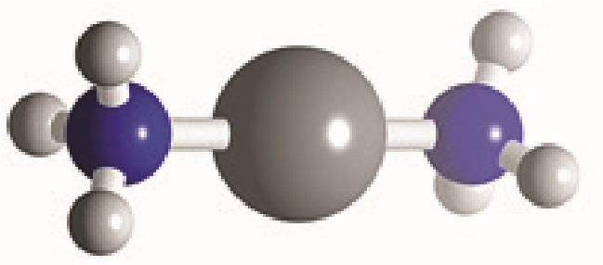
- Trong mỗi phức chất, nguyên tử kim loại là nguyên tử trung tâm, các phân tử hoặc ion liên kết với nguyên tử trung tâm gọi là phối tử.
Chỉ ra nguyên tử trung tâm và phối tử trong ion phức chất [Ag(NH₃)₂]⁺. c) Xác định điện tích của ion phức chất.
Nhiệm vụ 2.2: Hình thành khái niệm
Trong hoá học, nước Schweizer hoà tan được cellulose do chứa ion phức chất [Cu(NH₃)₄]²⁺.
- Chỉ ra nguyên tử trung tâm và phối tử trong phức chất.
- Cho biết số lượng phối tử và điện tích của ion phức chất.
Nhiệm vụ 2.3: Ví dụ minh hoạ
Khi cho Cu(OH)₂ tác dụng với dung dịch CH₃NH₂ thu được dung dịch có màu xanh lam của phức chất [Cu(CH₃NH₂)₄](OH)₂.
- Chỉ ra nguyên tử trung tâm và phối tử trong phức chất.
- Cho biết số lượng phối tử và điện tích của ion phức chất.
2.3. Sản phẩm Nhiệm vụ 2.1:
- Học sinh điền đúng kí hiệu các nguyên tử H, N, Ag vào các quả cầu tương ứng.
- Học sinh xác định được nguyên tử trung tâm là Ag⁺, phối tử là ammonia.
- Học sinh xác định được điện tích của ion phức là +1.
Nhiệm vụ 2.2:
- Học sinh xác định được nguyên tử trung tâm là Cu²⁺, phối tử là NH₃.
- Phức chất chứa 4 phối tử và ion phức chất có điện tích là +2.Nhiệm vụ 2.3:
- Học sinh xác định được nguyên tử trung tâm là Cu²⁺, phối tử là CH₃NH₂.
- Phức chất chứa 4 phối tử và ion phức chất có điện tích là +2.
2.4. Tổ chức thực hiện
Giáo viên tổ chức hoạt động cho học sinh làm việc cá nhân hoặc làm việc nhóm, sau đó thuyết trình để đánh giá đồng đẳng; đồng thời hỗ trợ, kiểm tra, đánh giá quá trình và kết quả thực hiện hoạt động của học sinh.

3. Hoạt động 3: Một số dạng hình học của phức chất
3.1. Mục tiêu
– Nêu được một số dạng hình học của các phân tử đã biết như methane, sulur hexafluoride dựa trên mô hình của chúng. – Nêu được một số dạng hình học của phức chất.
3.2. Nội dung
Nhiệm vụ 3.1: Phức chất có dạng hình học tứ diện
- Trình bày hình dạng của phân tử methane em đã học ở Hoá học 11. Phân tử methane có dạng hình học nào?
- Ion phức chất [Zn(NH₃)₄]²⁺ cũng có dạng hình học tương tự methane. Viết kí hiệu nguyên tử Zn, phân tử NH₃ vào các hình cầu tương ứng:
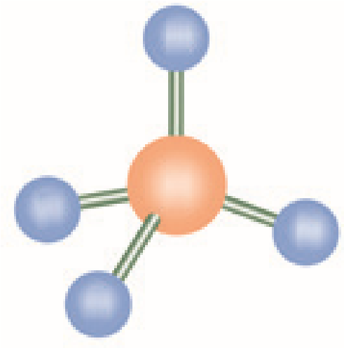
- Ion phức chất [Zn(NH₃)₄]²⁺ có dạng hình học nào sau đây?
A. Tứ diện. B. Đường thẳng.
C. Vuông phẳng. D. Tam giác.
Nhiệm vụ 3.2: Phức chất có dạng hình học vuông phẳng
- Viết kí hiệu nguyên tử Pt, nguyên tử Cl vào các hình cầu tương ứng trong mô hình của ion phức chất [PtCl₄]^{2–}:
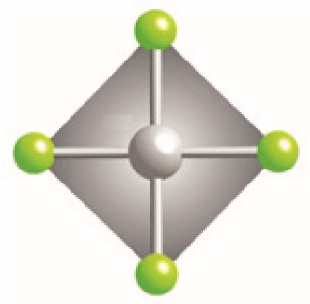
- Cho biết dạng hình học của ion phức chất [PtCl₄]²⁻.
- Vẽ dạng hình học của ion phức chất [Pt(NH₃)₄]²⁺, biết ion phức chất này có dạng hình học tương tự ion [PtCl₄]²⁻.
Nhiệm vụ 3.3: Phức chất có dạng hình học bát diện
Câu 1. a) Trong chương Nitrogen – Sulfur (Hoá học 11), chúng ta biết rằng lưu huỳnh tác dụng với fluorine dư thu được SF₆:
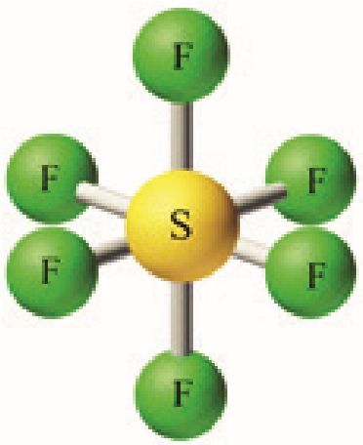
Dạng hình học của phân tử SF₆ là hình bát diện (tám mặt):
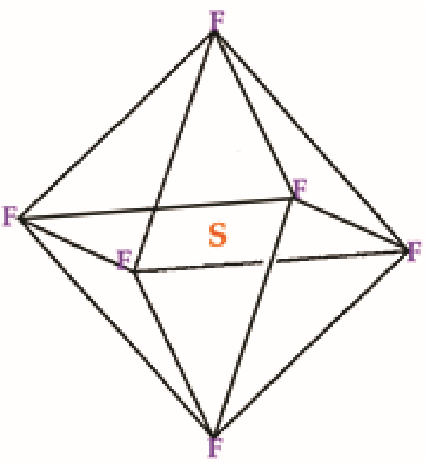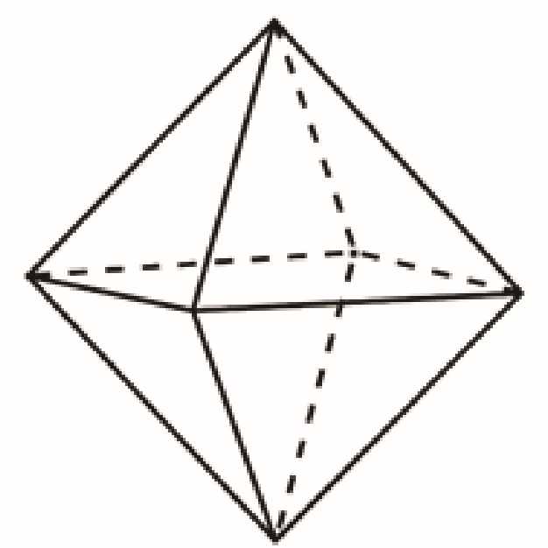

F
F
S
F
F
F
F
Ion phức chất [CoF₆]³⁻ cũng có dạng hình học tương tự SF₆. Viết kí hiệu nguyên tử Co, nguyên tử F vào các hình cầu tương ứng:
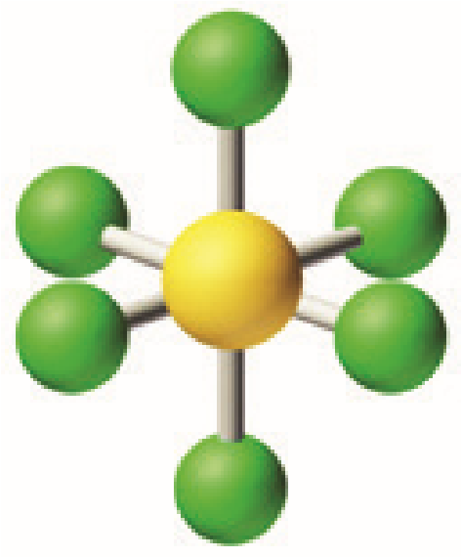
Cho biết dạng hình học của ion phức chất [CoF₆]³⁻.
3.3. Sản phẩm Nhiệm vụ 3.1:
    - Học sinh trình bày được trong phân tử methane, bốn liên kết C–H giống nhau hướng về bốn đỉnh của một tứ diện đều:
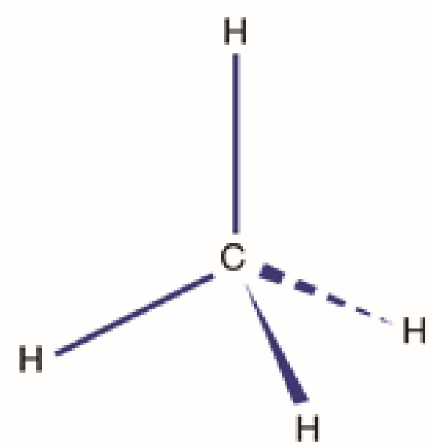
Xác định được dạng hình học của phân tử methane là hình tứ diện:
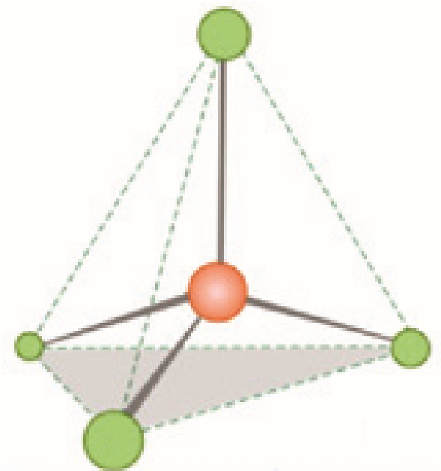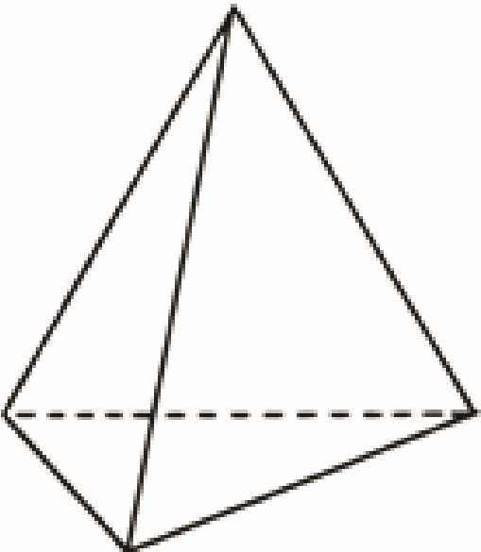
    - Học sinh viết được kí hiệu nguyên tử Zn, phân tử NH₃ vào các hình cầu tương ứng:
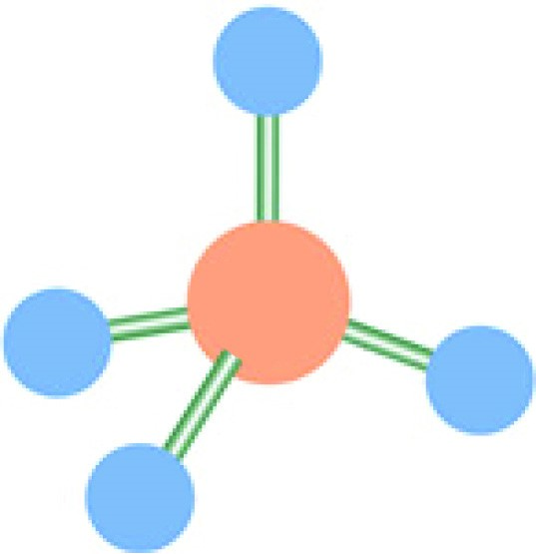
NH
3
NH
3
Zn
H
3
N
H
3
N
    - Học sinh xác định được dạng hình học của ion phức chất là tứ diện.Nhiệm vụ 3.2:
Học sinh viết được kí hiệu nguyên tử Pt, nguyên tử Cl vào các hình cầu tương ứng:
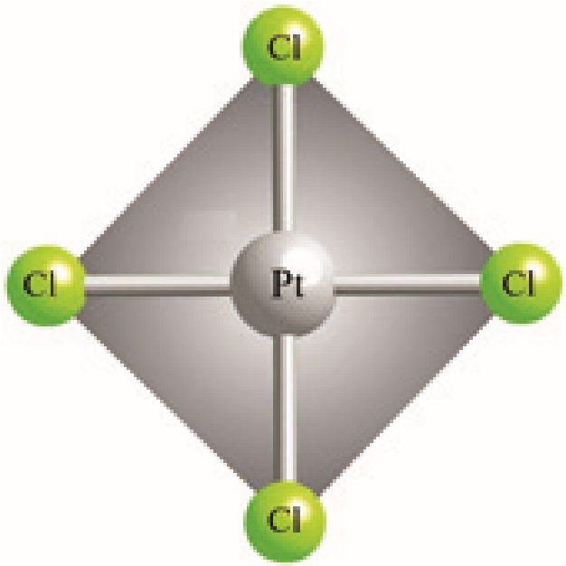
Học sinh xác định được dạng hình học của ion phức chất là vuông phẳng.
Nhiệm vụ 3.3: Viết kí hiệu nguyên tử Co, nguyên tử F vào các hình cầu tương ứng:
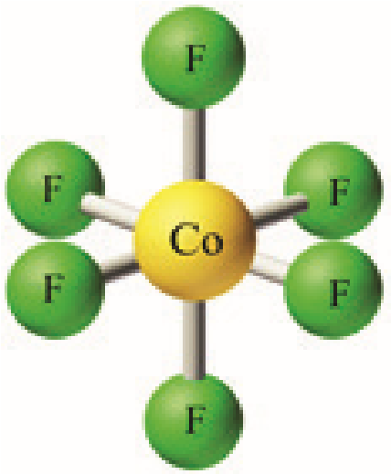
Học sinh xác định được dạng hình học của ion phức chất là bát diện.
3.4. Tổ chức thực hiện
Giáo viên hướng dẫn, hỗ trợ, kiểm tra, đánh giá quá trình và kết quả thực hiện hoạt động của học sinh.

4. Hoạt động 4: Liên kết trong phức chất
4.1. Mục tiêu:
- Nêu được liên kết cho – nhận giữa nguyên tử trung tâm và phối tử trong phức chất.
- Trình bày được sự hình thành phức chất aqua của ion kim loại chuyển tiếp và H₂O trong dung dịch nước.
4.2. Nội dung:
Nhiệm vụ 4.1: Liên kết giữa nguyên tử trung tâm và phối tử Đọc mục III.1 ở SGK trang 136 để thực hiện nhiệm vụ sau. Câu 1. Liên kết trong phức chất tứ diện [Zn(NH₃)₄]²⁺:
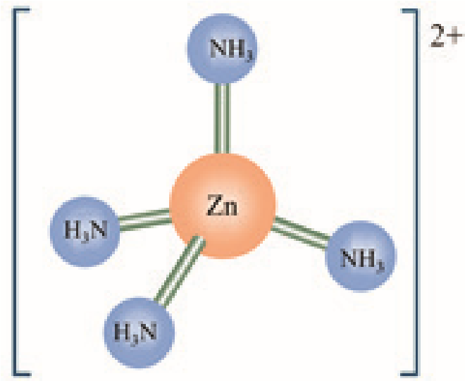
NH
3
NH
3
Zn
H
3
N
H
3
N
2+
- Chỉ ra nguyên tử trung tâm và phối tử trong phức chất trên.
- Vẽ công thức Lewis của phân tử NH₃, chỉ rõ số cặp electron chưa liên kết ở nguyên tử N.
- Ion Zn²⁺ có cấu hình electron thu gọn là [Ar]3d¹⁰. Hãy biểu diễn cấu hình electron của ion Zn²⁺ trên các phân lớp 4s, 4p theo ô orbital.
- Chỉ ra 4 orbital trống có năng lượng thấp nhất của ion Zn²⁺.
- Mỗi orbital trống ở trên có thể tạo liên kết với một phân tử ammonia bằng loại liên kết nào?
Câu 2. Liên kết trong phức chất tứ diện [CoF₆]³⁻:
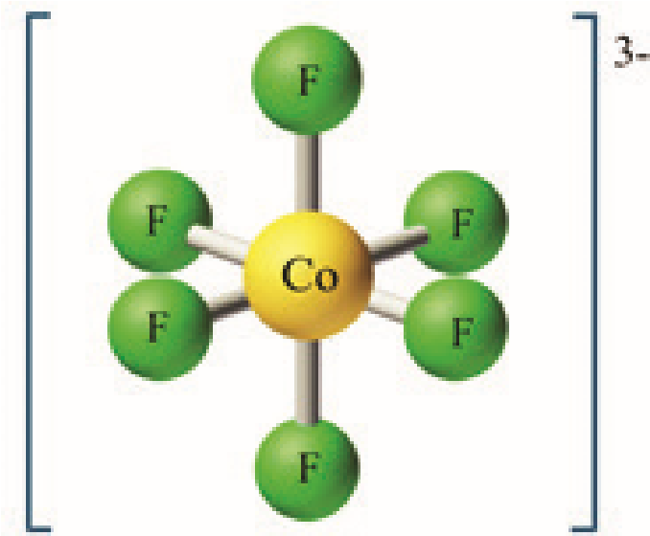
3
–
- Chỉ ra nguyên tử trung tâm và phối tử trong phức chất trên.
- Viết cấu hình electron lớp ngoài cùng của ion F⁻, chỉ rõ số cặp electron chưa liên kết ở ion F⁻.
- Ion Co³⁺ có cấu hình electron thu gọn là [Ar]3d⁶. Hãy biểu diễn cấu hình electron của ion Co³⁺ trên các phân lớp 4s, 4p, 4d theo ô orbital.
- Chỉ ra 6 orbital trống có năng lượng thấp nhất của ion Co³⁺.
- Mỗi orbital trống ở trên có thể tạo liên kết với một ion F⁻ bằng cách nào? Nêu tên loại liên kết đó.
Nhiệm vụ 4.2: Sự hình thành phức aqua của một số ion kim loại chuyển tiếp Câu 1. Trong dung dịch nước, ion Cu²⁺ tồn tại ở dạng ion phức chất aqua với 6 phối tử nước:
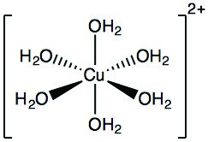
- Chỉ ra nguyên tử trung tâm và phối tử trong ion phức chất.
- Nêu dạng hình học của ion phức chất.
- Cho biết tên loại liên kết hoá học giữa ion Cu²⁺ với các phối tử nước.
Câu 2. Trong dung dịch nước, ion Fe²⁺ tồn tại ở dạng ion phức chất aqua với dạng hình học bát diện.
- Vẽ dạng hình học của ion phức chất.
- Chỉ ra nguyên tử trung tâm và phối tử trong ion phức chất.
- Cho biết tên loại liên kết hoá học giữa ion Fe²⁺ với các phối tử nước.
4.3. Sản phẩm
Nhiệm vụ 4.1: Liên kết giữa nguyên tử trung tâm và phối tử
Câu 1. a) Học sinh chỉ ra nguyên tử trung tâm là Zn²⁺ và phối tử là NH₃.
- Học sinh vẽ được công thức Lewis của phân tử NH₃, chỉ ra 1 cặp electron chưa liên kết ở nguyên tử N:
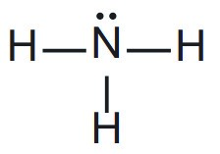
- Học sinh biểu diễn cấu hình electron theo ô orbital trên các phân lớp 3d, 4s, 4p của ion Zn²⁺ ([Ar]3d¹⁰):
3d 4s 4p
- Học sinh chỉ ra 4 orbital trống có năng lượng thấp nhất của ion Zn²⁺ gồm 1 orbital 4s và 3 orbital 4p.
- Học sinh chỉ ra được mỗi orbital trống có thể nhận cặp electron của phân tử ammonia để tạo thành liên kết cho – nhận.
Câu 2. Học sinh làm được tương tự như Câu 1 ở trên.
Nhiệm vụ 4.2:
Câu 1. a) Học sinh chỉ ra nguyên tử trung tâm là Cu²⁺ và phối tử là H₂O. b) Dạng hình học của ion phức chất là bát diện.
c) Liên kết hoá học giữa ion Cu²⁺ với các phối tử nước là liên kết cho – nhận. Câu 2. a) Học sinh vẽ dạng hình học bát diện của ion phức chất:
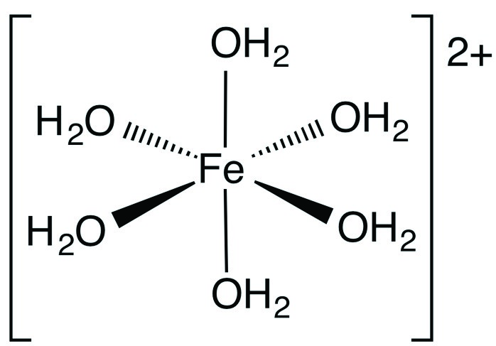
- Học sinh chỉ ra nguyên tử trung tâm là Fe²⁺ và phối tử là H₂O.
- Liên kết hoá học giữa ion Fe²⁺ với các phối tử nước là liên kết cho – nhận.
4.4. Tổ chức thực hiện
Giáo viên hướng dẫn, hỗ trợ, kiểm tra, đánh giá quá trình và kết quả thực hiện hoạt động của học sinh.

5. Hoạt động 5: Luyện tập
5.1. Mục tiêu
- Xác định được nguyên tử trung tâm; phối tử; liên kết cho – nhận giữa nguyên tử trung tâm và phối tử trong phức chất.
- Xác định được một số dạng hình học của phức chất.
- Trình bày được sự hình thành phức chất aqua của ion kim loại chuyển tiếp và H₂O trong dung dịch nước.
5.2. Nội dung
Câu 1. Một số phức chất platium được sử dụng làm thuốc điều trị ung thư do có hoạt tính kháng tế bào ung thư cao, điển hình như phức chất sau:
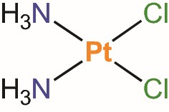
- Chỉ ra nguyên tử trung tâm và phối tử trong phức chất.
- Cho biết số lượng phối tử và điện tích của phức chất.
- Nêu dạng hình học của phức chất.
Câu 2. Trong môi trường hydrochloric acid đặc, ion Co²⁺ tồn tại chủ yếu ở dạng ion phức chất sau:
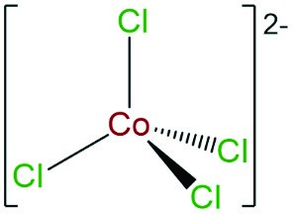
–
- Chỉ ra nguyên tử trung tâm và phối tử trong phức chất.
- Cho biết số lượng phối tử và điện tích của phức chất.
- Nêu dạng hình học của phức chất.
- Nêu kiểu liên kết hoá học giữa nguyên tử trung tâm và phối tử.
Câu 3. Trong dung dịch nước, ion Al³⁺ tồn tại ở dạng ion phức chất với 6 phối tử nước.
- Viết công thức của ion phức chất, chỉ ra nguyên tử trung tâm và phối tử trong ion phức chất.
- Vẽ dạng hình học bát diện của ion phức chất.
- Nêu kiểu liên kết hoá học giữa nguyên tử trung tâm và phối tử.
5.3. Sản phẩm
Câu 1. a) Học sinh chỉ ra được nguyên tử trung tâm là Pt²⁺ và phối tử trong phức chất là NH₃ và Cl⁻.
- Học sinh xác định được số lượng phối tử là 4 và điện tích của phức chất là 0.
- Học sinh xác định được dạng hình học của phức chất là vuông phẳng.Câu 2. a) Nguyên tử trung tâm là Co²⁺ và phối tử trong ion phức chất là Cl⁻. b) Số lượng phối tử là 4 và điện tích của phức chất là −2.
- Dạng hình học của phức chất là tứ diện.
- Liên kết hoá học giữa nguyên tử trung tâm và phối tử là liên kết cho – nhận.Câu 3. a) Công thức của ion phức chất là [Al(H₂O)₆]³⁺, trong đó nguyên tử trung tâm là Al³⁺ và phối tử là H₂O.
- Dạng hình học bát diện của ion phức chất:
3+
A
l
H
2
O
H
2
O
O
H
2
O
H
2
O
H
2
O
H
2
- Liên kết hoá học giữa nguyên tử trung tâm và phối tử là liên kết cho – nhận.
5.4. Tổ chức thực hiện
- Giáo viên giao nhiệm vụ cho các nhóm thảo luận và trình bày.
- Giáo viên hỗ trợ học sinh thực hiện; kiểm tra, đánh giá kết quả thực hiện.

6. Hoạt động 6: Vận dụng
6.1. Mục tiêu
- Năng lực giải quyết vấn đề và sáng tạo thông qua các vấn đề nảy sinh trong thực tiễn.
- Năng lực tự học, tự tìm tòi, khám phá và đề xuất giải pháp thực hiện.
7.2. Nội dung
Nhiệm vụ 6.1: Chế tạo gương soi mini
Chế tạo gương soi mini bằng cách thực hiện phản ứng tráng bạc lên một tấm kính nhỏ. (Học sinh có thể thực hiện phản ứng tráng bạc lên một dụng cụ bằng thuỷ tinh để làm đồ trang trí).
Nhiệm vụ 6.2: Tìm hiểu thành phần cấu tạo và vai trò một số phức chất trong thực tiễn: chlorophyll, nhân heme, vitamin B12.
Nhiệm vụ 6.3: Tìm hiểu liệu pháp giải độc ion kim loại nặng bằng dung dịch chứa phối tử edta trong y học.
6.3. Sản phẩm
- Gương soi mini hoặc đồ tráng bạc để trang trí nội thất.
- Bản thuyết trình về thành phần cấu tạo, vai trò các phức chất; liệu pháp giải độc ion kim loại nặng.
6.4. Tổ chức thực hiện
Giáo viên giao cho học sinh thực hiện ngoài giờ học trên lớp và nộp báo cáo để trao đổi, chia sẻ và đánh giá vào các thời điểm phù hợp trong kế hoạch giáo dục môn học/ hoạt động giáo dục của giáo viên.

BÀI 29 MỘT SỐ TÍNH CHẤT VÀ ỨNG DỤNG CỦA PHỨC CHẤT
(Thời gian thực hiện: 3 tiết)

I. MỤC TIÊU

1. Kiến thức
- Trình bày được một số dấu hiệu của phản ứng tạo phức chất trong dung dịch (đổi màu, kết tủa, hoà tan,...).
- Mô tả được phản ứng thay thế phối tử của phức chất bởi một số phối tử đơn giản trong dung dịch nước.
- Nêu được một số ứng dụng của phức chất.

2. Về năng lực
Thực hiện được một số thí nghiệm tạo phức chất của một ion kim loại chuyển tiếp trong dung dịch với một số phối tử đơn giản khác nhau (ví dụ: sự tạo phức của dung dịch Cu(II) với NH₃, OH⁻, Cl⁻ ,...).

3. Về phẩm chất
- Yêu thiên nhiên và bảo vệ môi trường.
- Khơi dậy ý thức sử dụng các phức chất phục vụ đời sống con người.

II. THIẾT BỊ DẠY HỌC VÀ HỌC LIỆU
- Video về dấu hiệu tạo thành phức chất; hình ảnh màu sắc của một số phức chất tan trong nước, thuốc chữa ung thư với hoạt chất là phức chất platinum, thuốc kháng sinh với hoạt chất là phức của bạc.
- Dụng cụ, hoá chất thí nghiệm theo hướng dẫn trong SGK.III. TIẾN TRÌNH DẠY HỌC

1. Hoạt động 1: Mở đầu
1.1. Mục tiêu
- Huy động được vốn hiểu biết, kĩ năng có sẵn của học sinh (thành phần, cấu tạo, màu sắc của phức chất đã sử dụng khi điều chế nước Schweizer, phản ứng tạo phức của methylamine với Cu(OH)₂) để chuẩn bị cho học bài mới; học sinh cảm thấy vấn đề sắp học rất gần gũi với mình.
- Kích thích sự tò mò, khơi dậy hứng thú của học sinh về chủ đề sẽ học; tạo không khí lớp học sôi nổi, chờ đợi, thích thú.
- Học sinh trải nghiệm qua tình huống có vấn đề, trong đó chứa đựng những nội dung kiến thức, những kĩ năng để phát triển phẩm chất, năng lực mới.
1.2. Nội dung
Giáo viên tổ chức cho học sinh trả lời câu hỏi để tìm các từ hàng ngang, cuối cùng xác định từ chìa khoá.
1
2
3
4
5
6
7
Câu 1: Tinh thể CuSO₄⋅5H₂O có màu gì?
Câu 2: Trong dung dịch nước, ion Cu²⁺ tồn tại ở dạng phức chất nào?
Câu 3: Dung dịch glucose có khả năng hoà tan hydroxide của kim loại nào?
Câu 4: Trong phức chất, anion hoặc phân tử tạo liên kết phối trí với nguyên tử trung tâm gọi là gì?
Câu 5: Từ tiếng Anh nào có nghĩa là phối tử?
Câu 6: Động từ nào dùng để chỉ hoạt động thay vào chỗ của cái bị mất hoặc không còn thích hợp nữa?
Câu 7: Tên hợp chất của nitrogen có dạng hình học là chóp tam giác.
1.3. Sản phẩm
1
X
A
N
H
2
A
Q
U
A
3
D
O
N
G
4
P
H
O
I
T
U
5
L
I
G
A
N
D
6
T
H
A
Y
T
H
E
7
A
M
M
O
N
I
U
M
Xanh lam là màu sắc của dung dịch phức chất [Cu(NH₃)₄]²⁺ và màu sắc là một trong các dấu hiệu để nhận biết sự tạo thành phức chất.
1.4. Tổ chức thực hiện
Giáo viên thiết kế các câu hỏi dạng trò chơi Quizizz, Rung chuông vàng,… để khởi động buổi học.

2. Hoạt động 2: Một số dấu hiệu của phản ứng tạo phức chất trong dung dịch 2.1. Mục tiêu
- Dựa trên kiến thức sẵn có, viết được công thức phức chất aqua của một số ion kim loại trong dung dịch.
- Trình bày được một số dấu hiệu của phản ứng tạo phức chất trong dung dịch (đổi màu, kết tủa, hoà tan,...)
2.2. Nội dung
Nhiệm vụ 2.1: Dấu hiệu kết tủa, hoà tan
Đọc ví dụ 1 và ví dụ 2 (SGK trang 138) để điền thông tin cần thiết vào chỗ trống.
Ví dụ 1. Trong dung dịch AlCl₃, ion …… tồn tại ở dạng phức chất aqua …………… (dạng bát diện).
Cho dung dịch NaOH vào dung dịch AlCl₃, phức chất aqua …………… chuyển thành phức chất ……………… ở dạng kết tủa keo trắng theo phản ứng:
[Al(H₂O)₆]³⁺ + 3OH– → ……………… + 3H₂O
Dấu hiệu chứng tỏ có sự tạo thành phức chất: ………………………………… Ví dụ 2. Nhỏ dung dịch NaCl vào dung dịch AgNO₃, thu được ……… kết tủa trắng theo phản ứng:
Ag⁺ + Cl– → ………………
Thêm tiếp dung dịch NH₃ dư, kết tủa ………… bị hoà tan tạo thành phức chất ………… theo phản ứng:
……………… + 2NH₃ → ……………… + Cl–
Dấu hiệu chứng tỏ có sự tạo thành phức chất: …………………………………
Nhiệm vụ 2.2: Dấu hiệu đổi màu
Đọc ví dụ 3 và ví dụ 4 (SGK trang 138) để điền thông tin cần thiết vào chỗ trống.
Ví dụ 3. Trong dung dịch CuSO₄, ion …… tồn tại ở dạng phức chất aqua …………… màu xanh (dạng bát diện).
Cho dung dịch HCl đặc vào dung dịch CuSO₄, phức chất aqua …………… chuyển thành phức chất ……………… màu vàng.
Dấu hiệu chứng tỏ có sự tạo thành phức chất: ………………………………… Ví dụ 4. Nhỏ dung dịch NH₃ vào dung dịch CuSO₄, thu được ……………… kết tủa màu xanh nhạt.
Thêm tiếp dung dịch NH₃ dư, kết tủa …………………… bị hoà tan tạo thành phức chất ……………… màu xanh lam.
Dấu hiệu chứng tỏ có sự tạo thành phức chất: …………………………………
2.3. Sản phẩm
Nhiệm vụ 2.1:
Học sinh điền đúng thông tin vào các ô còn trống, thông tin lần lượt như sau: Ví dụ 1: Al³⁺; [Al(H₂O)₆]³⁺; [Al(H₂O)₆]³⁺; [Al(OH)₃(H₂O)₃]; [Al(OH)₃(H₂O)₃]; tạo thành kết tủa.
Ví dụ 2: AgCl; AgCl; AgCl; [Ag(NH₃)₂]⁺; AgCl; [Ag(NH₃)₂]⁺; kết tủa tan.
Nhiệm vụ 2.2:
Học sinh điền đúng thông tin vào các ô còn trống:
Ví dụ 3: Cu²⁺; [Cu(H₂O)₆]²⁺; [Cu(H₂O)₆]²⁺; [CuCl₄]²⁻; đổi màu dung dịch (từ xanh sang vàng).
Ví dụ 4: [Cu(OH)₂(H₂O)₄]; [Cu(OH)₂(H₂O)₄]; [Cu(NH₃)₄]²⁺; kết tủa tan và dung dịch đổi màu (từ xanh sang xanh lam).
2.4. Tổ chức thực hiện
Giáo viên tổ chức hoạt động cho học sinh làm việc cá nhân hoặc làm việc nhóm, sau đó thuyết trình để đánh giá đồng đẳng; đồng thời hỗ trợ, kiểm tra, đánh giá quá trình và kết quả thực hiện hoạt động của học sinh.

3. Hoạt động 3: Sự tạo thành phức chất trong dung dịch
3.1. Mục tiêu
Thực hiện được một số thí nghiệm tạo phức chất của một ion kim loại chuyển tiếp trong dung dịch với một số phối tử đơn giản khác nhau (ví dụ: sự tạo phức của dung dịch Cu(II) với NH₃, OH⁻, Cl⁻ ,...).
3.2. Nội dung
Nhiệm vụ 3.1: Sự tạo thành phức chất [Cu(NH₃)₄(H₂O)₂]²⁺
- Nhỏ dung dịch NH₃ vào dung dịch CuSO₄, thu được ……………… kết tủa màu xanh nhạt theo phản ứng:
[Cu(H₂O)₆]²⁺ + 2OH– → ……………… + 2H₂O
Thêm tiếp dung dịch NH₃ dư, kết tủa …………………… bị hoà tan tạo thành phức chất ……………… màu xanh lam theo phản ứng:
……………… + 4NH₃ → ……………… + 2OH⁻ + 2H₂O
- Tiến hành thí nghiệm
- Nêu các hoá chất, dụng cụ cần chuẩn bị cho thí nghiệm để minh hoạ 2 phản ứng trên.
- Trình bày các bước để thực hiện thí nghiệm.
- Thực hiện được thí nghiệm.
Nhiệm vụ 3.2: Sự tạo thành phức chất [CuCl₄]^{2–}
- Trong dung dịch CuSO₄, ion …… tồn tại ở dạng phức chất aqua …………… màu xanh (dạng bát diện).
Cho dung dịch HCl đặc vào dung dịch CuSO₄, phức chất aqua …………… chuyển thành phức chất ……………… màu vàng theo phản ứng:
……………… + 4Cl⁻ → ……………… 6H₂O
- Tiến hành thí nghiệm
- Nêu các hoá chất, dụng cụ cần chuẩn bị cho thí nghiệm để minh hoạ phản ứng trên.
- Trình bày các bước để thực hiện thí nghiệm.
- Thực hiện được thí nghiệm.
3.3. Sản phẩm
Nhiệm vụ 3.1:
- Học sinh điền được thông tin đúng và viết được 2 PTHH:
[Cu(H₂O)₆]²⁺ + 2OH⁻ → [Cu(OH)₂(H₂O)₄] + 2H₂O
[Cu(OH)₂(H₂O)₄] + 4NH₃ → [Cu(NH₃)₄(H₂O)₂]²⁺ + 2OH⁻ + 2H₂O
- Học sinh nêu được các hoá chất, dụng cụ cần thiết và trình bày được các bước tiến hành trong SGK.
Học sinh thực hiện được thành công thí nghiệm và ghi được hiện tượng.
Nhiệm vụ 3.2:
- Học sinh điền được thông tin đúng và viết được PTHH:
[Cu(H₂O)₆]²⁺ + 4Cl⁻ → [CuCl₄]²⁻ + 6H₂O
- Học sinh nêu được các hoá chất, dụng cụ cần thiết và trình bày được các bước tiến hành trong SGK.
Học sinh thực hiện được thành công thí nghiệm và ghi được hiện tượng.
3.4. Tổ chức thực hiện
Giáo viên hướng dẫn, hỗ trợ, kiểm tra, đánh giá quá trình và kết quả thực hiện hoạt động của học sinh.

4. Hoạt động 4: Phản ứng thế phối tử của phức chất trong dung dịch
4.1. Mục tiêu
Mô tả được phản ứng thế phối tử của phức chất bởi một số phối tử đơn giản trong dung dịch nước.
4.2. Nội dung
Nhiệm vụ 4.1: Phản ứng thế một phần phối tử Xét phản ứng trong dung dịch ở ví dụ 1 (SGK trang 140):
[PtCl₄]²⁻ + NH₃ → [PtCl₃ (NH₃)]⁻ + Cl⁻
- Nhận xét về thành phần và số lượng phối tử của hai phức chất.
- Quá trình nào đã xảy ra đối với một phối tử Cl⁻ trong phức chất ban đầu?
- So sánh độ bền của hai phức chất ở điều kiện phản ứng trên.
Nhiệm vụ 4.2: Phản ứng thế toàn bộ phối tử
1. Xét phản ứng trong dung dịch ở ví dụ 2 (SGK trang 140):
[Fe(H₂O)₆]²⁺ + 6CN– → ……………… + 6H₂O
- Viết công thức phức chất tạo thành trong phản ứng hoá học.
- Quá trình nào đã xảy ra đối với toàn bộ phối tử H₂O trong phức chất ban đầu?
- So sánh độ bền của hai phức chất ở điều kiện phản ứng trên.2. Viết công thức các sản phẩm tạo thành trong phản ứng hoá học:
[Cu(H₂O)₆]²⁺ + 4Cl⁻ → ……………… + ………………
Nhận xét về quá trình hoá học đã xảy ra trong phản ứng.
4.3. Sản phẩm Nhiệm vụ 4.1:
- Học sinh nhận xét được phức chất [PtCl₄]²⁻ có 4 phối tử đều là Cl⁻; phức chất [PtCl₃(NH₃)]⁻ có 3 phối tử Cl⁻ và 1 phối tử NH₃.
- Một phối tử Cl⁻ ban đầu đã thị thay thế bởi một phối tử NH₃.
- Phức chất sản phẩm bền hơn phức chất ban đầu.Nhiệm vụ 4.2:
1. a) Học sinh viết được công thức phức chất là [Fe(CN)₆]⁴⁻.
- Toàn bộ 6 phối tử H₂O ban đầu đã thị thay thế bởi 6 phối tử CN⁻.
- Phức chất [Fe(CN)₆]⁴⁻ bền hơn phức chất [Fe(H₂O)₆]²⁺.
2. a) Học sinh viết được PTHH:
[Cu(H₂O)₆]²⁺ + 4Cl⁻ → [CuCl₄]²⁻ + 6H₂O Trong phản ứng, 6 phối tử nước bị thay thế bởi 4 phối tử Cl⁻.
4.4. Tổ chức thực hiện
Giáo viên hướng dẫn, hỗ trợ, kiểm tra, đánh giá quá trình và kết quả thực hiện hoạt động của học sinh.

5. Hoạt động 5: Một số ứng dụng của phức chất
5.1. Mục tiêu
Nêu được một số ứng dụng của phức chất.
5.2. Nội dung
Nhiệm vụ 5.1:
Xét phức chất cisplatin có cấu tạo như sau:
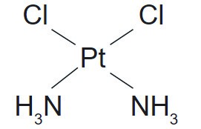
- Xác định nguyên tử trung tâm, phối tử, dạng hình học của phức chất.
- Tìm hiểu và trình bày ứng dụng của phức chất trong y học.
Nhiệm vụ 5.2:
Xét phức chất [Ag(NH₃)₂]⁺ có cấu tạo như sau:
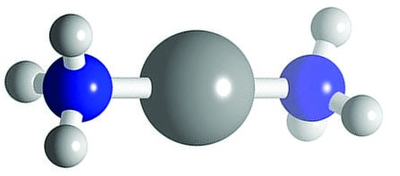
- Xác định nguyên tử trung tâm, phối tử, dạng hình học của phức chất.
- Tìm hiểu và trình bày ứng dụng của phức chất trong thực tiễn.
5.3. Sản phẩm Nhiệm vụ 5.1:
- Học sinh xác định được nguyên tử trung tâm là Pt²⁺, 2 phối tử là Cl⁻ và 2 phối tử là NH₃, dạng hình học vuông phẳng.
- Trong y học, phức chất được dùng làm thuốc chữa ung thư.
Nhiệm vụ 5.2:
a) Học sinh xác định được nguyên tử trung tâm là Ag⁺, 2 phối tử là NH₃, dạng hình học đường thẳng. b)
Lĩnh vực | Ứng dụng
Hoá học | Nhận biết aldehyde
Công nghiệp | Kĩ thuật tráng gương, tráng ruột phích
Mạ điện | Mạ bạc
5.4. Tổ chức thực hiện
Giáo viên hướng dẫn, hỗ trợ, kiểm tra, đánh giá quá trình và kết quả thực hiện hoạt động của học sinh.

6. Hoạt động 6: Luyện tập
6.1. Mục tiêu
- Xác định được dấu hiệu (kết tủa, hoà tan, đổi màu) của sự tạo thành phức chất trong dung dịch.
- Mô tả được sự thế phối tử của phức chất trong dung dịch.
6.2. Nội dung
Câu 1. Có 3 lọ hoá chất, mỗi lọ đựng dung dịch của một trong các phức chất sau:
[Ag(NH₃)₂]⁺; [Cu(H₂O)₆]²⁺; [Cu(NH₃)₄(H₂O)₂]²⁺.
Hãy nhận biết phức chất có trong mỗi lọ dựa vào màu sắc đặc trưng của chúng. Câu 2. CuSO₄ khan màu trắng, khi hoà tan trong nước, các phân tử nước liên kết với ion Cu²⁺ tạo phức chất aqua [Cu(H₂O)₆]²⁺.
Hãy cho biết dấu hiệu nào chứng tỏ phức chất aqua đã tạo thành.
Câu 3. Do tính chất nhạy sáng, AgBr được dùng để tráng lên phim trong kĩ thuật chụp X-quang. Tại buồng rửa phim, dung dịch Na₂S₂O₃ được dùng để loại bỏ AgBr còn dư trên phim theo phản ứng:
AgBr + 2S₂O₃²⁻ → [Ag(S₂O₃)₂]³⁻ + Br⁻ Hãy cho biết dấu hiệu nào chứng tỏ phức chất đã tạo thành.
Câu 4. a) Trong dung dịch, ion Co²⁺ tạo thành phức chất aqua có dạng hình học bát diện. Hãy viết công thức hoá học của phức chất.
b) Khi cho một lượng dư NH₃ vào dung dịch muối CoCl₂, thấy màu sắc của dung dịch bị thay đổi. Hiện tượng xảy ra là do toàn bộ các phối tử H₂O trong phức chất aqua bị thay thế bởi các phối tử NH₃, tạo thành phức chất mới có dạng bát diện. Viết PTHH của phản ứng thế phối tử đã xảy ra.
6.3. Sản phẩm
Câu 1. Học sinh nhận biết được các lọ dựa vào màu sắc dung dịch phức chất:
Phức chất | [Ag(NH₃)₂]⁺ | [Cu(H₂O)₆]²⁺ | [Cu(NH₃)₄(H₂O)₂]²⁺
Màu sắc | Không màu | Xanh | Xanh lam
Câu 2. Học sinh nêu được dấu hiệu tạo thành phức chất là dung dịch có màu xanh của phức chất aqua [Cu(H₂O)₆]²⁺.
Câu 3. Học sinh nêu được dấu hiệu tạo thành phức chất là kết tủa tan tạo thành phức chất.
Câu 4. a) Học sinh viết được công thức hoá học của phức chất aqua là [Co(H₂O)₆]²⁺. b) Học sinh viết được PTHH:
[Co(H₂O)₆]²⁺ + 6NH₃ → [Co(NH₃)₆]²⁺ + 6H₂O
6.4. Tổ chức thực hiện
- Giáo viên giao nhiệm vụ cho các nhóm học sinh thảo luận và trình bày.
- Giáo viên hỗ trợ học sinh thực hiện; kiểm tra, đánh giá kết quả thực hiện.

7. Hoạt động 7: Vận dụng
7.1. Mục tiêu
- Năng lực giải quyết vấn đề và sáng tạo thông qua các vấn đề nảy sinh trong thực tiễn.
- Năng lực tự học, tự tìm tòi, khám phá và đề xuất giải pháp thực hiện.
  - Nội dung
Nhiệm vụ 7.1: Thiết kế poster về phức chất cisplatin
Tìm hiểu về cấu tạo, điều chế và ứng dụng của phức cisplatin.
Nhiệm vụ 7.2: Sưu tầm tài liệu và làm video về ứng dụng của phức chất [Ag(NH₃)₂]⁺ trong kĩ thuật tráng gương, mạ điện.
Nhiệm vụ 7.3: Sưu tầm tài liệu và làm video về ứng dụng của phức chất [Ag(S₂O₃)₂]³⁻ trong kĩ thuật rửa phim đen trắng khi chụp X-quang.
  - Sản phẩm
- Poster về cấu tạo, điều chế và ứng dụng của phức chất cisplatin.
- Video về thành phần cấu tạo, vai trò phức chất [Ag(NH₃)₂]⁺ và [Ag(S₂O₃)₂]³⁻.
7.4. Tổ chức thực hiện
Giáo viên giao cho học sinh thực hiện ngoài giờ học trên lớp và nộp báo cáo để trao đổi, chia sẻ và đánh giá vào các thời điểm phù hợp trong kế hoạch giáo dục môn học/ hoạt động giáo dục của giáo viên.

BÀI 30 ÔN TẬP CHƯƠNG 8
(Thời gian thực hiện: 1 tiết)

I. MỤC TIÊU

1. Kiến thức
- Hệ thống hoá kiến thức về dãy kim loại chuyển tiếp thứ nhất và phức chất.
- Hiểu và VDKT về dãy kim loại chuyển tiếp thứ nhất và phức chất vào thực tiễn sản xuất và cuộc sống.

II. THIẾT BỊ DẠY HỌC VÀ HỌC LIỆU
- Sơ đồ Mindmap hệ thống hoá kiến thức về dãy kim loại chuyển tiếp thứ nhất và phức chất.
- Phiếu học tập.

III. TIẾN TRÌNH DẠY HỌC Hoạt động: Luyện tập
Câu hỏi
Câu 1. a) Từ cấu hình electron của nguyên tử, viết cấu hình electron khi nguyên tử ở trạng thái oxi hoá tương ứng sau:
Ion | Ti+3 | Ti+4 | Cr+2 | Cr+3
Cấu hình electron
Ion | Mn2+ | Mn3+ | Cu+1 | Cu+2
Cấu hình electron
b) Chỉ ra các trạng thái oxi hoá mà nguyên tử có cấu hình phân lớp 3d nửa bão hoà và bão hoà.
Câu 2. Khi so sánh với các kim loại K và Ca cùng chu kì, các nguyên tử kim loại chuyển tiếp dãy thứ nhất có bán kính hơn, độ âm điện lớn hơn. Giải thích.
Câu 3. Trình bày phương pháp hoá học phân biệt:
- Hai dung dịch màu hồng là KOH có chứa phenolphthalein; KMnO₄.
- Ba dung dịch màu xanh là CuSO₄; FeSO₄; [Cu(NH₃)₄](OH)₂.
- Ba dung dịch màu vàng là FeCl₃; I₂ tan trong KI; K₂CrO₄. Câu 4. Viết các thông tin còn thiếu vào bảng sau:
Ion trung tâm | Công thức phối tử | Tên phối tử | Công thức ion phức chất | Số phối trí | Điện tích của ion phức chất | Dạng hình học
Mg2+ | H₂O |  |  |  |  | Bát diện
 |  | Ammine | [Ni(NH₃)₆]²⁺
Cu2+ | Cl⁻ | Chloro |  |  |  | Tứ diện
 |  | Fluoro | [AlF6]3−
Ni2+ | CN⁻ | Cyano |  |  |  | Vuông phẳng
 |  | Hydroxo | [Al(OH)₄]⁻ |  |  | Tứ diện
 | COO−-  COO−- | Oxalato (ox) | [Fe(ox)₃]³⁻ |  |  | Bát diện
Co2+ | CH₂ NHNH₂2  CH₂ NHNH₂2 | Ethylene dimamine  (en) | [Co(en)₃]³⁺

Câu 5. Số oxi hoá của nguyên tử trung tâm trong phức chất [RhCl(NH₃)₅](NO₃)₂ là A. +3. B. 0. C. +4. D. +2.
Câu 6. Palladium(II) có xu hướng tạo thành các phức có số phối trí là 4. Một phức chất như vậy được xác định có công thức là PdCl₂.3NH₃.
- Đề xuất công thức phù hợp với phức chất và gọi tên.
- Giả sử dung dịch nước của phức chất trên được cho tác dụng với AgNO₃(aq) dư. Có bao nhiêu mol AgCl(s) được tạo thành từ mỗi mol phức chất đó?
Câu 7. Trong nước, ion (ox) thể hiện vai trò phối tử, tạo được hai liên kết với ion Co²⁺, hình thành phức chất có công thức [Co(ox)(H₂O)₄]. a) Vẽ cấu trúc hình học của phức chất trên.
b) Cho hằng số cân bằng K_{C} của quá trình tạo phức chất giữa Co²⁺ với ba anion oxalate là 5,0⋅10⁹:
Co²⁺(aq) + 3ox  [Co(ox)₃]²⁻(aq) K_{C} = 5,0⋅10⁹
Xét một dung dịch ban đầu chứa ion Co²⁺ 0,040 M và ion oxalate 0,001 M. Tính nồng độ của ion Co²⁺ tự do trong dung dịch ở trạng thái cân bằng.
Hướng dẫn
CuSO
4
FeSO
4
[
Cu(NH
3
)
4
](
OH
)
2
Kết tủa xanh nhạt
Kết tủa xanh nhạt rồi hoá
nâu trong không khí
Không xuất hiện kết tủa
Câu 1. a) Cấu hình electron:
Ion | Ti+3 | Ti+4 | Cr+2 | Cr+3
Cấu hình electron | [Ar]3d¹ | [Ar] | [Ar]3d⁴ | [Ar]3d³
Ion | Mn2+ | Fe3+ | Cu+1 | Cu+2
Cấu hình electron | [Ar]3d⁵ | [Ar]3d⁵ | [Ar]3d¹⁰ | [Ar]3d⁹
b) Các nguyên tử và trạng thái oxi hoá: Mn²⁺, Fe³⁺, Cu⁺.
Câu 2. – Bán kính nhỏ hơn vì điện tích hạt nhân lớn hơn trong khi số lớp electron ở vỏ nguyên tử như nhau (đều có 4 lớp electron).
– Độ âm điện lớn hơn vì điện tích hạt nhân lớn hơn và bán kính nhỏ hơn ⇒ khả năng hút electron về phía mình lớn hơn.
Độ âm điện lớn hơn cũng dẫn tới hệ quả là tính kim loại yếu hơn.
Câu 3. a) Nhỏ dung dịch H₂SO₄ loãng vào thì dung dịch KOH có phenolphthalein sẽ mất màu.
- Cho vài giọt dung dịch NaOH vào mỗi ống nghiệm chứa khoảng 2 mL dung dịch:
- Cho vài giọt hồ tinh bột vào mỗi ống nghiệm chứa khoảng 2 mL dung dịch:
FeCl₃ | I₂ tan trong KI | K₂CrO₄
Không | Chuyển màu đen tím | Không
Sau đó, dùng dung dịch NaOH để phân biệt: dung dịch FeCl₃ sẽ tạo kết tủa nâu đỏ, còn dung dịch K₂CrO₄ không có hiện tượng. Câu 4.
Ion trung tâm | Công thức phối tử |  | Tên phối tử | Công thức ion phức chất | Số phối trí | Điện tích của ion phức chất | Dạng hình học
Mg2+ | H₂O |  | Aqua | [Mg(H₂O)₆]²⁺ | 6 | +2 | Bát diện
Ni2+ | NH₃ |  | Ammine | [Ni(NH₃)₆]²⁺ | 6 | +2 | Bát diện
Cu2+ | Cl⁻ |  | Chloro | [CuCl₄]²⁻ | 4 | –2 | Tứ diện
Al3+ | F− |  | Fluoro | [AlF6]3− | 6 | –3 | Bát diện
Ni2+ | CN⁻ |  | Cyano | [Ni(CN)₄]²⁻ | 4 | –2 | Vuông phẳng
Al3+ | OH⁻ |  | Hydroxo | [Al(OH)₄]⁻ | 4 | –1 | Tứ diện
Fe3+ | COO−-  COO−- |  | Oxalato (ox) | [Fe(ox)₃]³⁻ | 6 | –3 | Bát diện
Co2+ | CH₂ NHNH₂₂ |  | Ethylene dimamine  (en) | [Co(en)₃]³⁺ | 6 | +3 | Bát diện
 | CH₂ | NHNH₂₂
Câu 5. Trong phức chất, tổng số oxi hoá của nguyên tử trung tâm, phối tử và cầu ngoại bằng 0. x –-1 0 –-1
RhCl(NH3)₅ (NO₃)₂
⇒ x⋅1 + (–1)⋅1 + (0)⋅5 + (–1)⋅2 = 0 ⇒ x = +3.
Câu 6. a) Ba nhóm NH₃ của PdCl₂⋅3NH₃ phải đóng vai trò là phối tử gắn với ion Pd(II). Trong hai ion chloride, một ion đóng vai trò là phối tử thứ tư xung quanh Pd(II), ion chloride còn lại không phải là phối tử mà chỉ đóng vai trò là anion cầu ngoại.
Công thức phức chất: [PdCl(NH₃)₃]Cl.
Tên gọi: triamminechloropalladium(II) chloride.
b) Trong dung dịch, mỗi mol phức chất sẽ phân li ra 1 ion chloride nên khi tác dụng với AgNO₃(aq) dư sẽ tạo ra 1 mol AgCl(s):
[Pd(NH₃)₃Cl]Cl(aq) + AgNO₃(aq) → [Pd(NH₃)₃Cl]NO₃(aq) + AgCl(s) Câu 7. a) Cấu trúc hình học của phức chất [Co(ox)(H₂O)₄]:
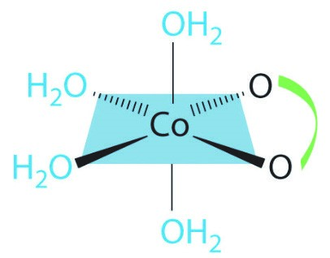
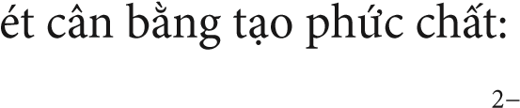
Do hằng số K⇒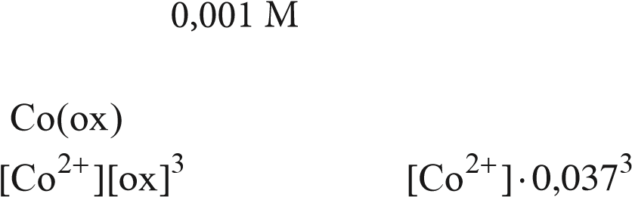C3 rất lớn nên giả thiết phản ứng xảy ra gần như hoàn toàn, do đó:2− 9 9 b) X
Co²⁺(aq) + 3ox  [Co(ox)₃] (aq) K_{C} = 5,0⋅10⁹
[ox] = 0,040 M – ⋅3 = 0,037 M; [Co(ox)₃]²⁻ = 0,001 M.
[ ] 0,001
KC = = 5,0 10⋅ ⇒ = 5,0 10 .⋅
⇒ [Co²⁺] = 4,0⋅10⁻⁹ M.

Nhà xuất bản Giáo dục Việt Nam xin trân trọng cảm ơn các tác giả có tác phẩm, tư liệu được sử dụng, trích dẫn trong cuốn sách này.

Chịu trách nhiệm xuất bản: Tổng Giám đốc HOÀNG LÊ BÁCH
Chịu trách nhiệm nội dung:
Tổng biên tập PHẠM VĨNH THÁI
Biên tập nội dung: PHÙNG THỊ PHƯƠNG LIÊN – NGUYỄN VĂN NGUYÊN
Thiết kế sách: TRẦN THUỲ DUNG
Trình bày bìa: NGUYỄN HỒNG SƠN
Sửa bản in: TRẦN THU HÀ – NGUYỄN DUY LONG – NGUYỄN THỊ THANH TÂM
Chế bản: CÔNG TY CP DỊCH VỤ XUẤT BẢN GIÁO DỤC HÀ NỘI

Bản quyền thuộc Nhà xuất bản Giáo dục Việt Nam.
Tất cả các phần của nội dung cuốn sách này đều không được sao chép, lưu trữ, chuyển thể dưới bất kì hình thức nào khi chưa có sự cho phép bằng văn bản của Nhà xuất bản Giáo dục Việt Nam.

KẾ HOẠCH BÀI DẠY MÔN HOÁ HỌC 12
Mã số:
In .......... cuốn (QĐ ............... ), khổ 19 x 26,5cm.
In tại Công ty cổ phần in ......................................................
Số ĐKXB: .............../CXBIPH/.........................../GD
Số QĐXB: ................. / QĐ-GD ngày ... tháng ... năm ....
In xong và nộp lưu chiểu tháng ........ năm ....... Mã số ISBN: 978-604-

